H.265 16路智慧型五合一
XVR監控主機
型號:XVR-5116HS-X

（XVR系列型號:XVR-5104H-4KL-X、XVR-5104HE-X1、XVR-5104HS-4KL-X、XVR-5104HS-X1、XVR-5108H-4KL-X、XVR-5108H-4KL-X-8P、XVR-5108HE-X、XVR-5108HS-4KL-X、XVR-5108HS-X、XVR-5116H-4KL-X、XVR-5116HE-X、XVR-5116HS-X、XVR-5208AN-4KL-X、XVR-5208AN-4KL-X-8P、XVR-5216AN-4KL-X、XVR-5216AN-4KL-X-16P、XVR-5216AN-X、XVR-5216A-X、XVR-5232AN-X、XVR-5408L-X、XVR-5416L-X、XVR-5432L-X、XVR-5808S-X、XVR-5816S-X、XVR-7104HE-4KL-X、XVR-7108HE-4KL-X、XVR-7108HE-4K-X、XVR-7116HE-4KL-X、XVR-7208A-4KL-X、XVR-7208A-4K-X、XVR-7216A-4KL-X、XVR-7416L-4KL-X、XVR-7816S-4KL-X、XVR-7816S-4KL-X-LP、XVR-8808S、XVR-8816S）

使用說明書

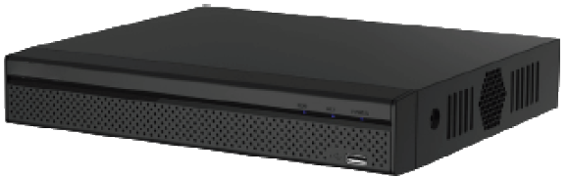

商標聲明
法律聲明
- VGA 是 IBM 公司的商標。
- Windows 標識和 Windows 是微軟公司的商標或注冊商標。
- 在本文檔中可能提及的其他商標或公司的名稱，由其各自所有者擁有。

責任聲明
- 在適用法律允許的範圍內，在任何情況下，本公司都不對因本文檔中相關內容及描述的產品
- 而產生任何特殊的、附隨的、間接的、繼發性的損害進行賠償，也不對任何利潤、資料、商譽、
- 文檔丟失或預期節約的損失進行賠償。

隱私保護提醒
- 您安裝了我們的產品，您可能會採集人臉、指紋、車牌、郵箱、電話、GPS 等個人資訊。
- 在使用產品過程中，您需要遵守所在地區或國家的隱私保護法律法規要求，保障他人的合法權益。
- 如， 提供清晰、可見的標牌，告知相關權利人視頻監控區域的存在，並提供相應的聯繫方式。
- 關於本文檔本文檔供多個型號產品使用，產品外觀和功能請以實物為准。
- 如果不按照本文檔中的指導進行操作而造成的任何損失由使用方自己承擔。
- 本文檔會即時根據相關地區的法律法規更新內容，具體請參見產品的紙質、電子光碟、
- 二維碼或官網，如果紙質與電子檔內容不一致，請以電子檔為准。
- 本公司保留隨時修改本文檔中任何資訊的權利，修改的內容將會在本文檔的新版本中加入，
- 恕不另行通知。
- 本文檔可能包含技術上不準確的地方、或與產品功能及操作不相符的地方、或印刷錯誤，
- 以公司最終解釋為准。
- 如果獲取到的 PDF 文檔無法打開，請使用最新版本或最主流的閱讀工具。

保障設備基本網路安全的必須措施：
網路安全建議
- 修改出廠預設密碼並使用強式密碼沒有更改出廠預設密碼或使用弱密碼的設備是最容易被“黑”的。
建議使用者必須修改預設密碼， 並盡可能使用強式密碼（最少有 8 個字元，包括大寫、小寫、
數位和符號）。
更新固件按科技行業的標準作業規範，DVR 和 IP 攝像機的固件應該要更新到最新版本，
以保證設備享有最新的功能和安全性。
以下建議可以增強設備的網路安全程度：
1.定期修改密碼
定期修改登錄憑證可以確保獲得授權的使用者才能登錄設備。
2.更改默認 HTTP 和 TCP 埠
- 更改設備的預設 HTTP 和 TCP 埠這兩個埠是用來進行遠端通訊和視頻流覽的。
- 這兩個埠可以設置成 1025～65535 間的任意數字。更改默認埠後，減小了被入侵者猜到你使用哪些埠的風險。
3.使能 HTTPS/SSL 加密
設置一個 SSL 證書來使能 HTTPS 加密傳輸。使前端設備與錄影設備間的資訊傳輸被全部加密。
4.使能 IP 過濾
使能 IP 過濾後，只有指定 IP 位址的設備才能訪問系統。
5.更改 ONVIF 密碼
部分老版本的 IP 攝像機固件，系統的主密碼更改後，ONVIF 密碼不會自動跟著更改。你須要更
新攝像機的固件或者手動更新 ONVIF 密碼。
6.只轉發必須使用的埠
- 只轉發必須使用的網路埠。避免轉發一段很長的埠區。不要把設備的 IP 位址設置成 DMZ。
- 如果攝像機是連接到本地的 DVR，你不需要為每一台攝像機轉發埠，只有 DVR 的埠需要被
轉發。
7.關閉 SmartPSS 的自動登錄功能
如果你使用 SmartPSS 來監控你的系統而你的電腦是有多個用戶，請必須把自動登錄功能關閉。
增加一道防線來防止未經授權的人訪問系統。
8.在 SmartPSS 上使用不同於其他設備的用戶名和密碼，萬一你的社交媒體帳戶，銀行，電郵等
帳戶資訊被洩漏，獲得這些帳戶資訊的人也無法入侵你的視頻監控系統。
9.限制普通帳戶的許可權
如果你的系統是為多個使用者服務的，請確保每一個用戶只獲得它的作業中必須的許可權。

UPnP
- 啟用 UPnP 協議以後，路由器將會自動將內網埠進行映射。從功能上來說，這是方便用戶使
- 用，但是卻會導致系統自動的轉發相應埠的資料，從而導致本應該受限的資料被他人竊取。
- 如果已在路由器上手工打開了 HTTP 和 TCP 埠映射，我們強烈建議您關閉此功能。在實際的
使用場景中，我們強烈建議您不開啟此功能。

SNMP
如果您不使用 SNMP 功能，我們強烈建議您關閉此功能。SNMP 功能限於以測試為目的的臨時使用。

組播
組播技術適用於將視頻資料在多個視頻存放裝置中進行傳遞的技術手段。當前為止尚未發現有過
任何涉及組播技術的已知漏洞，但是如果您沒有使用這個特性，我們建議您將網路中的組播功能關閉。

檢查日誌
如果您想知道您的設備是否安全，可以通過檢查日誌來發現一些異常的訪問操作。設備日誌將會
告知您哪個 IP 位址曾經嘗試過登錄或者用戶做過何種操作。

對您的設備進行物理保護
為了您的設備安全，我們強烈建議您對設備進行物理保護，防止未經授權的物理操作。我們建議您
將設備放在有鎖的房間內，並且放在有鎖的機櫃，配合有鎖的盒子。

強烈建議您使用 PoE 的方式連接 IP 攝像機和 DVR
使用 PoE 方式連接到 DVR 的 IP 攝像機，將會與其它網路隔離，使其不能被直接訪問到。
16.對 DVR 和 IP 攝像機進行網路隔離
我們建議將您的 DVR 和 IP 攝像機與您的電腦網路進行隔離。這將會保護您的電腦網路中的未
經授權的使用者沒有機會訪問到這些設備。

說明書通用規格表
前言
本文檔詳細描述了數位設備的安裝、使用方法和介面操作等。
適用型號 | 具體型號
XVR系列 | XVR-5104H-4KL-X、XVR-5104HE-X1、XVR-5104HS-4KL-X、XVR-5104HS-X1、XVR-5108H-4KL-X、XVR-5108H-4KL-X-8P、XVR-5108HE-X、XVR-5108HS-4KL-X、XVR-5108HS-X、XVR-5116H-4KL-X、XVR-5116HE-X、XVR-5116HS-X、XVR-5208AN-4KL-X、XVR-5208AN-4KL-X-8P、XVR-5216AN-4KL-X、XVR-5216AN-4KL-X-16P、XVR-5216AN-X、XVR-5216A-X、XVR-5232AN-X、XVR-5408L-X、XVR-5416L-X、XVR-5432L-X、XVR-5808S-X、XVR-5816S-X、XVR-7104HE-4KL-X、XVR-7108HE-4KL-X、XVR-7108HE-4K-X、XVR-7116HE-4KL-X、XVR-7208A-4KL-X、XVR-7208A-4K-X、XVR-7216A-4KL-X、XVR-7416L-4KL-X、XVR-7816S-4KL-X、XVR-7816S-4KL-X-LP、XVR-8808S、XVR-8816S

符號約定
在本文檔中可能出現下列標誌，代表的含義如下。
符號 | 說明
危險 | 表示有高度潛在危險，如果不能避免，會導致人員傷亡或嚴重傷害。
警告 | 表示有中度或低度潛在危險，如果不能避免，可能導致人員輕微或中  等傷害。
注意 | 表示有潛在風險，如果忽視這些文本，可能導致設備損壞、資料丟失、  設備性能降低或不可預知的結果。
電擊防護 | 表示高壓危險。
激光防護 | 表示強激光輻射。
防靜電 | 表示靜電敏感的設備。
竅門 | 表示能幫助您解決某個問題或節省您的時間。
說明 | 表示是正文的附加資訊，是對正文的強調和補充。

修訂記錄

編號 | 版本號 | 修訂內容 | 發佈日期
1 | V1.0.0 | 首次發佈 | 2018.2.30
2 | V1.1.0 | 1、 增加“隱私保護”、“修訂記錄”“GDPR”等相關內容。  2、 更新“人臉偵測”、“智慧分析”、“報警輸出”、“異常處理”和“技術參數”等章節內容。  3、 增加“白光”、“警告”、“硬體重定”等功能。  4、 增加型號 HCVR7416L-V5、HCVR7816S-V5、HCVR1605HG-SF-V5、HCVR1605FG-SF-V5、HCVR1605FG-XF-V5、HCVR5432L-V5、HCVR5832S-V5、HCVR3205HG-S-V5、HCVR1605HG-S-V5 和 HCVR0805HG-SM-V5 及相關參數。 | -

下面是關於產品的正確使用方法、為預防危險、防止財產受到損失等內容，使用設備前請仔細閱讀本說明書並在使用時嚴格遵守，閱讀後請妥善保存說明書。
使用安全須知

使用要求
- 請勿將設備放置和安裝在陽光直射的地方或發熱設備附近。
- 請勿將設備安裝在潮濕、有灰塵或煤煙的場所。
- 請保持設備的水準安裝，或將設備安裝在穩定場所，注意防止本產品墜落。
- 請勿將液體滴到或濺到設備上，並確保設備上沒有放置裝滿液體的物品，防止液體流入設備。
- 請將設備安裝在通風良好的場所，切勿堵塞設備的通風口。
- 僅可在額定輸入輸出範圍內使用設備。
- 請勿隨意拆卸設備。
- 請在允許的濕度和溫度範圍內運輸、使用和存放裝置。

電源要求
- 請務必按照要求使用電池，否則可能導致電池起火、爆炸或燃燒的危險！
- 更換電池時只能使用同樣類型的電池！
- 產品必須使用本地區推薦使用的電線元件（電源線），並在其額定規格內使用！
- 請務必使用設備標配的電源適配器，否則引起的人員傷害或設備損害由使用方自己承擔。
- 請使用滿足 SELV（安全超低電壓）要求的電源，並按照 IEC60950-1 符合 Limited Power Source
（受限制電源）的額定電壓供電，具體供電要求以設備標籤為准。
- 請將 I 類結構的產品連接到帶保護接地連接的電網電源輸出插座上。
- 器具耦合器為斷開裝置，正常使用時請保持方便操作的角度。

產品概述
1
產品介紹
本產品是專為安防領域設計的一款優質的數位監控產品。採用嵌入式 LINUX 作業系統，運行穩定；具備較好的易用性，實現開機即用，經過簡單配置即可實現監控業務。還具有多種功能，可同時錄影、重播、監視，實現音視頻的同步，具有先進的控制技術和強大的網路資料傳輸能力。本產品採用嵌入式設計，安全性高、可靠性好。既可本地獨立工作，也可連網組成一個強大的安全監控網，配合使用專業網路視頻監控平臺（網路）軟體，可充分體現其強大的組網和遠程監控能力。可以在不改變原有線路的情況下對老系統進行高清升級改造。
可應用於銀行、電信、電力、司法、交通、智慧社區、工廠、倉庫、資源、水利設施等各項領域、各部門的安全防範。

產品主要功能
以下功能特性因系列產品及其軟硬體版本的不同，功能有所區別。

即時監視
具備類比輸出介面、VGA 介面、HDMI 介面，可通過監視器、顯示器實現監視功能，支援 VGA、
HDMI 同時輸出。

存儲功能
存儲資料採用專用格式，無法篡改資料，保證資料安全。

壓縮方式
支持多路音視訊訊號，每路音視訊訊號由獨立硬體即時壓縮，聲音與圖像保持穩定同步。

備份功能
通過 USB 介面（如普通 U 碟及移動硬碟等，燒錄光碟機）進行備份。用戶端電腦可通過網路下載硬碟上的檔進行備份。

錄影重播功能
每路實現獨立全即時錄影的同時，實現檢索、倒放、網路監視、錄影查詢、下載等。多種重播模式：慢放、快放、倒放及逐幀播放。
重播錄影時可以顯示事件發生的準確時間。可選擇畫面任意區域進行局部放大。

網路操作功能
可通過網路進行遠端即時監視、遠端錄影查詢重播及遠端雲台控制。

報警聯動功能
具備多路繼電器開關量報警輸出，便捷實現報警聯動及現場的燈光控制。

報警輸入及報警輸出介面皆具有保護電路，確保主設備不受損壞。

通訊介面
具備 RS-485（RS485）介面，實現報警輸入和雲台控制。
具備 RS-422（RS232）介面，可擴展鍵碟的連接實現主控，以及與電腦串口的連接進行系統管理
和升級，以及矩陣控制等。
具備標準乙太網介面，實現網路遠端存取功能。雙網口具備多址、容錯、負載均衡配置模式。

雲台控制
支援通過 RS-485（RS485）通訊的雲台解碼器。
可擴展多種解碼協議，便於實現雲台和球機控制功能。

智慧操作
滑鼠操作功能。
功能表中對於相同設置可進行快捷複製粘貼操作。

UPnP（通用隨插即用功能）
通過 UPnP 協議在私網與外網間建立映射關係。

智慧分析功能
支持對通用行為進行人臉檢測和智慧分析。

IoT 管理
支援即時檢測、查詢前端相機溫濕度情況及報警設置， 支持資料備份

POS 功能
支援接收 POS 資訊。

開箱檢查
2
安裝指導
運輸公司將您所需的設備送到您手中時，請對照下表進行開箱檢查，若有任何問題，請及時聯繫公司的售後服務人員。
檢 查 順  序 | 檢查項 |  | 檢查內容
1 | 整體包裝 | 外觀 | 有無明顯的損壞
 |  | 包裝 | 有無意外撞擊
 |  | 配件（保修卡上的配件清  單） | 是否齊全
2 | 標籤 | 機身上貼的標籤 | 設備型號是否與訂貨合同一致標籤有無撕毀
不要撕毀、丟棄，否則不保證提供保修服務。在您撥打公司的售後電話時，需
要您提供該標籤上的的產品序號。
3 | 機殼 | 外觀 | 有無明顯的損壞
 |  | 前面板的數據線、電源線、風扇電源和主機板 | 連接是否鬆動  若有鬆動，請及時聯繫公司的售後服務  人員。

硬碟安裝

硬碟容量的計算方法
硬碟容量的計算公式為：
總硬碟容量（MB）=通道數×需求時間（小時）×每小時佔用硬碟空間（MB/小時） 同樣我們可以得到
錄影時間的計算公式：
總硬碟容量（MB）
錄影時間（小時）＝
每小時佔用硬碟空間（MB/小時）×通道數
例如：
單通道的錄影每小時佔用硬碟空間為 900MB，使用 4 路硬碟錄影機時要求達到一個月（30 天） 每天 24 小時連續錄影，需求的硬碟空間如下：4 通道×30 天×24 小時×900MB/小時=2.48TB，則一般需要安裝 1 塊 3TB 硬碟（3TB/（1.024×1.024×1.024×1.024）=2.66TB）。
根據以上公式，根據不同的碼流大小，1 個通道1 個小時產生的檔大小請參見表2-1（僅供參考）。

表2-1 碼流與檔對應表
碼流大小（上限） | 文件大小 | 碼流大小（上限） | 文件大小
96Kbps | 42MB | 128Kbps | 56MB
160Kbps | 70MB | 192Kbps | 84MB
224Kbps | 98MB | 256Kbps | 112MB
320Kbps | 140MB | 384Kbps | 168MB

碼流大小（上限） | 文件大小 | 碼流大小（上限） | 文件大小
448Kbps | 196MB | 512Kbps | 225MB
640Kbps | 281MB | 768Kbps | 337MB
896Kbps | 393MB | 1024Kbps | 450MB
1280Kbps | 562MB | 1536Kbps | 675MB
1792Kbps | 787MB | 2048Kbps | 900MB
3072Kbps | 1350MB | 4096Kbps | 1800MB
6144Kbps | 2700MB | 8192Kbps | 3600MB

上表所提供的資料僅供參考，表格中的“檔大小”估算值可能與實際值有偏差，若因此而造 的任
何損失由使用方自己承擔。
硬碟廠商標稱的容量是以 1000Bytes 為 1KB，電腦作業系統則是以 1024Bytes 為 1KB，
所以系統識別的硬碟容量都比廠家標識的少，這方面的不等價計算，錄影容量計算時需要充分考慮。
硬碟廠商的硬碟容量是按 1000Bytes 來算的，即 1TB=1000GB，1GB=1000MB，1MB=1000KB，
1KB=1000Bytes。
      - 硬碟廠標識的硬碟實際容量需要重新換算為電腦作業系統的容量。
      - 如 1TB（廠家標識）=1000GB/（1.024×1.024×1.024）=931GB（作業系統），500GB=500GB/
（1.024×1.024×1.024）=465GB。

硬碟安裝步驟
初次安裝時首先檢查是否安裝了硬碟，請使用硬碟生產廠商推薦的監控專用 SATA 硬碟。

Mini 1U/Compact 1U 主機殼示例

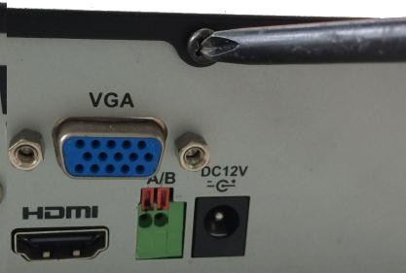  ① 拆卸主機後面板及側面板的固定螺絲，取下蓋板 | 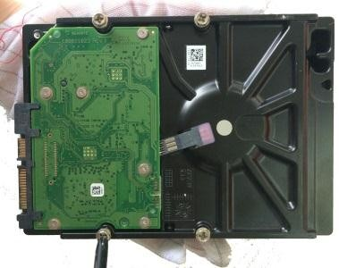  ② 硬碟上固定四個螺絲（轉三圈） | 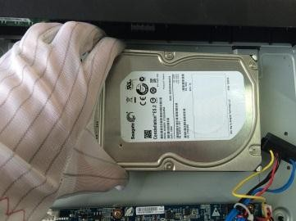  ③把硬碟對準底板的四個孔放置
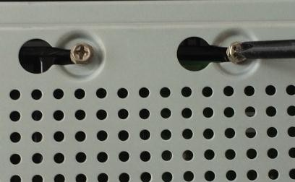  ④ 翻轉設備，將螺絲移進卡口並固定，將硬碟固定在底板 | 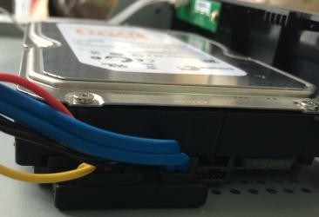  ⑤ 插上硬碟線和電源線 | ⑥對準中間卡扣，合上主機殼蓋，固定主機後背板及側面板上的螺絲

  - 設備外觀
    - 前面板
2.3.1.1 HCVR： 5116HS-V5
圖2

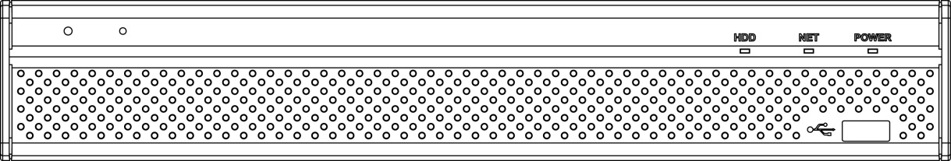

標識 | 名稱 | 功能
HDD | 硬碟狀態指示燈 | 硬碟異常時，藍燈常亮。
NET | 網路狀態指示燈 | 網路連接異常時，藍燈常亮。
POWER | 電源狀態指示燈 | 電源連接正常時，藍燈常亮。
 | USB2.0 介面 | 外接 USB2.0 存放裝置、滑鼠、燒錄光碟機等。
2-2 前面板說明

後面板

2.3.2.1 HCVR： 5116HS-V5 HCVR5116HS-V5 為例
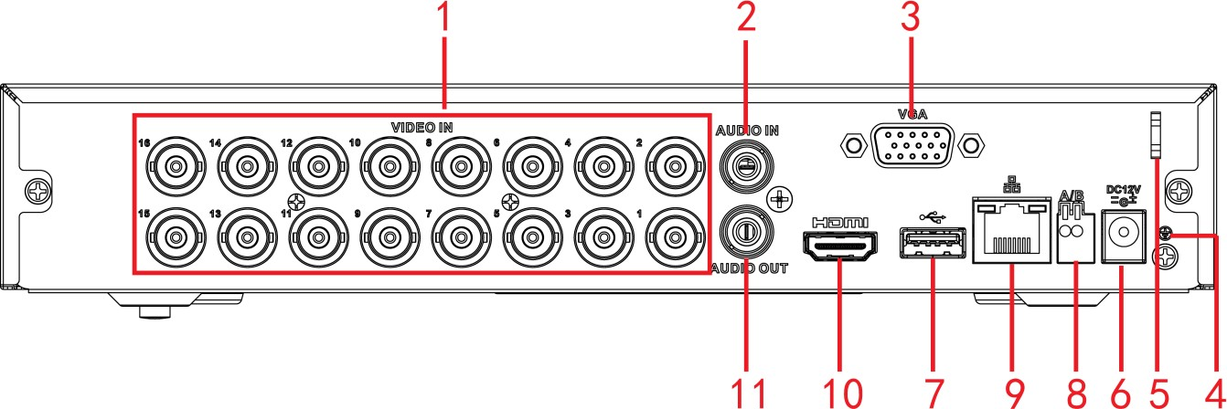

圖 2-6 5116HS-V5
表2-5 後面板介面說明
序號 | 標識 |  | 名稱 | 說明
1 | VIDEO IN |  | 視頻輸入介面 | 連接類比攝像機，視頻輸入信號。
2 | AUDIO IN |  | 音訊輸入介面 | 連接話筒等聲音輸入裝置。
3 | VGA |  | VGA 視頻輸出介面 | VGA 視頻輸出介面，輸出類比視訊訊號，  可連接監視器觀看類比視頻輸出。
4 |  |  | 接地端 | 接地端。
5 |  |  | 電源線鎖扣 | 將電源線用紮帶固定到設備上，防止丟失。
6 |  |  | 電源輸入介面 | 電源介面，輸入 12V 直流電。

序號 | 標識 | 名稱 | 說明
7 |  | USB2.0 介面 | USB2.0 介面，連接滑鼠、USB 存放裝置、  燒錄光碟機等。
8 | A | RS-485 通信介面 | RS-485_A 介面，控制 485 設備的 A 線，  用於連接如外部球機雲台等設備。
 | B |  | RS-485_B 介面，控制 485 設備的 B 線，  用於連接如外部球機雲台等設備。
9 |  | 網路介面 | 5116HS-V5 系列：1000M  乙太網介面。
10 | HDMI | 高清晰多媒體介面 | 高清音、視訊訊號輸出介面，傳輸未經壓縮的高清視頻和多頻道音訊資料給具有  HDMI 介面的顯示裝置。
11 | AUDIO OUT | 音訊輸出介面 | 連接音響等音訊輸出設備。

序號 | 標識 | 名稱 | 說明
1 | VIDEO IN | 視頻輸入介面 | 連接類比攝像機，視頻輸入信號。
2 | AUDIO IN | 音訊輸入介面 | 連接話筒等音訊輸入信號。
3 | VGA | VGA 視頻輸出  介面 | VGA 視頻輸出介面，輸出類比視訊訊號，可連接監視  器觀看類比視頻輸出。

音視頻輸入輸出連接

視頻輸入的連接
設備的視頻輸入口為 BNC 頭，輸入信號要求為：PAL/NTSC BNC（1.0VP-P，75Ω）。
視訊訊號應符合國家標準，有較高的信噪比、低畸變、低干擾。圖像要求清晰、無形變、色彩真實自然、亮度合適。
保證攝像機信號的穩定可靠
攝像機安裝應安裝在合適的位置，避免逆光、低光照環境，或者採用效果良好的逆光補償攝像機、
低照度攝像機。
攝像機電源應和設備共地，並且穩定可靠，以保證攝像機的正常工作。
保證傳輸線路的穩定可靠
採用高品質、遮罩好的視頻同軸線，並依據傳輸距離的遠近選擇合適型號。如果距離過遠，應
依據具體情況，採用雙絞線傳輸、添加視頻補償設備、光纖傳輸等方式以保證信號品質。
視訊訊號線應避開有強電磁干擾的其他設備和線路，特別應避免高壓電流的串入。
保證接線頭的接觸良好
信號線和遮罩線都應牢固、良好地連接，避免虛焊、搭焊，避免氧化。

視頻輸出設備的選擇和連接
      - 視頻輸出分為 BNC（PAL/NTSC，1.0V_{P}-_{P}，75Ω）輸出、VGA 輸出和 HDMI 輸出，支援 BNC
輸出、VGA 輸出和 HDMI 輸出同時使用。
在選擇使用電腦的顯示器替代監視器時應注意如下問題：
不宜長時間保持開機狀態，以延長設備的使用壽命。
經常性的消磁，利於保持顯示器的正常工作狀態。遠離強電磁干擾設備。
使用電視機作為視頻輸出設備是一種不可靠的替代方式。它同樣要求儘量減少使用時間、
嚴格控制電源和相鄰設備所帶來的干擾。劣質電視機的漏電隱患則可能導致其他設備的損毀。

音訊信號的輸入
音訊輸入口為 BNC 頭。
音訊輸入阻抗較高，因此拾音器必須採用有源拾音器。
音訊廣播與視頻輸入類似，要求線路儘量避免干擾，避免虛焊、接觸不良，並且特別注意防止高壓電流的串入。

音訊信號的輸出
設備的音訊輸出信號參數一般大於 200mv 1KΩ（BNC），可以直接外接低阻抗值耳機、有源音箱或者通過功放驅動其他聲音輸出設備。在外接音箱和拾音器無法實現空間隔離的情況下，容易產生輸出嘯叫現象。此時可採取的措施有：
採用定向性較好的拾音器。
調節音箱音量，使之低於產生嘯叫的域值。
使用環境的裝修多使用吸音材料，減少聲音的反射，改善聲學環境。
調整拾音器和音箱的佈局，也能減少嘯叫情況的發生。

報警輸入輸出的連接
在進行設備連接前，請注意以下情況：
- 報警輸入
✵ 報警輸入為接地報警輸入。
✵ 報警輸入要求為低電平電壓信號。
✵ 報警輸入的類型不限，可以是常開型也可以是常閉型。
✵ 當報警設備需接入兩台設備或需同時接入設備與其它設備時，需用繼電器隔離分開。
✵ 產品使用接地報警，即當報警回路與地導通時報警。
- 報警輸出
設備的報警輸出不能連接大功率負載（不超過 1A），在構成輸出回路時應防止電流過大導致繼電器的損毀。使用大功率負載需要用接觸器隔離。
- 雲台解碼器連接
✵ 必須做好雲台解碼器與設備的共地，否則可能存在的共模電壓將導致無法控制雲台。建議使用遮罩雙絞線，其遮罩層用於共地連接。
✵ 防止高電壓的串入，合理佈線，做好防雷措施。
✵ 需在遠端併入 120 歐姆電阻減小反射，保證信號品質。
✵ 設備的 485 的 AB 線不能與其他 485 輸出設備並接。
✵ 解碼器 AB 線之間電壓要求小於 5V。
- 前端設備注意接地
接地不良可能會導致晶片燒壞。

本章節的介紹以 8 路設備為例。
3
軟體操作指南
對某功能功能表選項圖示按一下左鍵，則進入該功能表內容；按一下右鍵，則返回上一層。
具體操作可參見“附錄 2 滑鼠操作”。

初始配置

開機
      - 確定供電的輸入電壓與設備電源是否對應，確認與電源線接好後，再打開電源開關。
      - 為保護設備，請先將設備與電源適配器連接，再接通電源。
      - 為保證本設備和外接設備（如攝像機）穩定工作、延長硬碟使用壽命，建議您參考國際標準提供電壓值穩定、波紋干擾小的電源輸入。推薦使用 UPS 電源。
開機步驟：

步驟1
步驟2

步驟3
將設備連接顯示器或監視器。插上電源線。
打開後面板的電源開關或按前面板的電源鍵，電源指示燈亮，錄影機開機，開機後進入
預設的多畫面顯示預覽。
若開機啟動時間在錄影設定時間內，系統將自動啟動定時錄影功能，相應通道錄影指示
燈亮，系統正常工作。

設備初始化
首次開機時，需要設置設備管理員用戶名和密碼（管理員用戶名預設為 admin）。
為確保設備安全，設備初始化後請您妥善保存 admin 的登錄密碼，並定期修改。

操作步驟

步驟1
開啟 DVR 設備。
系統顯示“設備初始化”介面，如圖 3-1 所示。

圖3-1 設備初始化
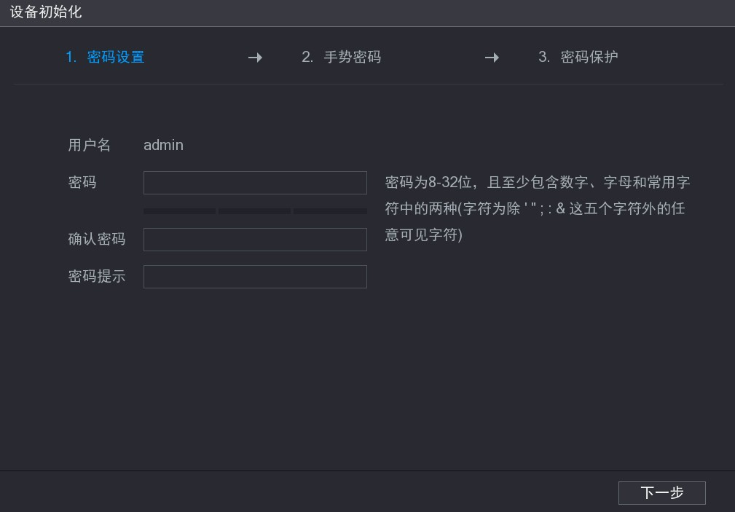

步驟2

設置 admin 的登錄密碼，詳細參數說明請參見表 3-1。
表3-1 密碼設置參數說明

步驟3
參數 | 說明
用戶名 | 默認為 admin。
密碼 | 輸入“密碼”。  密碼可設置為 8 位～32 位元可見字元，且至少包含數位、字母和常用字符中的兩種（除“'”、“"”、“;”、“:”、“&”外）。
確認密碼
密碼提示 | 設置“密碼提示”。  如果您忘記密碼，在“登錄系統”介面按一下“忘記密碼”，系統將顯示您設置的密碼提示資訊，為您找回登錄密碼提供説明。

按一下“下一步”。
系統顯示“手勢密碼”介面，如圖 3-2 所示。

圖3-2 手勢密碼
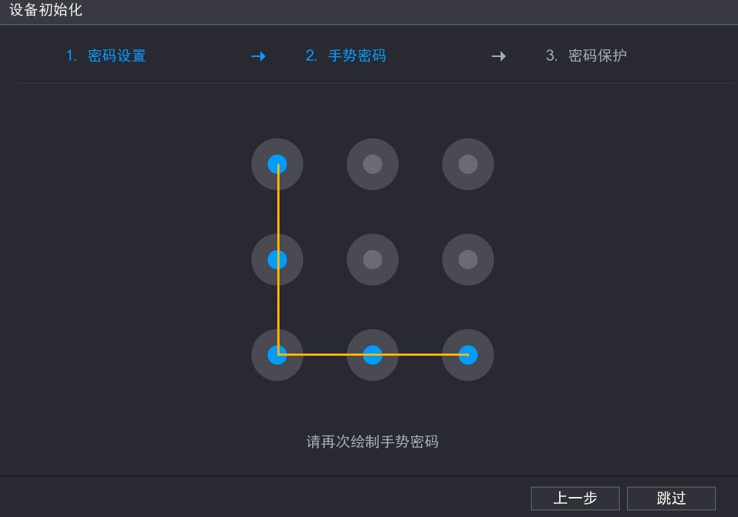

步驟4

設置手勢密碼。
設置完手勢密碼後，系統顯示“密碼保護”介面，如圖 3-3 所示。

- 手勢密碼至少繪製 4 個點。
- 如果不需要設置手勢密碼，請按一下“跳過”。
- 設置手勢密碼後，系統預設使用手勢密碼登錄。如果未設置手勢密碼，則需要輸入密碼進行登錄。

圖3-3 密碼保護
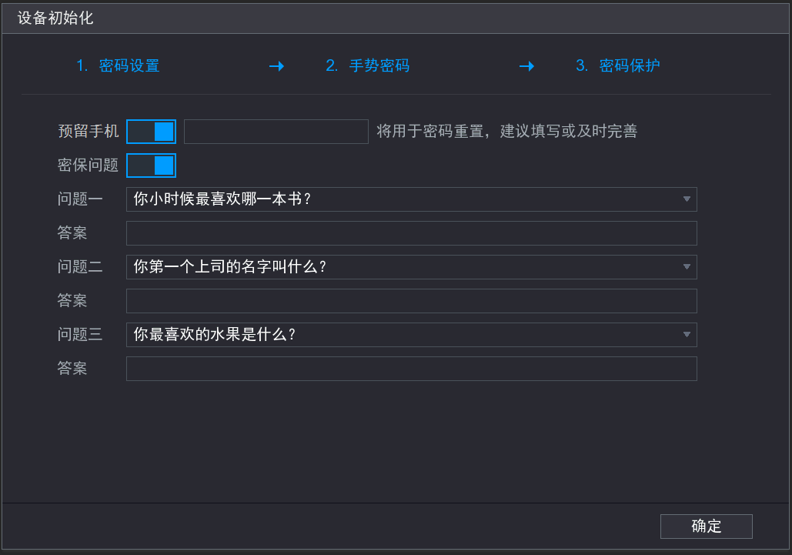

步驟5
設置密碼保護，詳細介紹請參見表 3-2。
密碼保護方式 | 說明
預留手機 | 設置預留手機。重置密碼時，掃描二維碼，輸入預留手機接收到的安全碼後即可重置 admin 密碼。  如果未設置預留手機或者需要變更預留手機，您可以進入“主功能表 > 使用者管理 > 使用者”介面進行設置，詳細操作請參見設備對應的使用說明書。
密保問題 | 設置密保問題和答案。重置密碼時，正確回答密保問題即可重置 admin  密碼。  如果未設置密保問題或者需要變更密保問題，您可以進入“主功能表 >使用者管理> 使用者”介面進行設置，詳細操作請參見設備對應的使用說明書。

- 設置密碼保護後，如果您遺忘了 admin 的登錄密碼，可以通過預留手機或者密保問
- 題重置 admin 的密碼。重置密碼的詳細操作請參見“3.1.3 重置密碼”。
- 如果您不需要設置密碼保護，可取消選擇“預留手機”和“密保問題”。

表3-2 密碼保護說明

步驟6

按一下“確定”，完成設備初始化。
系統顯示開機嚮導介面，詳細操作請參見“3.1.4 快速配置”。

重置密碼
當使用者遺忘 admin 使用者的登錄密碼時，可以通過如下方式重置密碼。
      - 密碼重置功能開啟時，可通過手機掃描本地介面二維碼進行密碼重置，具體操作請參見
“3.1.3.2 本地介面重置密碼”。
      - 密碼重置功能關閉時，有以下兩種情況。
✵ 如果設置了密保問題，則通過“密保問題”來找回密碼。
✵ 如果未設置密保問題，則只能通過硬體重定功能恢復預設。

僅部分設備支援硬體重定功能。

開啟密碼重置功能
開啟密碼重置功能，當用戶遺忘 admin 使用者的登錄密碼時，可通過手機掃描本地介面二維碼進行密碼重置。

操作步驟

步驟1

選擇“主功能表 > 系統 > 安全管理> 系統服務”。
系統顯示“系統服務”介面，如圖 3-4 所示。

圖3-4 密碼重置介面
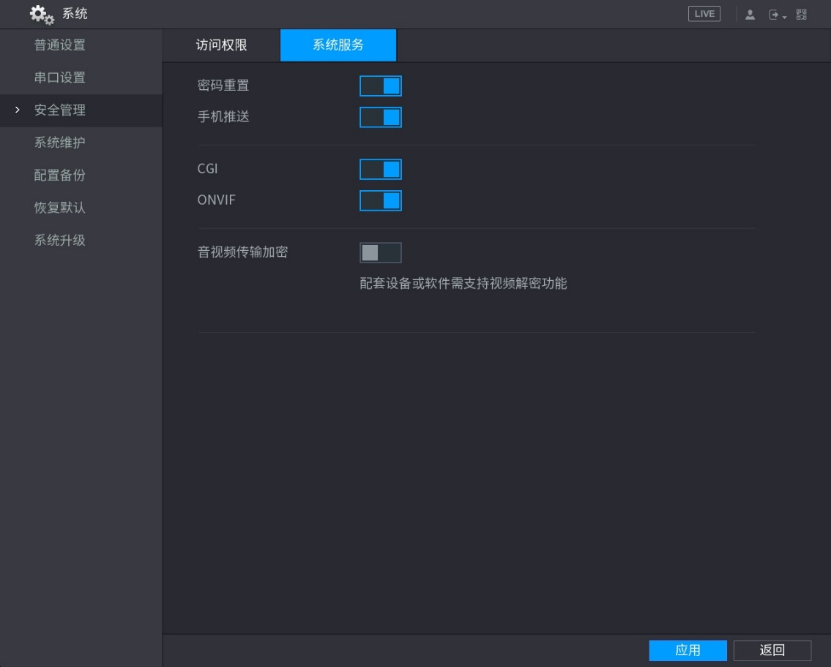

步驟2 按一下“密碼重置”後面的開關，變成 時，表示開啟密碼重置功能。

步驟3

如需關閉“密碼重置”功能，當使用者遺忘 admin 密碼時，可通過如下方式找回密碼。
        - 當設備支援硬體重定時，使用者可通過設備本地介面的安全問題或硬體重定功能找回密碼，硬體重定操作請參見“3.1.3.3 硬體重定”。
        - 當設備不支援硬體重定時，使用者只能通過設備本地介面的安全問題重置密碼(請檢查安全問題是否已設置)。

本地介面重置密碼

步驟1
進入設備的登錄介面，如圖 3-5 或圖 3-6 所示。
如果您已經設置手勢密碼，系統顯示手勢密碼登錄介面，如圖 3-5 所示，
按一下“忘記手勢”，進入密碼輸入登錄介面，如圖 3-6 所示。
如果您未設置手勢密碼，系統顯示密碼輸入登錄介面，如圖 3-6 所示。

按一下圖 3-5“切換用戶”或圖 3-6“用戶名”的下拉清單，您可以切換為其他用戶登錄。

圖3-5 登錄系統（1）
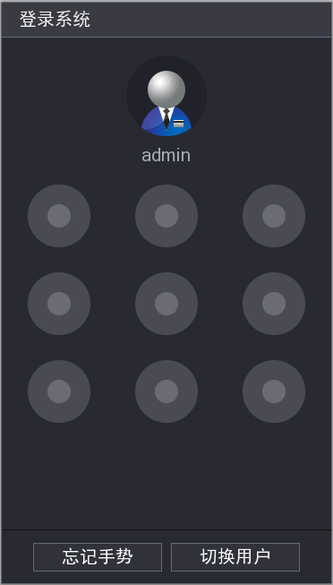

圖3-6 登錄系統（2）
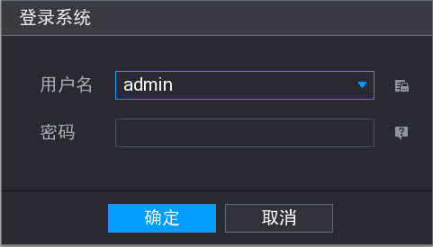

步驟2
按一下登錄介面的 或“忘記密碼”。
- 如果您已經設置預留手機，系統顯示如圖 3-7 所示介面。
- 如果您未設置預留手機，系統顯示如圖 3-8 所示介面，設置預留手機後，按一下“下一步”，系統顯示如圖 3-7 所示介面。

圖3-7 提示
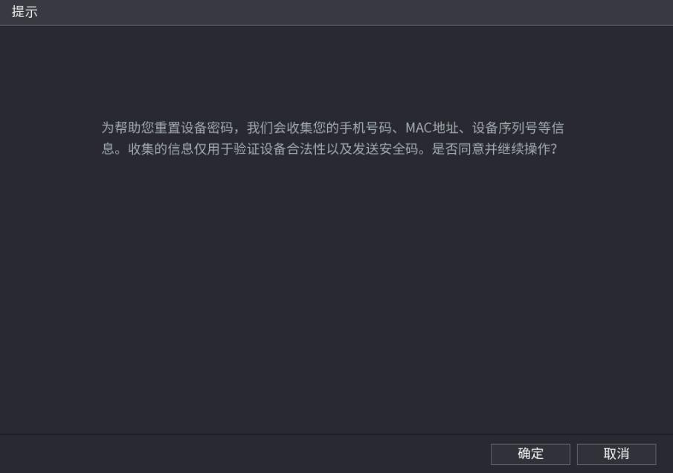

圖3-8 重置密碼（1）
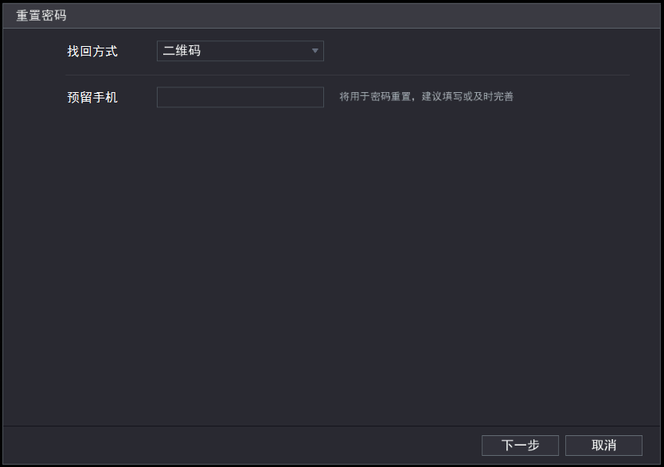

步驟3 按一下“確定”。
系統顯示“重置密碼（2）”介面，如圖 3- 所示。
按一下“確定”後，將會收集您的一些資訊用於密碼重置，如手機號碼、MAC 位址、
設備序號等。
請仔細閱讀提示並確定是否同意資訊收集操作。

圖3- 重置密碼（2）

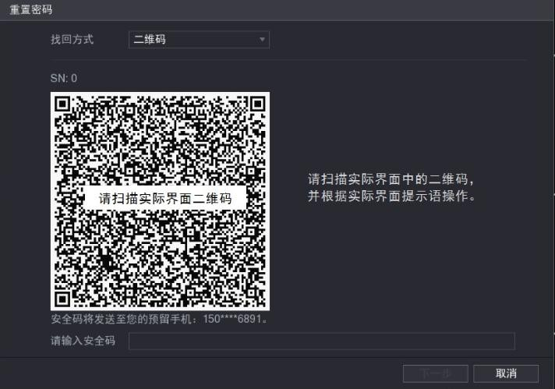

步驟4

重置登錄密碼。
- 二維碼找回
根據介面提示掃描二維碼並獲取安全碼，在“請輸入安全碼”文字方塊中輸入預留手
機接收到的安全碼。

- 使用“二維碼”找回方式時，掃描同一個二維碼最多可獲取兩次安全碼，如果需 再次獲取安全碼，請刷新二維碼掃描介面。
- 預留手機接收到安全碼後，請在 24 小時內使用安全碼重置密碼，否則安全碼將失效。
- 密保問題
在圖 3- 介面中，在“找回方式”的下拉清單中，選擇“密保問題”，系統顯示密保問
題介面，如圖 3-10 所示。在“答案”文字方塊中正確輸入預先設置的密保問題答案。

- 用“密保問題”找回密碼前提是要設置密保問題和答案，如果您未設置密保問題，找回方式下拉清單將不會出現密保問題選項。

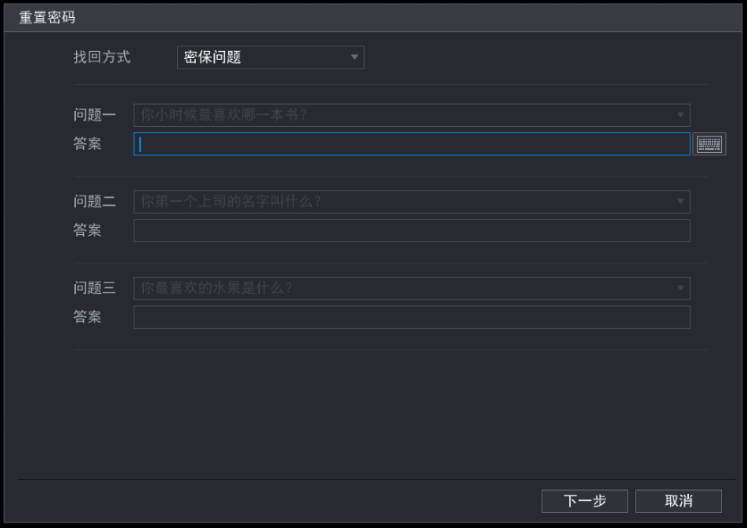
圖3-10 重置密碼（3）

步驟5

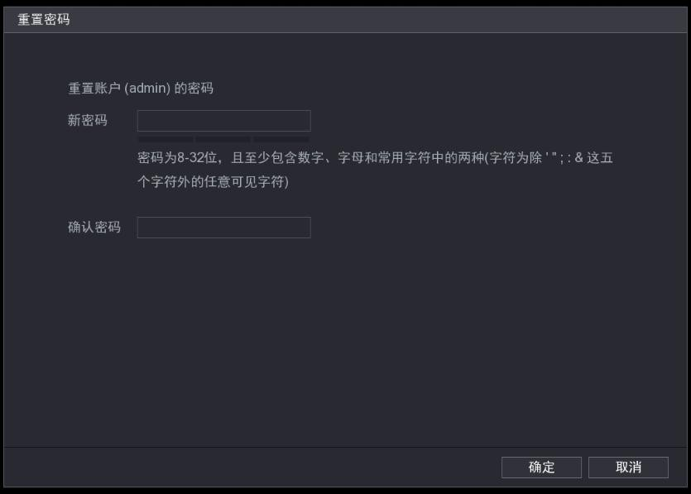

按一下“下一步”。
系統顯示設定新密碼介面，如圖 3-11 所示。
圖3-11 重置密碼（4）

設置“新密碼”和“確認密碼”。按一下“確定”，完成密碼重置。
系統彈出“是否需要同步密碼到預設協定接入的遠端設備”的提示框，如圖 3-12 所示，
如果您需要同步修改遠端設備的密碼，按一下“確定”，完成遠端設備的密碼修改。

全類比設備不會出現該提示，存在數位通道時才出現該提示。
圖3-12 重置密碼（5）
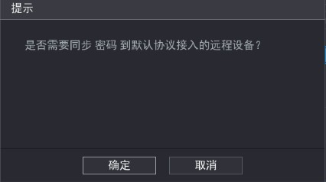

硬體重定
系統支援通過硬體主機板上的重定按鍵來恢復設備出廠配置。
僅部分設備支援該功能。

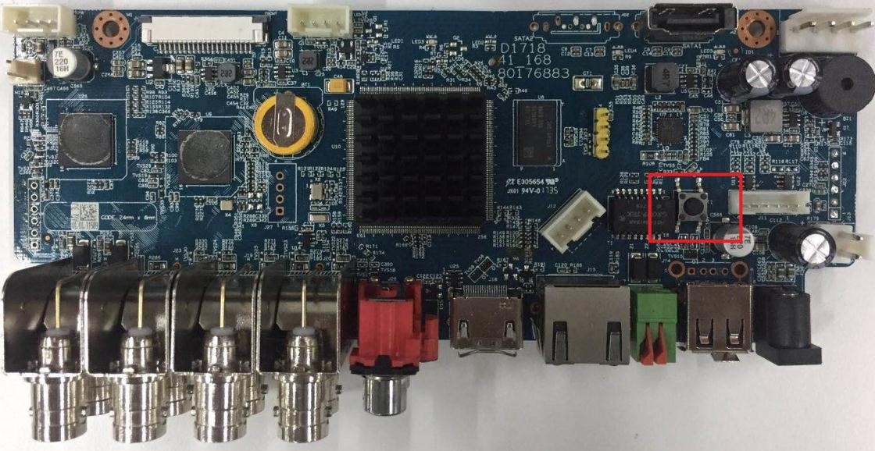

設備斷電，取下蓋板，詳細操作請參見“2.2.2 硬碟安裝步驟”。
找到主面板上的重定按鍵，長按 5 秒～10 秒後鬆開。
重定按鍵位置如圖 3-13 中紅框所示。
圖3-13 重定按鍵

重啟設備。

重啟後，設備將恢復出廠設置，使用者可以重新設置密碼。

快速配置
可通過“開機嚮導”對設備進行基本配置，使設備正常工作，按一下“下一步”，
顯示“普通設置”介面，開啟快速配置操作。

只有在首次登錄時，管理員密碼修改完成後才會出現“開機嚮導”介面，如圖 3-14 所示。
圖3-14 開機嚮導
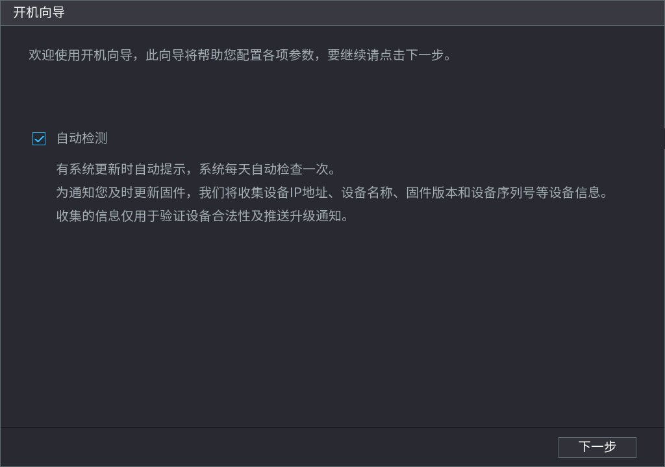

- 若選擇“自動檢測”，系統將每天自動檢查一次，如有更新則會自動提示。
- 開啟自動檢測後，為通知您及時更新固件，我們將收集設備 IP 位址、設備名稱、固件版本和設備序號等設備資訊。收集的資訊僅用於驗證設備合法性及推送升級通知。
- 若取消選擇“自動檢測”，則系統不進行自動檢測。

普通設置
設置設備的基本資訊，包括設備資訊、系統日期，除了在開機嚮導進行普通設置以外，
還可以通過“主功能表 > 系統 > 普通設置”進行設置。
        - 本機設置
設置設備的名稱、編號等資訊。

步驟1

按一下“本機設置”頁簽。
系統顯示“本機設置”介面，如圖 3-15 所示。

圖3-15 本機設置
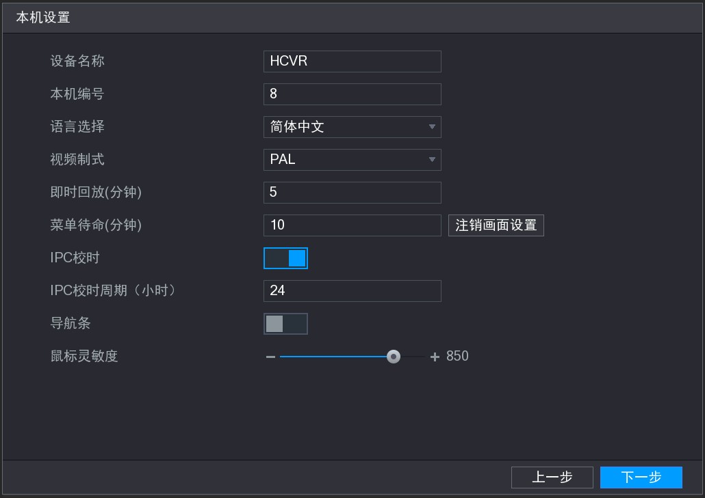

步驟2
配置參數，詳細參數說明請參見表 3-3。
參數 | 說明
設備名稱 | 根據實際需求填寫設備的名稱。
本機編號 | 可設置本機編號。
語言選擇 | 切換系統的功能表語言。
視頻制式 | 根據系統設置的當前視頻制式顯示，WEB 端不可進行修改操作。
即時重播（分鐘） | 設置預覽介面即時重播錄影的時間，可選 5 分鐘～60 分鐘。設置完成後，按一下預覽控制條上的即時重播按鈕可重播當前通道該設置時間內的錄影。
菜單待命（分鐘） | 設置功能表待機時間，當超出設置時間，系統自動登出當前登錄使用者， 用戶需重新登錄。設置時間範圍為 0 分鐘～60 分鐘，0 表示無待機時間。
登出畫面設置 | 按一下“登出畫面設置”，在系統顯示的“登出畫面設置”介面中取消選擇通道並保存，則未登錄帳號時，用戶無法預覽對應通道的畫面，預覽介面中該通道視窗顯 。
導航條 | 選擇“導航條”，在預覽介面按一下左鍵，顯示導航條。
滑鼠靈敏度 | 通過調節滑塊的位置對滑鼠“按兩下速度”進行設置，從而使用戶可以選擇合適的按兩下速度，設置速度越快要求的按兩下速度越快。

表3-3 本機設置參數說明

步驟3
按一下“下一步”，完成設置。

        - 日期設置
設置設備的系統日期，您也可以根據需要選擇是否啟用 NTP（Network Time Protocol）功能。
啟用 NTP 後，DVR 設備可自動向 NTP 伺服器同步時間。

步驟1

按一下“日期設置”頁簽。
系統顯示“日期設置”介面，如圖 3-16 所示。

圖3-16 日期設置
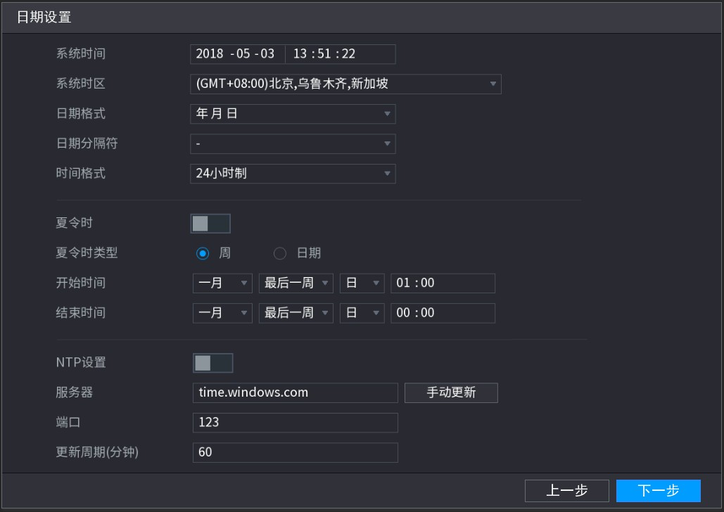

步驟2
參數 | 說明
系統時間 | 用於修改錄影機當前的系統日期和時間，修改完以後，按一下“保存”。  系統時間不可隨意更改，否則會引起無法查詢錄影，更改系統時間  需在硬碟資訊中的硬碟錄影時間之外或先停止錄影。
系統時區 | 根據實際情況設置“系統時區”。
日期格式 | 可顯示三種類型的日期格式，分別是年月日、月日年和日月年。
日期分隔符號 | 可顯示三種類型的日期分隔符號，分別是“-”、“.”和“/”。
時間格式 | 可顯示兩種類型的時間格式，分別是 24 小時制和 12 小時制。
夏令時 | 選擇“夏令時”。通過“周”或“日期”設置夏令的開始時間和結束時間。  如：歐盟國家夏令時是從 3 月最後一個星期日到 10 月最後一個星期日實行夏令時。在格林尼治時間三月最後一個星期日的 2:00 歐盟國家同時進行時間更改，根據所在時區不同，西歐時區（UTC）國家（如：英國、愛爾蘭和葡萄牙）、中歐時區（UTC+1）國家（如： 法國、德國和義大利）和東歐時區（UTC+2）國家（如：芬蘭和希臘）的當地時間分別從 02:00/03:00 調整到 03:00/04:00。在格林尼治  時間十月的最後一個星期日 03:00 進行相反的調整。

配置參數，詳細參數說明請參見表 3-4。

表3-4 日期設置參數說明

參數 | 說明
NTP 設置 | 選擇“NTP 設置”，開啟 NTP 校時更新時間的功能。  設置 NTP 後，DVR 設備自動向 NTP 伺服器同步時間，操作方法如下。  選擇“NTP 設置”，開啟 NTP 校時更新時間的功能。  配置參數。   主機 IP：輸入安裝了 NTP 服務的伺服器 IP 位址。   手動更新：按一下“手動更新”，即時同步 DVR 設備與 NTP  伺服器時間。   埠：系統僅支援 TCP 傳輸，埠限制為 123。   更新週期：DVR 設備向 NTP 伺服器同步時間的間隔，更新週期範圍 0 分鐘～65535 分鐘。  按一下“確定”。

步驟3
按一下“下一步”，完成配置。

基本網路設置
根據網路規劃，設置 DVR 設備的 IP 位址、DNS 伺服器等資訊。
除了在開機嚮導可以設置以外，還可以在功能表中選擇，操作步驟如下。

步驟1

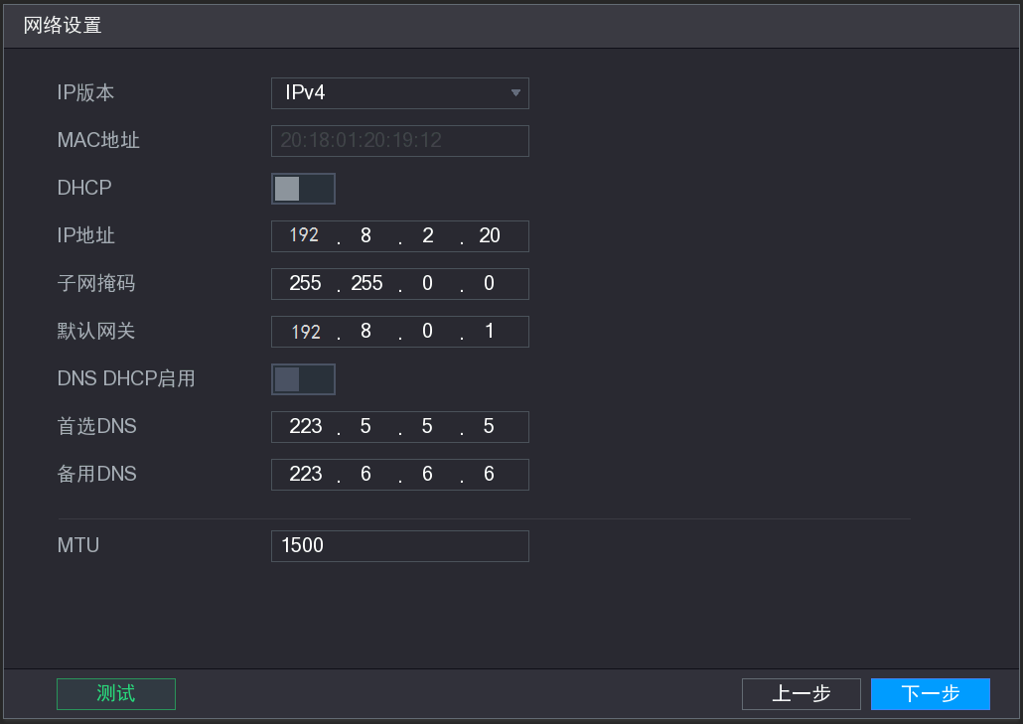

參數 | 說明
IP 版本 | 可以選擇 IPv4 和 IPv6 兩種位址格式，目前兩種 IP 位址都支持，都可以進行  訪問。
MAC 地址 | 顯示裝置 MAC 地址。

選擇“主功能表 > 網路設置 > TCP/IP”。
系統顯示“TCP/IP”介面，如圖 3-17 所示。

圖3-17 TCP/IP 設置

步驟2 配置參數，詳細參數說明請參見表 3-5。
表3-5 網路參數說明

參數 | 說明
DHCP | 關閉：手動設置 IP 位址、子網路遮罩、閘道。  開啟：自動搜索 IP 功能。此時“IP 位址”、“子網路遮罩”和“預設閘道器”不可手動設置。  如果當前 DHCP 生效，則 IP/遮罩/閘道顯示 DHCP 獲得的值。如果沒生效，IP 等都顯示 0.0.0.0。  查看手動設置的 IP 位址，先關閉 DHCP 能自動顯示非 DHCP 獲得的 IP 。如果 DHCP 生效，再關閉 DHCP 則不能顯示原 IP 資訊，需重新設置 IP 相關參數。  當 PPPoE 撥號成功時，“IP 地址”、“子網路遮罩”、“預設閘道器”和DHCP 都不可更改。
鏈路地址 | 當“IP 版本”選擇“IPv6”時可用，每個局域網中的每台主機都會分配一個  唯一的鏈路位址，供局域網訪問，該位址不可修改。
IP 地址 | 輸入數字更改 IP 位址，然後設置 IP 位址相應的“子網路遮罩”和“預設  閘道器”。  IP 位址和預設閘道器必須在同一網段。
子網路遮罩
預設閘道器
DNS DHCP 啟用 | 啟用該功能，自動獲取閘道設備的 DNS 為本設備的 DNS 位址。
首選 DNS | DNS 伺服器 IP 地址。
備用 DNS | DNS 伺服器備用 IP 地址。
MTU | 用於設置網卡的 MTU 值，設置範圍 1280 位元組～1500 位元組，預設  為 1500 位元組。  MTU 建議值，僅供參考。  1500：乙太網資訊包最大值，也是預設值。沒有 PPPoE 和 VPN 的網路  連接的典型設置，是部分路由器、網路介面卡和交換機的默認設置。  1492：PPPOE 的最佳值。  1468：DHCP 的最佳值。  1450：VPN 的最佳值。

在開機嚮導中，按一下“下一步”，完成設置。在功能表中，按一下“應用”，完成配置。

P2P 是一種私網穿透技術，使用時無需申請動態功能變數名稱、進行埠映射或部署中轉伺服器，可以直接掃描二
維碼下載手機用戶端，註冊帳號後即可在手機用戶端上同時添加和管理多個DVR 設備。您可以通過以下兩種方式
添加設備，達到管理多個設備的目的。
掃描二維碼，下載手機應用並註冊帳號，詳細操作請參見“用戶端操作示例”。
登錄 www.gotop2p.com 平臺，註冊帳號，並通過序號添加設備，詳細操作請參見《P2P 操作方法介紹》。

注意
使用該功能時，必須將 DVR 設備接入外網，否則將無法正常使用。

操作步驟

步驟1

按一下“下一步”。
系統顯示“P2P”介面，如圖 3-18 所示。
您也可以選擇“主功能表 > 設置 > 網路 > P2P”，進入“P2P”介面。

圖 3-18 P2P
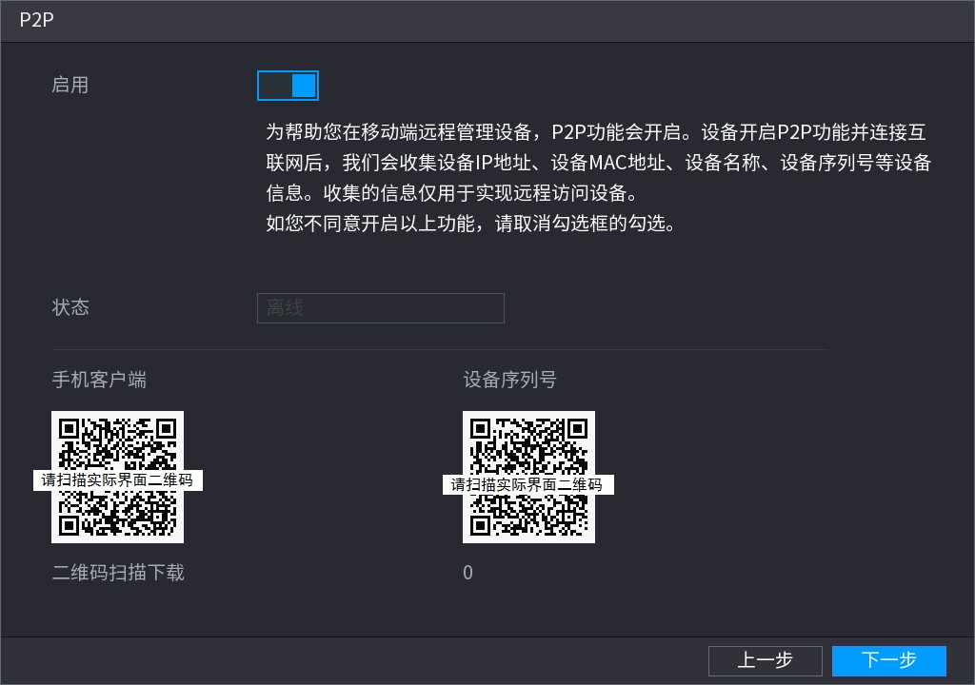

步驟2

步驟3
選擇“使能”，開啟 P2P 功能。

設備開啟 P2P 功能並連接互聯網後，我們將收集設備 IP 位址、設備 MAC 位址、設備名稱、設備序號等設備資訊。收集的資訊僅用於實現遠端存取設備。

按一下“下一步”，完成設置。
“狀態”顯示為“線上”時，表示 P2P 註冊成功。

圖3-20 遠端設備
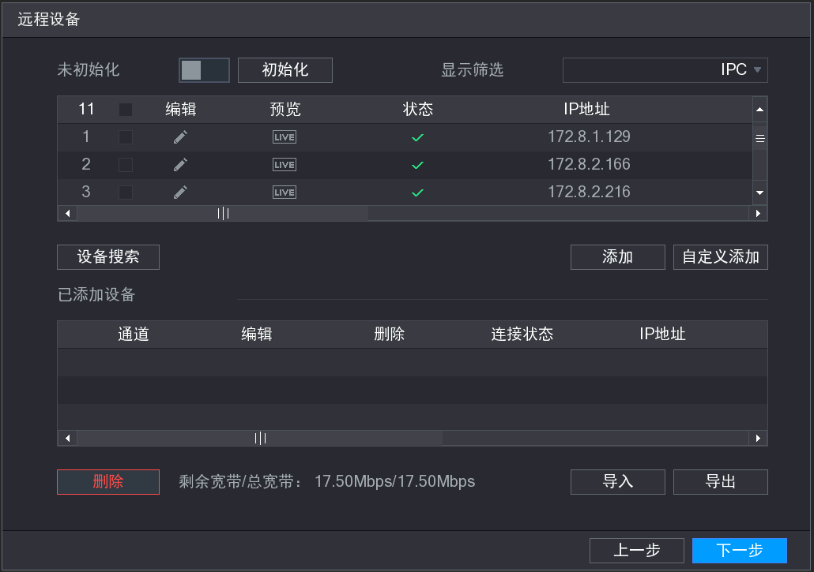

表3-6 遠程設置參數說明
參數 | 說明
初始化 | 選擇“未初始化”，在搜索列表中篩選出未初始化的遠端設備，選擇需  要初始化的設備，按一下“初始化”，可為遠端設備設置初始帳號和密碼。
顯示篩選 | 在已搜索的清單中按類型篩選設備。  - 選擇“無”，表示不篩選，顯示所有設備。  - 選擇“IPC”，顯示所有前端設備。  - 選擇“DVR”，顯示所有存放裝置包括 DVR。  - 選擇“其他”，顯示所有除“IPC”和“DVR”以外的設備。
設備搜索 | 滑鼠按一下清單上方的這幾個資訊名稱，都可使設備資訊重新排序。例如，按一下“IP 地址”，將出現，表示清單中的設備資訊將以 IP  地址從小到大排列；再次按一下“IP 地址”，將出現，表示 清單中的設備資訊將以 IP 位址從大到小排列。“埠、設備名稱、廠商及類型”的排序與 IP 網址類別似。  已添加的設備在 IP 位址前標記“*”號，避免重複添加。
編輯 | 按一下 ，可修改搜索到的設備的“IP 位址”、“子網路遮罩”、“預設閘道器”。  選擇多個設備，按一下 ，可批量修改 IP 位址，選擇“批量修改”，輸入“IP 起始位址”、“子網路遮罩”、“預設閘道器”，輸入遠端設備的  “用戶名”和“密碼”，如圖 3-21 所示。
刪除 | 選擇“已添加設備”中通道前的核取方塊，按一下“刪除”，將該遠端設備刪除。
匯出 | 將“已添加設備”中的清單匯出，保存到 USB 設備中。
導入 | 批量導入添加遠端設備。

圖3-21 遠端設備_修改 IP
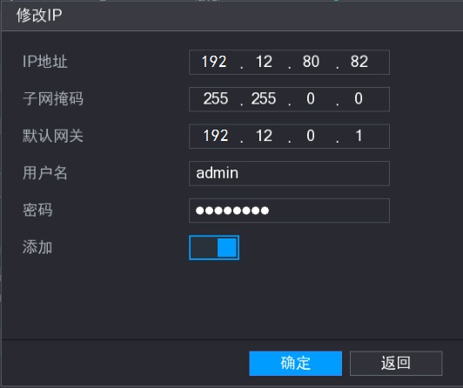

        - 初始化
通過遠端設備初始化，您可以修改遠端設備的登錄密碼和 IP 位址。

操作步驟

步驟1

步驟2
選擇“主功能表 > 攝像頭 > 遠端設備”。系統顯示“遠端設備”介面。

按一下“設備搜索”，並選擇“未初始化”。
系統顯示搜索到的未初始化的遠端設備，如圖 3-22 所示。

圖3-22 遠端設備
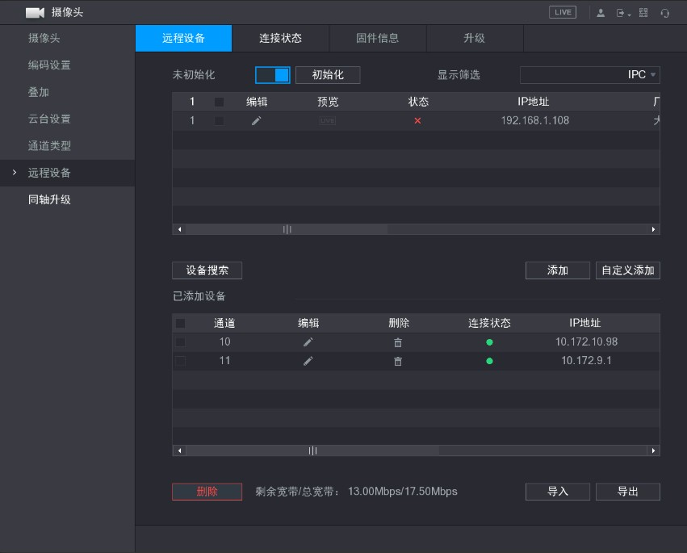

步驟3

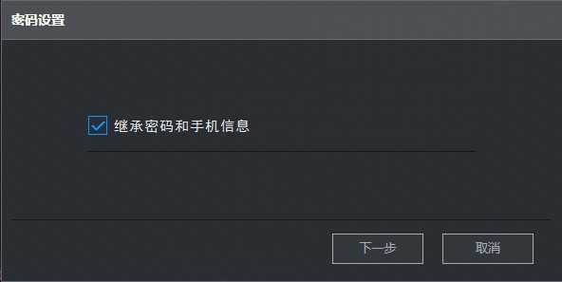

圖3-2

密碼設置

圖3-24 密碼設置（1）

步驟4 選擇未初始化的遠端設備，並按一下“初始化”。系統顯示“密碼設置”介面，
如圖 3-23 所示。

設置遠端設備的密碼和手機資訊。

選擇“繼承密碼和手機資訊”時，遠端設備自動使用當前設備 admin
使用者的登錄密碼和手機資訊，無需設置密碼和預留手機，請直接執行步驟 5。

取消選擇“繼承密碼和手機資訊”。
系統顯示設定密碼介面，如圖 3-24 所示。

圖3-24 密碼設置（2）
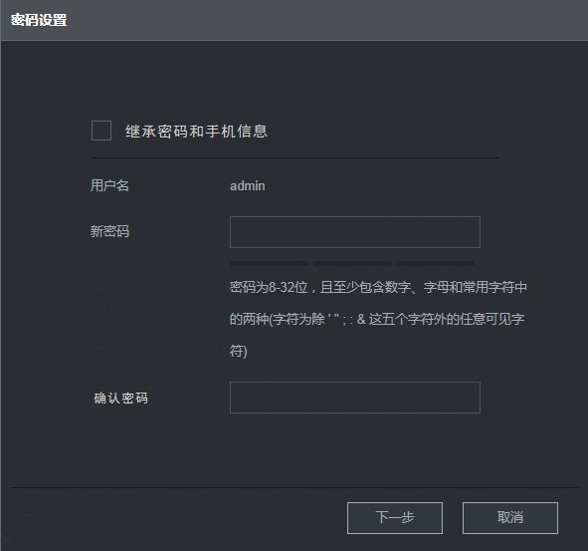

- 配置參數，詳細參數說明請參見表 3-7。
表3-7 密碼設置參數說明
參數 | 說明
用戶 | 用戶名默認為 admin。
密碼 | 密碼可設置為 8 位～32 位元可見字元，且至少包含數位、字母和常用字符中的兩種（除“'”、“"”、“;”、“:”、“&”外），請根據密碼強弱提示設置高安全性密碼。
密碼確認

- 按一下“下一步”。
系統顯示“密碼保護”介面，如圖 3-25 所示。

圖3-25 設置密保
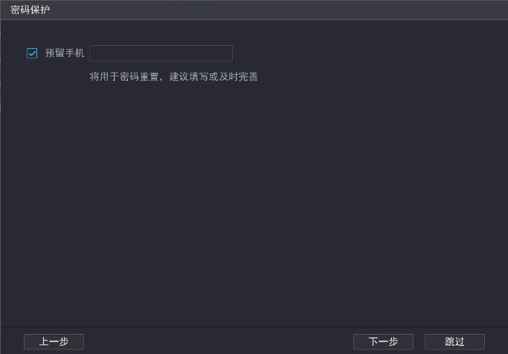

- 設置預留手機號碼。
設置“預留手機”後，如果您遺忘了遠端設備的密碼，可以通過預留手機重置密碼。

如果不設置預留手機，請取消選擇核取方塊，並按一下“下一步”或“跳過”。
按一下“下一步”。
系統顯示“網路設置”介面，如圖 3-26 所示。

圖3-26 網路設置

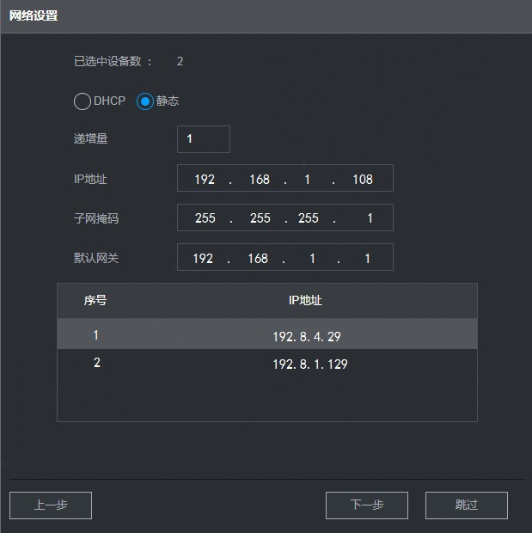

步驟5

步驟6

設置遠端設備 IP 位址。
若選擇“DHCP”，則無需輸入“IP 位址”、“子網路遮罩”和“預設閘道器”，系統自動為遠端設備分配 IP 位址。
若選擇“靜態”，則需要輸入“IP 位址”、“子網路遮罩”、“預設閘道器”以及“遞增量”。系統將根據此 IP 位址的第四位遞增，依次為遠端設備分配 IP 位址。

同時修改多個遠端設備時，若之前是不同網段的，將會改為同一網段內 IP 位址。按一下“下一步”。
系統開始初始化遠端設備，如圖 3-27 所示。

圖3-27 系統初始化介面
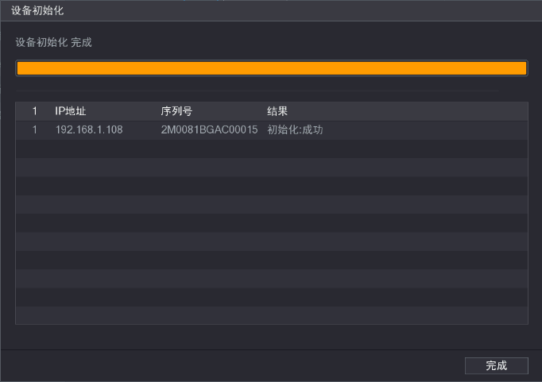

步驟7
按一下“完成”，完成遠端設備初始化。

        - 自動添加

步驟1

步驟2

步驟3
選擇“主功能表 > 攝像頭 > 遠端設備”。
系統顯示“遠端設備”介面，如圖 3-20 所示。

按一下“設備搜索”，清單將顯示搜索到的設備資訊。
按兩下某條 IP 或選擇某條 IP 前的核取方塊，按一下“添加”。
可將此設備加入“
已添加設備” 清單。支援批量連接添加。

        - 自訂添加

步驟1
步驟2
選擇“主功能表 > 攝像頭 > 遠端設備”。
系統顯示“遠端設備”介面，如圖 3-20 所示。按一下“自訂添加”。
系統顯示“手動添加”介面，如圖 3-28 所示。

圖3-28 自訂添加

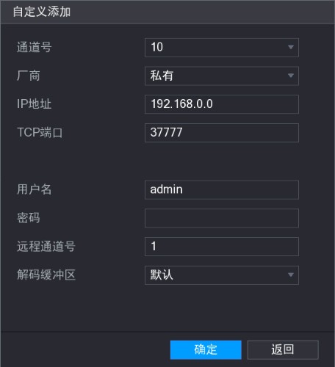

步驟3
參數 | 說明
通道號 | 遠端設備在本地設備中的通道號，在本地設備的相應通道中配置遠端設  備。例如：配置通道名稱，則對應該通道號。
廠商 | 根據實際情況在下拉清單中選擇。  不同型號設備支援的廠商協定不同，請以實際為准。
IP 地址 | 輸入遠端設備的 IP 位址。
RTSP 埠 | 輸入遠端設備的 RTSP 埠號，默認為 554。  當“廠商”設置為“私有”或“自訂”時，無需配置該參數。
HTTP 埠 | 輸入遠端設備的 HTTP 通訊埠，預設為 80。  當“廠商”設置為“私有”或“自訂”時，無需配置該參數。
TCP 埠 | TCP 協定通訊提供服務的埠，可根據使用者實際需要設置，預設為  37777。
用戶名/密碼 | 輸入登錄遠端設備的用戶名、密碼。
遠程通道號 | 獲取遠端設備通道號後，按一下“設置”，可以選擇需要連接通道的通道號。  連接通道可多選。
解碼緩存區 | 包括預設、即時、流暢三種情況。

配置參數，詳細參數說明請參見圖 3-29。
圖3-29 手動添加參數說明

參數 | 說明
服務類型 | 包括自動、TCP 和 UDP 三種，Onvif 設備還包括 MULTICAST 類型。  當遠端設備通過私有協定接入時，系統預設連接方式為 TCP。  當遠端設備通過 Onvif 接入時，系統支援選擇自動、TCP、UDP 或MULTICAST 四種連接方式。  當遠端設備通過其他廠商協定接入時，系統支援選擇 TCP 和 UDP  連接方式。
加密 | 當遠端設備通過 Onvif 接入時，選擇加密功能，系統將對傳輸的資料進行加密保護。  該功能需前端 IPC 開啟 HTTPS。

步驟4

添加完成按一下“確定”，遠端設備添加完畢。

- 不配置 IP 位址，系統預設是 192.168.0.0，且系統不會連接這個 IP。
      - 無法通過手動添加同時添加兩個以上的設備，按一下“確定”只會連接當前頁面的通道號對應的 設備。
● 表示連接成功， 表示連接失敗
        - 修改或刪除設備
- 單 或按兩下已添加清單中的某一設備，彈出如圖 3-30 所示對話方塊。
圖3-30 編輯
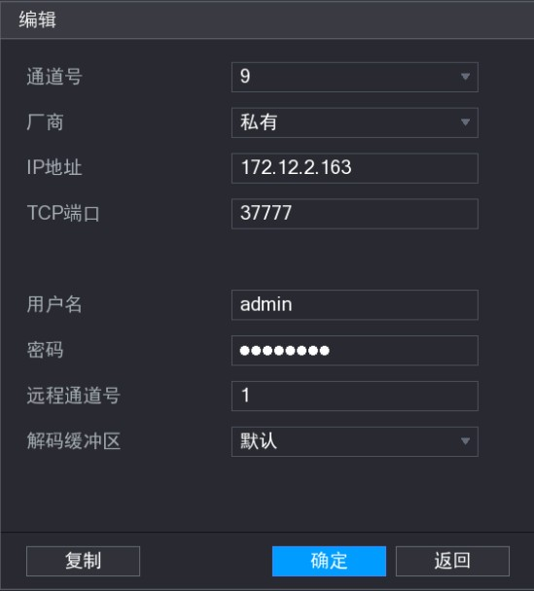

✵ 選擇“通道號”，可對選擇的通道進行修改配置。
✵ 按一下“複製”，彈出“應用到”對話方塊，可將用戶名和密碼複製到選擇的通道中。

圖3-31 應用到
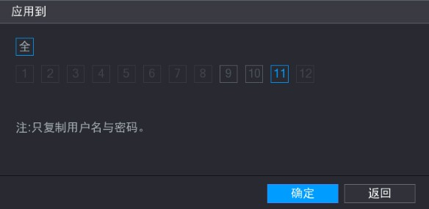

- 按一下 ，設備會斷開已選中的遠端設備並且從“已添加設備”清單中刪除。
- 選擇“已添加設備”清單中的一個設備或多個設備，可單個或者批量刪除遠端設備。選擇“通道”前面核取方塊可全選。
        - 修改 IP
使用者可以根據需要修改遠端設備的 IP 位址，支援單個或者批量修改。
- 單個修改在搜索顯示欄中選擇設備，按一下 ，輸入要修改的“IP 位址”、“子網路遮罩”、“預設閘道器”， 輸入搜索到的遠端設備的“用戶名”和“密碼”可修改搜索到的設備的 IP。如圖 3-32 示。
圖3-32 修改 IP
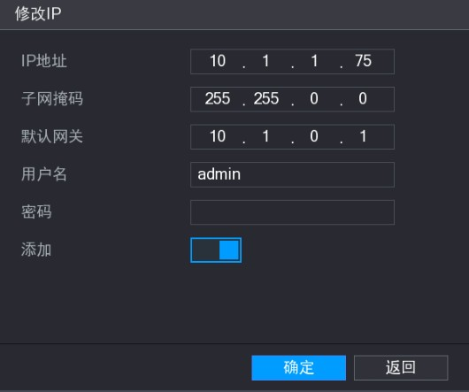

選擇“添加”，按一下“確定”，將該設備添加到“已添加設備”中。
- 批量修改
在搜索顯示欄中選擇核取方塊，選擇多個設備，單 ，可批量修改設備 IP。如圖 3-33 所示。
選擇“批量修改”，輸入遠端設備“用戶名”和“密碼”， 將按照輸入的“IP 起始位址”開始
順序分配 IP 位址。
圖3-33 批量修改 IP
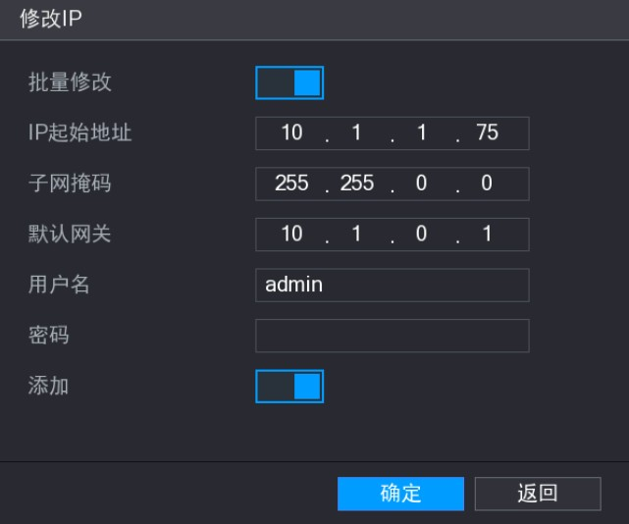

選擇“添加”，按一下“確定”，將修改的設備批量添加到“已添加設備”中。
        - 匯出 IP
系統支援將“已添加設備”中的清單匯出，保存到 USB 設備中。

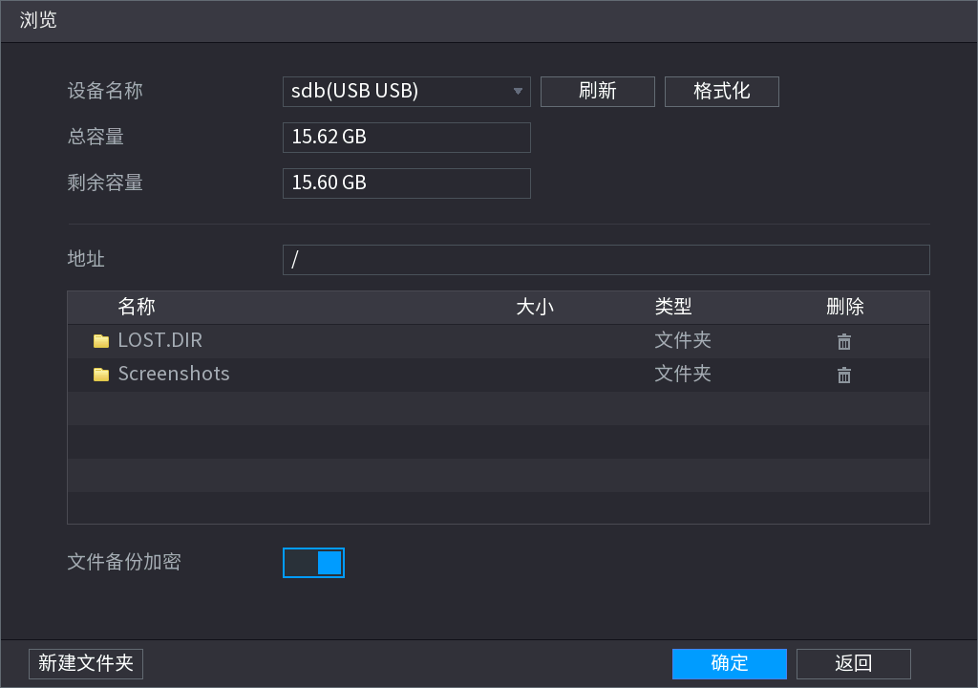
步驟1 插入 USB 設備。 選擇“主功能表 > 攝像頭 > 遠端設備”。

步驟2 系統顯示“遠端設備”介面，如圖 3-20 所示。按一下“匯出”。

步驟3 系統彈出“流覽”對話方塊，如圖 3-34 所示。
圖3-34 流覽

步驟4
步驟5
選擇保存目錄，按一下“確定”。

完成後彈出“匯出成功”對話方塊。
按一下“確定”。

IP 匯出時，系統預設選擇“檔案備份加密”功能，檔中包括“IP 地址”、“埠”、“遠端通道號”、“廠商”、“用戶名”和“密碼”資訊。
選擇“檔案備份加密”時，匯出檔的尾碼為“.backup”，除 DVR 設備以外，其他設備軟體均 無法打開該檔。
取消選擇“檔案備份加密”時，匯出檔的尾碼為“.csv”，可用 excel 查看並編輯該檔，如圖 3-35 所示，加密參數為 0 表示該通道不開啟加密功能，加密參數為 1 表示該通道開啟加密功能。

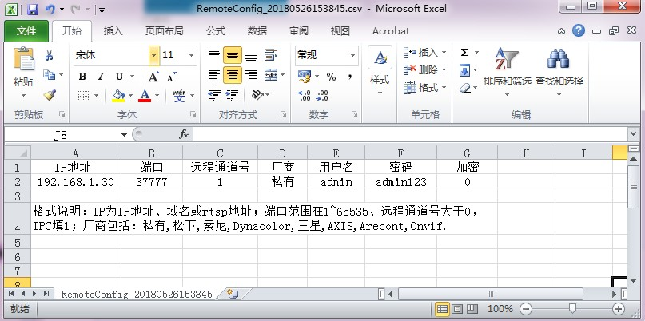
圖3-35 備份檔案

        - 導入 IP
- 您可以對匯出的.csv 檔進行編輯，保存時注意不可改變檔案格式，否則在導入時判斷無效，將無法導入。
- 不支援自訂協定的導入匯出。
- 不同語言的設備檔不能互相導入。
- 可用導入 IP 的方式，添加遠端設備。

步驟1
步驟2
步驟3

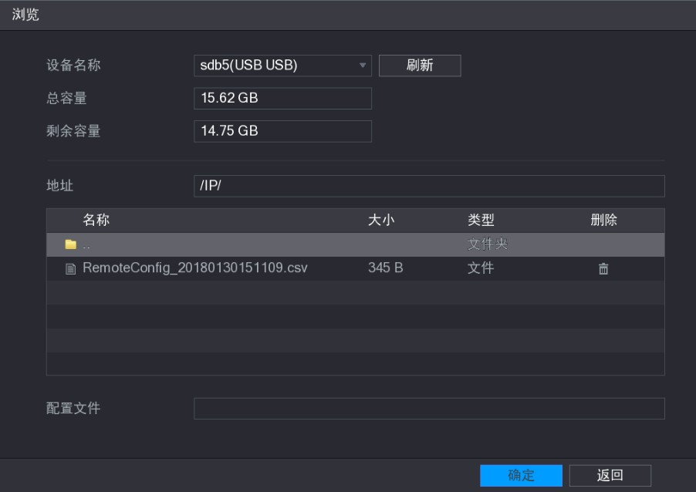

插入 USB 設備。
選擇“主功能表 > 攝像頭 > 遠端設備”。
系統顯示“遠端設備”介面，如圖 3-20 所示。在“遠端設備”介面中按一下“導入”。
系統彈出“流覽”對話方塊，如圖 3-36 所示。

圖3-36 流覽

在列表中選擇導入檔，選擇的檔將顯示到“設定檔”中，按一下“確定”。完成後彈出“導入成功”對話方塊。
若導入的 IP 與已添加設備中重複，將提示“此 IP 通道已存在，是否覆蓋”的對話方塊，您可根據需要選擇。
- 按一下“確定”，則用最新的 IP 配置覆蓋已有的。
- 按一下“取消”，則添加這個新的 IP 配置。
按一下“確定”，導入的資訊將在“已添加設備”清單中顯示。

視頻碼流
根據實際網路頻寬情況，設置視頻碼流參數，包括碼流類型、編碼模式、解析度等。除了在開機嚮導進行編碼設置以外，還可以通過“主功能表 > 攝像頭 > 編碼設置”中設置。

步驟1
按一下“視頻碼流”。
系統顯示“視頻碼流”介面，如圖 3-37 所示。

圖3-37 視頻碼流（1）
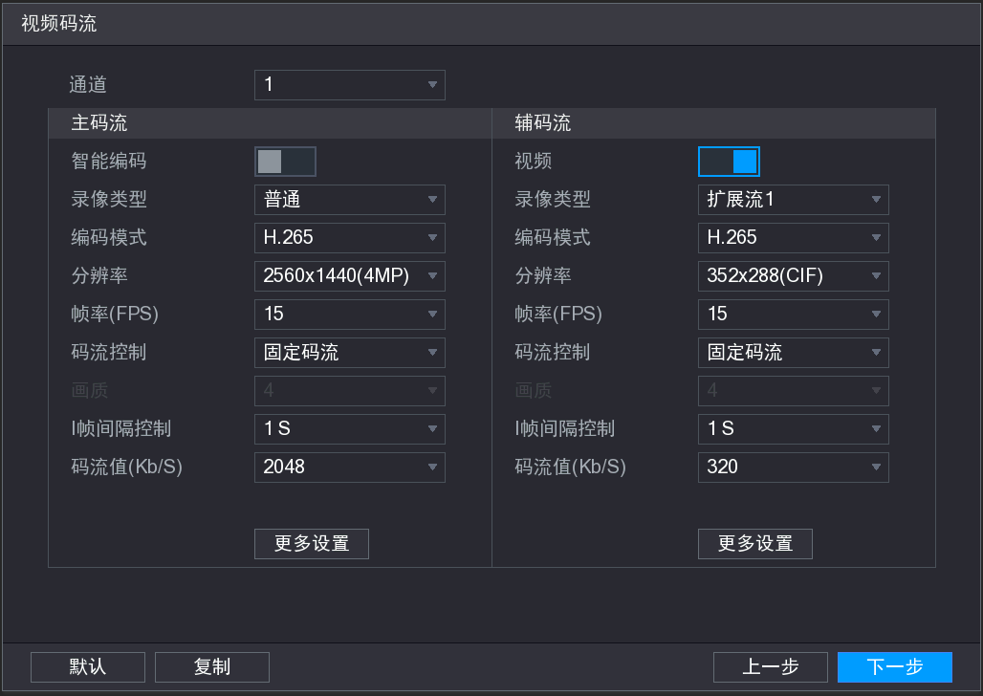

步驟2
配
參數 | 說明
通道 | 選擇通道號。
智慧編碼 | 開啟智慧編碼，自動降低視頻碼流，節省存儲空間。   表示開啟。   表示關閉。
視頻 | 主碼流視頻預設開啟。   表示開啟。   表示關閉。
錄影類型 | 主碼流可選擇普通、動檢、報警三種不同的錄影類型進行相應的編碼參數設置。  輔碼流只能選擇擴展流 1。
編碼模式 | 可支援 H.264H、H.264、H.264B、H.265 編碼模式，請根據實際介面選擇對應的編碼模式。  H.265 是基於 H.264 優化的全新視頻編碼壓縮演算法，編碼壓縮率更低，圖像品質更高。推薦使用此演算法。  H.264H 是 High Profile 高級壓縮演算法，編碼壓縮率最高，即低碼流高畫質編碼。  H.264 是通用壓縮演算法。  H.264B 是 Baseline 初級壓縮演算法，壓縮率最小，同等畫質要求較  高的碼流。
解析度 | 主碼流解析度類型就是前端設備的編碼配置。
幀率（FPS） | 主碼流：1 幀/秒～25 幀/秒；輔碼流：1 幀/秒～15 幀/秒；  視頻每秒包含的幀數。幀率越高，圖像越逼真和流暢。
碼流控制 | 包括固定碼流，可變碼流。  - 固定碼流下畫質不可設置。  - 可變碼流下畫質可以設置。

置參數，詳細參數說明請參見表 3-8。
表3-8 視頻碼流參數說明

參數 | 說明
畫質 | 畫質提供 6 檔，6 檔為最好畫質。
I 幀間隔控制 | 兩個參考幀之間的時間間隔。
碼流值 | 設置碼流值改變畫質的品質，碼流越大畫質越好。

步驟3

按一下“更多設置”，系統顯示更多設置頁面，如圖 3-38 所示。
圖3-38 視頻碼流（2）
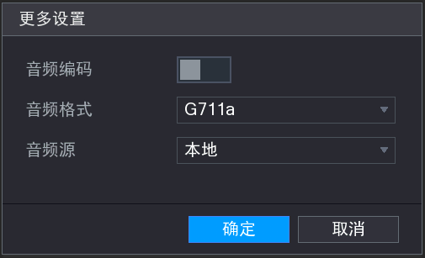

配置參數，詳細參數說明請參見表 3-。
表3- 更多設置參數說明

參數 | 說明
音訊編碼 | 主碼流啟用“音訊”時錄影檔為音視頻複合流。  輔碼流要先啟用視頻功能才能再選音訊。
音訊格式 | 根據實際情況選擇音訊格式，包括 G711a、G711u、PCM、AAC。
音訊源 | 包括本地和同軸。  - 選擇本地，音訊信號從 Audio In 輸入。  - 選擇同軸，音訊信號從攝像機同軸輸入。

按一下“確定”，返回視頻碼流設置頁面（1）。按一下“下一步”，完成配置。

基礎配置
管理硬碟的存儲空間，除了在開機嚮導進行編碼設置以外，您還可以通過“主功能表 > 存儲
> 基礎配置”進行設置。

步驟1
選擇“主功能表 > 存儲 > 基礎配置”。
系統顯示“基礎配置”介面，如圖 3-39 所示。

圖3-39 基礎配置
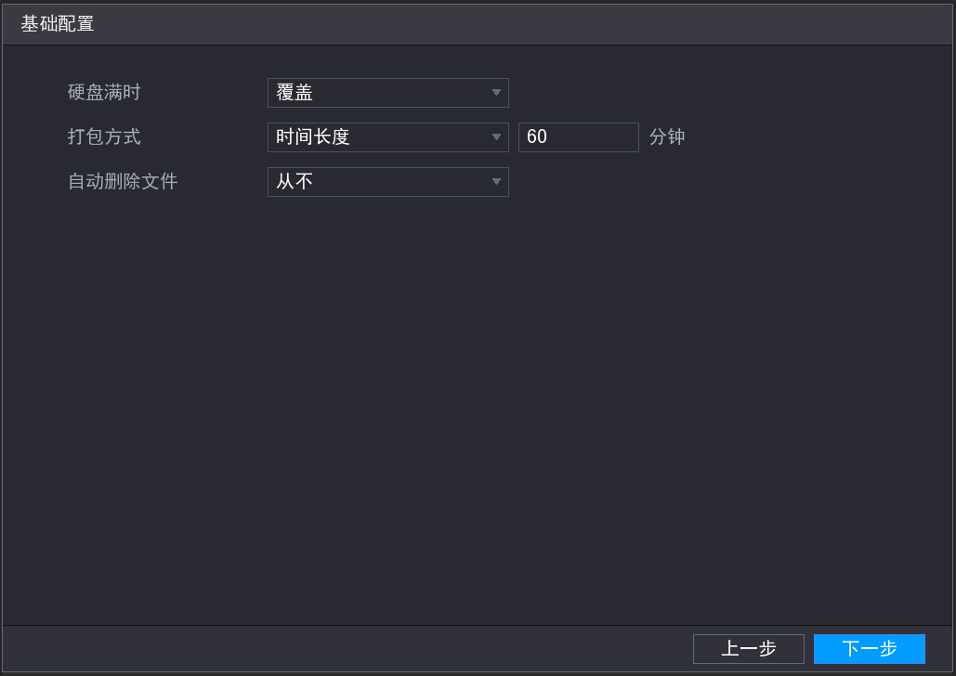

步驟2
配置參數，詳細參數說明請參見表 3-10。
參數 | 說明
硬碟滿時 | 可選擇停止或覆蓋。  - 停止：當前工作碟已滿，並且不存在多餘空閒碟時，停止錄影。  - 覆蓋：當前工作碟已滿，並且不存在多餘空閒碟時，迴圈覆蓋最早的錄影檔。  已經加鎖的錄影檔不會被覆蓋。
打包方式 | 可按照時間長度和檔長度兩種方式，對錄影檔進行打包。  時間長度：按時間長度打包，每個錄影檔的時長，默認為 60 分鐘， 最長 60 分鐘。  文件長度：按照檔長度打包，每個錄影檔的大小預設為 1024M，  範圍為 128M～2048M。
自動刪除檔 | 設置自動刪除 N 天前的舊檔。  設置檔自動刪除後，被刪除的檔不可恢復。

表3-10 基礎配置說明

步驟3

按一下“應用”，完成配置。

存儲計畫
設置錄影計畫和抓圖計畫後，系統將按照設定的計畫時間，自動錄影和抓圖。除了在開機嚮導進行錄影設置以外，您還可以通過“主功能表 > 存儲 > 存儲計畫”中設置。
        - 設置錄影計畫
設置錄影計畫後，系統按照設定的錄影計畫時間，進行相對應類型的錄影。例
如，設置“報警” 類型錄影的時間為星期一的 6:00～18:00，則在該時間段內發生報警事件時，系統自動錄影。
設備出廠預設錄影模式是各通道 24 小時連續普通錄影，使用者可以根據實際情況設置錄影時間和錄影類型。

步驟1

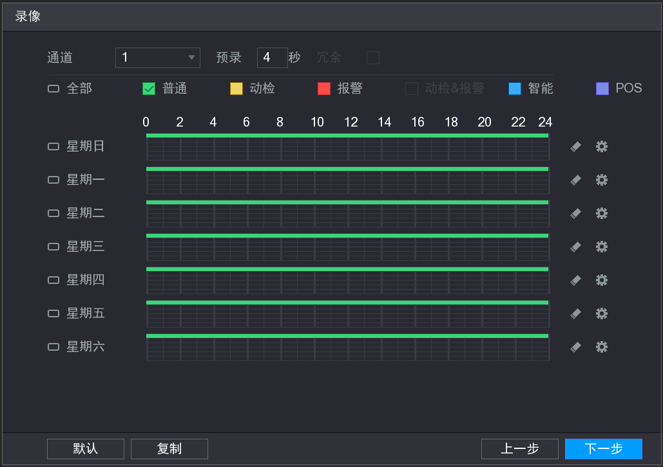

步驟2
按一下“錄影”頁簽。 系統顯示“錄影”介面，如圖 3-40 所示。

圖3-40 錄影設置

在“通道”下拉清單中，選擇設置錄影的通道號，可對不同通道分別設置不同的錄影計 劃。
若對所有通道進行相同的設置，則選擇“全部”。設置相關參數，詳細參數說明請參 見表 3-11。

表3-11 錄影參數說明
參數 |  | 說明
預錄 | 可錄動作狀態發生前 0 秒～30 秒錄影（時間視碼流大小狀態而定）。
冗餘 | 當設備接入多塊硬碟時，可選擇冗餘功能可實現錄影檔雙備份功能，即將某通道的錄影同時記錄到不同硬碟上。當其中一個硬碟損壞時，在另一個碟上仍有備份檔案，保證了資料的可靠性。（實現雙備份需有硬碟設置為冗餘碟。）  選擇“主功能表 > 存儲 > 硬碟管理”裡設置某個硬碟為冗餘碟。  選擇“主功能表 > 存儲 > 存儲計畫 > 錄影”中選中“冗餘”。如果所選擇的通道沒有在錄影，則選擇和不選擇冗餘的效果都將在下次錄影時才體現出來。如果所選擇的通道正在錄影，則當前的檔將會被打包，然後按新的策略（冗餘或不冗餘）記錄錄影。  錄影控制中選擇自動或者手動錄影，則開始錄影，冗餘碟錄影相當  於讀寫碟的備份錄影，不會備份圖片。

步驟3 設置錄影計畫，有兩種方法：繪圖法和編輯法。
- 繪圖法
          - 選擇錄影類型，如圖 3-41 所示。
圖3-41 錄影類型

          - 選擇相應的星期數進行設置。
            - 選擇“全部”，可以同步編輯、繪製所有星期的時間段選擇多個星期同步編輯、
繪製時間段。當星期前的圖，可同步編輯。
            - 在時間段示意圖上，按住左鍵直接拖動繪製。
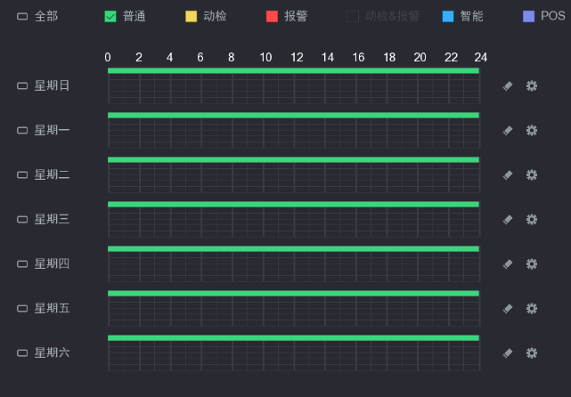
            - 每天有六個時間段可供設置，設備將會在設置的時間範圍內啟動相應類型的錄影。

圖3-42 繪製

圖中顯示的時間段示意圖，顏色條表示該時間段對應的“錄影類型”。
綠色為普通錄影有效。
黃色為動態檢測錄影有效。
紅色為報警錄影有效。
            - 橙色為動檢和報警併發的錄影有效。
            - 藍色為智慧錄影有效。
            - 紫色為 POS 錄影有效。
            - 錄影時間段重合時，錄影優先順序：動檢&報警 > 報警錄影 > 智慧 > 動檢錄像 >
普通錄影。
選擇錄影類型，按一下星期後面對應 ， 可清除選擇錄影類型的時間段。
編輯法
            - 選擇相應的星期數進行設置，按一下 。系統彈出如圖 3-43 所示介面。

選擇“動檢&報警”時，單獨動檢錄像和單獨報警錄影將自動失效，無法進行單獨設置。
編輯法
- 選擇相應的星期數進行設置，按一下 。系統彈出如圖 3-43 所示介面。
- 圖3-43 時間段

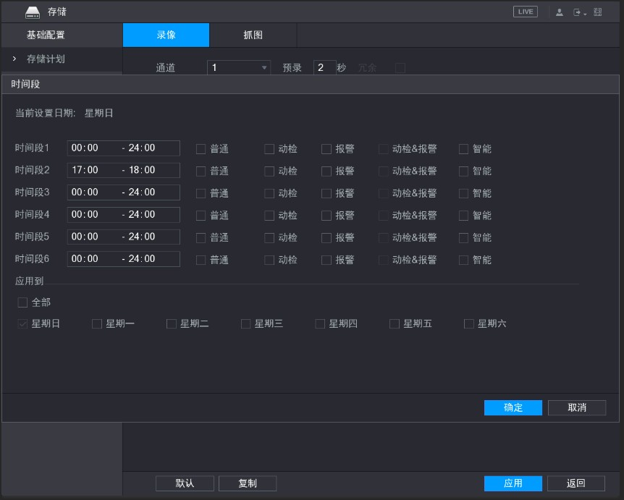

- 設置每個時間段的“錄影類型”。
  - 每天有六個時間段供設置。
  - 選擇“應用到”中對應的星期，可應用到對應的星期。
- 按一下“確定”，設置完畢。按一下“應用”，完成錄影計畫設置。

步驟4

完成錄影計畫設置後，需要做以下操作才能夠按照計畫錄影。
- 在“主功能表 > 報警 > 報警輸入”中，選擇對應事件並開啟“錄影通道”，詳細操作請參見
“3.11.2 報警輸入”。
- 進入“錄影控制”介面，將錄影方式選擇為“自動”。詳細操作請參見“3.5.1 設置錄影”。
        - 設置抓圖計畫
設置抓圖計畫後，系統按照設定的抓圖計畫時間，進行相對應類型的抓圖。例如，設置“報警” 類型
抓圖的時間為星期一的 6:00～18:00，則在該時間段內發生報警事件時，系統自動抓圖。

步驟1

按一下“抓圖”頁簽。
系統顯示“抓圖”介面，如圖 3-44 所示。

圖3-44 抓圖
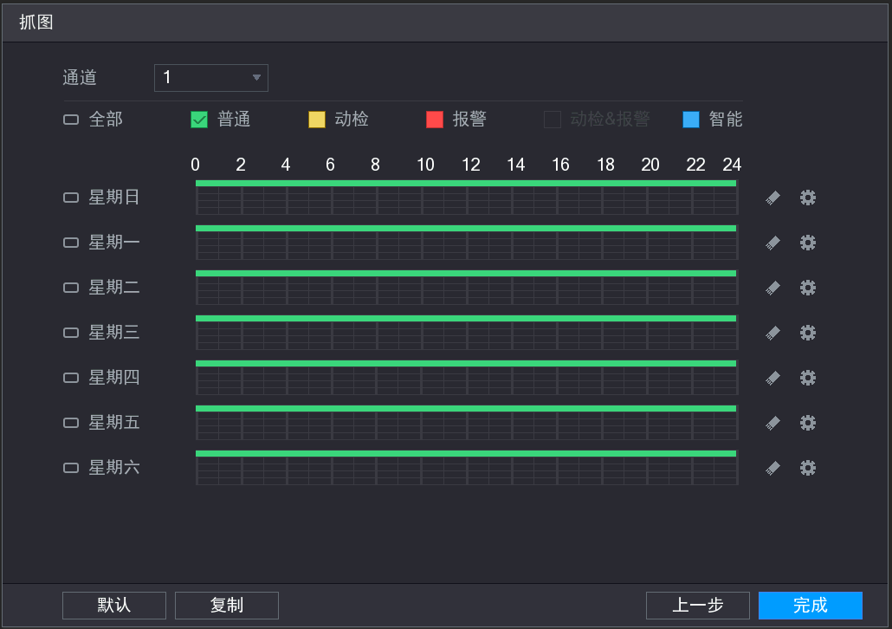

步驟2 設置抓圖計畫，方法與錄影計畫相同。詳細操作請參見“3.1.4.7.1 設置錄影計畫”。
步驟3 按一下“完成”。完成抓圖計畫設置。

完成錄影計畫設置後，您需要做以下操作才能夠按照計畫抓圖。
- 在“主功能表 > 攝像頭 > 編碼設置 > 圖片碼流”中，將“抓圖模式”設置為“定時抓圖”，詳細操作請參見“3.5.2.2 事件抓圖”。
- 進入“錄影控制”介面，開啟抓圖功能，詳細操作請參見“3.5.1 設置錄影”。

預覽

預覽畫面
設備正常登錄後，直接進入預覽畫面。螢幕下方有一行表示每個通道的錄影及報警狀態圖示，各種圖示的含義見表 3-12。

      - 在每個預覽畫面上預設有疊加的日期、時間、通道名稱、視窗號，若無顯示可在“主功能表 > 攝像頭 > 疊加 > 疊加”中進行設置。
      - 視窗右下角數位為視窗號：標識錄影通道號，在通道順序打亂，並且通道名稱修改後，可以通過此“視窗號”來判斷當前通道所屬的通道號。

圖3-45 預覽
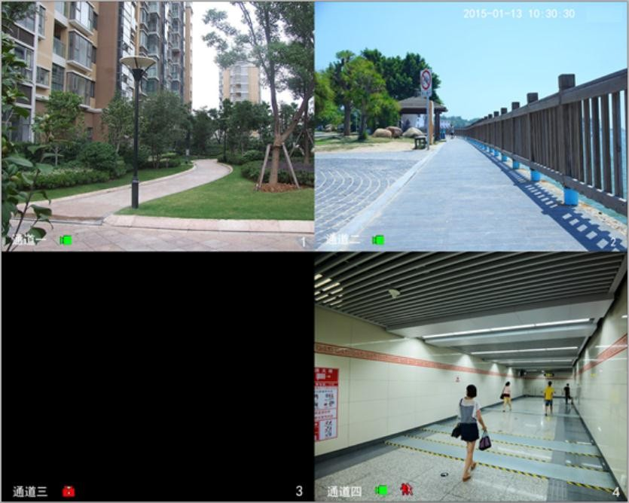

表3-12 通道畫面提示表
序號 | 標誌 | 說明
1 |  | 監控通道錄影時，通道畫面上顯示此標誌。
2 |  | 通道發生動態檢測時，通道畫面上顯示此標誌。
3 |  | 通道發生視頻丟失時，通道畫面上顯示此標誌。
4 |  | 通道處於監視鎖定狀態，無許可權流覽即時圖像，通道畫面上顯示此標  志。

預覽拖動，若要交換兩個通道的位置，將滑鼠在一個通道區域內，按住左鍵，拖動到另一個通道位置，放開左鍵，即可完成通道互換。

預覽控制
當滑鼠移動在當前通道畫面的上方中間區域內時，會彈出如圖 3-46 或圖 3-47 所示控制條。
如果滑鼠在該區域停留 6 秒無操作時，控制條會自動隱藏。

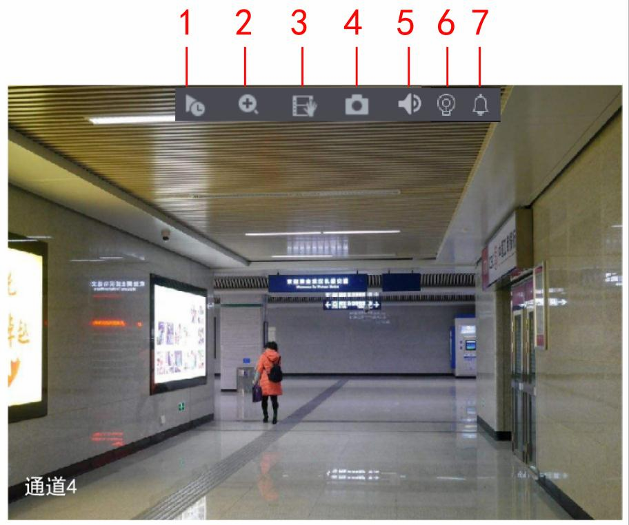
圖3-46 類比頻道預覽控制條

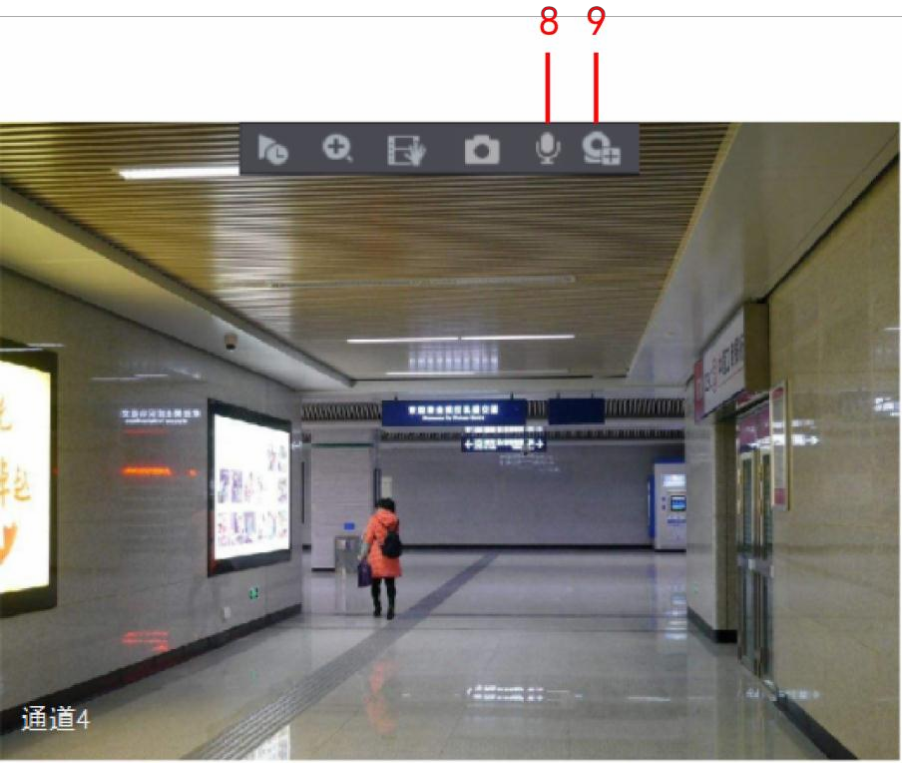
圖3-47 數位通道預覽控制條

表3-13 預覽便捷菜單
序號 | 名稱 | 序號 | 名稱
1 | 即時重播 | 2 | 局部放大
3 | 即時備份 | 4 | 手動抓圖
5 | 靜音 | 6 | 白光
7 | 警告 | 8 | 語音對講
9 | 遠端設備 | / | /

即時重播
        - 支持即時重播當前通道前 5 分鐘～60 分鐘的錄影。
        - 支援重播拖動功能，即重播錄影時可以隨意控制播放時間點。

        - 支援播放、暫停、退出功能。
        - 即時重播時，當前通道的通道標題、錄影狀態等資訊將被遮罩，退出重播時恢復。
        - 即時重播時，禁止分割切換。

步驟1

步驟2
在預覽介面，滑鼠移至某通道畫面上方的中間區域。系統自動顯示控制條，如圖 3-46 或圖 3-47 所示。
單 ，該通道自動重播前 5 分鐘～60 分鐘的錄影。系統顯示如圖 3-48 所示。

圖3-48 即時重播
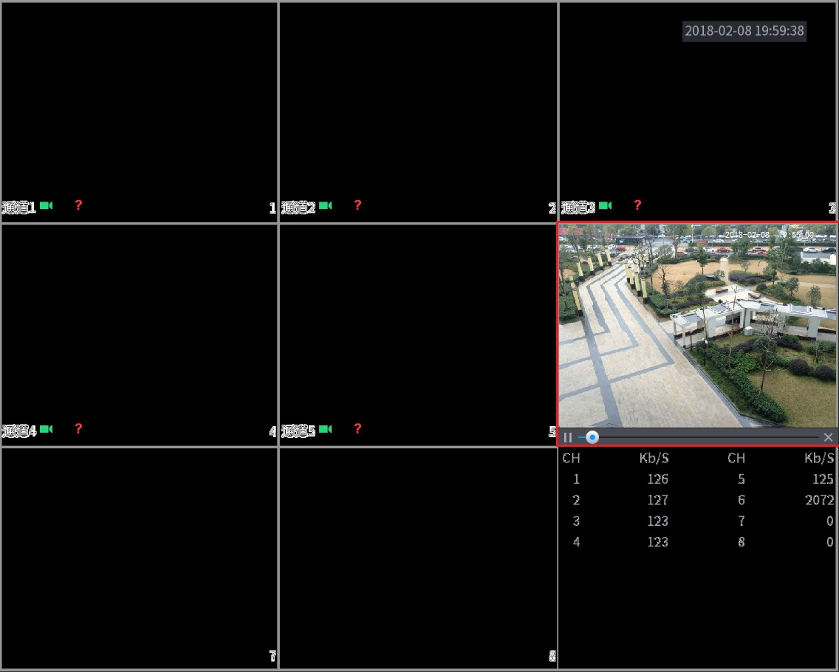
進入“主功能表 > 系統 > 普通設置 > 本機設置”介面，如圖 3-49 所示，通過修改“即時重播”，
可設置即時重播的時間。

        - 即時重播的時間以按一下 的時間點為重播截止時間。例如，“本機設置”中“即時重播”時間設置為 5 分鐘，按一下 進行重播的時間為 2018 年 2 月 8 號 10:10:00，則系統將從 2018年 2 月 8 號 10:05:00 開始重播錄影，5 分鐘後停止。

圖3-49 即時重播設置
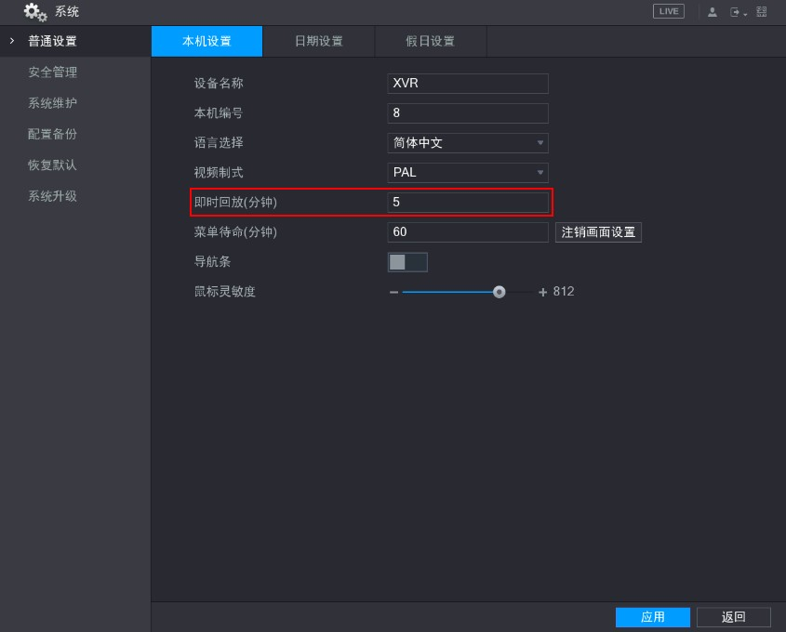

局部放大
對當前通道進行區域放大功能，支援多個通道區域放大控制功能，支援兩種模式的放大。

按一下 ，按鈕顯示

- 方法 1：拖動滑鼠選擇需要放大的區域，區域即可被放大，還支持任意方向的拖動。如圖 3-50 所示。

圖3-50 區域放大方法（1）

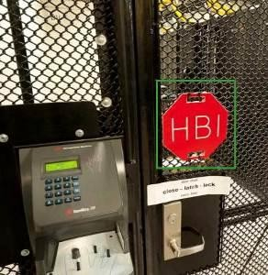

方法 2：將滑鼠置於需要放大區域的中心，以滑鼠為中心滑動滑鼠滾輪，區域即可被放大，還支持任意方向的拖動。如圖 3-51 所示。

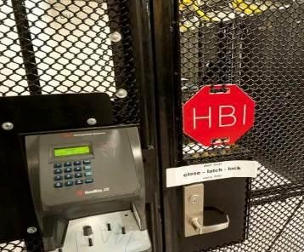
圖3-51 區域放大方法（2）

步驟3

按一下右鍵，取消放大，恢復原始介面。

即時備份
將當前通道的錄影存儲到 U 碟中。單 ，開始錄影，再次按一下，錄影結束。
此段錄影已保存 至 U 碟中。

手動抓圖
單 ，即抓圖 1 張～5 張，圖片存儲於硬碟或 U 碟中，可在錄影查詢中查看。

靜音（僅類比頻道支持）
控制預覽時聲音的開關，只有單畫面時支援此功能。

白光（僅接入白光相機支持）
單 ，手動控制前端相機發出白光報警。

警號（僅接入支援警號功能的相機支援）
單 ， 手動控制前端相機發出警號聲音。

語音對講（僅私有協定接入的前端支持）
若連接的設備支援語音對講功能，則此按鈕可用。

步驟4

步驟5

按一下 ，開啟該通道遠端設備的語音對講功能，圖示變成 ，
此時其他數位通道的語音對講功能均不支援。

再次單 ，取消語音對講，其餘數位通道的語音對講功能恢復正常。

遠端設備（僅數位通道支援）
單 ，進入“遠端設備”介面，如圖 3-52 所示。

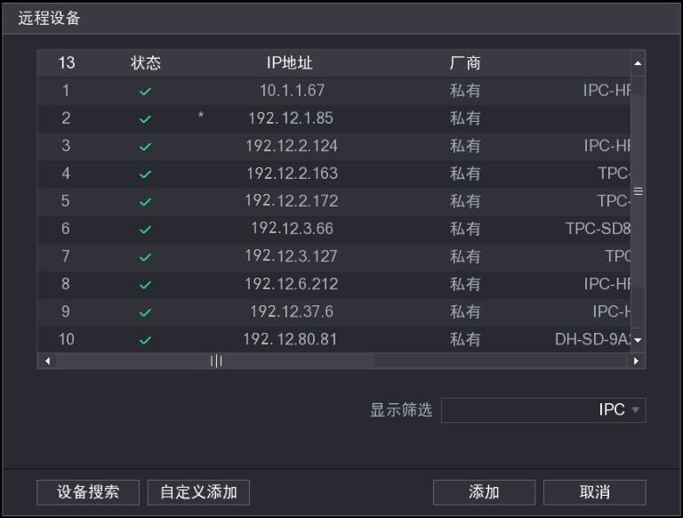
圖3-52 遠端設備

步驟1按一下“設備搜索”。選擇設備。
步驟2 按一下“添加”，成功後設備前顯示*號。
步驟3 自訂添加請參考“3.1.4.4.3 自訂添加”。

右鍵快顯功能表
在預覽介面，按一下右鍵，系統彈出右鍵功能表，如圖 3-53 所示。
      - 進入各介面，按一下右鍵可退回上一級。
      - 設備型號不同，右鍵快顯功能表有所不同，請以實際介面為准。

圖3-53 右鍵菜單
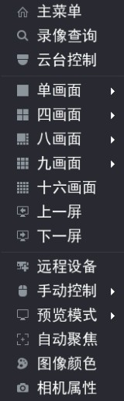

表3-14 右鍵菜單
名稱 | 說明
主菜單 | 進入主功能表介面，如圖 3-54 所示。  ：按一下返回預覽介面。  ：滑鼠移到該圖示上系統自動顯示登陸帳號。  ：按一下選擇“登出使用者”、“重啟設備”或“關”。  ：按一下顯示“手機用戶端”和“設備序號”的二維碼。
錄影查詢 | 查詢和重播錄影檔。
雲台控制 | 進入“雲台控制”介面。
畫面分割 | 可選擇畫面分割模式和通道數。
上一屏 | 切換上一屏畫面。
下一屏 | 切換下一屏畫面。
遠端設備 | 進入“遠端設備”介面，搜索並添加遠端設備。
手動控制 | 控制錄影模式、抓圖開關和報警輸出。
預覽模式 | 可設置為普通預覽模式或人臉顯示模式。
自動聚焦 | 進行自動聚焦設置，此功能需要前端設備支援。
圖像顏色 | 調節視頻圖像顏色。
相機屬性 | 進行拍照、錄影設置，此功能需要前端設備支援。

圖3-54 主菜單
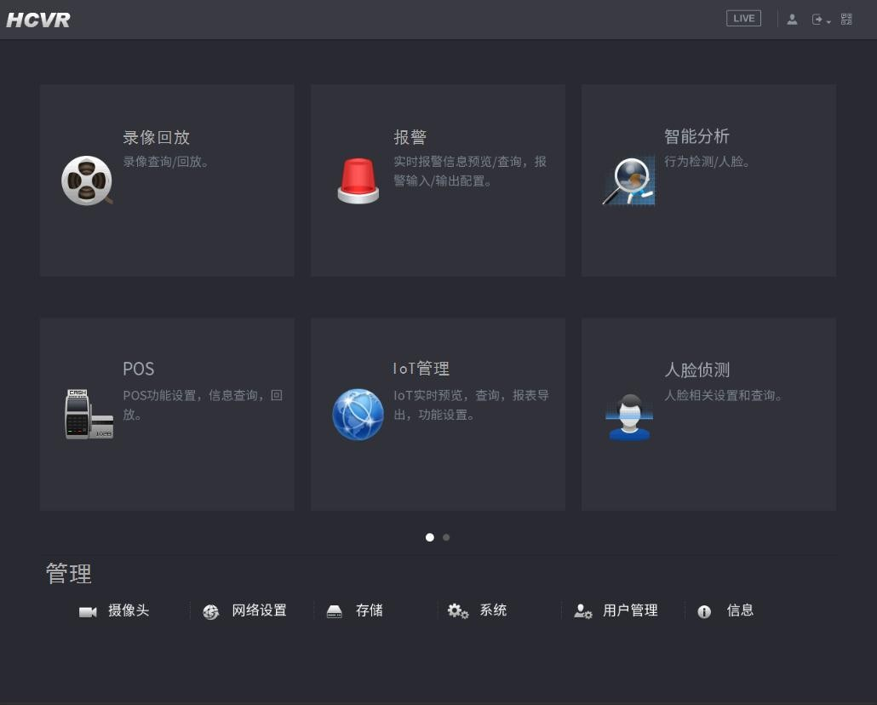

畫面分割
在預覽介面中，按一下右鍵，可選擇預覽時畫面分割數，包括單畫面、四畫面、八畫面、九畫面，
十六畫面等輸出。按一下對應的畫面分割數後選擇對應的通道，畫面分割完畢。

設備不同支援的畫面分割數不同，請以實際介面為准。

圖像顏色
調節視頻圖像顏色。在預覽介面中，右鍵選擇“圖像顏色”。
前端設備不同，參數略有不同，請以實際介面為准。

圖3-55 圖像顏色
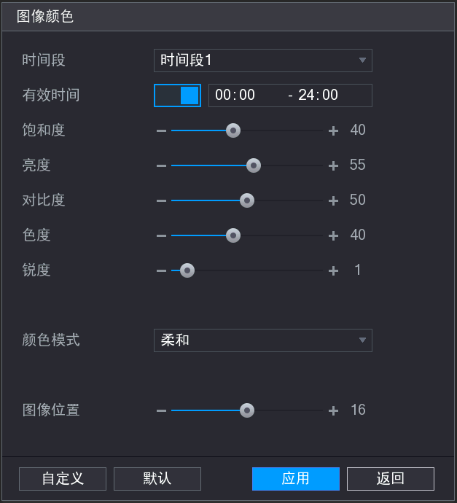

表3-15 圖像顏色參數說明
參數 | 說明
時間段 | 可將一天的 24 小時設置成兩個不同的時間段，分別對不同的時間段設置不同的銳度、亮度、對比度等。
有效時間 | 設置有效時間段，選擇後生效。
飽和度 | 該閾值用於調整顏色深淺。預設值為 50，值越大彩色將更濃，反之相反。該閾值不會影響圖像的整體亮度。該值設的過大時，圖像色彩太濃，如果白平衡不準時，易造成圖像灰色部分偏色。設的太小時，圖像色彩不夠鮮豔。推薦值 40～60，範圍 0～100。
亮度 | 該閾值用於調節圖像的整體亮度。預設值為 50，值越大圖像越亮，反之相反。調節時圖像暗的區域和亮的區域將同時被等量增加或降低。當圖像整體偏亮或者偏暗時，可以調整此值。但該值設的較大時，圖像容易發朦，推薦  值 40～60，範圍 0～100。
對比度 | 該閾值用於調節圖像對比度。預設值為 50，值越大圖像明亮反差越大，反之越小。當圖像整體亮度適當時，但圖像對比度不夠時，可以調整此值。但值設的過大時，圖像暗的地方太暗，亮的地方容易過曝。設的太小時，圖像會發朦。推薦值 40～60，範圍 0～100。
色度 | 用於調節圖像色度，反應圖像的色調和飽和度。該取值範圍為 0～100

參數 | 說明
 | 認值為 50。
銳度 | 用於調節圖像邊緣的銳利程度。值越大邊緣越明顯，反之相反。該值設得  較大時，圖像容易產生雜訊。該值取值範圍為 0～15，預設值為 1。
顏色模式 | 包括標準、明亮、豔麗、柔和等不同的模式，選擇相應的顏色模式，其銳度、  亮度、對比度等將自動調整成相應的模式。
圖像位置 | 可調節圖像顯示在螢幕上的位置，數位表示圖元點，預設圖元點為 16。  只有類比頻道支援此功能。
增益 | 該閾值用於調整圖像的雜訊，預設值為 50，此值越小雜訊也越小，但在暗場景下圖像亮度也很暗；此值越大，在暗場景下能更多的提升圖像亮度，但  同時圖像雜訊越明顯。
白電平 | 用於增強圖像效果。
按一下“自訂”，可自訂 4 組顏色模式。選擇“全”，設置的銳度、色度、亮度、對比度等參數
應用到所有 4 組自訂中。按一下“確定”，完成自訂。

自動聚焦
支援對電動變焦網路攝像機進行變倍、聚焦操作。
選擇“主功能表 > 攝像頭”，系統顯示攝像頭介面。按一下“自動聚焦”，設備自動設置聚焦，如圖
3-56 所示。
      - 自動聚焦功能僅支援具有電動變焦功能的網路攝像機。
      - 對於高清同軸電動變焦攝像機，您可以通過進入“雲台控制”介面，對其進行調節。詳細操作 請參見“3.3 雲台控制”。
圖3-56 自動聚焦
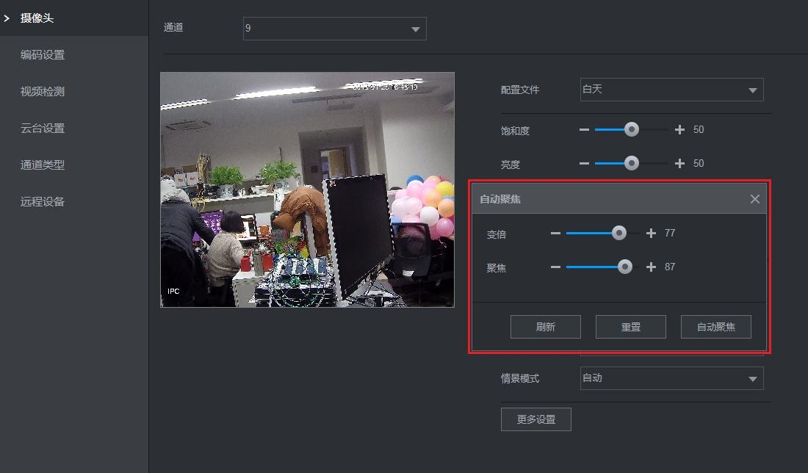

預覽顯示

顯示輸出
使用者可根據需求選擇功能表的背景透明程度、解析度等。
選擇“主功能表 > 顯示輸出 > 顯示輸出”
如圖 3-57 所示

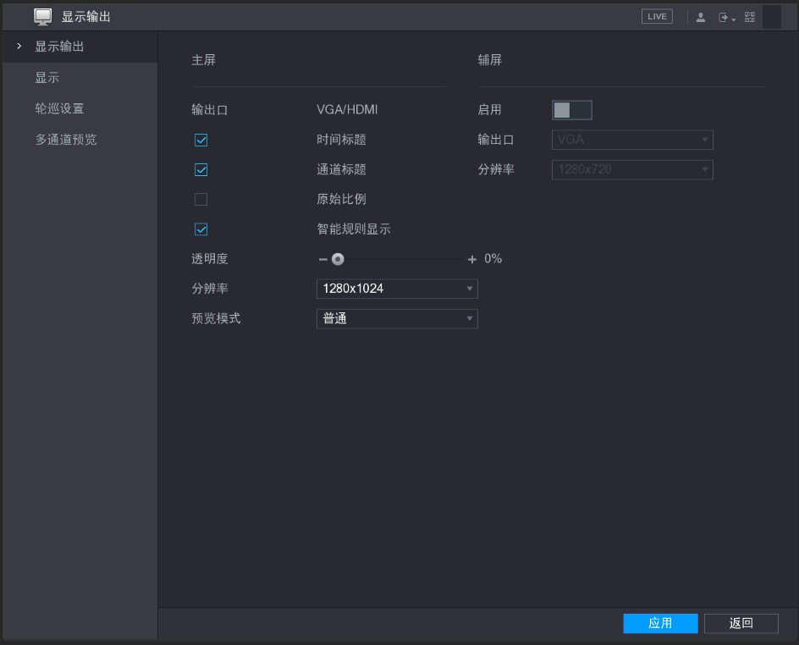
圖3-57 顯示輸出

表3-16 顯示參數說明
參數 | 說明
輸出口 | 顯示輸出口名稱。
時間標題、通道標題 | 選擇核取方塊，表示啟用，即在監控畫面上顯示時間和通道資訊。
原始比例 | 選擇核取方塊，圖像會按真實的尺寸大小進行顯示輸出。
智慧規則顯示 | 選擇核取方塊，表示啟用。
透明度 | 百分比越高，設備本地功能表越透明。
解析度 | 支持 1920×1080、1280×1024 、1280×720 三種解析度。VGA 默認分辨率為 1280×1024 ，HDMI 默認解析度為 1920×1080。
預覽模式 | 預覽介面顯示模式，根據需要在下拉清單中選擇，包括以下選項。  - 普通：預覽介面無資訊欄顯示。  - 人臉顯示：將在預覽介面右側顯示人臉資訊。若檢測到人臉則在清單中顯示。  部分設備有此功能，請以實物為准。
啟用 | 按一下啟用後面的開關， 表示啟用輔屏功能。

顯示效果
可以根據需要自訂預覽顯示畫面，包括單畫面、四畫面、畫中畫等畫面分割方式中的顯示通道。

步驟1

選擇“主功能表 > 顯示輸出 > 顯示”。系統顯示如圖 3-58 所示。

圖3-58 顯示輸出
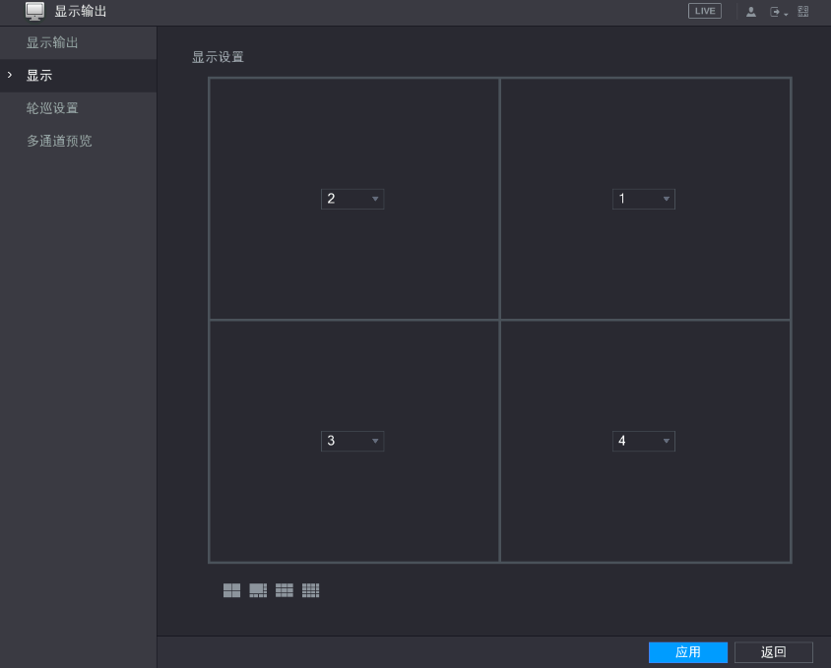

步驟2 左下角四種分割模式中選擇其中一種。
步驟3按一下“應用”，完成畫面設置。

介面顯示的分割模式中，可以按一下畫面中的下拉箭頭選擇通道，對顯示介面中通道分佈進行調整。

輪巡設置
設置輪巡狀態及輪巡時間，輪巡的“間隔時間”為 5 秒～120 秒，“動檢輪巡”和“報警輪巡”的畫面包括“單畫面”和“八畫面”。
主屏
選擇“主功能表 > 顯示輸出 > 輪巡設置 > 主屏”，如圖 3-59 所示。

圖3-59 輪巡設置（主屏）
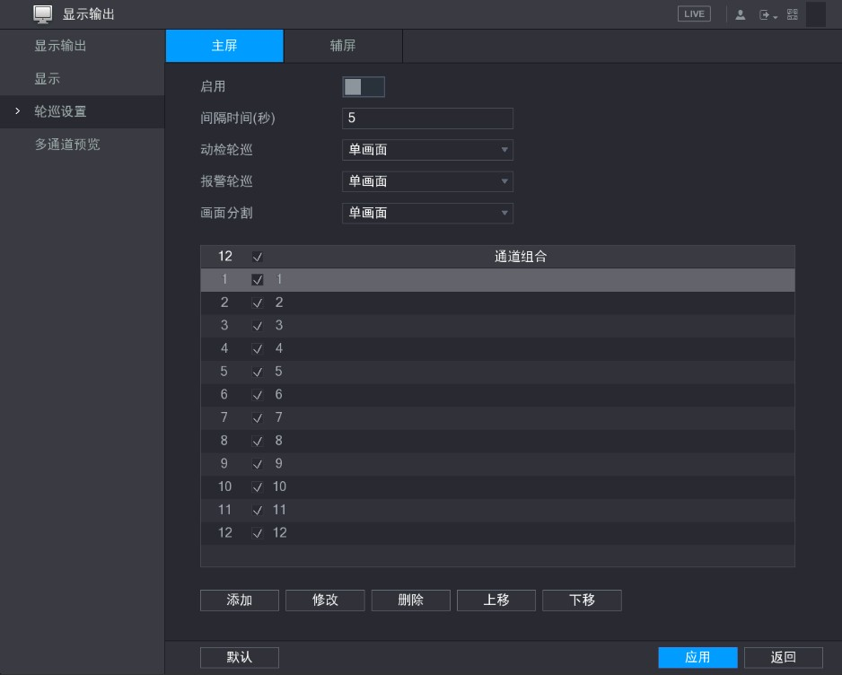
●
●
按一下導航條上 或 也可起到控制輪巡開啟或關閉。
在預覽介面右上角用滑鼠按一下按鈕或者按【Shift】鍵，切換 / 兩個圖示（ 表示允許畫
面切換， 表示不允許畫面切換）起到了控制輪巡開啟或關閉的作用。

表3-17 輪巡設置參數說明
參數 | 說明
啟用 | 按一下啟用後面的開關， 表示開啟輪巡功能。
間隔時間 | 設置輪巡切換時間，範圍 5 秒～120 秒。
動檢輪巡、報警輪巡 | 選擇動檢輪巡和報警輪巡的畫面數。
畫面分割 | 五種畫面分割類型可供選擇，包含單畫面、四畫面、八畫面、九畫面和十六畫面。  選擇畫面分割類型後，在下方通道組合清單方塊中會顯示相應分割類型的所有組合。
通道組合 | 顯示當前畫面分割下的所有組合，選中任一通道組合，按一下清單方塊下方按鈕可對該組合進行添加、修改、刪除和移動等操作。  - 按兩下清單方塊內任一通道組合，彈出可編輯頁面，也可修改該組合 。  - 目前支援的最大組合數是 32 個。
刪除 | 選擇通道組合，按一下“刪除”，刪除輪巡通道組合。
上移/下移 | 按一下“上移”或者“下移”調整通道輪巡順序。

輔屏
選擇“主功能表 > 顯示輸出 > 輪巡設置 > 輔屏”，如圖 3-60 所示。
圖3-60 輪巡設置（輔屏）
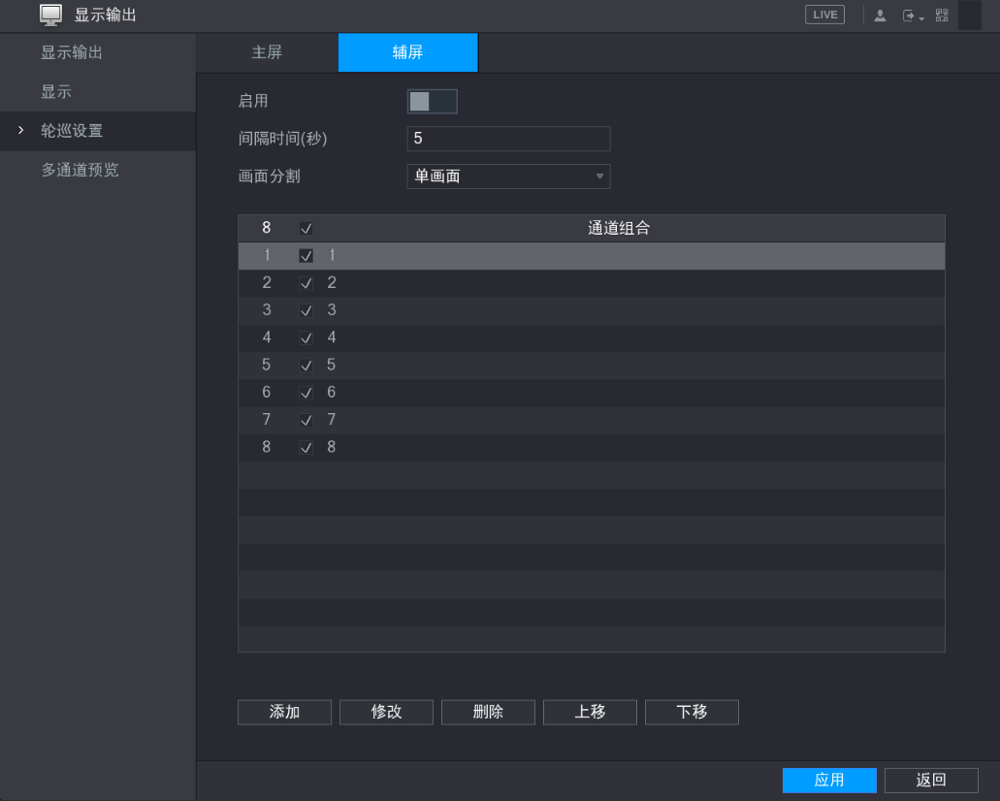

詳細參數說明請參見表 3-17。
增加組合
按一下“添加”，彈出“增加組合”對話方塊，選擇輪巡通道，您可以任意組合通道，
按一下“確定”完成，如圖 3-61 所示。
圖3-61 增加組合
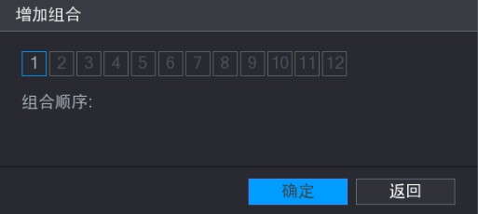

修改組合
按兩下通道或者選擇通道按一下“修改”，可修改通道組合，按一下“確定”完成，如圖 3-62 所示。

圖3-62 修改組合
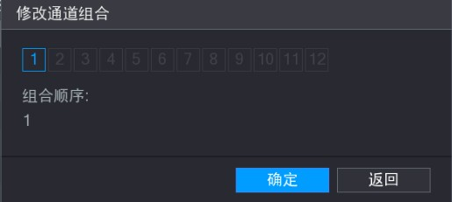

多通道預覽
開啟多通道預覽後，可在 WEB 端一路通道裡預覽多個畫面。

步驟1
選擇“主功能表 > 顯示輸出 > 多通道預覽”。系統顯示如圖 3-63 所示。

圖3-63 多通道預覽
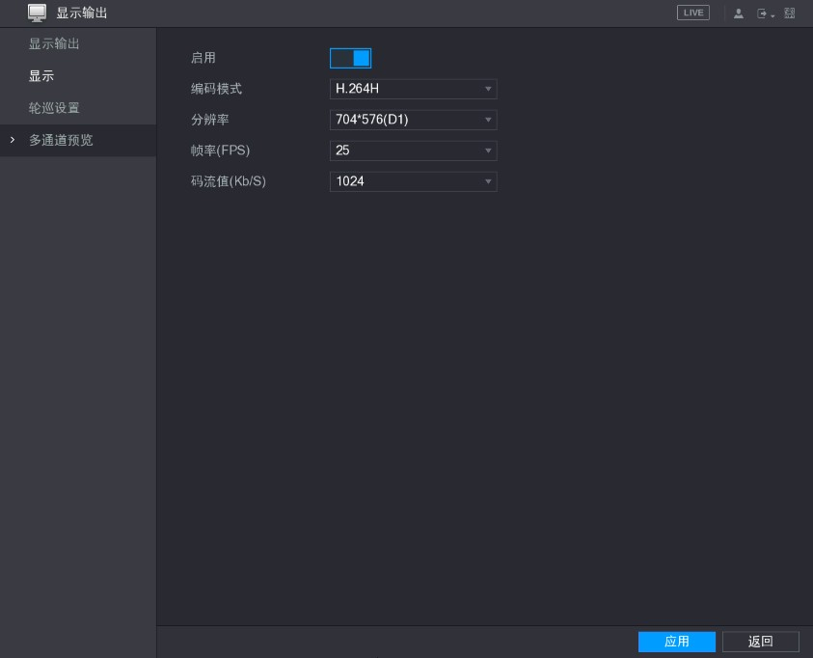

步驟2
參數 | 說明
啟用 | 按一下啟用後面的開關 表示開啟多通道預覽。
編碼模式 | 類似於視頻編碼的模式，預設 H.264，使用者可根據設備能力進行設置。
解析度 | 設置多畫面預覽的解析度。

設置參數，詳細參數說明請參見表 3-18。
表3-18 多通道預覽參數說明

參數 | 說明
幀率 | 在本地可設置幀率，P 制幀率位 1 幀～25 幀，N 制位 1 幀～  30 幀。使用者可根據設備能力來選擇幀率範圍。
碼流值 | 系統預設為 1024Kb/s。使用者可根據設備能力和幀率來調整碼  流值範圍。

步驟3

步驟4
按一下“應用”。

●
若使能開啟，則 WEB 端可按此配置項進行相關畫面的預覽功能。
若使能未開啟，則 WEB 端無法操作此功能，即使操作了也是黑屏無效。
●
登錄設備 WEB 端，在預覽的右下， 選擇多畫面預覽的分割，
選擇某一畫面分割，即可在 WEB 上看到本地預覽的畫面。開啟後一路通道裡可預覽多個畫面。

雲台控制

雲台操作
在預覽介面將滑鼠移到要控制的通道位置，按一下右鍵，選擇“雲台控制”，彈出“雲台控制”介面，
如圖 3-64 所示。

圖3-64 雲台控制主介面
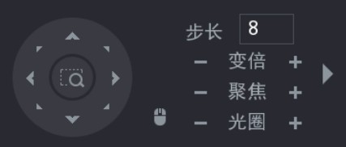

設置雲台的“方向、步長、變倍、聚焦、光圈”等功能，設置時與方向鍵配合使用，詳細參數說 明請參見表 3-19。
表3-19 雲台控制參數
參數 | 說明
方向 | 支持 8 個方向的雲台轉動。
快速定位 | 單 進入快速定位頁面後，滑鼠在介面上按一下任一點，雲台會轉 向該點並將該點移至螢幕中央。  - 只有支援該功能的協定才可以使用。  - 該功能只能用滑鼠進行操控。
步長 | 設置雲台轉動速度，數位越大轉動速度越快，設置範圍為 1～8。  可通過滑鼠按一下數位軟面板直接按鍵設置步長。

參數 | 說明
變倍 | 設置圖像放大、縮小功能。  - 在預覽介面，點 和 對選中畫面進行放大或縮小設置。  - 在快速定位頁面，用滑鼠上下拖動方框進行畫面縮放。按住滑鼠由上往下拖畫面縮小，由下往上拖畫面變大。拖動的方框支持 4  倍～16 倍的變倍功能，方框的大小與可變倍數成反比。
聚焦 | 設置畫面清晰度。
光圈 | 設置畫面亮度。
滑鼠 | 高速雲台。

設置雲台功能
按一下“雲台控制主介面”（圖 3-64 雲台控制主介面）中的 展開功能表，可設置“預置點”、“
點間巡航”、“巡跡”、“線掃邊界”等。

圖3-65 雲台控制功能表示意圖
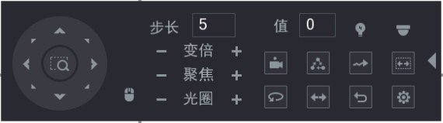

上圖中的功能選項是根據協定來設置，當不支援某些功能時，滑鼠點擊該功能按鍵無法進行相關設置。
表3-20 圖示說明
圖示 | 功能 | 圖示 | 功能
 | 預置點 |  | 翻轉
 | 點間巡航 |  | 復位
 | 巡跡 |  | 輔助鍵設置
 | 線掃邊界 |  | 輔助開關
 | 水準旋轉 |  | 進入菜單

設置預置點
步驟1 按一下 ，進入“雲台設置”介面，如圖 3-66 所示。

圖3-66 雲台設置
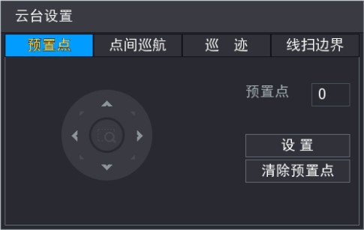

步驟2 按一下“預置點”。
步驟3 通過方向按鈕轉動攝像頭至需要的位置。
步驟4在預置點輸入框中輸入預置點值。
步驟5按一下“設置”保存。

設置點間巡航
在巡航路線中增加或清除預置點，操作步驟如下。

步驟1 按一下“點間巡航”。
系統顯示“點間巡航”介面，如圖 3-67 所示。步驟2 設置“預置點”和“巡航線路”的值。
步驟3 按一下“增加預置點”或“清除預置點”，設置成功。

        - 可多次操作增加或清除多個預置點。
        - 只有部分協定支援清除預置點。
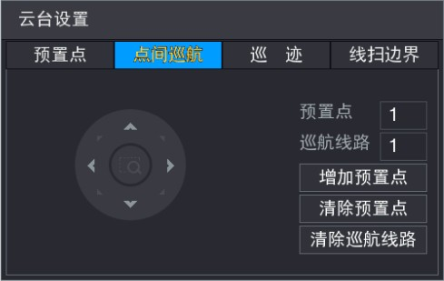
圖3-67 點間巡航

設置巡跡

步驟1
按一下“巡跡”。

步驟2 系統顯示“巡跡”介面，如圖 3-68所示。設置巡跡值，數值範圍為 1～5。
步驟3 按一下“開始”。
步驟4按一下方向鍵設置巡跡。

步驟5 如需進行“變倍”、“聚焦”、“光圈”或“方向”等一系列設置，
則按右鍵返回雲台設置主介面。
回到圖 3-68 所示介面，按一下“結束”。
圖3-68 巡跡

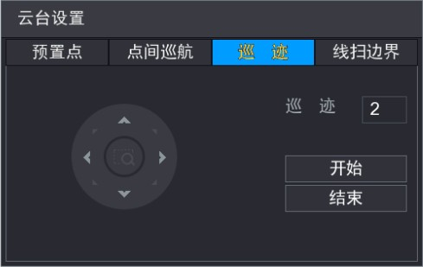

設置線掃邊界

步驟1 按一下“線掃邊界”。
步驟2 系統顯示“線掃邊界”介面，如圖 3-69 所示。通過方向鍵設置攝像頭進
行線掃的左邊界。
步驟3 按一下“左邊界”。通過方向鍵設置攝像頭進行線掃的右邊界。按一下
“右邊界”。線掃邊界設置完成。

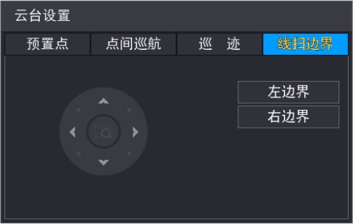
圖3-69 線掃邊界

調用雲台功能
按一下“雲台控制主介面”（圖 3-64 雲台控制主介面）中的 展開功能表，
進入“雲台控制”主菜 單，如圖 3-70 所示，可調用預置點、點間巡航和線掃等。

圖3-70 雲台控制主功能表

調用預置點

步驟1
在“值”文字方塊中，輸入需要調用的預置點。

步驟2
按一下 ，開始調用。

步驟3
按一下 ，停止調用。

調用巡跡

步驟1
步驟2

步驟3
在“值”文字方塊中，輸入需要調用的巡跡。
單 ，開始調用。
攝像機自動地按設定的軌跡運行。
單 ，停止巡跡。

調用點間巡航

步驟1
步驟2

步驟3
在“值”文字方塊中，輸入需要調用的點間巡航。
單 ，開始調用。 在單 ，停止巡航。

調用線掃

步驟1
步驟2

步驟3
在“值”文字方塊中，輸入需要調用的線掃。
單 ，開始按先前設置的路線進行線掃操作。 單 ，停止線掃。

調用水準旋轉

步驟1
按一下 ，攝像頭在相對原有的位置進行水準旋轉。

步驟2

- 當攝像頭轉至預置點，可進行點間巡航、巡跡、輔助開關調用、線掃和燈光開關等操作。
- 預置點、點間巡航和巡跡都需要使用者設置數值作為控制參數，控制參數不做數值的校驗工作。
步驟3

按一下 ，停止旋轉。
設置完成，按一下右鍵返回上級功能表。

        - 輔助開關的參數設置需要參考前端攝像機的說明書，少數情況下會被用做特殊功能處理。

輔助開關
單 ， 進入“輔助開關“介面。協助工具中的選項跟使用的協定對應，輔助號碼對應解碼器上
的輔助開關。
圖3-71 輔助開關
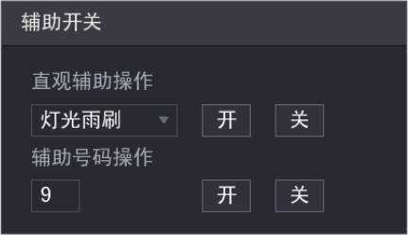

3.3.4 同軸控制
用戶可以通過雲台對同軸線纜連接的 HDCVI 攝像機進行參數設置，操作步驟如下。

步驟1
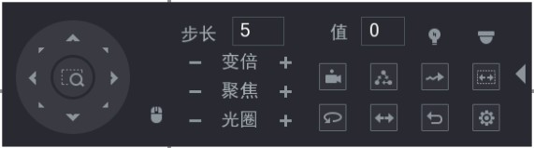
按一下“雲台控制主介面”中的 展開功能表，如圖 3-72 所示。

步驟2 按一下 ，顯示“功能表操作”介面，如圖 3-73 所示。
圖3-72 雲台控制功能表

圖3-73 功能表操作
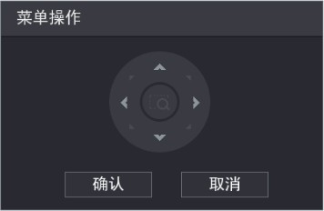

步驟3 按一下“確認”，調出 HDCVI 攝像機的 OSD 菜單，如圖 3-74 所示。

圖3-74 OSD 菜單圖

步驟4 通過“功能表操作”上的方向鍵設置主功
步驟5 能表參數。按一下“確認”保存配置。

只有部分攝像機支援同軸資料控制，具體以實際設備為准。

導航條
可設置導航條，對預覽畫面進行快速操作。

步驟1 按右鍵預覽介面。
步驟2 選擇“主功能表 > 系統 > 普通設置 > 本機設置”。
步驟3 按一下“導航條”，按鍵 變成 ，開啟導航條功能 。
步驟4 在預覽介面按一下左鍵。

介面下方將出現導航條，如圖 3-75 所示。
圖3-75 導航條

    - 主功能表介面
單 ，進入主功能表介面。
    - 輸出屏選擇

按一下 中任何一個，設置對應的輸出設備的“畫面分割數”和“輸出通道號”。
    - 上下屏切換
單 切換到上個螢幕，單 ，切換到下一個螢幕，例如：如果選擇四畫面，一個屏顯 示 1～4 通道，按一下下一個屏，則顯示 5～8 通道。
    - 輪巡開關
單 ，開啟輪巡，圖示變 ，表示輪巡開啟。
    - 我的最愛

按一下
，可添加或整理我的最愛，如圖 3-76 所示。

    - 添加我的最愛只能添加當前介面顯示模式。
    - 收藏名稱系統預設以畫面分割數命名，使用者可在收藏時自行修改。
    - 整理我的最愛時按兩下收藏名稱即可對該名稱進行更改。
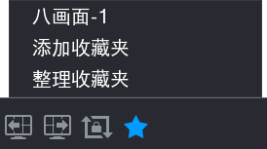
圖3-76 我的最愛

    - 通道樹支援對畫面進行組合設置。
單 ， 系統顯示通道樹頁面，如圖 3-77 所示。
可以將通道樹裡的通道拖到左邊預覽區域預覽，如果預覽區域已存在該通道，
則通道樹裡對應的通道灰顯，不再能拖動。

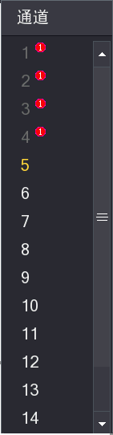
圖3-77 通道樹

    - 雲台控制
按一下
，進入“雲台控制”介面，具體操作可參見“3.3 雲台控制”。
必須是單通道時才支持此操作。
    - 圖像顏色
按一下
，進入“圖像顏色”介面，具體操作可參見“3.2.5 圖像顏色”。

必須是單通道時才支持此操作。
    - 錄影查詢
單 ，進入“錄影查詢”介面，具體操作可參見“3.6.1 錄影查詢”。
    - 報警狀態
按一下，進入“事件”介面，查看設備狀態和通道狀態，具體操作可參見“3.18.3 報警狀態”。
    - 通道資訊
單 ，進入“通道配置資訊”介面，顯示各個通道的相關資訊，如圖 3-78 所示。

圖3-78 通道配置資訊
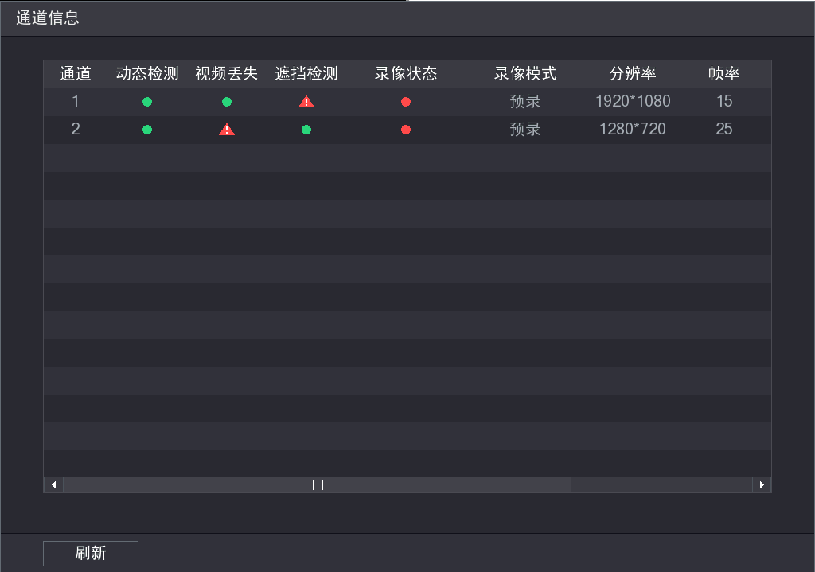

    - 遠程設置

在“通道類型”中選擇 IP 通道時，可實現該功能。
按一下， 進入“遠端設備”介面。搜索並添加設備。具體操作可參見“3.1.4.4 遠端設備”。
    - 網路設置
按一下，進入“網路”介面，設置網路的 IP 位址、預設閘道器等資訊，具體操作可參見“3.1.4.2 基本網路設置”。
    - 硬碟管理
單 ， 進入“硬碟管理”介面，查看並管理硬碟的相關資訊。具體操作可參見“3.14.1 硬碟管理”。
    - USB 管理
按一下，進入“USB 管理”介面，如圖 3-79 示。可查看 USB 資訊、備份和升級等操作。具體 操作可分別參見“”。

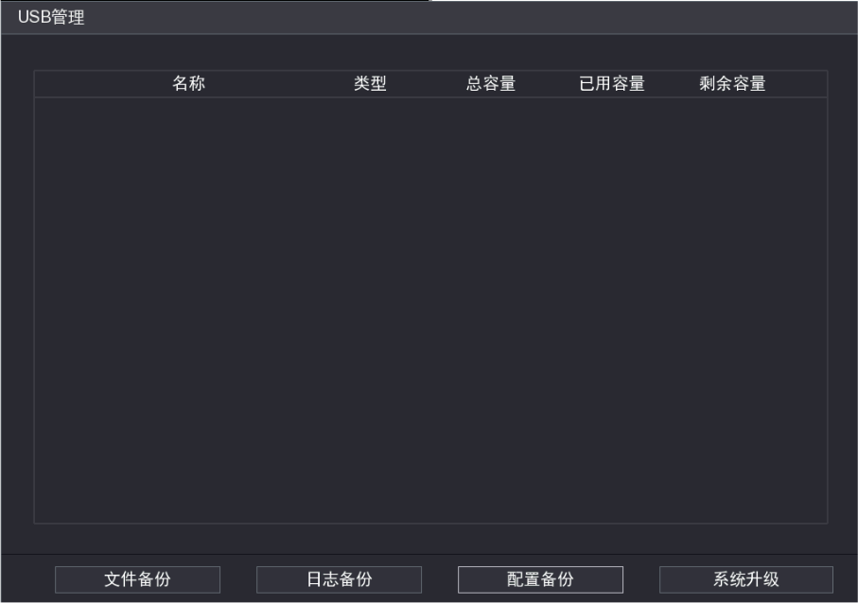
圖3-79 USB 管理

錄影與抓圖

設置錄影
錄影類型分為自動錄影和手動錄影，可對主碼流和輔碼流分別設置錄影方式。

      - 手動錄影操作要求使用者具有“存儲設置”操作許可權。
      - 在進行手動錄影前請先確認設備內已經安裝正確格式化的硬碟。

- 步驟1 在預覽介面，按一下右鍵。
- 步驟2 選擇“手動控制 > 錄影控制”。
系統顯示“錄影控制”介面，如圖 3-80 所示。

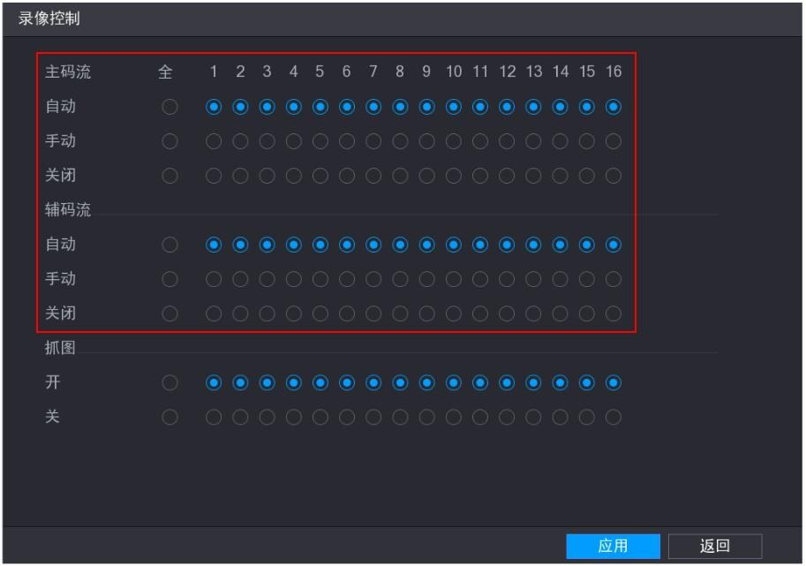
圖3-80 錄影控制（1）

步驟3
設置錄影控制參數，詳細參數說明請參見表 3-21。
參數 |  | 說明
通道 |  | - 顯示裝置所有的通道號，通道號的數量與設備支援的最大路數一致。  - 可以選擇單個或多個通道，選擇“全”則選擇全部通道。
狀態 |  | 顯示對應通道目前所處的狀態。   ：表示選中。   ：表示未選中。
錄 像控制 | 手動 | 對通道進行 24 小時連續普通錄影。  優先順序別最高，無論目前各通道處於什麼狀態，選擇“手動”後，對應的通道全  部都進行普通錄影。
 | 自動 | 按照錄影計畫中已設定的錄影類型和錄影時間進行自動錄影。  如需設定錄影計畫，請參見“3.1.4.7.1 設置錄影計畫”。
 | 關閉 | 所選通道停止錄影/停止抓圖。

表3-21 錄影控制參數說明

步驟4

按一下“應用”，完成設置。

設置抓圖
開啟抓圖前，請先設置抓圖計畫，詳細操作請參見“3.1.4.7.2 設置抓圖計畫”。
抓圖類型可分為定時抓圖、事件抓圖和人臉抓圖三種。
      - 開啟定時抓圖後，系統將按抓圖計畫進行“定時抓圖”。
      - 開啟事件抓圖後，當有報警產生時，系統進行相應的“事件抓圖”。
      - 當定時抓圖和事件抓圖同時開啟時，事件抓圖的優先順序高於定時抓圖。

設置各類抓圖參數前，請先開啟抓圖功能，具體操作如下。

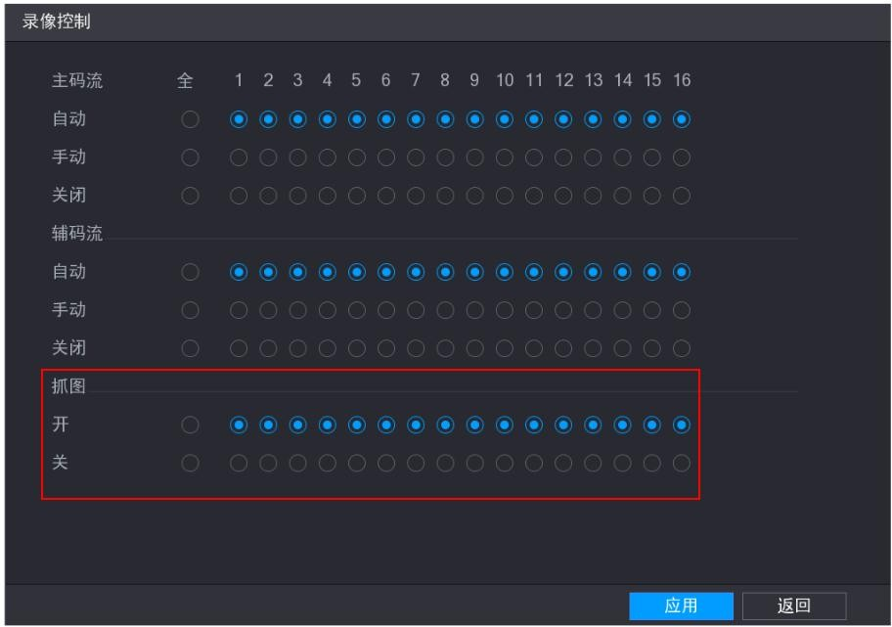

步驟3
步驟4
步驟5
步驟1 在預覽介面，按一下右鍵。
步驟2 選擇“手動控制 > 錄影控制”。
系統顯示“錄影控制”介面，如圖 3-81 所示。
也可在預覽模式下，登錄系統後，直接進入“錄影控制”操作介面。
圖3-81 錄影控制（2）

根據實際需求設置各通道的抓圖開關狀態。
按一下“應用”，保存設置。
按一下“返回”或者右鍵，返回預覽介面。

設置定時抓圖
定時抓圖將按照抓圖計畫進行，操作步驟如下。

步驟1 步驟2
在預覽介面，按一下右鍵。
選擇“主功能表 > 攝像頭 > 編碼設置 > 圖片碼流”。系統顯示“圖片碼流”介面，
如圖 3-82 所示。

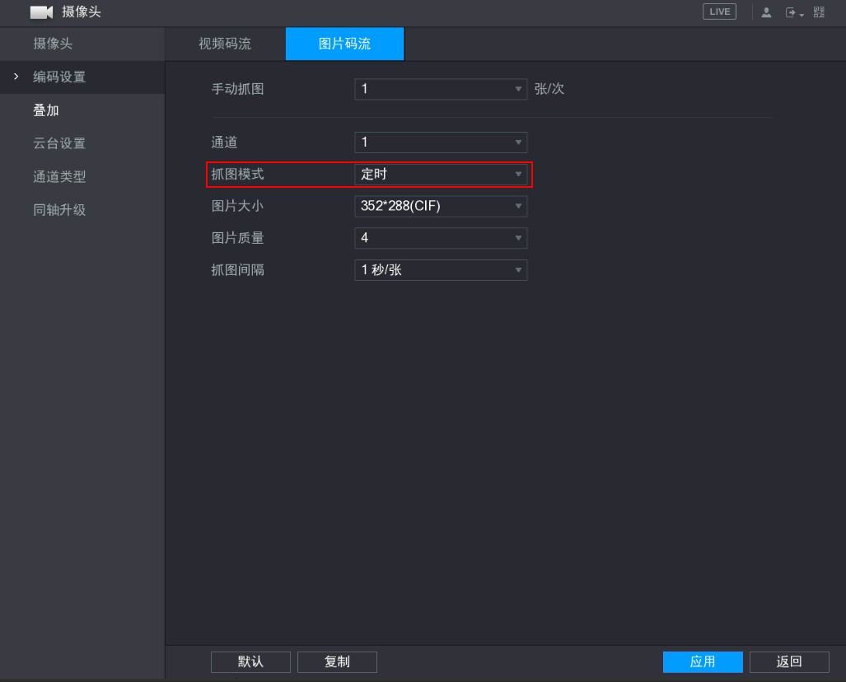
圖3-82 圖像碼流（1）

步驟3
設置各通道的參數，詳細參數說明請參見表 3-22。
參數 | 說明
手動抓圖 | 設置每次手動抓圖時的抓圖數量，設置範圍為 1 張～5 張。
通道 | 選擇通道號。
抓圖模式 | 選擇抓圖模式，包含“定時”、“事件”和“人臉抓圖”三種模式。
圖片大小 | 選擇圖片大小，包含“CIF”、“960H”、“D1”和“QCIF”四種類型。
圖片品質 | 選擇圖片品質，數位越大表示圖片品質越高。
抓圖間隔 | 設置抓圖間隔時間，時間範圍為 1 秒/張～3600 秒/張。

“抓圖模式”需選擇為“定時”。

表3-22 圖片碼流參數說明

步驟4
按一下“應用”，保存設置。

事件抓圖
當發生報警事件時，系統對事件進行抓圖，例如動態檢測、視頻丟失等。

步驟1
步驟2
在預覽介面，按一下右鍵。
選擇“主功能表 > 攝像頭 > 編碼設置 > 圖片碼流”。系統顯示“圖片碼流”介面，

如圖 3-83 所示。

圖3-83 圖片碼流（2）
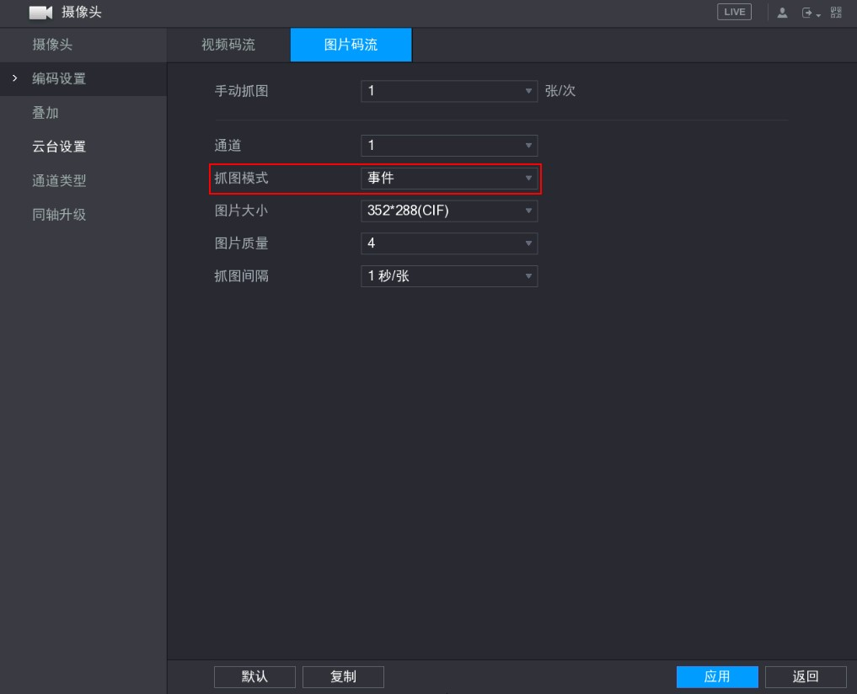

步驟3設置各通道的參數，詳細參數說明請參見表 3-22。

步驟4 “抓圖模式”需選擇為“事件”。按一下“應用”，保存設置。
按一下右鍵，返回預覽介面。
步驟5 選擇“主功能表 > 報警 > 報警輸入 > 報警盒子”。
系統顯示“報警盒子”介面，如圖 3-84 所示。

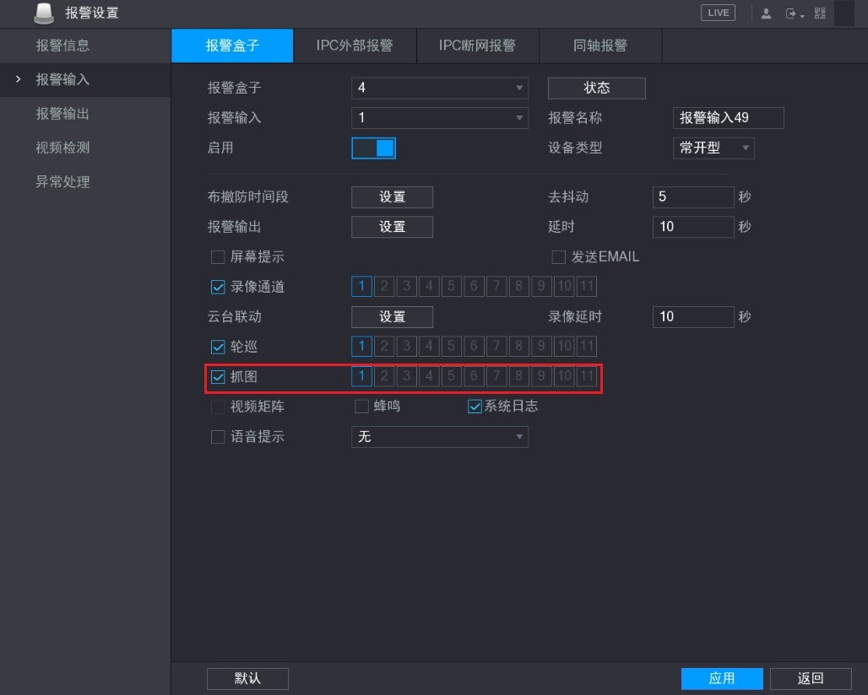
圖3-84 報警盒子

步驟7 選擇“抓圖”。
步驟8 選擇“抓圖”對應的通道號，方框數字由灰色變成藍色即表示選中。
步驟9 按一下“應用”，保存設置。

人臉抓圖
當檢測區域內有人臉出現時，系統可進行人臉抓圖。操作步驟如下。

步驟1 在預覽介面，按一下右鍵。
步驟2 選擇“主功能表 > 攝像頭 > 編碼設置 > 圖片碼流”。系統顯示“圖片碼流”介面，如圖 3-85 所示。

圖3-85 圖片碼流（3）
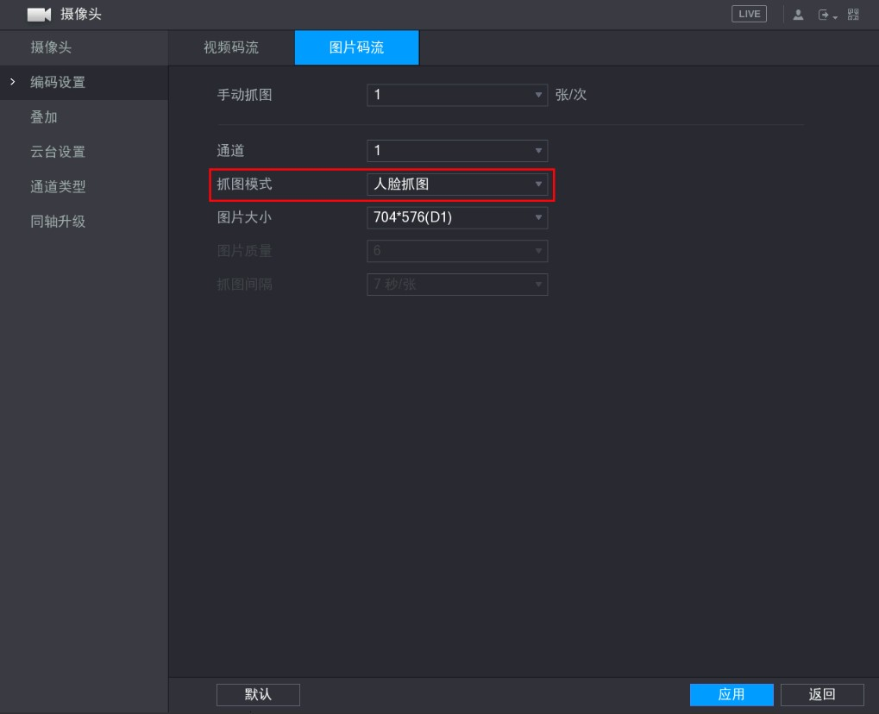

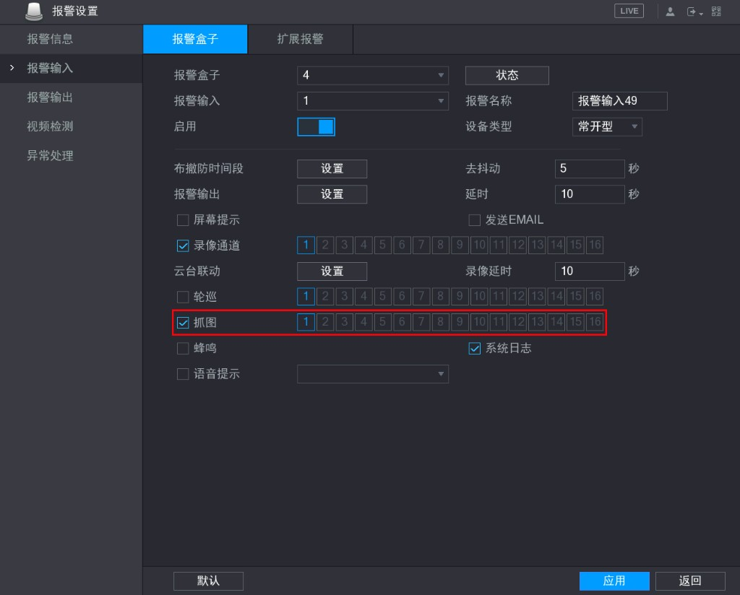
步驟3 設置各通道的參數，詳細參數說明請參見表 3-22。

步驟4 “抓圖模式”需選擇為“人臉抓圖”。按一下“應用”，保存設置。
步驟5 按一下右鍵，返回預覽介面。
步驟6 選擇“主功能表 > 報警 > 報警輸入 > 報警盒子”。系統顯示“報警盒子“介面，如圖 3-86 所示。
圖3-86 報警盒子

步驟7 選擇“抓圖”。
步驟8 選擇“抓圖”右邊的通道號，方框數字由灰色變成藍色即表示選中。按一下“應用”，保存設置。

圖片 FTP
步驟系統支援將抓圖圖片上傳到 FTP 伺服器中進行備份。

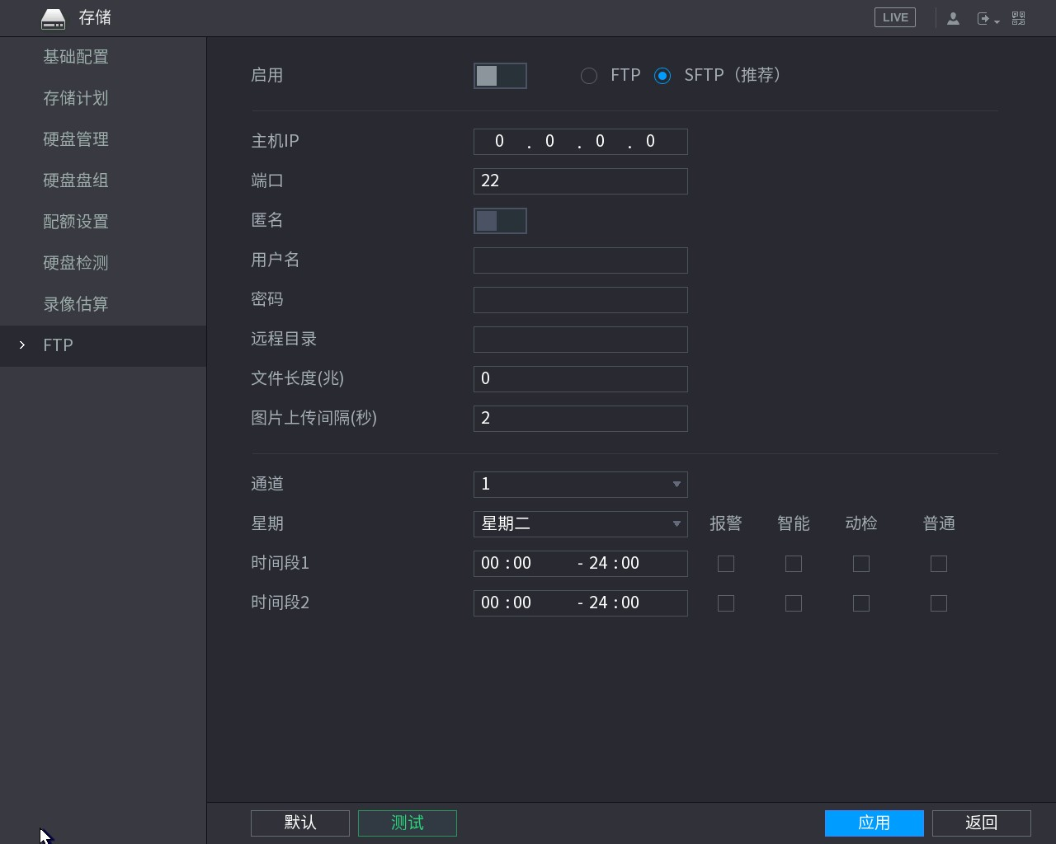
步驟1 在預覽介面按一下右鍵。
步驟2 選擇“主功能表 > 存儲 > FTP”。
系統顯示 FTP 介面，如圖 3-87 示。
圖 3-87 FTP

步驟3 開啟 FTP 上傳功能，按一下“啟用”後面的開關， 表示啟用。選擇 FTP 類型。
FTP 為明文傳輸，SFTP 為密文傳輸，推薦選擇 SFTP。
步驟4設置參數，詳細操作及參數說明請參見“3.14.4FTP”。
步驟5 按一下“應用”，保存設置。

重播

錄影查詢
選擇“主功能表 > 錄影重播”，系統顯示如圖 3-88 所示介面。
圖3-88 錄影重播
、
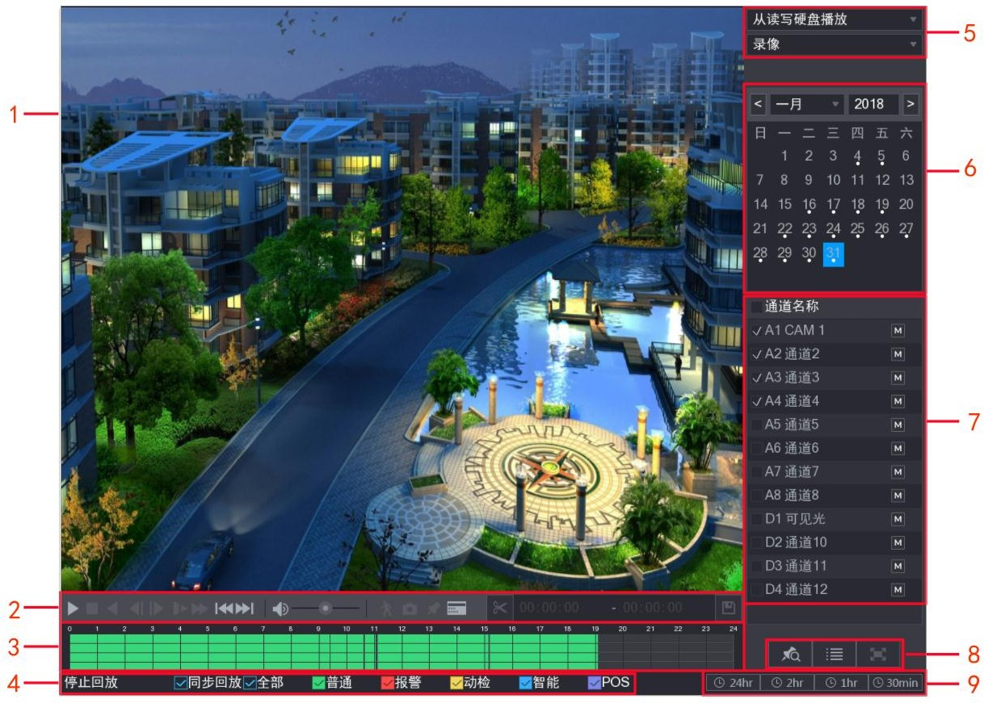

表3-23 錄影查詢功能介紹
序號 | 名稱 | 功能說明
1 | 顯示視窗 | - 顯示查詢到的錄影或圖片。  - 支援 1、4、9、16 路畫面同時重播。
2 | 、 | 播放/暫停鍵。
 |  | 停止鍵。
倒放鍵/暫停鍵。
- 正常播放錄影檔時，單 ，錄影檔進行倒放，此時按鍵變成
，單 則暫停倒放錄影檔。
- 倒放時按播放 可進入正常重播狀態。
 | 、 | - 在重播狀態下為播放上一段/下一段鍵，觀看同一通道上下段錄影可連續按。  - 正常播放錄影檔暫停時，使用者 鍵 鍵進行單幀錄影重播。  - 單幀錄影重播時，按播放 可進入正常重播狀態。
慢放鍵。
- 重播狀態下，按該鍵可進行多種慢放模式，如慢放 1、慢放 2 等速迴圈切換。
- 慢放鍵還可作為快進鍵的反向切換鍵。
快進鍵。
- 重播狀態下，按該鍵，可進行多種快放模式，如快放 1、快放 2 等速迴圈切換。
- 快進鍵還可作為慢放鍵的反向切換鍵。
前一天/後一天選擇鍵。
在播放錄影時，按此鍵可切換觀看同一通道上前一天或者後一天的錄影。

序號 | 名稱 | 功能說明
智能檢索。
僅單畫面重播時支援智慧檢索，其他分割模式重播時不支援。
 |  | 重播音量調節。
全屏狀態下，按一下抓圖按鈕，可抓一張圖片。抓圖備份支援路徑選擇，操作步驟如下。
- 接入外接設備。
- 重播錄影時，按一下抓圖按鈕。
- 根據系統彈出的匯出頁面，選擇或新建路徑。
- 按一下開始按鈕，圖片則備份至指定路徑。
 |  | 標籤按鈕。具體操作可參見“3.6.4 標籤重播功能”。
 |  | 隱藏 POS 信息。
視訊短片。
在進行錄影播放時，單 開始進行視訊短片，再次按一下結束視訊短片， 單 保存剪輯視頻。
- 可在時間軸上直接選擇錄影播放的開始/結束的時間。
- 可對單通道進行剪輯，也可對多通道同時剪輯。
- 一次最多備份 1024 個檔。
- 檔列表中有檔已選中，則不可操作剪輯條。
備份按鈕。支援備份檔案和剪輯的錄影。
- 剪切一段錄影之後單 可進行備份。
- 在檔清單方塊中將需要備份的檔打“”，可複選，按一下，在彈出的流覽頁面選擇保存路徑或新建資料夾，按一下開始，錄影檔將備份至指定資料夾內。
- 取消已備份檔案前的“”，則可以取消備份。
- 單通道顯示清單數為 32。
- 若設備當前已有其他頁面執行備份操作，需要停止這些備份，否則不
能執行當前備份操作。
3 | 時間軸 | 顯示當前條件下的錄影類型及其所在的時間段。  - 四畫面重播模式下，可顯示 4 條重播時間軸，其他重播模式下只顯示  1 條。  - 用滑鼠按一下顏色區域任一點，即從該時間點開始進行重播。  - 當頁面處於配置狀態時，時間軸是以 0 點開始放大。  - 當頁面處於播放狀態時，則以當前播放時間的最近範圍內放大。  - 綠色表示普通錄影、紅色表示報警錄影、黃色表示動態檢測、藍色表  示智慧錄影、紫色表示 POS 錄影。
4 | 錄影類型  選擇 | 在任何播放模式下，改變錄影查詢類型組合，則同時更新時間軸顯示。

序號 | 名稱 | 功能說明
5 | 查詢類型選擇區 | - 支援 2 種播放方式，分別是從讀寫碟播放或從外接設備播放。  - 支援 3 種查詢內容，分別是錄影、圖片和切片重播。支援從外接設備播放的路徑可選，操作步驟如下。  - 接入外接設備。  - 進入重播頁面。  - 查詢類型選擇“從外接設備播放”，頁面將顯示當前外接設備根目錄下的錄影檔。  - 按一下“流覽”，進入流覽介面。  - 選擇要重播的檔。
6 | 日曆功能 | 在任何一種播放模式下，按一下要查看的日期，時間軸上同時更新為當天的錄影軌跡。  - 日期下有圓點表示當天有錄影/圖片。  - 日期下無圓點表示當天沒有錄影/圖片。
7 | 通道選擇 | 可任意選擇單個或者多個通道，系統會根據選擇的通道數自動選擇播放模  式。
8 |  | 標籤列表。  單 後可選擇標籤視頻進行播放，單 可對標籤進行管理。  只支持單通道。
按一下後顯示所選日期的錄影/圖片檔清單。
- 選中所需錄影檔，按 ENTER 鍵或按兩下左鍵即可播放，支援滑鼠拖動滑鈕查看錄影檔。
- 支援在檔列表上方的時間設置 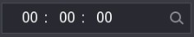輸入時 間進行精確查找。螢幕上清單顯示查詢時間後的錄影檔，每次顯示不超過 128 條。
- 單 ，可鎖定已選中的文件。被鎖定的檔不會被覆蓋。
- 單 ，可查看被鎖定的文件。
- 單 ，返回到日曆、通道選擇介面。
正在寫入或正在被覆蓋的文件不可鎖定。
 |  | 全屏顯示。
9 | 時間軸單位選擇 | 選擇時間軸的單位，與時間軸一起配合使用。包含四種單位，分別是  、、和。
- 時間單位越小則時間軸上的放大比例越大。
- 可精確調節時間軸上的時間點來回播放錄影。
其他功能
10 | 重播時其餘通道同步切  換功能 | 錄影檔重播時，按下數位鍵，可切換成與按下的數位鍵對應通道同時間的錄影檔進行播放。
11 | 同步重播 | 選擇“同步重播”，可多畫面同時播放同一時間段的不同通道的錄影。
12 | 局部放大 | 單畫面全屏重播時，可用左鍵框選螢幕畫面上任意大小區域，在所選區域  內按一下左鍵，可將此局域畫面進行放大播放，按一下右鍵退出局部放大畫面。

序號 | 名稱 | 功能說明
13 | 重播支持手動切換通道 | 錄影檔重播時，可通過下拉清單選擇或滑鼠滾動，切換至其他通道重播。無錄影的通道不能通過滑鼠或下拉清單切換至該通道重播，智慧檢索中無法切換通道。

智能檢索

步驟1選擇多路重播。
步驟2 按兩下某一通道。
步驟3 在畫面上選擇一個需要進行動檢的框，單 ， 開始智慧檢索， 畫面上有網格可供區域設置，拖動左鍵選擇智慧檢索的區域。
步驟4 設備支援 22*18（PAL），22*15（NTSC）的網格框選。
步驟5 單 ， 進入智慧檢索重播。
步驟6 再次按一下該按鈕，停止智慧檢索重播。

      - 多路重播時，進行單通道智慧檢索，其餘通道重播關閉。
      - 動檢播放的時候不可進行時間軸切換、倒放及逐幀播放。
      - 動檢框預設是當前的選擇畫面的整個播放區域。

按時間精確重播

步驟1 在日曆區按一下要查看的日期。
步驟2 按一下列 ，進入檔清單頁面。
步驟3在檔列表上方的時間設置 輸入時間。 按一下搜索按 。
步驟4 系統顯示這個時間點之後的錄影檔（包含已輸入時間點的錄影檔），如圖 3-89 所示。
圖3-89 錄影檔查詢結果
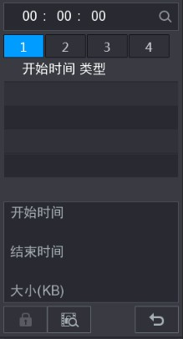

步驟5 按一下選中所需錄影檔。
步驟6 按 ENTER 鍵或按兩下左鍵即可播放。

      - 搜索檔後，只有第一次按一下播放才是精確重播。
      - 圖片不支援精確重播。
      - 支援同步重播和非同步重播，同步重播支援所有通道，非同步重播只支持當前選擇通道精確重播。

標籤重播功能
支援使用者在重播錄影時對任意一段錄影進行標記，方便後續通過時間或關鍵字進行搜索，能夠快速查找相關視頻資訊進行重播。
添加標籤
當處於重播狀態時，單 ，進入“添加標籤”頁面。
標籤重播
在單畫面播放模式下，使用者按一下錄影查詢介面中， 進入“標籤檔列表”，按兩下任一標籤文 件可從該標籤時間點開始重播。
標籤前播放時間
可設置從該標籤時間點 N 秒前開始重播，最大支持 600 秒。
正常情況下，存在重播提前時間點的錄影，則從提前的時間點開始重播；如果提前時間點沒有錄影檔，
則選擇此時間點之後存在的某個時間開始重播。
標籤管理
按一下錄影查詢介面 ， 進入“標籤管理”介面，如圖 3-0 所示，默認對當前重播通道中的所有錄影檔的標籤資訊進行管理。

介面中清單會按時間順序列出此通道中全部標籤資訊。
圖3-0 標籤管理
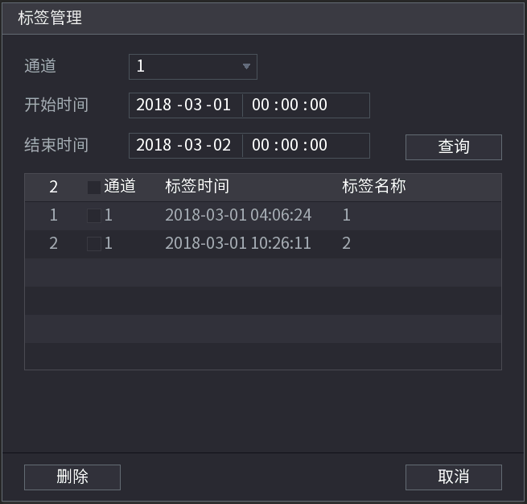

      - 修改
按兩下某個標籤資訊項，彈出修改介面，可修改標籤名稱。
      - 刪除
選擇所要刪除的標籤資訊項，按一下“刪除”按鈕即可刪除該標籤。
進入標籤管理頁面後，若處於重播狀態，則系統將暫停重播，待退出標籤管理頁面後繼續播放。若原播放的標籤檔已刪除，則從標籤檔列表中的第一個檔開始播放。

切片重播
對於較長時間的錄影，進行多畫面分段同時重播，加快重播速度，便於快速定位到所需要的錄影時間點。

步驟1 選擇“主功能表 > 錄影重播”或在預覽介面按右鍵選擇“錄影查詢”，進入“錄影查詢”介面，如圖 3-88 所示。
步驟2 右上角選擇選擇“切片重播” 選擇分割模式、日期及通道。
步驟3 選擇幾分割模式，則錄影將分割成幾份。4 路設備僅支援 4 切片，8 路設備僅支援 8 切片，
16 路以及 16 路以上支持 9 切片。
圖3-1 切片重播

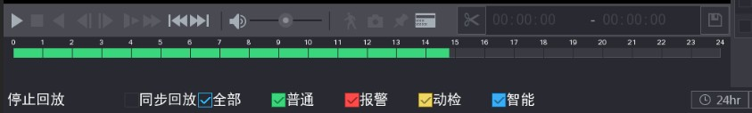

僅單畫面重播支援切片重播。

- 支援 1、4、8、16 畫面切割。
- 每段錄影的最短時間為 5 分鐘，如果錄影不足 20 分鐘，仍選擇 4 畫面切割或者更多畫面分割時，系統會自動調整畫面數保證每段錄影都大於 5 分鐘，則會出現有通道沒有錄影圖像的情況。

步驟4
按一下 ，開始播放。

備份

USB 自檢彈出功能
支援快捷地進行檔案備份和升級工作。
插入 USB，設備檢測到並自動彈出“發現 USB 設備”視窗，如圖 3-2 所示。具體操作請參見“3.7.2檔案備份”、“3.18.2 日誌資訊”、“3.17.5 配置備份”和“3.17.7 系統升級”。
圖3-2 發現 USB 設備
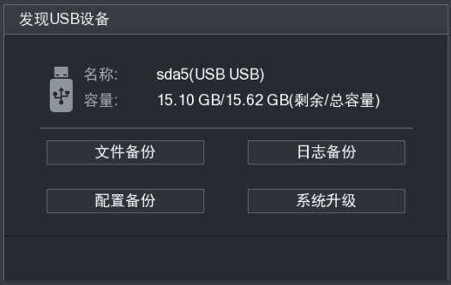

檔案備份
備份檔案時選擇“存儲路徑”和“錄影類型”等，具體操作如下。

步驟1 在“發現 USB 設備”介面按一下“檔案備份”。系統顯示“檔案備份”介面，如圖 3-3 所示。

也可在主介面按右鍵，選擇“主功能表 > 檔案備份”進入圖 3-3 所示介面。

圖3-3 檔案備份
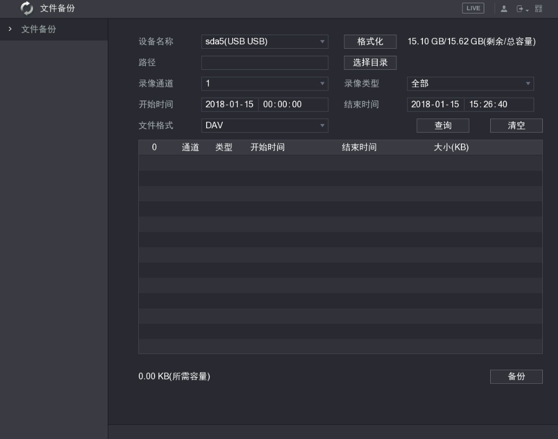

步驟2

設置參數，詳細參數說明請參見表 3-24
表3-24 檔案備份功能介紹

參數 | 說明
設備名稱 | 在下拉式功能表中選擇檔案備份的設備。
格式化 | 按一下 ，格式化 USB 設備。  - 當 USB 設備容量小於 2T 時可選擇 FAT32 或 NTFS 兩種格式化方式。  - 當 USB 設備容量大於等於 2T 時只能選擇 NTFS 一種格式化方式。
路徑 | 單 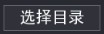，選擇備份檔案存儲路徑。
選擇目錄
錄影通道 | 選擇錄影通道。  1～n（n 取決於設備路數）表示主碼流，A1～An（n 取決於設備路數）表示輔碼  流。
錄影類型 | 選擇錄影類型，包含“動態檢測”、“全部報警”、“普通錄影”、“智慧”、“圖片”和“全部”共六種。
開始時間 | 設置備份錄影的開始和結束時間。
結束時間
檔案格式 | 設置檔案備份的格式，包含“DAV”和“MP4”兩種。

步驟3 按一下“查詢”，系統根據將根據設置參數顯示查詢結果。選擇需備份的檔。
步驟4 按一下“備份”，完成設置。

網路設置

TCP/IP
選擇“主功能表 > 網路設置 > TCP/IP”，系統顯示如圖 3-4 所示介面。詳細參數說明可參見“3.1.4.2基本網路設置”。
圖 3-4 TCP/IP
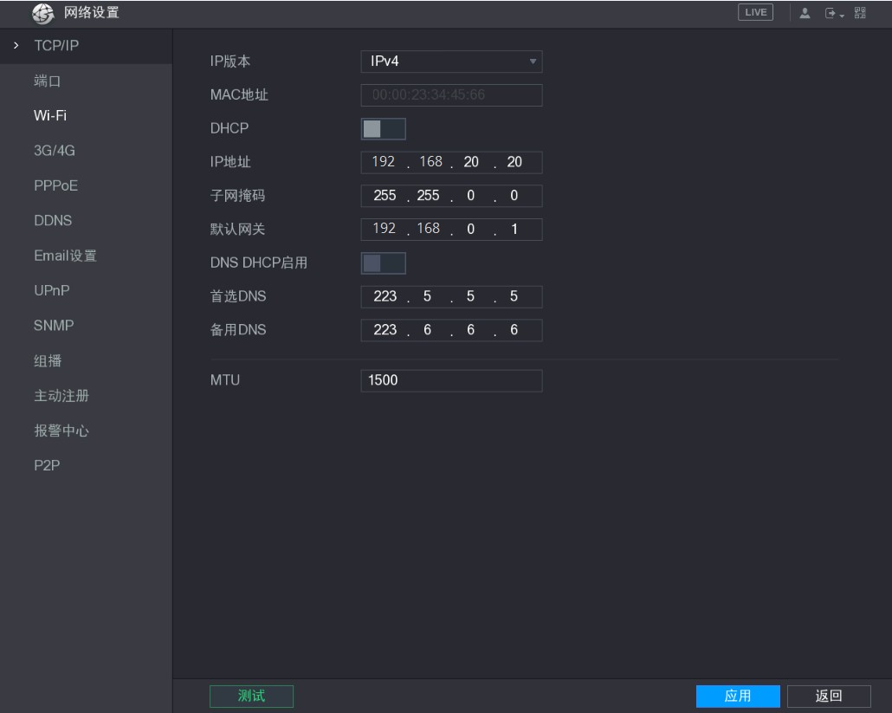

埠
配置設備可以連接的最大埠數量及各個埠值。

步驟1

選擇“主功能表 > 網路設置 > 埠”。系統顯示“埠”介面，如圖 3-5 所示。

圖3-5 埠
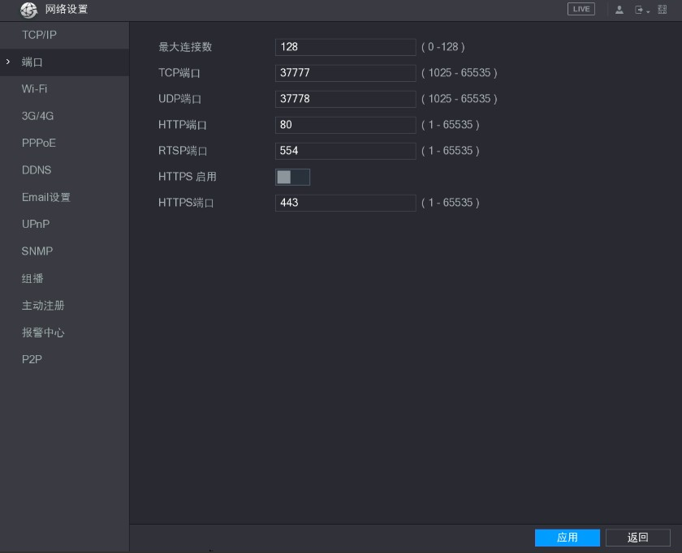

步驟2
配置該設備的各個埠值，詳細參數說明請參見表 3-25。

除“最大連接數”以外，修改其他參數設置，需重啟後生效。
表3-25 埠參數說明
參數 | 說明
最大連接數 | 設備允許同時登錄的用戶端（如 WEB 用戶端、平臺用戶端、手機用戶端  等）個數，範圍為 0～128，預設值為 128。
TCP 埠 | 可根據使用者實際需要設置，預設為 37777。
UDP 埠 | 可根據使用者實際需要設置，預設為 37778。
HTTP 埠 | 可根據使用者實際需要設置，預設為 80，若設置為其他數值，使用流覽器登錄時需要在位址後加上修改的埠號。
RTSP 埠 | 可根據使用者實際需要設置，預設為 554。
HTTPS 埠 | 可根據使用者實際需要設置，預設為 443。選擇“啟用”，  該功能可用。

部分設備支援該功能。
設置 WIFI，可通過無線網路連接設備，無需佈設網線，可降低設備連接難度，方便設備移動等。

步驟1

選擇“主功能表 > 網路設置 > Wi-Fi”。
系統顯示“Wi-Fi”介面，如圖 3-6 所示。

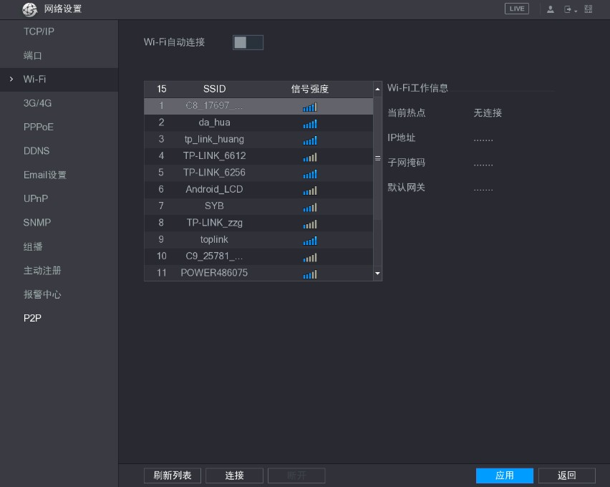
圖 3-6 Wi-Fi

步驟2
配置參數，詳細參數說明請參見表 3-26。
參數值 | 說明
WIFI 自動連接 | 按一下“Wi-Fi 自動連接”後面的開關， 表示開啟，設備重啟  後自動嘗試連接此前連接成功過的最近的一個網站。
刷新列表 | 重新搜索網站，並且會自我調整添加密碼等資訊（此網站若配置過記錄）。
斷開 | 連接成功後可斷開當前連接。
連接 | 選中需要連接的可用網站，點連接即可。要重新連接需先斷開， 處於已連接狀態時再連接其他網站，則會先斷開當前網站連接， 再連接新網站。

表3-26 Wi-Fi 參數說明

步驟3

按一下“應用”，完成配置。
系統顯示 Wi-Fi 工作資訊，如圖 3-7 所示。

圖3-7 Wi-Fi 工作資訊
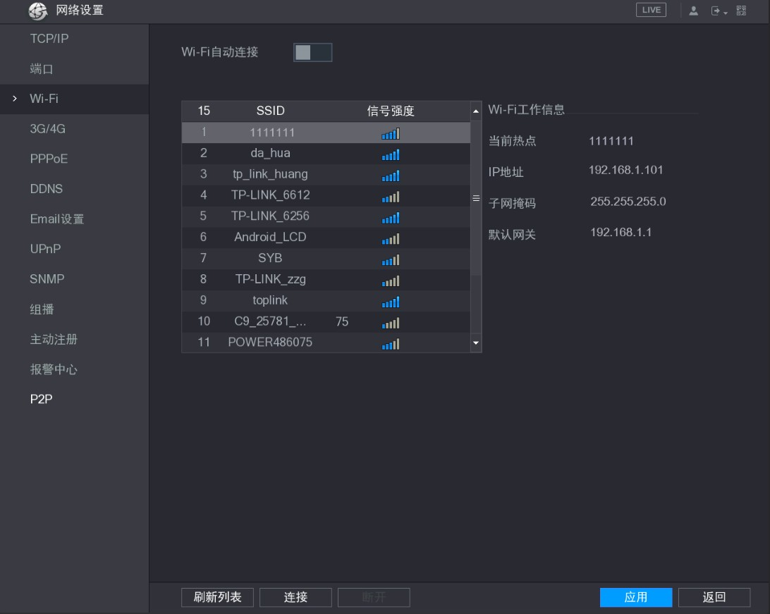

      - 連接成功後，預覽介面右上角會出現 WI-FI 的連接信號標誌。
      - 目前支援的 Wi-Fi 模組型號為 D-LINK、rt3070 網卡晶片和 rt3070 USB 無線網卡。

3.8.4 3G/4G
部分設備支援該功能。

前提條件
確保已連接 3G/4G 模組。

步驟1
選擇“主功能表 > 網路設置 > 3G/4G”。
系統顯示“3G/4G”介面，如圖 3-8 所示。

圖 3-8 3G/4G
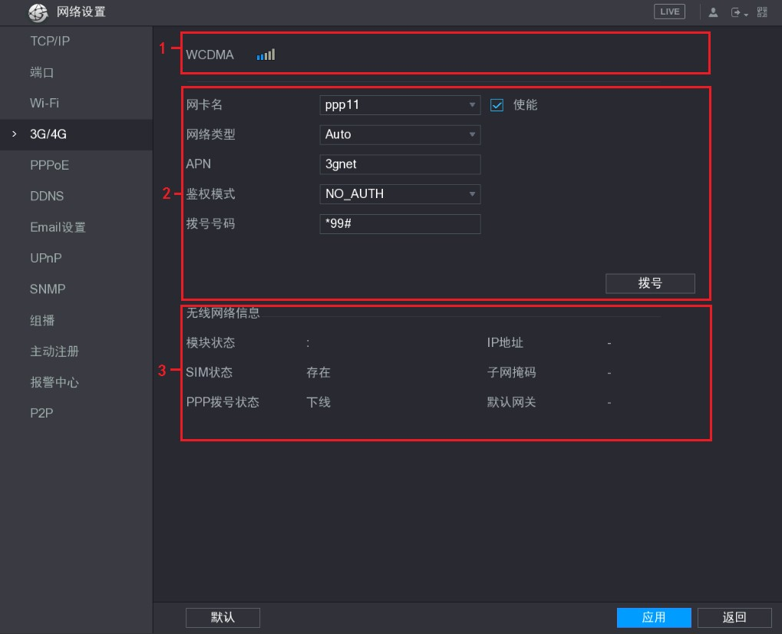

該介面主要分 3 個區域：
      - 區域 1 顯示 3G/4G 信號強度。
      - 區域 2 顯示 3G/4G 模組配置資訊。
      - 區域 3 顯示 3G/4G 模組狀態資訊。

其中區域 2 在接入 3G/4G 模組後就會顯示相應的資訊；而區域 1 和區域 3 只有在 3G/4G 使能開啟時才會顯示相應的內容。

步驟2

配置參數，詳細參數說明請參見表 3-27。
表3-27 3G/4G 參數說明

參數 | 說明
網卡名 | 選擇網卡名。
網路類型 | 選擇 3G/4G 網路類型，用於區分不同供應商的 3G/4G 模組，如 WCDMA，  CDMA1x 等。
APN、撥號號碼 | PPP 撥號主要參數。
鑒權模式 | 可選擇 PAP、CHAP、NO_AUTH。

步驟3

按一下“應用”，完成配置。

設備支援如下型號 3G/4G 模組
移動 3G/4G：中興 MF832S
移動 4G：中興 MF832S
聯通 3G：中興 MF667S、華為 E353U-1
電信 4G：HUAWEI EC122、中興 AC2736

      - 接入電信 3G/4G 網路，上線後獲取的是公網 IP 位址，可以通過公網電腦直接連接（HTTP 埠不要設置為 80）；聯通和移動 3G 網路均為私網，上線後獲取的是私網 IP，無法通過公網電腦直接連結。

      - 3G/4G 介面顯示網卡名稱不是固定的，可以是 ppp5、ppp6、ppp7 或 ppp8，網卡名根據 3G模組接入設備的 USB2.0 埠不同而有所不同。
      - 3G/4G 撥號方式如果採用手動撥號，會一直嘗試連接，成功連接上以後根據網卡優先順序來確定是否需要切換預設閘道器。
      - U 碟形式的聯通和移動 3G/4G 模組暫不支援 EDGE 模式。

PPPoE
部分設備支援該功能。
通過開啟 PPPoE（Point-to-Point Protocol over Ethernet）撥號方式建立網路連接，設備將獲得一個廣域網路的動態 IP 位址。操作前，請獲取 ISP（Internet 服務提供者）提供的 PPPoE 用戶名和密碼。

1

步驟1 選擇“主功能表 > 網路設置 > PPPoE”。
系統顯示“PPPoE”介面，如圖 3-9 所示。
圖3-9 PPPoE 介面
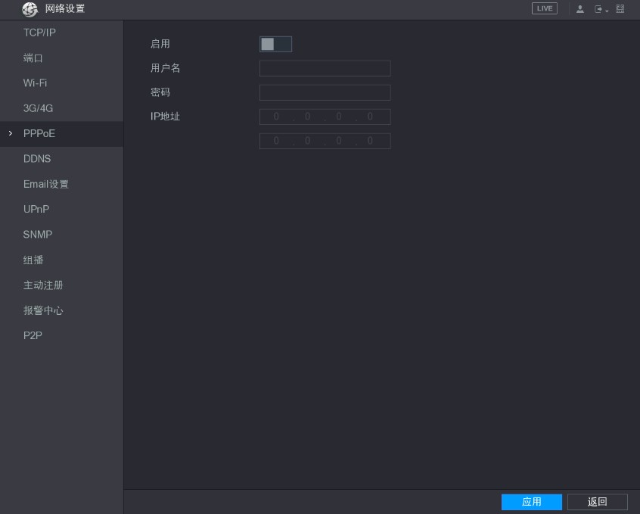

步驟2 按一下“啟用”後面的開關， 表示啟用，輸入 PPPoE 的用戶名和密碼。
步驟3 按一下“應用”。
完成 PPPoE 的配置，系統提示保存成功，並即時顯示獲取的公網 IP 位址，用戶可以通過該 IP 位址訪問設備。

PPPoE 使能後，“主功能表 > 網路設置 > TCP/IP”介面的 IP 位址不可修改。

DDNS
DDNS（Dynamic Domain Name Server，動態功能變數名稱解析）是用於設備的 IP 位址頻繁發生變化的情況下，用來動態更新 DNS 伺服器上的功能變數名稱和 IP 位址的關係，保證用戶可以通過功能變數名稱來訪問設備的一種策略。

前提條件
配置前，請確認設備是否支援功能變數名稱解析伺服器的類型，並在廣域網路 PC 上登錄 DDNS 服務提供者的網站註冊功能變數名稱等資訊。
用戶在 DDNS 網站上註冊成功並登錄後，可查看該註冊用戶下所有已連接的設備資訊。

操作步驟

步驟1
選擇“主功能表 > 網路設置 > DDNS”。系統顯示“DDNS”介面，如圖 3-100 所示。
圖 3-100 DDNS

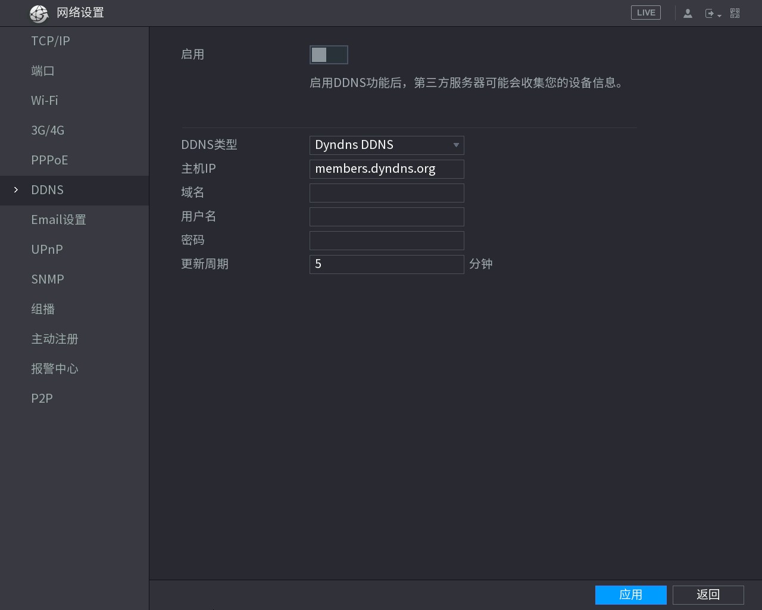
步驟2 按一下“啟用”後面的開關，
表示啟用。

步驟3
啟用 DDNS 功能後，協力廠商伺服器可能會收集您的設備資訊。配置參數，詳細參數說明請參見表 3-28。
表3-28 DDNS 參數說明

參數 | 說明
DDNS 類型 | DDNS 伺服器提供商的名稱和地址，對應關係如下。  - Dyndns DDNS 的地址為：members.dyndns.org  - NO-IP DDNS 的地址為：dynupdate.no-ip.com  - CN99 DDNS 的地址為：members.3322.org
主機 IP
功能變數名稱 | 用戶在 DDNS 伺服器提供商網站上註冊的功能變數名稱。
用戶名 | 輸入從 DDNS 服務提供者處獲取的用戶名和密碼。使用者需要在 DDNS 服務器提供商網站上註冊帳戶（包括用戶名和密碼）。
密碼
更新週期 | 指定 DDNS 更新啟動後，定期發起更新請求的時間間隔，單位為分鐘。

步驟4

填寫完成後，按一下“應用”。
在 PC 的網頁流覽器中輸入功能變數名稱，並按【Enter】鍵。
如果能夠顯示裝置 WEB 介面，表示配置成功。如果未顯示，表示配置失敗。

校時許可權
通過設置網路校時白名單，可允許指定的 IP 主機同步或修改設備的時間，防止多台 IP 主機多次與同一台設備校對系統時間。

操作步驟

步驟1
選擇“主功能表 > 系統 > 安全管理 > 存取權限”。系統顯示“存取權限”介面，
如圖 3-101 所示。
圖3-101 存取權限
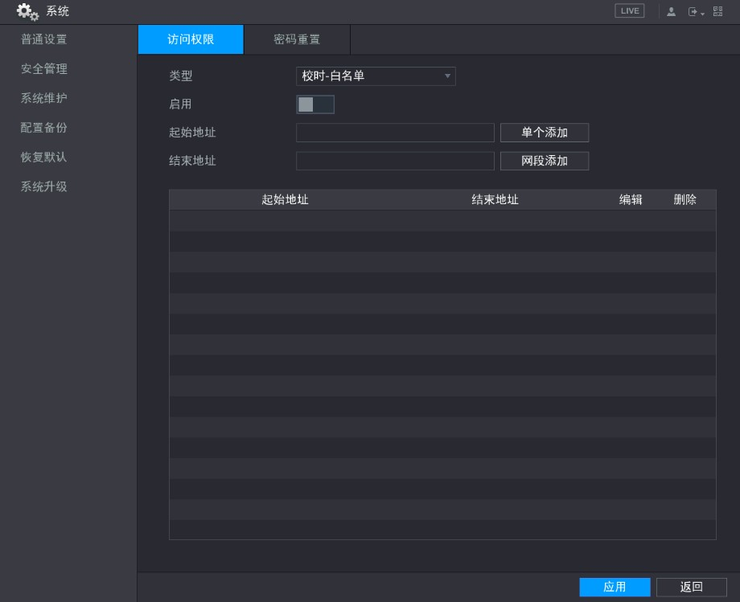

步驟2 類型選擇為“校時-白名單”。
步驟3 按一下“啟用”後面的開關 表示啟用。
步驟4 配置參數，參數配置與網路存取權限相同，詳細參數說明請參見表 3-61。
步驟5 按一下“應用”，完成設置。

異常處理
如果設備已經成功開啟 NTP 服務，則設備時間將會定時與 NTP 伺服器時間同步，校時白名單的
IP 主機同步或修改設備時間無效，僅當 NTP 伺服器與校時白名單的 IP 主機一致時有效。

Email 設置
通過設置 Email，當發生報警、視頻檢測、異常事件、智慧事件等，會即刻發送郵件。

步驟1

選擇“主功能表 > 網路設置 > EMAIL 設置”。
系統顯示“EMAIL 設置”介面，如圖 3-102 所示。

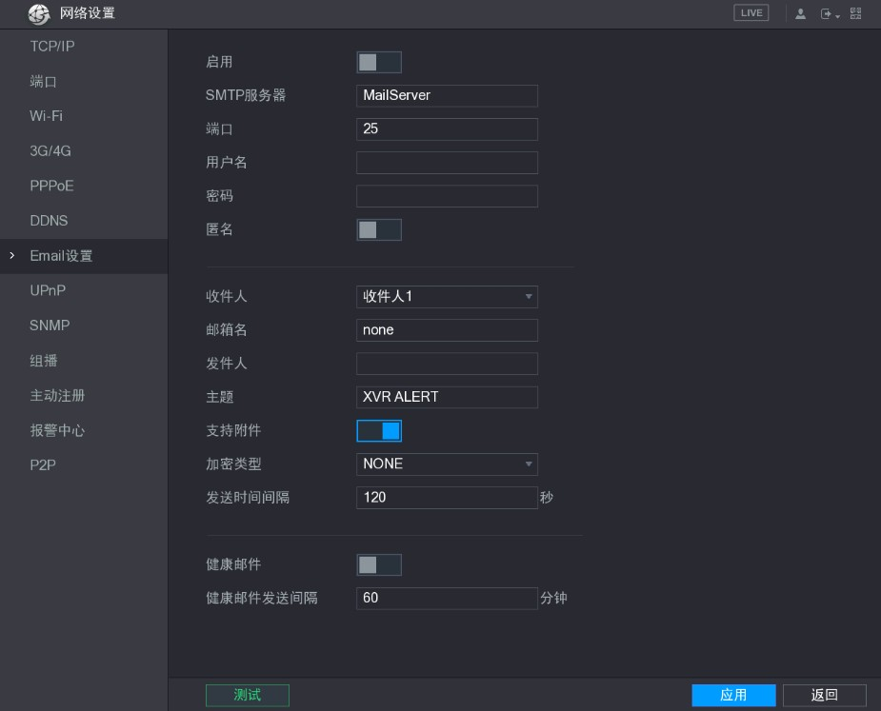
圖3-102 EMAIL 設置

步驟2 按一下“啟用”後面的開關， 表示啟用。
步驟3 配置參數，詳細參數說明請參見表 3-29。
表3-29 EMAIL 參數說明

參數 | 說明
SMTP 伺服器 | SMTP 伺服器地址。 | 可參見表 3-30 進行配置。
埠 | SMTP 伺服器埠號。
用戶名 | SMTP 伺服器用戶名。
密碼 | SMTP 伺服器密碼。
收件人 | 收件人名稱。（支持 3 個收件人）
郵箱名 | 收件人郵箱地址。支持 3 個接收位址（位址之間用冒號隔開）。
寄件者 | 寄件者郵箱地址。
主題 | 支持中英文輸入及阿拉伯數字輸入，最大可輸入 63 個字元
支援附件 | 選擇“支援附件”，表示允許發送附件。
加密類型 | 選擇加密類型，包括：NONE、SSL 和 TLS。  - 可參見表 3-30 進行配置。  - SMTP 默認選擇 TLS 加密傳輸。
發送時間間隔 | 時間範圍 0 秒～3600 秒，0 表示郵件發送無間隔時間。在設置了間隔時間後，當報警、視頻檢測、異常事件觸發了 EMAIL，郵件不會根據報警信號的觸發即刻發送 EMAIL，而是根據之前同類型事件郵件的間隔時間發送，主要應用於頻繁的異常事件產生大宗郵件，郵件伺服器壓力過大的現象。
健康郵件 | 健康郵件可通過系統自發送的測試資訊來確定郵件連結是否成功。
健康郵件發送間隔 | 時間範圍為 30 分鐘～1440 分鐘，系統會按照“間隔時間”發送郵件測試  信息。

參數 | 說明
郵件測試 | 測試郵件收發功能是否正常。在配置正確的情況下，郵箱會收到測試郵  件。郵件測試前，需要先按一下“應用”或“保存”，保存郵件配置資訊。
表 3-30 為常用郵箱的配置方式，您可以參照表中參數進行配置。
表3-30 常用郵箱配置參數參考表
郵箱類型 | SMTP 伺服器 | 加密方式 | 埠 | 說明
QQ | smtp.qq.com | SSL | 465 | - 加密方式不能選“NONE”。  - 郵箱必須開通“SMTP”服務。  - 密碼必須採用“授權碼”，使用 QQ  登錄密碼、郵箱登錄密碼均無效。  授權碼，在郵箱開啟 SMTP 服務時，獲  取到的授權碼。
 |  | TLS | 587
163 | smtp.163.com | SSL | 465/994 | - 郵箱必須開通“SMTP”服務。  - 密碼必須採用“授權密碼”，使用郵箱登錄密碼無效。  授權密碼，在郵箱開啟 SMTP 服務時，  獲取的授權密碼。
 |  | TLS | 25
 |  | NONE | 25
Sina | smtp.sina.com | SSL | 465 | 郵箱必須開通“SMTP”服務。
 |  | NONE | 25
126 | smtp.126.com | NONE | 25 | 郵箱必須開通“SMTP”服務。

步驟4

UPnP
按一下“應用”，完成 Email 設置。

通過 UPnP 協議在私網與外網間建立映射關係，外網用戶可以通過訪問外網 IP 位址和埠號實現對內網 DVR 設備的訪問。

前提條件
登錄路由器，設置路由器 WAN 口 IP 位址接入外網。路由器啟用 UPnP 功能。
將設備與路由器 LAN 口連接，接入私網。

操作步驟

步驟1

步驟2

選擇“主功能表 > 網路設置 > TPC/IP”，將“IP”位址設置成路由器的私網 IP（例如： 192.168.1.101），或者選擇“DHCP”自動獲取 IP 位址。

選擇“主功能表 > 網路設置 > UPnP”。
系統顯示“UPnP”介面，如圖 3-103 所示。

圖 3-103 UPnP
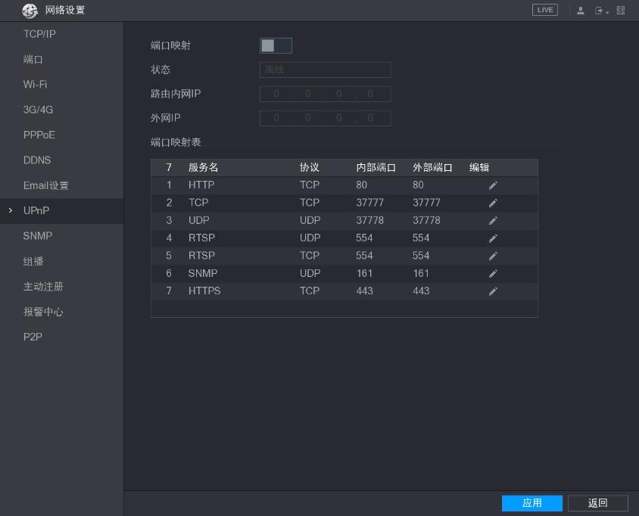

步驟3

開啟 UPnP 功 能，“埠映射”選擇“開”，詳細參數說明請參見表 3-31。
表3-31 UPnP 參數說明

參數 | 說明
埠映射 | 按一下“埠映射”後面的開關， 表示啟用。
狀態 | 顯示 UPnP 功能的狀態。  - 未映射成功顯示“搜索中”。  - 映射成功顯示“映射成功”。
路由器內網 IP | 路由器的 LAN 口地址。 | 映射成功後，將自動獲取 IP 位址，  無需設置。
外網 IP | 路由器的 WAN 口地址。
埠映射表 | 此處與路由器上的 UPnP 映射表資訊一一對應。  - 服務名：網路服務器名稱。  - 協議：協議類型。  - 內部埠：本機需要映射的埠。  - 外部埠：映射在路由器上的埠。  - 在設置路由器映射埠外部埠時，儘量使用 1024～5000 之間的埠，避免使用知名埠 1～255 和系統埠 256～1023，以免發生衝突。  - 同一局域網內部署多台設備時，請規劃好埠映射，以避免多台設備  映射到同一個外部埠。  - 在進行埠映射時，需確保所映射的埠未被佔用或被限制。  - TCP 和 UDP 內外部埠必須一致，不可修改。
修改 | 按一下 ，可修改對應服務的外部埠號。

步驟4
按一下“應用”。完成 UPnP 設置。在流覽器中輸入“http://外網 IP：外部埠號”即可訪問路由
器內對應埠號的私網設備。

SNMP
部分設備支援該功能。
SNMP（簡單網路管理協定）為網路管理系統提供了底層網路管理的框架。網路服務設置中可以對 SNMP 功能進行控制。通過相關的軟體工具，連接設備，成功後可獲取到設備的相關配置資訊。

前提條件
安裝 SNMP 設備監控和管理工具，例如 MIB Builder 和 MG-SOFT MIB Browser。向技術支援人員獲取與目前版本對應的 MIB 檔。

操作步驟

步驟1

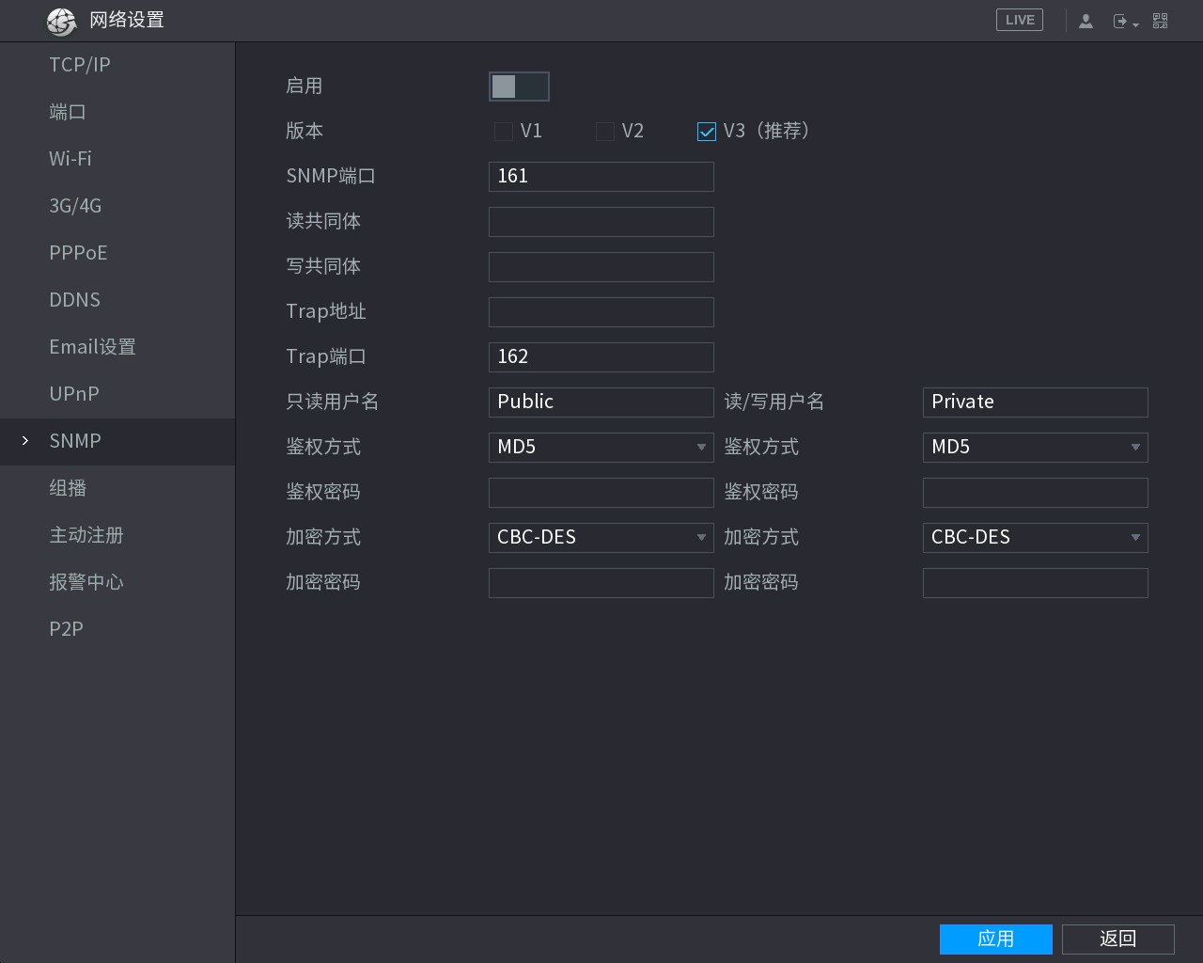

選擇“主功能表 > 網路設置 > SNMP”。
系統顯示“SNMP”介面，如圖 3-104 所示。
圖 3-104 SNMP

步驟2 開啟 SNMP 功能。
步驟3 配置參數，詳細參數說明請參見表 3-32。
表3-32 SNMP 參數說明

參數 | 說明
版本 | 選擇核取方塊，選擇版本，設備程式處理選擇相應版本的資訊。  系統預設選擇 V3 版本，選擇 V1 或 V2 版本可能存在風險。
SNMP 埠 | 表示設備上代理程式監聽埠。
讀共同體、寫共同體 | 表示代理程式支援的讀寫共同體字串。
Trap 地址 | Trap 位址填寫安裝 MG-SOFT MIB Browser 軟體的 PC 的 IP 位址，表示設備上代理程式發送 Trap 資訊的目的地址。
Trap 埠 | 表示設備上代理程式發送 Trap 資訊的目的埠。

參數 | 說明
唯讀用戶名 | 設置訪問 DVR 設備唯讀用戶名。
讀/寫用戶名 | 設置訪問 DVR 設備讀/寫用戶名。
鑒權方式 | 包括“MD5”和“SHA”這兩種協定，啟用後系統自動識別。
鑒權密碼/加密密碼 | 設置“鑒權方式”和“加密方式”的密碼，密碼不得少於 8 位。
加密方式 | 設置“加密方式”，系統預設選擇“CBC-DES”。

步驟4 按一下“應用”，保存配置。查看設備資訊。
步驟5

組播
1. 運行 MIB Builder 和 MG-SOFT MIB Browser 軟體。2. 通過 MIB Builder 軟體對 MIB 檔進行編譯。
3. 運行 MG-SOFT MIB Browser 軟體將編譯生成的模組載入該軟體中。
4. 將需要管理的設備 IP 輸入 MG-SOFT MIB Browser 軟體中，選擇版本號，進行查詢。5. 展開 MG-SOFT MIB Browser 軟體上顯示的樹狀清單，可以獲取到設備的配置資訊， 如設備有多少路視頻或音訊，程式的版本號等。

通過網路訪問設備，對視頻畫面進行預覽，若超過了設備的訪問上限，則會發生無法預覽視頻畫面的現象，此時可以通過對設備設置組播 IP，採用組播協定訪問的方式來解決。

步驟1
選擇“主功能表 > 網路設置 > 組播”。
系統顯示“組播”介面，如圖 3-105 所示。
圖3-105 組播

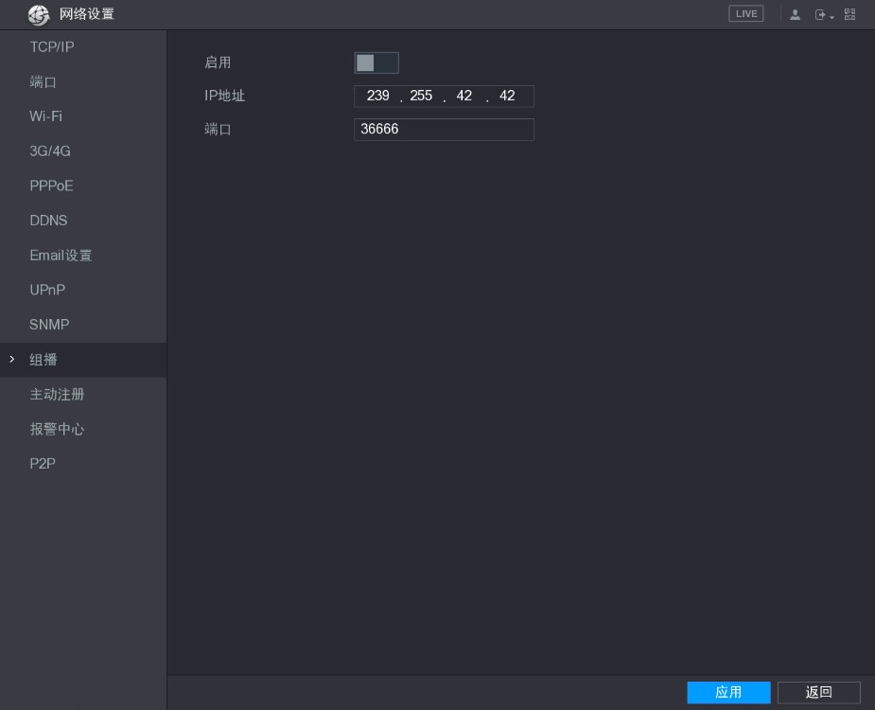
步驟2 按一下“啟用”後面的開關，
表示啟用，並輸入 IP 地址和埠，詳細參數說明請參

見表 3-33。
表3-33 組播參數說明
參數 | 說明
IP 地址 | 訪問設備的組播 IP 位址（範圍：224.0.0.0～239.255.255.255）。

埠 | 訪問設備的組播埠號（範圍：1025～65000）。

步驟3
按一下“應用”，完成組播配置。

組播配置完成後，可使用組播方式登錄 WEB 頁面，操作方法如下：
使用 TCP/IP 位址登錄 WEB，選擇“類型”為“組播”，如圖 3-106 所示，WEB 將自動獲取組播位址並加入該組播群。此時，打開監視就可以通過組播形式監視視頻圖像。

圖3-106 WEB 登錄
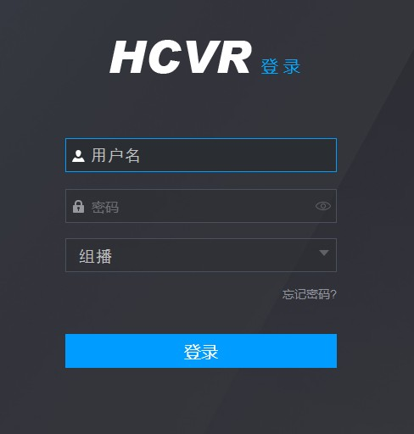

主動註冊
主動註冊，當設備連接外網時，會主動向用戶指定的伺服器彙報當前所在位置，方便用戶端軟體通過伺服器同時訪問多台設備，進行預覽和監視。

步驟1

選擇“主功能表 > 網路設置 > 主動註冊”。
系統顯示“主動註冊”介面，如圖 3-107 所示。

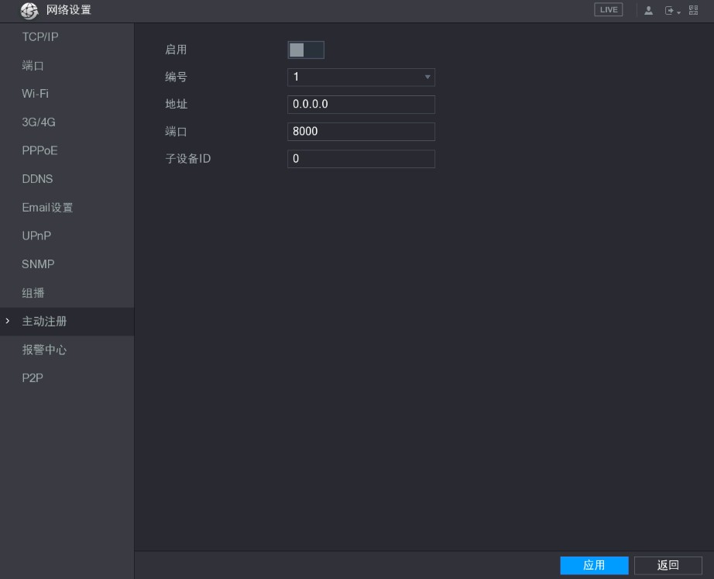
圖3-107 主動註冊

步驟2
按一下“啟用”後面的開關， 表示啟用，並輸入伺服器位址、埠和子設備 ID，
詳細參數說明請參見表 3-34。

表3-34 主動註冊
參數 | 說明
編號 | 默認為 1。
地址 | 需要註冊到的伺服器 IP 位址或者伺服器功能變數名稱。
埠 | 伺服器用於主動註冊的埠號。
子設備 ID | 伺服器端分配的，用於該設備的 ID。

步驟3

按一下“應用”，完成配置。

報警中心
您可以通過配置報警中心伺服器，當發生報警事件時，如果您選擇了“報警上傳”，則將報警資訊上傳至報警中心。報警上傳設置請參見“3.11 報警事件”。

步驟1
選擇“主功能表 > 網路設置 > 報警中心”。
系統顯示“報警中心”介面，如圖 3-108 所示。

圖3-108 報警中心
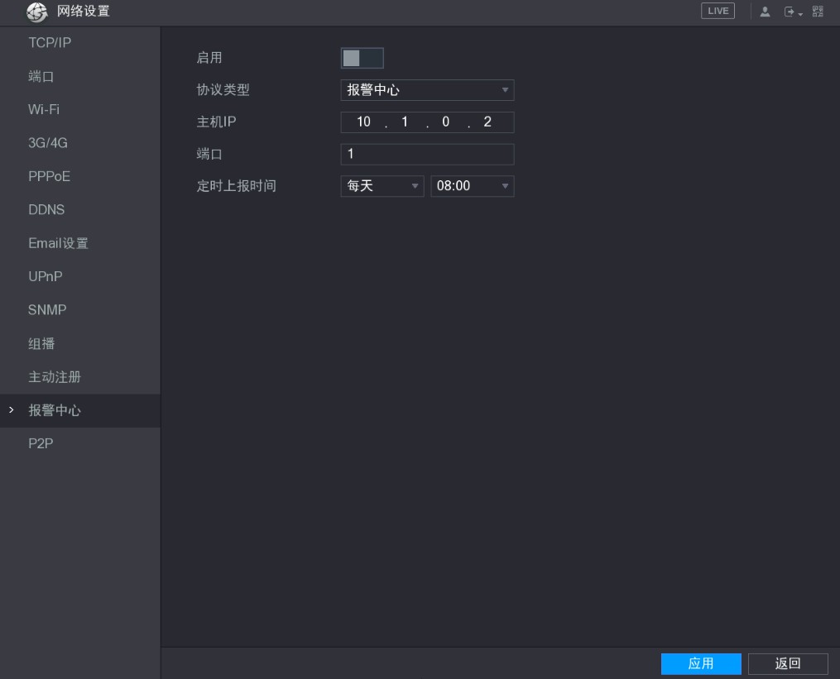

步驟2
配置參數，詳細參數配置請參見表 3-35。
表3-35 報警中心參數說明

參數 | 說明
啟用 | 按一下“啟用”後面的開關 表示開啟報警中心。
協議類型 | 系統預設“報警中心”。
主機 IP | 安裝報警用戶端的 PC 的 IP 位址和通訊埠。
埠
定時上報時間 | 在下拉清單中選擇報警上報的週期和時間。

步驟3

P2P

按一下“應用”，完成報警中心配置。

P2P 是一種私網穿透技術，使用時無需申請動態功能變數名稱、進行埠映射或部署中轉伺服器，可以直接掃描二維碼下載手機用戶端，註冊帳號後即可在手機用戶端上同時添加和管理多個設備。
      - 通過手機掃描二維碼，在手機用戶端中添加和訪問設備。
      - 進入 P2P 管理平臺，使用二維碼掃描出來的序號，將設備添加到平臺中，來訪問和管理設備。詳細操作方法請參見《P2P 操作方法介紹》。

注意
使用該功能，必須將設備接入外網，否則將無法正常使用。

步驟1

選擇“主功能表 > 網路設置 > P2P”。 系統顯示“P2P”介面，如圖 3-109 所示。

圖 3-109 P2P
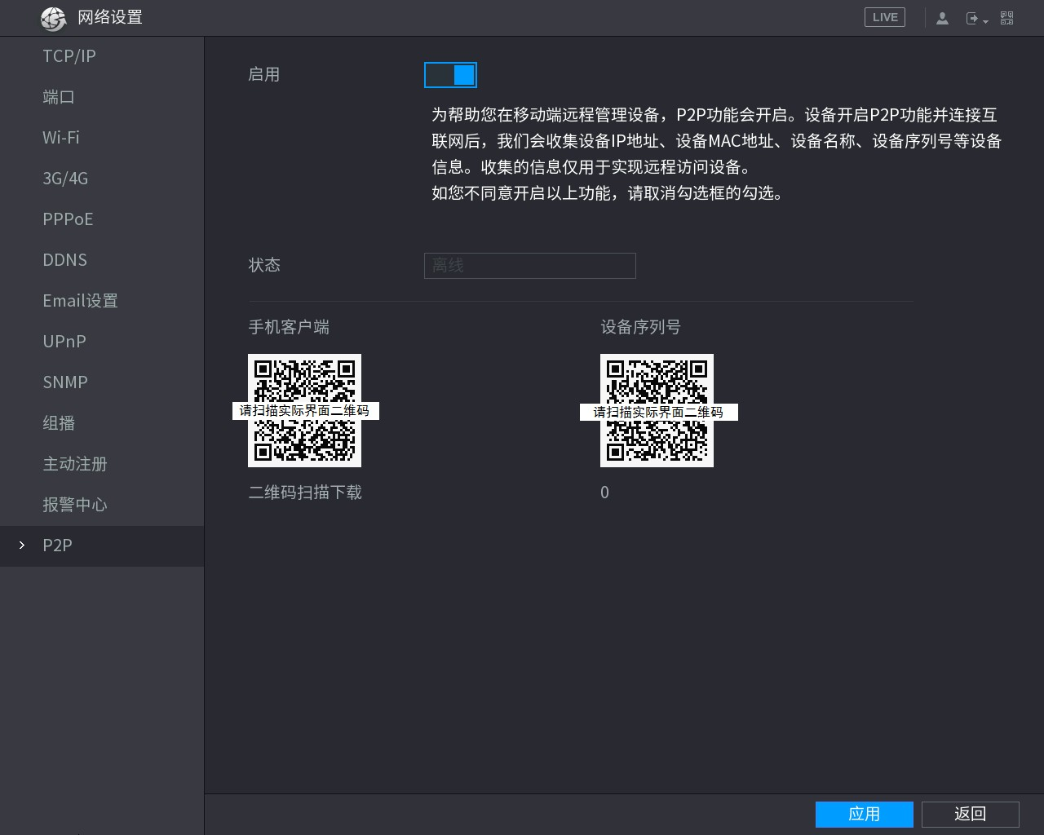

步驟2 選擇“啟用”，開啟 P2P 功能。按一下“應用”。
步驟3 完成設置後，“狀態”顯示“線上”，表示 P2P 註冊成功。
步驟4 手機用戶端操作請參見“3.1.4.3P2P 設置”

用戶管理
管理用戶、組和 Onvif 用戶，設置 admin 用戶密保問題。

      - 用戶名支援 31 個字元，組名支援 15 個字元，用戶名可使用字元僅包括字母、數位、“_”、“@”、
“.”。
      - 用戶最多 64 個，組最多 20 個。出廠設置包括 user 和 admin 兩種組且都不能刪除，用戶可自行設置相關組，組中的用戶可在該組許可權中任意再指定許可權。但 admin 用戶不能任意指定。
      - 使用者管理採用組和使用者兩級方式，組名不能重複，用戶名不能重複，每個用戶必須屬於某組，一個用戶只能屬於一個組。

增加用戶

步驟1

選擇“主功能表 > 使用者管理 > 使用者”。
系統顯示“使用者”介面，如圖 3-110 所示。

圖3-110 用戶管理
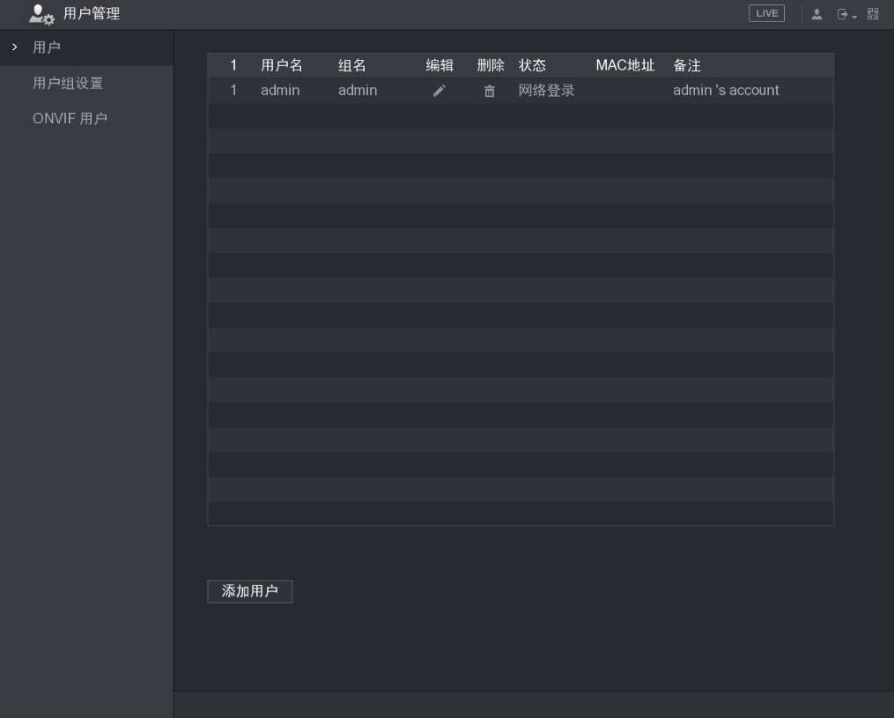

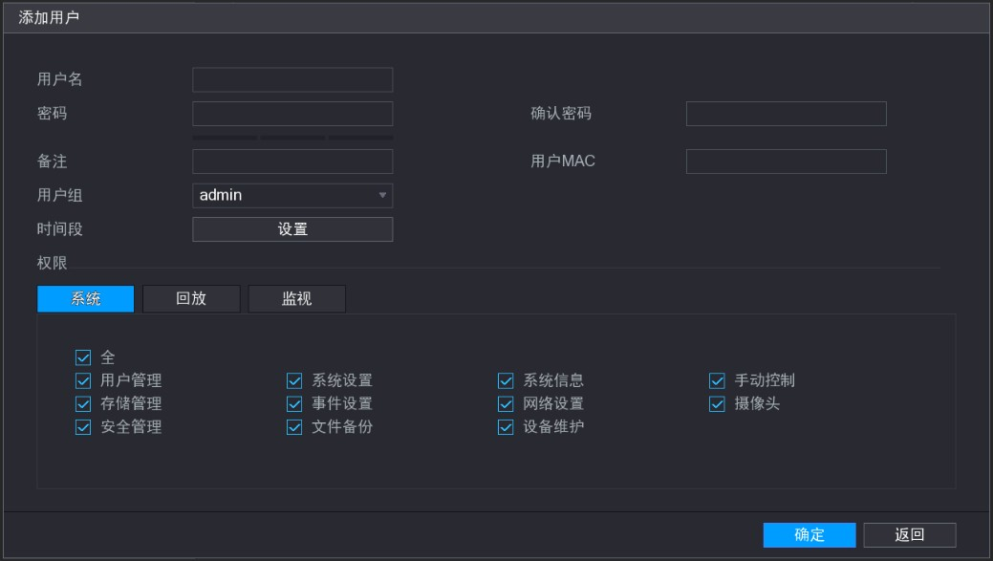
步驟2

按一下“添加用戶”。系統彈出“添加使用者”對話方塊，如圖 3-111 所示。
圖3-111 增加用戶

步驟3 設置用戶參數。按一下“確定”。
步驟4 系統彈出“增加使用者成功”
步驟5 提示框。按一下“確定”，完成設置。

      - 選擇所屬的組，用戶的許可權只能是該組的子集，不能超越該組的許可權屬性。

      - 為方便用戶管理，建議用戶在定義普通用戶的許可權時比高級用戶低。

時間設置

步驟1
在“添加使用者”介面，按一下“設置”。
系統顯示“設置”介面，如圖 3-112 所示。
設置用戶可使用的時間段，新增的用戶可在設置的時間段內使用，時間段外的時間無法登錄。

圖3-112 設置
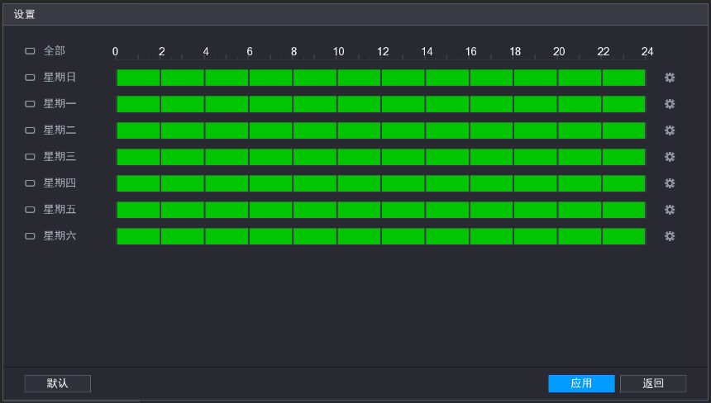
步驟2 按一下 可設置對應星期的時間段，如圖 3-113 所示。

圖3-113 時間段
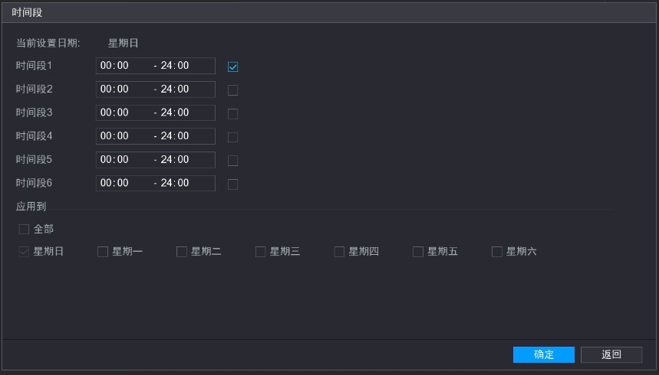

步驟3 設置時間段。
步驟4 選擇時間段後面的核取方塊。
選擇星期前面的核取方塊，可將時間段設置應用到該星期。
步驟5按一下“確定”，系統返回到“設置”介面。
步驟6 按一下“應用”，系統返回到“添加使用者”介面，完成設置。

修改用戶
在“使用者”介面中，單 ，進入“修改使用者”介面。可修改密碼、許可權等。
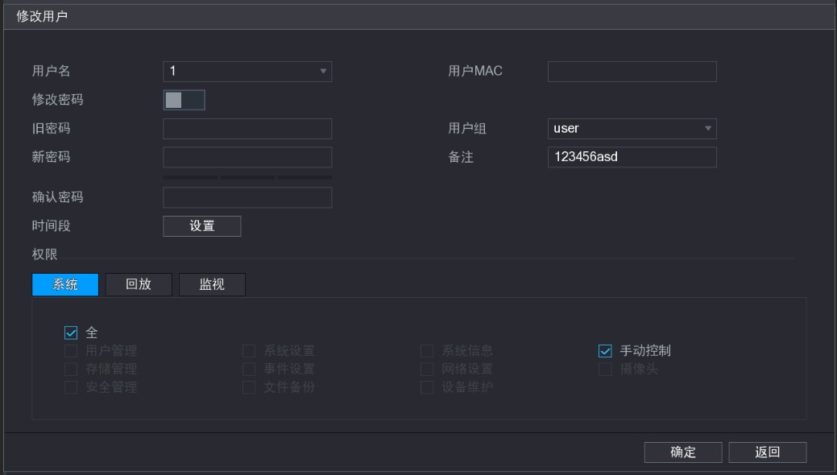
圖3-114 修改用戶（1）

如果選擇的是 admin 用戶，您還可以修改預留的手機號碼、選擇是否啟用手勢密碼、修改密碼提示資訊、設置密保問題，如圖 3-115 所示。
圖3-115 修改用戶（2）
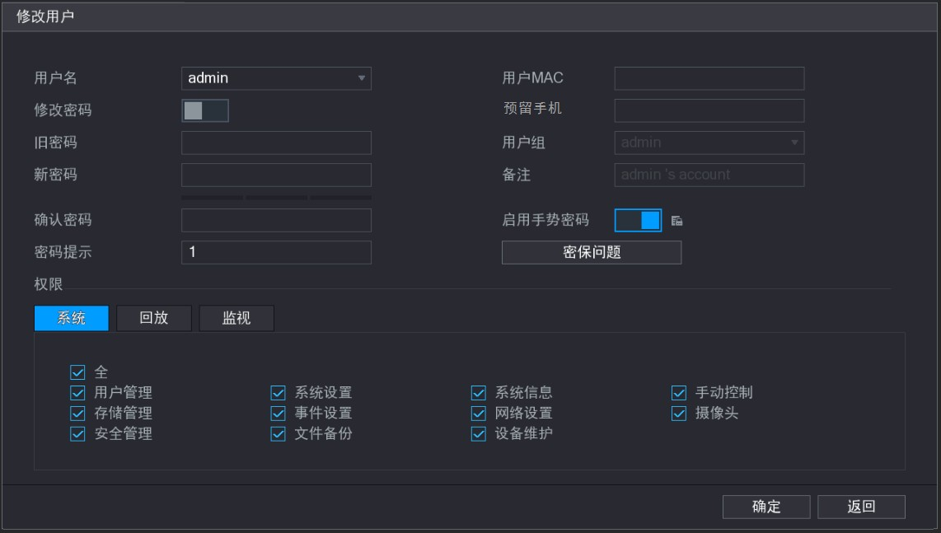

在“預留手機”文字方塊輸入需要預留的手機號，按一下“確定”，可設置預留手機。
選擇“啟用手勢密碼”，按一下， 繪製兩次手勢密碼，按一下“確定”，可修改手勢密碼。 設置密保問題。
步驟1 按一下“密保問題”，進入“密保問題”介面，如圖 3-116 所示。

圖3-116 密保問題
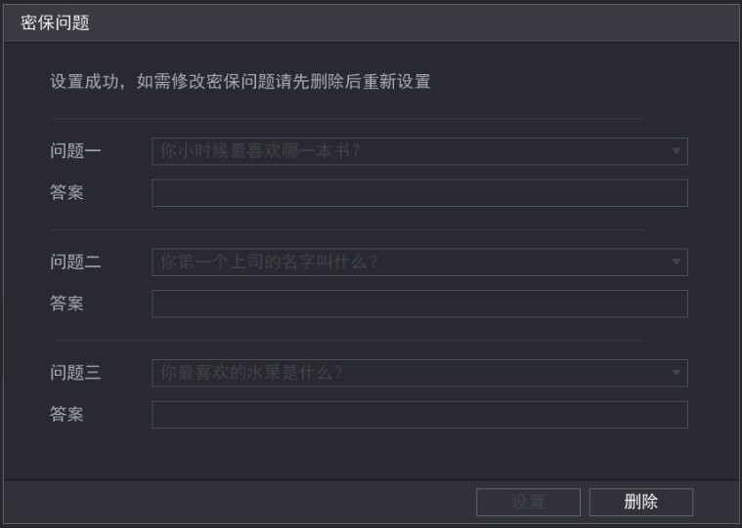

步驟2

在“答案”文字方塊中填寫答案，按一下“設置”。
密保問題設置成功，您可以通過設置的密保問題，重置 admin 帳戶密碼。

輸入正確的密保問題和答案，按一下“刪除”，即可重新設置密保問題和答案。

刪除用戶
在“使用者”介面中，單 ，可刪除對應的用戶。
admin 用戶不能刪除。

修改密碼

步驟1 在“修改使用者”介面，選擇“修改密碼”。
步驟2 輸入舊密碼、新密碼、確認密碼。
步驟3 密碼可設置為 8 位～32 位元可見字元，且至少包含數位、字母和常用字符中的兩種（除“'”、“"”、“;”、“:”、“&”外）。按一下“確定”，保存設置。

增加組

步驟1
選擇“主功能表 > 使用者管理 > 使用者組設置”。
系統顯示“使用者組設置”介面，如圖 3-117 所示。

圖3-117 用戶組設置
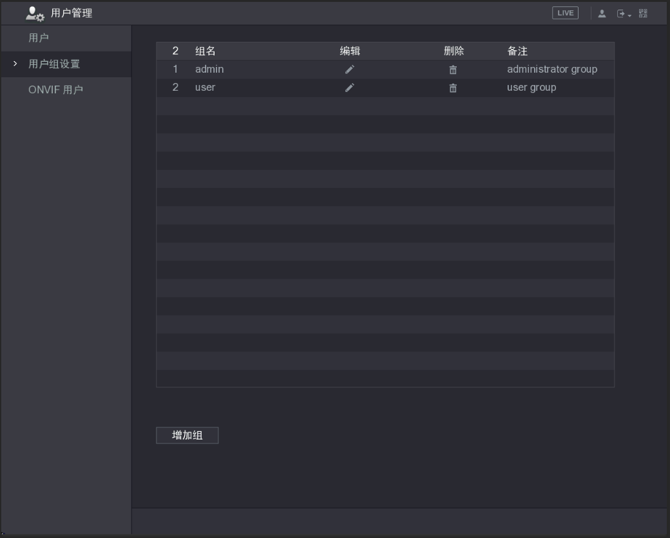

步驟2

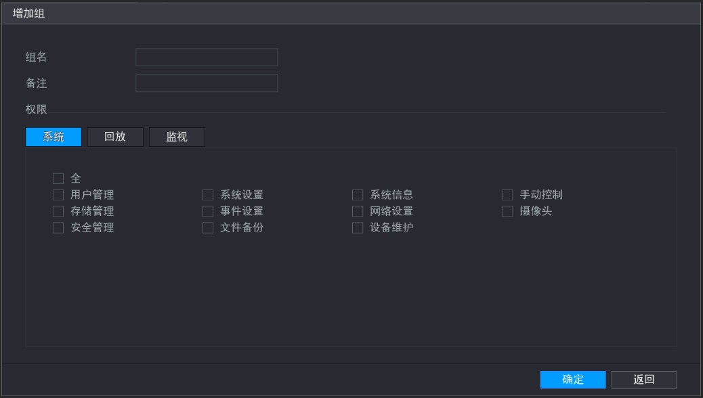

按一下“增加組”，
系統彈出“增加組”對話方塊，如圖 3-118 所示。
圖3-118 添加組

步驟3 填寫“組名”，選擇許可權控制。
步驟4 按一下“確定”，保存設置。

3.9.6 修改組
步驟1 按一下 。
系統顯示“修改組”介面，如圖 3-119 所示。
圖3-119 修改組
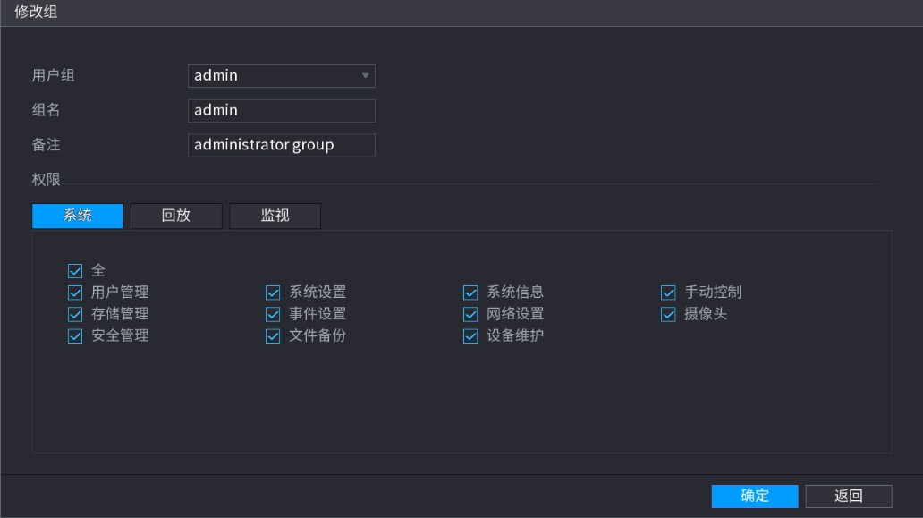

步驟 2 修改組名、備註以及許可權
步驟3 按一下“確定”，完成設置。

Onvif 用戶
其他廠家設備通過 Onvif 協定接入 DVR 設備時，需要使用認證 Onvif 帳號接入 DVR 設備。在該介面可進行新增、刪除和修改用戶的操作。

設備初始化之後同步生成 Onvif 用戶中的 admin 用戶。

步驟1

選擇“主功能表 > 使用者管理 > ONVIF 使用者”。
系統顯示“ONVIF 使用者”介面，如圖 3-120 所示。

圖3-120 Onvif 用戶
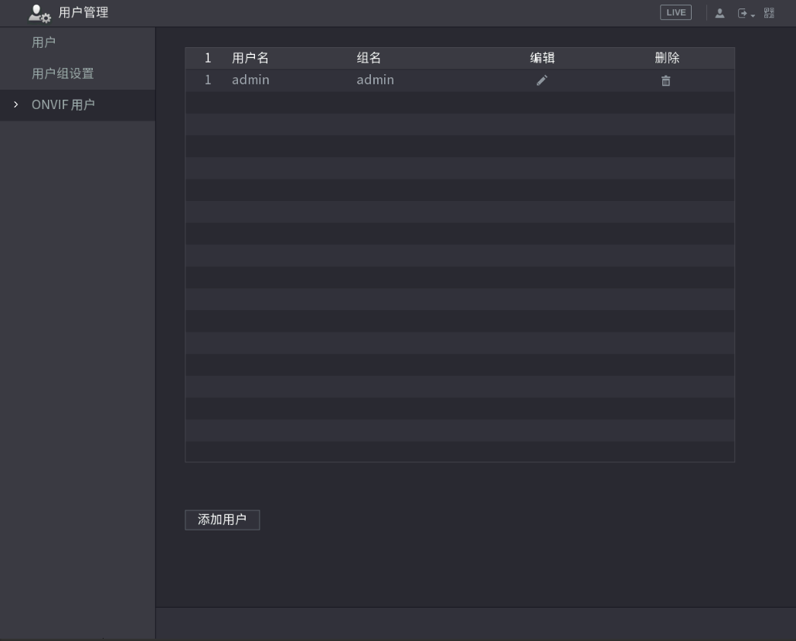

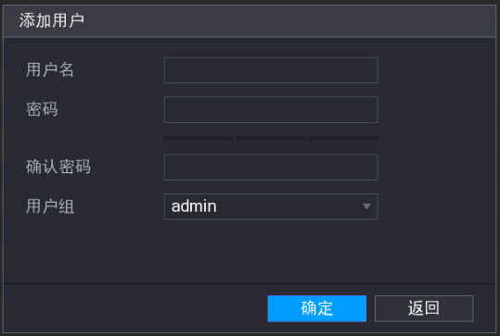

步驟2 按一下“添加用戶”。
系統顯示“添加使用者”介面，如圖 3-121 所示。

步驟3 設置用戶名和密碼，並選擇使用者的屬組。按一下“保存”。
步驟4 完成增加用戶。

按一下 ，可修改對應的使用者資訊；按一下 ，可刪除該用戶。

音訊管理
語音管理功能用於管理語音檔和檔的定時播放功能，以便用戶進行報警事件聯動語音提示功能。

文件管理
您可以根據需要添加語音檔，對語音檔進行試聽，重命名和刪除，可實現音訊檔音量即時調節。

步驟1

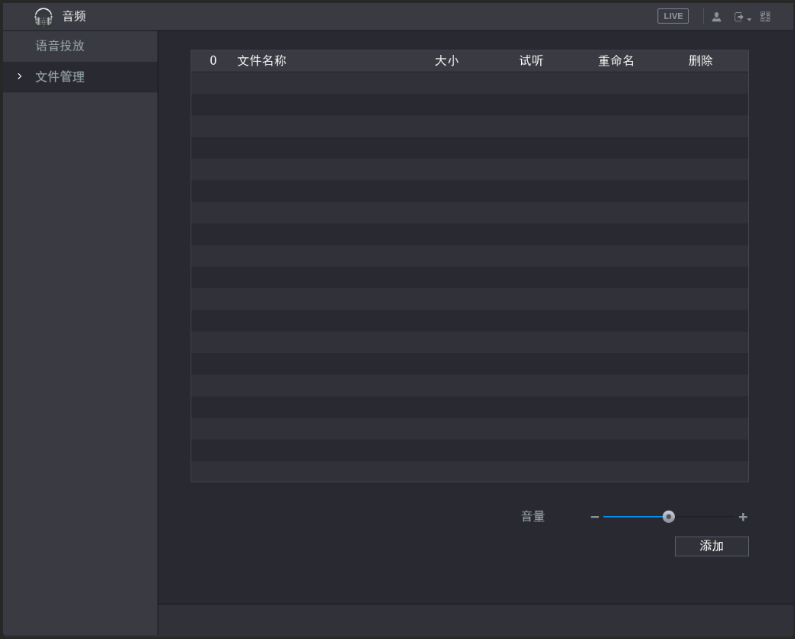

步驟2
選擇“主功能表 > 音訊 > 檔管理”。
系統顯示“檔管理”介面，如圖 3-122 所示。
圖3-122 文件管理（1）

按一下“添加”，從 USB 存放裝置中導入語音檔。
添加的語音檔自動保存到硬碟中，下次使用無需連接 U 碟。

圖3-123 添加
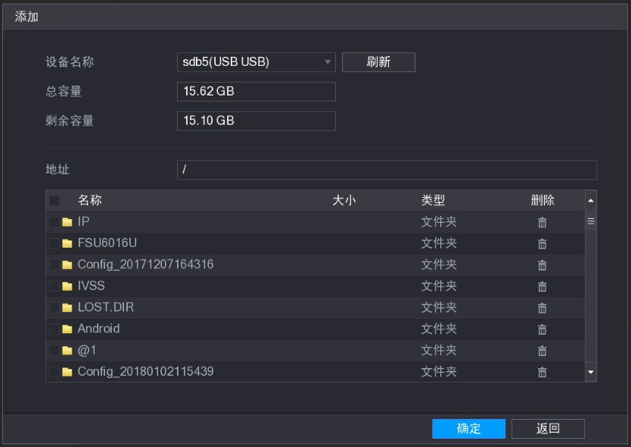

步驟3 選擇需要導入的音訊檔。
步驟4 按一下“確定”，系統提示“導入成功”。
- 支援 MP3/PCM 格式的檔。
- 支援檔大小 2K～10MB。
- USB 支持最大檔數 255 個，HDD 支持最大檔數 20 個。

步驟5 按一下“確定”，返回檔管理介面，如圖 3-124 所示。

圖3-124 文件管理（2）
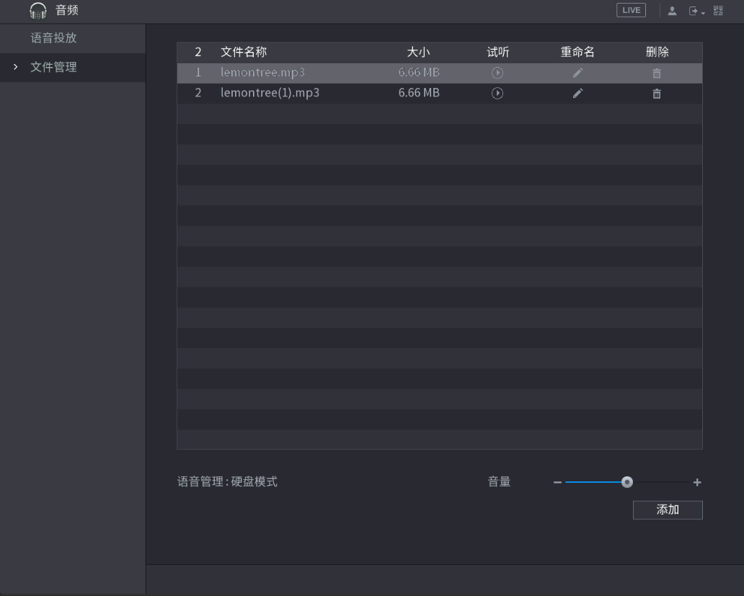

語音投放
可以選擇在不同的時間段，播放不同的音訊檔。
選擇“主功能表> 音訊 > 語音投放”，如圖 3-125 所示。

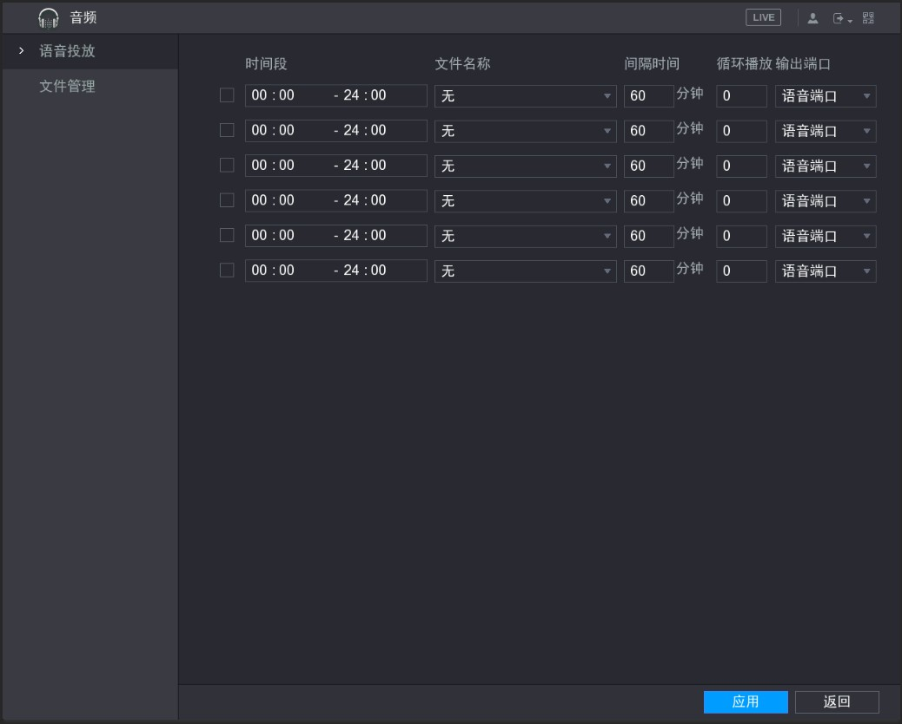
圖3-125 語音投放

表3-36 語音投放參數說明
參數 | 說明
時間段 | 可設置 6 個時間段，選擇前面的核取方塊，表示啟用。
檔案名稱 | 選擇該時間段播放的語音檔。
時間間隔 | 在設置的時間段內，語音檔迴圈播放的時間間隔。
迴圈播放 | 在設置的時間段內，語音檔迴圈播放的次數。
輸出埠 | 包括“語音埠”和“音訊埠”。預設為“語音埠”，語音埠和對講埠共用，且對講優先。  是否有音訊埠，要看具體設備硬體是否支援，請以實際介面為准。

      - 語音結束時間根據音訊檔大小和間隔時間決定。
      - 優先順序：事件聯動報警 > 對講 > 檔試聽 > 語音投放。

報警事件

報警信息
支援查看、備份各類報警資訊。

步驟1

在預覽介面按右鍵，選擇“報警 > 報警資訊”，顯示裝置報警資訊介面，
如圖 3-126所示。

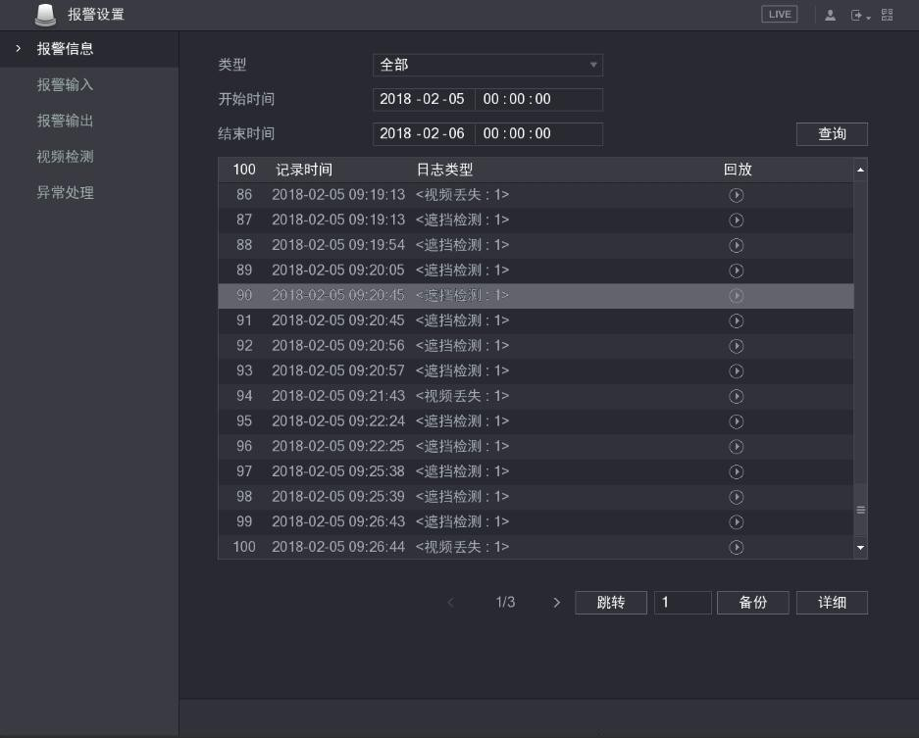
圖3-126 報警信息（1）

步驟2 選擇“類型”。
步驟3設置查詢開始和結束時間。按一下“查詢”。
步驟4系統會在下方清單顯示查詢結果，如圖 3-127 所示。

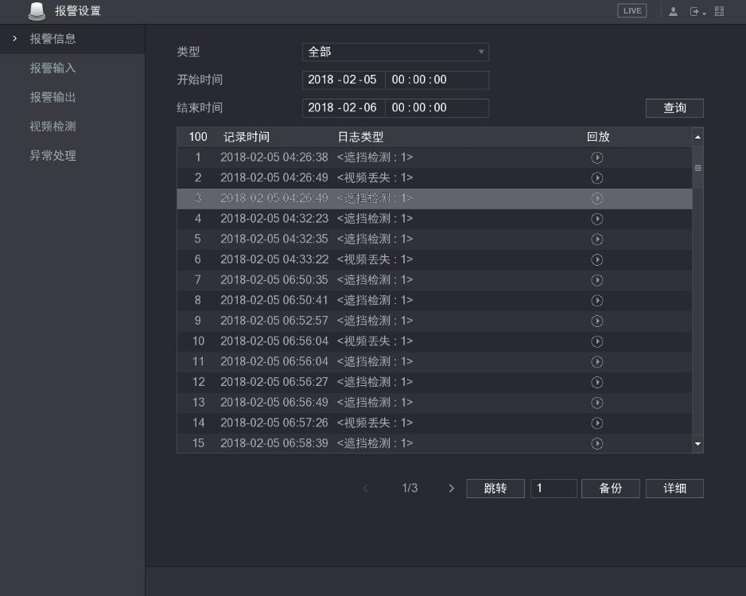
圖3-127 報警信息（2）

      - 選中某個報警事件，按一下備份，可選擇備份到外接 USB 設備路徑。
選中某個報警事件，按一下 可播放該報警錄影，按兩下可查看該錄影詳細資訊。
●

報警輸入
按照“2.6 報警輸入輸出的連接”中的介紹接好報警輸入與相應的報警輸出（例如燈光、警笛等）。用戶可分別對每個通道設置完成後分別保存，也可以對所有要設置的通道全部設置完成後統一進行保存。

本地報警
本地報警指本機報警輸入埠上檢測到的報警信號。

步驟1
選擇“主功能表 > 報警 > 報警輸入 > 本地”。系統顯示“本地”介面，
如圖 3-128 所示。

圖3-128 本地
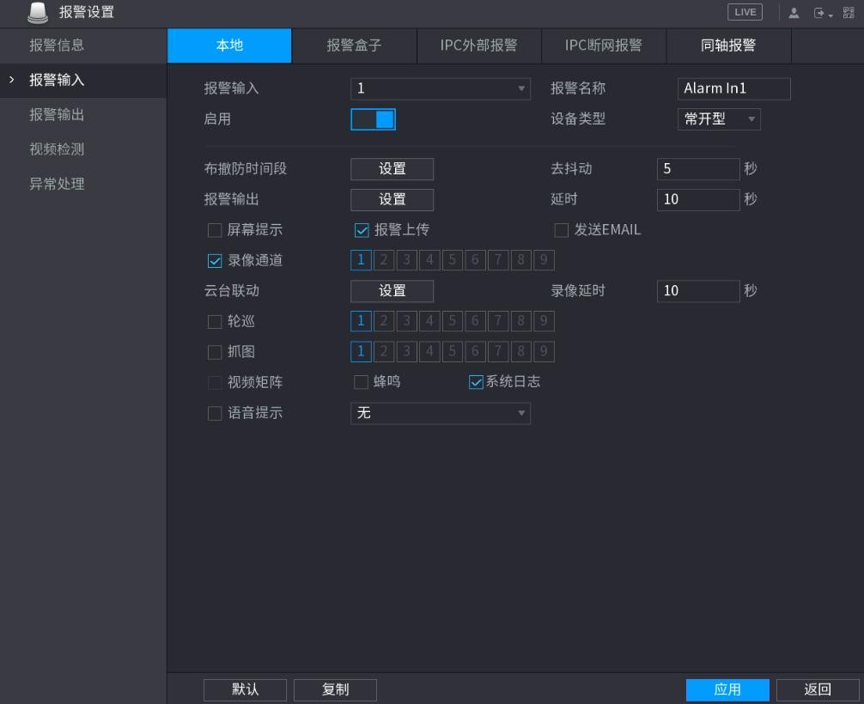

步驟2

配置參數，詳細參數說明請參見表 3-37。
表3-37 本地報警參數說明

參數 |  | 功能
報警輸入 |  | 選擇相應的報警通道號。
啟用 |  | 按一下“啟用”後面的開關，報警。
報警名稱 |  | 設置報警名稱。
設備類型 |  | 設備的類型。可選參數有“常開型”和“常閉型”（電壓輸出方式）。
布撤防時間段 |  | 設置報警聯動項啟用的時間段，在該時間段內報警聯動生效。可按照星期數  或工作日來設置，詳細操作請參見“3.11.4.1 動態檢測”中的“布撤防時間段”。
去抖動 |  | 表示動檢停止後，到報警結束時所用的時間。範圍為 0-600 秒。
報 警  輸 出 | 擴 展  報警 | 選擇“擴展報警”，表示啟用。
 | 報 警  盒子 | 選擇報警盒子。
 | USB  閘道 | 選擇啟用“USB 閘道”功能。
 | 輸 出延時 | 表示報警結束時，報警輸出延長一段時間再停止。取值範圍為 0 秒～300 秒， 系統預設為 10 秒。  設置為“0”時，報警輸出不延時。
延時 |  | 表示報警結束時，報警輸出延長一段時間再停止。取值範圍為 0 秒～300 秒， 系統預設為 10 秒。設置為“0”時，報警輸出不延時。
螢幕提示 |  | 選擇核取方塊，當有報警觸發時，在本地主機螢幕上提示報警資訊。
報警上傳 |  | 選擇核取方塊，表示報警發生時將報警信號上傳到網路（包含報警中心）。

參數 | 功能
發送 EMAIL | 選擇核取方塊，表示報警發生時同時發送郵件通知用戶。  該功能需在“網路設置”中啟用“Email 設置”，詳細操作請參見“3.8.8Email  設置”。
錄影通道 | 選擇核取方塊，選擇所需的錄影通道（可複選），發生報警時，DVR 設備啟動該通道進行錄影。  要求已開啟報警錄影和自動錄影功能，詳細操作請參見“3.1.4.7.1 設置錄影計  劃”和“3.5 錄影與抓圖”。
雲台聯動 | 選擇核取方塊，報警發生時，聯動雲台動作。  按一下“設置”，設置雲台聯動，如聯動通道一的雲台轉至預置點 X。
錄影延時 | 表示當實際動態結束時，錄影延長一段時間停止。取值範圍為 10 秒～300 秒，  系統預設為 10 秒。
輪巡 | 選擇核取方塊，表示報警發生時對選擇的輪巡通道進行畫面輪巡顯示。
抓圖 | 選擇核取方塊，表示報警發生時對選中通道進行觸發抓圖。  前提為“主功能表 > 設置 > 存儲 > 存儲計畫 > 抓圖”使能報警。
視頻矩陣 | 選擇核取方塊，表示啟用，當發生報警時，VIDEO OUT 輸出“主菜單 > 設置 >系統 > 視頻矩陣”中設置的配置。  - 部分設備支援此功能，請以實際介面為准。  - 該功能需開啟輔屏使能。
蜂鳴 | 選擇核取方塊，表示報警發生時啟動蜂鳴器鳴叫報警。
系統日誌 | 選擇核取方塊，表示報警發生時在日誌中記錄報警日誌資訊。
語音提示 | 選擇核取方塊，表示啟用，用於聯動語音播放功能，可以在“檔案名稱”中選擇語音檔，在事件產生時進行聯動播放音訊檔。

步驟3
按一下“應用”，完成本地報警設置。

報警盒子
支持通過外接報警盒子，擴展報警輸入輸出口數量，檢測到更多的報警信號。

該功能需外接報警盒子。

步驟1
選擇“主功能表 > 報警 > 報警輸入 > 報警盒子”。系統顯示“報警盒子”介面，如圖 3-129 所示。

圖3-129 報警盒子
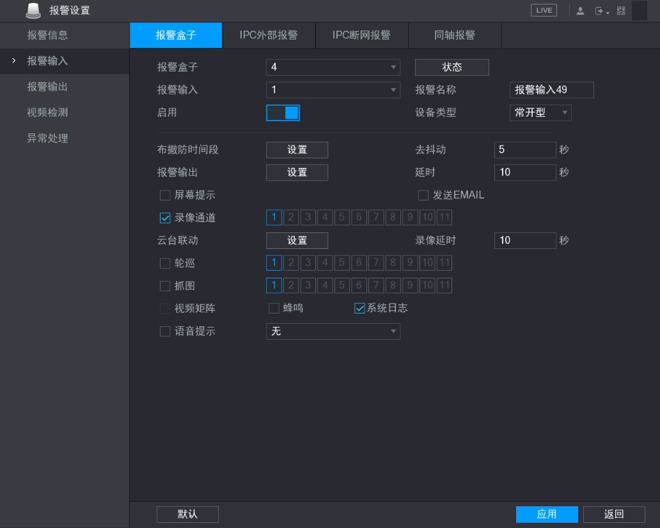

步驟2

配置參數，詳細參數說明請參見表 3-38。
表3-38 本地報警參數說明

參數 | 功能
報警盒子 | 選擇相應的報警盒子。
狀態 | 可以查看外接報警盒子的狀態。
報警輸入 | 選擇相應的報警通道號。
啟用 | 按一下“啟用”後面的開關，表示開啟報警。
報警名稱 | 設置報警名稱。
設備類型 | 設備的類型。可選參數有“常開型”和“常閉型”（電壓輸出方式）。
布撤防時間段 | 設置報警聯動項啟用的時間段，在該時間段內報警聯動生效。可按照星期數  或工作日來設置，詳細操作請參見“3.11.4.1 動態檢測”中的“布撤防時間段”。
去抖動 | 表示動檢停止後，到報警結束時所用的時間。範圍為 0-600 秒。
報警輸出 | 選擇核取方塊，表示報警發生時啟動聯動報警輸出埠的外接設備，報警聯動  輸出埠（可複選）。
延時 | 表示報警結束時，報警輸出延長一段時間再停止。取值範圍為 0 秒～300 秒， 系統預設為 10 秒。  設置為“0”時，報警輸出不延時。
螢幕提示 | 選擇核取方塊，在本地主機螢幕上提示報警資訊。
發送 EMAIL | 選擇核取方塊，表示報警發生時同時發送郵件通知用戶。  該功能需在“網路設置”中啟用“Email 設置”，詳細操作請參見“3.8.8Email  設置”。

參數 | 功能
錄影通道 | 選擇核取方塊，選擇所需的錄影通道（可複選），發生報警時，DVR 設備啟動該通道進行錄影。  要求已開啟報警錄影和自動錄影功能，詳細操作請參見“3.1.4.7.1 設置錄影計  劃”和“3.5 錄影與抓圖”。
雲台聯動 | 選擇核取方塊，報警發生時，聯動雲台動作。  按一下“設置”，設置雲台聯動，如聯動通道一的雲台轉至預置點 X。
錄影延時 | 表示當實際動態結束時，錄影延長一段時間停止。取值範圍為 10 秒～300 秒，系統預設為 10 秒。
輪巡 | 選擇核取方塊，表示報警發生時對選擇的輪巡通道進行畫面輪巡顯示。
抓圖 | 選擇核取方塊，表示報警發生時對選中通道進行觸發抓圖。  前提為“主功能表 > 存儲 > 存儲計畫 > 抓圖”使能報警。
蜂鳴 | 選擇核取方塊，表示報警發生時啟動蜂鳴器鳴叫報警。
系統日誌 | 選擇核取方塊，表示報警發生時在日誌中記錄報警日誌資訊。
語音提示 | 選擇核取方塊，表示啟用，用於聯動語音播放功能，可以在“檔案名稱”中選擇語音檔，在事件產生時進行聯動播放音訊檔。

步驟3
按一下“應用”，完成報警盒子設置。

IPC 外部報警
IPC 外部報警指支援前端設備的開關量報警，並能聯動 DVR 設備的配置項。

操作步驟

步驟1
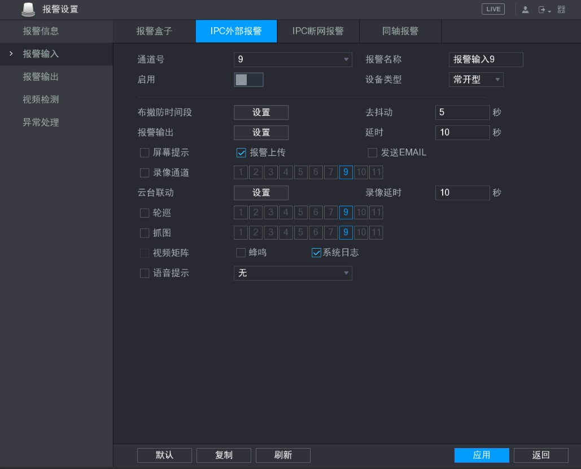
選擇“主功能表 > 報警 > 報警輸入 > IPC 外部報警”。系統顯示“IPC 外部報警”介面，如圖 3-130 所示。
圖3-130 IPC 外部報警

步驟2 配置參數，詳細參數說明請參見表 3-38。
步驟3 按一下“確定”，完成外部報警設置。

IPC 斷網報警
IPC 斷網報警指前端 IPC 與本地 DVR 連接斷開時，DVR 設備對此產生報警。

操作步驟

步驟1

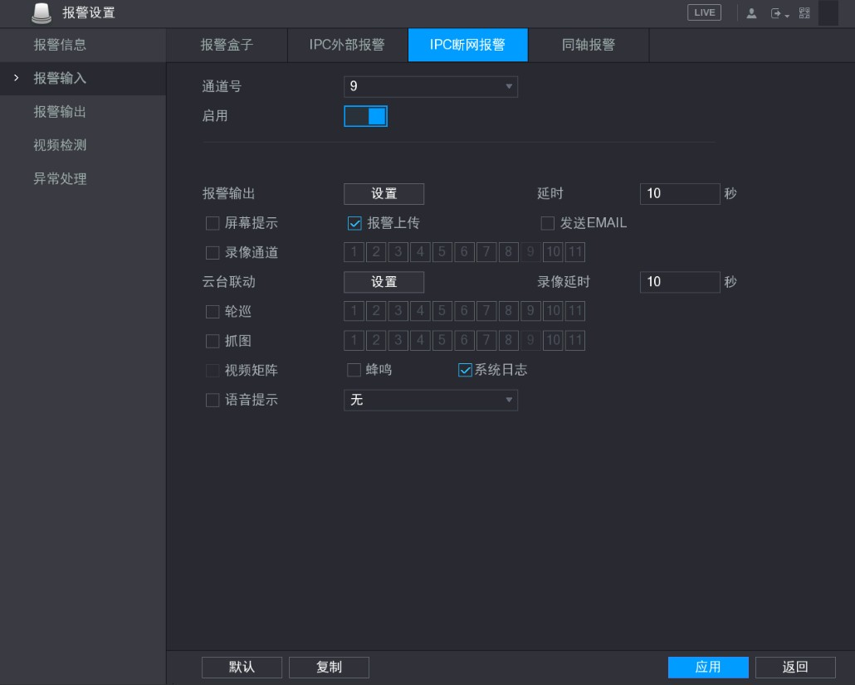

選擇“主功能表 > 報警 > 報警輸入 > IPC 斷網報警”。系統顯示“IPC 斷網報警”介面，如圖 3-131 所示。
圖3-131 IPC 斷網報警

步驟2 配置參數，詳細參數說明請參見表 3-38。參數設置與本地報警類似。
步驟3 按一下“確定”，完成 IPC 斷網報警設置。

同軸報警
同軸報警是指接收前端攝像機電壓、動檢及外部報警，並能設置報警聯動。
該功能需要接入支援同軸報警的前端攝像機。

操作步驟

步驟1

選擇“主功能表 > 報警 > 報警輸入 > 同軸報警”。系統顯示“同軸報警”介面，
如圖 3-132 所示。

圖3-132 同軸報警
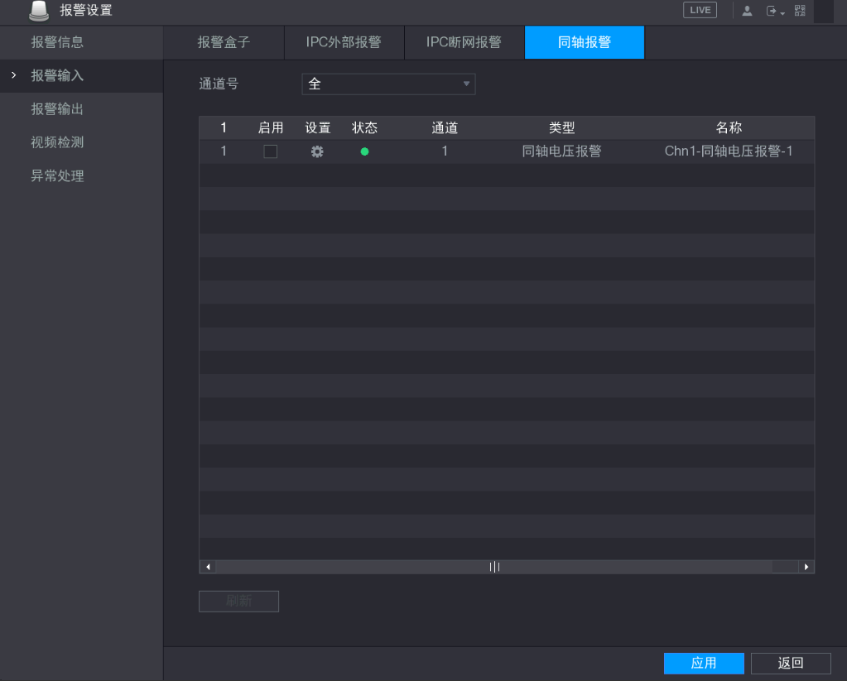

步驟2 配置參數，詳細參數說明請參見表 3-38。
步驟3 按一下“確定”，完成同軸報警配置。

報警輸出

報警輸出

該功能需要設備自帶報警輸出端或外接報警盒子。
步驟1 選擇“主功能表 > 報警 > 報警輸出 > 報警輸出”，如圖 3-133 所示。

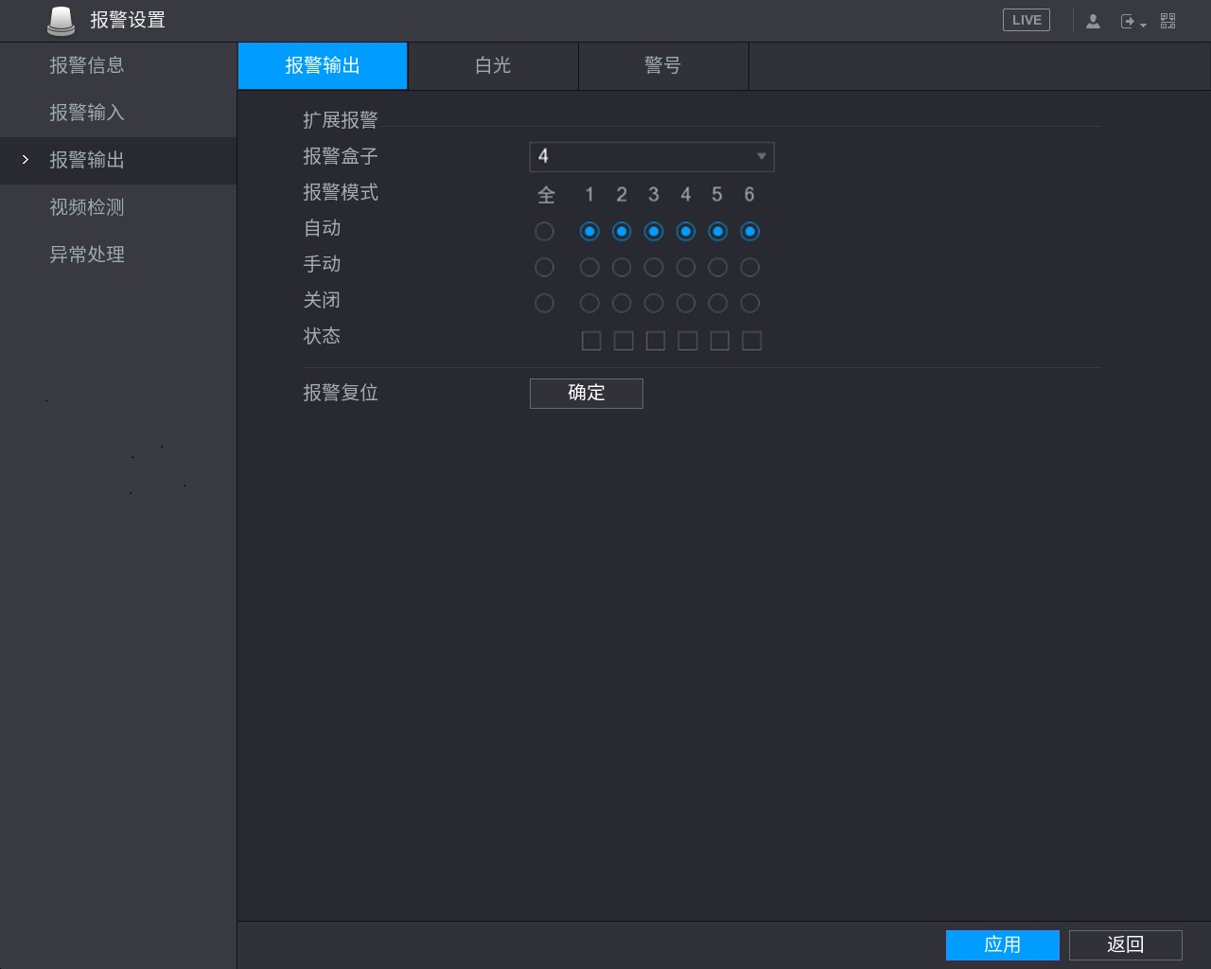
圖3-133 報警輸出

步驟2

設置參數，具體參數說明可參見表 3-45。
表3-39 異常處理參數說明

參數 | 說明
報警盒子 | 選擇報警盒子。
報警模式 | 顯示報警輸出模式。  根據不同的設備或報警盒子，分為 3 路或者 6 路兩種情況。
自動 | 由設備事件聯動觸發報警輸出或消除報警。
手動 | 強制觸發報警輸出。
關閉 | 強制消除或者關閉報警輸出。
狀態 | 顯示該報警通道當前報警狀態。
報警復位 | 按一下“確定”，清除所有的報警輸出狀態。

步驟3

白光
按一下 “應用”，設置完成。

按一下，動檢觸發時，系統聯動前端白光相機觸發白光警示。
該功能需接入白光相機。

步驟1

選擇“報警 > 報警輸出 > 白光”。
系統顯示“白光”介面，如圖 4-37 所示。

圖3-134 白光
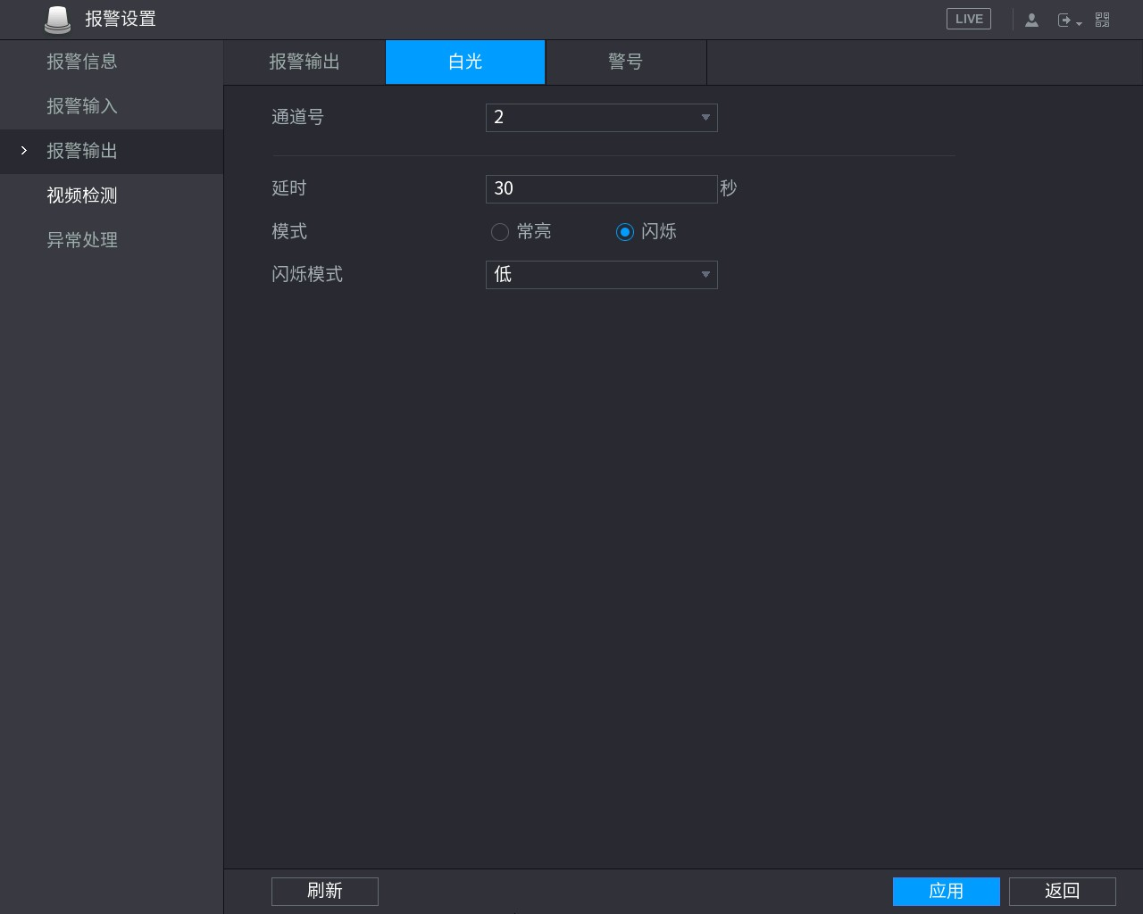

步驟2
配置參數，詳細參數說明請參見表 4-7。
參數 | 說明
通道號 | 選擇白光相機接入的通道。
延時 | 表示報警結束時，報警輸出延長一段時間再停止。取值範圍為 5 秒～  30 秒，系統預設為 5 秒。
模式 | 選擇報警模式，包含“常亮”和“閃爍”兩種模式。
閃爍模式 | 報警模式選擇“閃爍”時，系統支援閃爍頻率設置，包含“低”、“中”  和“高”三種。

表3-40 白光參數說明

步驟3

警號
按一下“應用”，結束配置。

動檢觸發時，系統聯動前端音訊相機觸發聲音警示。

該功能需接入支援警號功能的相機。

步驟1

選擇“報警 > 報警輸出 > 警號”。
系統顯示“警號”介面，如圖 3-135 所示。

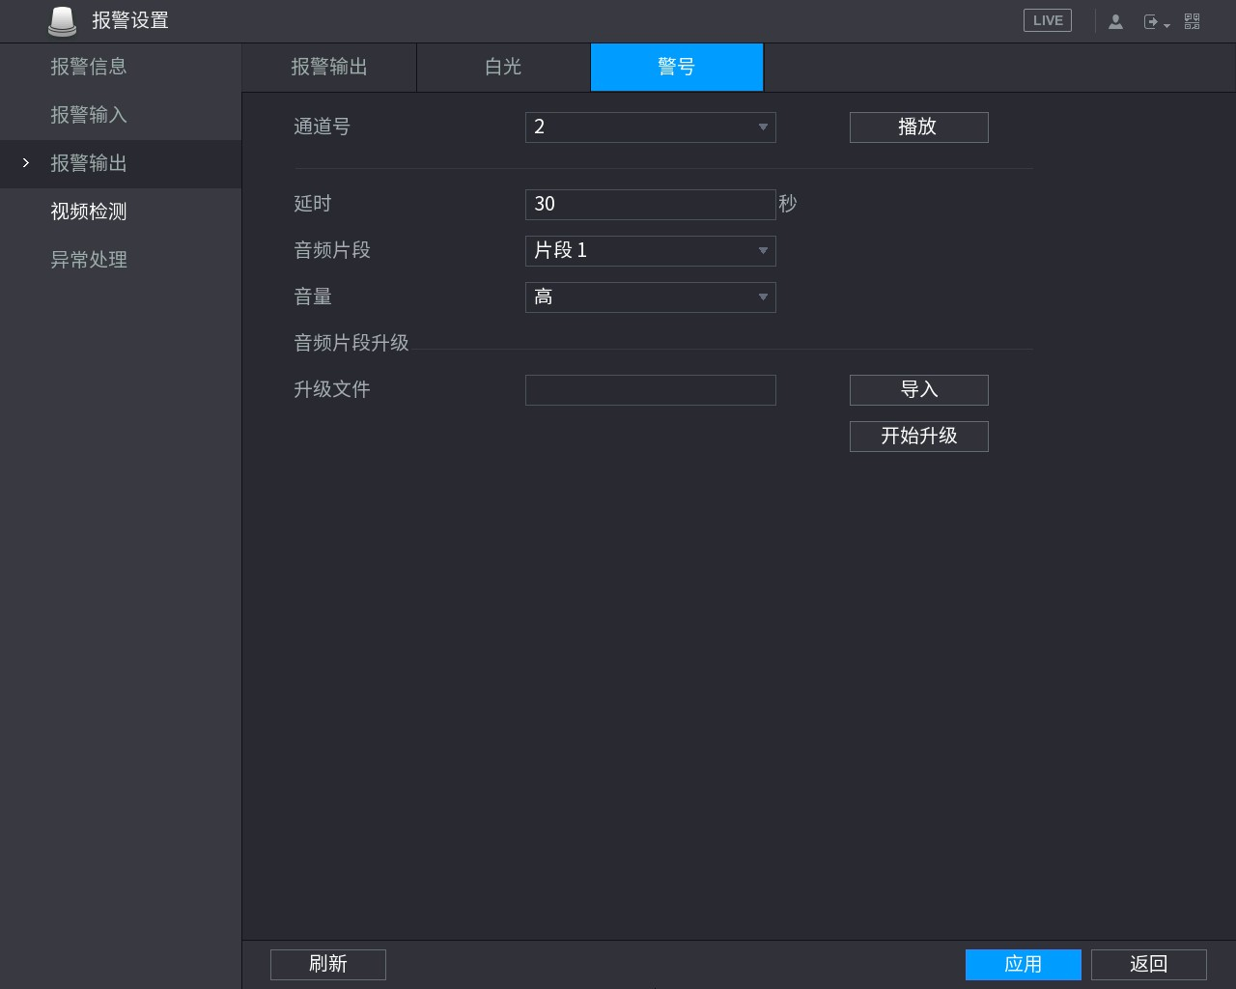
圖3-135 警號

步驟2
配置參數，詳細參數說明請參見表 4-8。
表3-41 白光參數說明

參數 | 說明
通道號 | 選擇音訊相機接入的通道。
播放 | 按一下“播放”，可手動觸發前端 IPC 播放音訊。
延時 | 表示報警結束時，報警輸出延長一段時間再停止。取值範圍為 5 秒～  300 秒，系統預設為 5 秒。
音訊片段 | 選擇聲音警告的音訊，系統預設音訊 1。
音量 | 選擇相機播放音訊的音量大小，包含“低”、“中”和“高”三種，系統預設選擇“低”。
升級檔 | 系統支援導入音訊檔，升級前端相機警告音訊。  僅支持導入“.bin”格式的音訊檔，用戶如需升級音訊檔，可  向技術支援人員獲取。

步驟3
升級檔
按一下“應用”，結束配置。

系統支援導入音訊檔，升級前端相機警告音訊。
該功能僅本地介面支援，WEB 暫不支援。

步驟1插入 USB 或其他外接存放裝置。步驟2 按一下“導入”。
系統顯示“流覽”介面，如圖 3-136 所示。

圖3-136 流覽
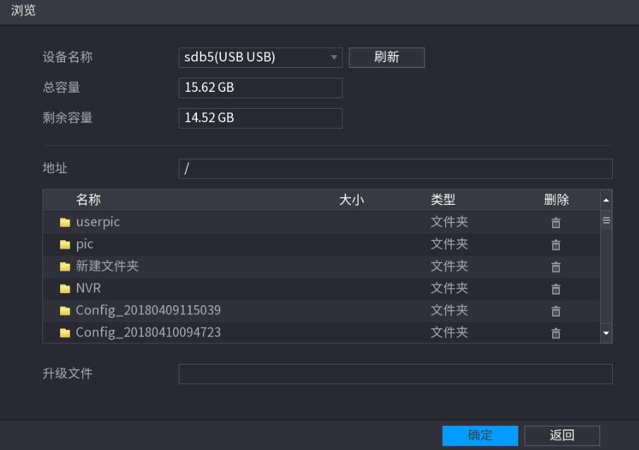

步驟3 選擇音訊檔。
步驟4 按一下“確定”，系統返回“警號”介面。
步驟5 按一下“開始升級”，完成檔升級。

視頻檢測
視頻檢測採用電腦視覺和影像處理技術，通過分析視頻圖像，檢查圖像中是否出現足夠程度的變化。當圖像出現足夠程度變化（例如出現移動物體、視頻畫面模糊等現象）時，系統執行報警聯動動作。

動態檢測
當監控畫面出現移動目標，並且移動速度達到預設的靈敏度時，系統執行報警聯動動作。選擇“主功能表 > 報警 > 視頻檢測 > 動態檢測”，如圖 3-137 所示。

圖3-137 動態檢測
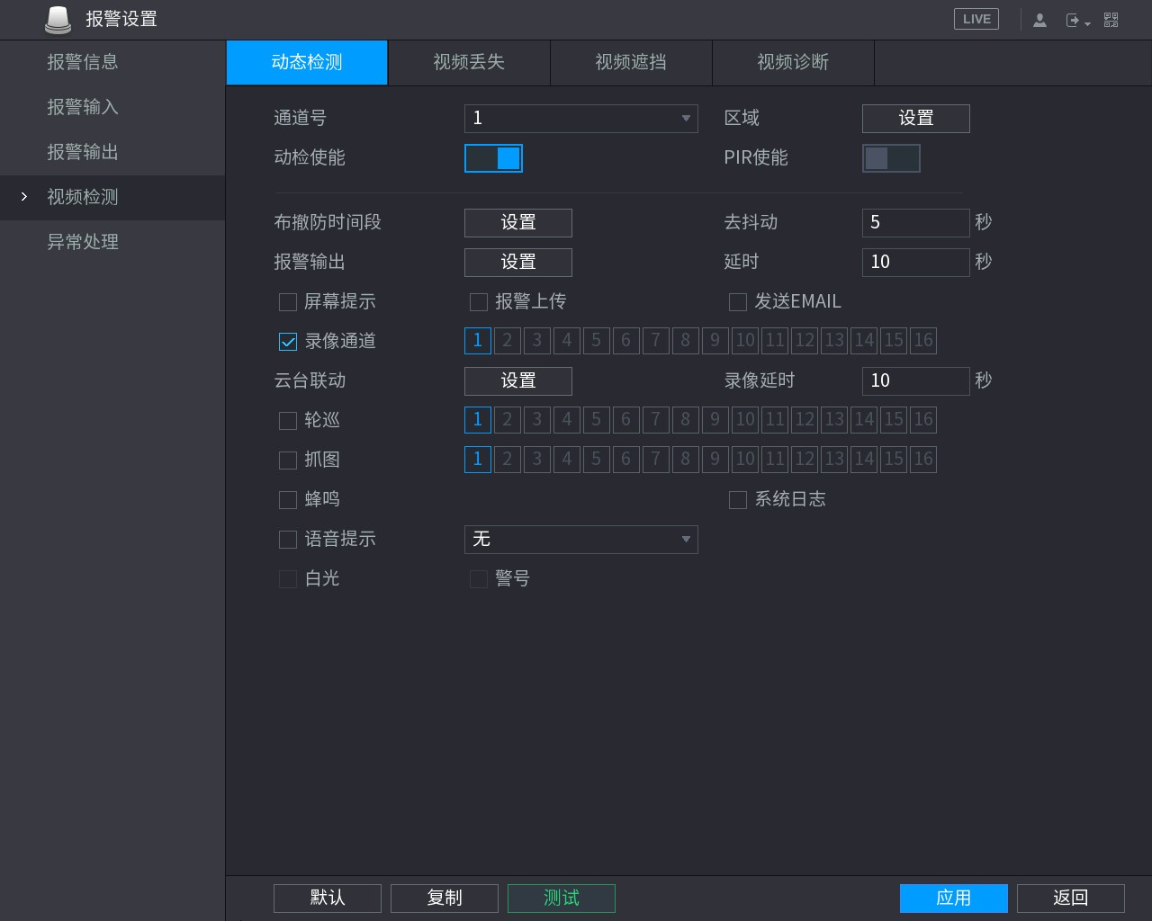

表3-42 動態檢測參數說明
參數 | 功能
通道號 | 選擇要設置動態檢測區域的通道。
區域 | 設置佈防的區域。
動檢使能 | 按一下“動檢使能”後面的開 ，表示開啟“動檢使能”功能。
PIR 使能 | 被動紅外傳感使能。  為了增強動檢觸發的準確性和有效性，PIR 主要起一個輔助作用，過濾通用場景下樹葉、小的飛蠅之類觸發的無意義報警；PIR 的檢測範圍是小於攝像機的視場角的。  前端設備支援 PIR 時，預設 PIR 使能，選擇 PIR 使能時強制聯動動檢使能， 同時使能才能觸發動檢報警，如果 PIR 不使能，則為通用的動檢使能。  - 選擇需要使能的通道類型必須為 CVI。  - 如果前端設備不支援 PIR 時，該介面 PIR 使能置灰，即該功能無效。  - 如果後端設備不支援 PIR 時，該介面不顯示 PIR 使能。
布撤防時間段 | 設置時間段，在設置的時間範圍內才會啟動相應視頻檢測。
去抖動 | 表示動檢停止後，到報警結束時所用的時間。範圍為 0-600 秒。
報警輸出 | 報警聯動輸出埠（可複選），發生報警時可聯動相應報警輸出設備。
延時 | 表示報警結束時，報警輸出延長一段時間再停止。取值範圍為 0s～300s，系統預設為 10s。  設置為“0”時，報警不延時。
螢幕提示 | 在本地主機螢幕上提示報警資訊。
報警上傳 | 報警發生時將報警信號上傳到網路（包含報警中心）。

參數 | 功能
發送 EMAIL | 表示報警發生時同時發送郵件通知用戶。  該功能需在“網路設置”中啟用“Email 設置”，詳細操作請參見“3.8.8Email設置”。
錄影通道 | 選擇所需的通道（可複選），發生報警時，系統自動啟動該通道進行錄影選擇核取方塊，選擇所需的錄影通道（可複選），發生報警時，DVR 設備啟動該通道進行錄影。  要求已開啟動檢錄像和自動錄影功能，詳細操作請參見“3.1.4.7.1 設置錄影計劃”和“3.5 錄影與抓圖”。
雲台聯動 | 報警發生時，聯動雲台動作，例如聯動通道一轉至預置點 X。選擇“雲台聯動”前的核取方塊後，可按一下“設置”進行設置相關資訊。  “動態檢測”報警只能聯動雲台預置點。
錄影延時 | 表示當實際動態結束時，錄影延長一段時間停止。取值範圍為 10s～300s，系  統默認為 10s。
輪巡 | 用於設置有報警信號發生時對選擇進行錄影的通道進行單畫面或多畫面輪巡顯示。  - 需選中“輪巡”前的核取方塊，設置資訊才有效。  - 輪巡畫面類型以及時間設置需在“主功能表 > 設置 > 系統 > 輸出模式”中設置。
抓圖 | 選擇核取方塊，表示報警發生時對選中通道進行觸發抓圖。  前提為“主功能表 > 設置 > 存儲 > 錄影設置 > 抓圖”使能動檢。
蜂鳴 | 用於報警時是否啟動蜂鳴器鳴叫報警。
系統日誌 | 在系統日誌中記錄動態檢測日誌資訊。
語音提示 | 用於聯動語音播放功能，可以在“檔案名稱”中選擇語音檔，在事件產生  時進行聯動播放音訊檔。
測試 | 設置完畢後，可按一下“測試”，來測試是否設置是否正確。
白光 | 用於報警時是否啟動白光相機進行白光報警。
警號 | 用於報警時是否啟動白光相機進行警號報警。

步驟3

步驟 1 按一下“設置”或移動游標到“設置”。
步驟2 當滑鼠移動到通道視窗上方中間區域時，將出現區域設置的功能表，如圖 3-138 所示。有四個區域可供設置，在功能表中選中一種區域，拖動左鍵，在通道畫面中選擇需要檢測的區域。相應的顏色區域塊代表檢測的區域。
圖3-138 區域
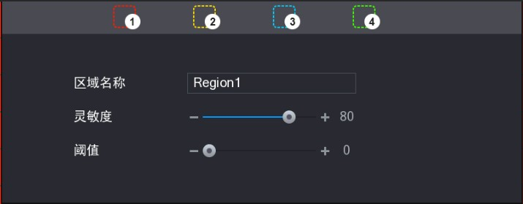

設置“區域名稱”、“靈敏度”和“閾值”。

表3-43 區域參數說明
參數 | 說明
區域名稱 | 設置不同區域的名稱。
靈敏度 | 每個通道的每個區域都有一個單獨的靈敏度，靈敏度數值越大說明  靈敏度越高，越容易觸發動檢。
閾值 | 指該區域的動檢百分比，每個通道的每個區域都有一個單獨的閾值。表示觸發動檢的巨集塊數/區域選中的巨集塊數，當檢測出來的動檢百分比大於用戶所設置的閾值時，則該區域觸發動檢。

步驟4 通道觸發動檢條件：只要 4 個區域中的任意 1 個區域觸發動檢，則該區域所在通道觸發動檢。
步驟5 按一下右鍵，退出區域設置。
按一下“應用”。在退出動態檢測功能表時必須按一下“應用”才保存了剛才所做的動態檢測設防。

設置布撤防時間，在設置的時間範圍內才會聯動對應的配置項啟動報警。

步驟1

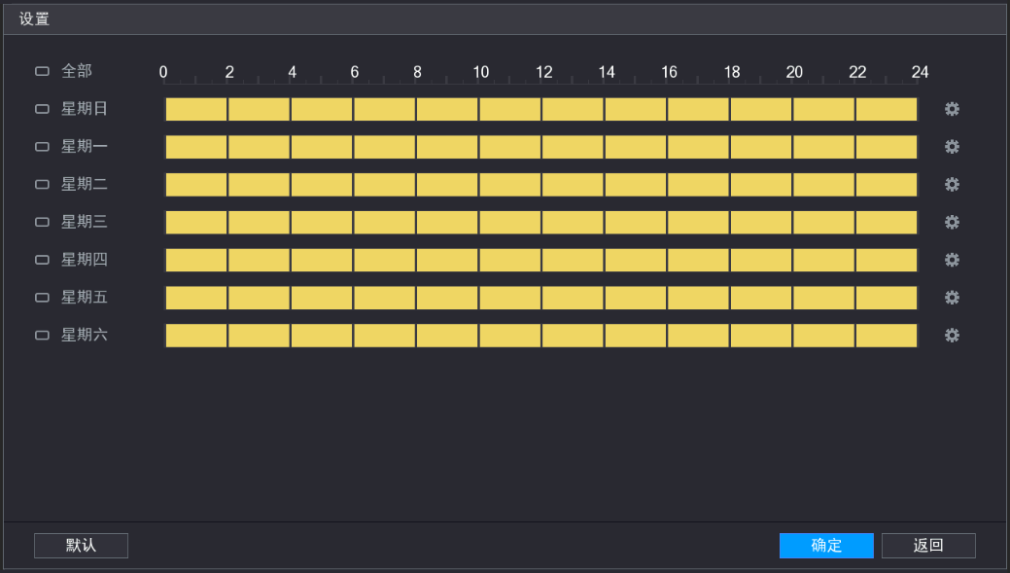

按一下“布撤防時間段”右側的“設置”。
系統顯示布撤防時間段設置介面，如圖 3-139 所示。
圖3-139 設置時間段

步驟2
根據實際需要，設置檢測的時間段。
- 方法一：繪圖法
選擇對應的星期數，在時間段示意圖中拖動滑鼠繪製檢測的時間段。
- 選擇“全部”，可以同步編輯、繪製所有星期的時間段。
- 可選擇多個星期數同步編輯、繪製時間段。按一下星期前 ， 變 時， 表示可同步編輯。
- 方法二：編輯法
按一下對應星期數的“設置”，在彈出的“時間段”視窗中設置每個時間段的範圍，並按一下“確定”，保存設置。
- 每天有六個時間段供設置。
- 選擇“應用到”中對應的星期數，可應用到對應的星期數。

選擇星期數，如果選擇“全部”，表示將設置應用到整個星期，也可選擇星期數前面的 核取方塊，對某幾天進行單獨設置。
步驟3 按一下“確定”。

視頻丟失
連接遠端設備後，當檢測到遠端設備出現視頻丟失時，系統執行報警聯動動作。選擇“主功能表 > 報警 > 視頻檢測 > 視頻丟失”，如圖 3-140 所示。
圖3-140 視頻丟失
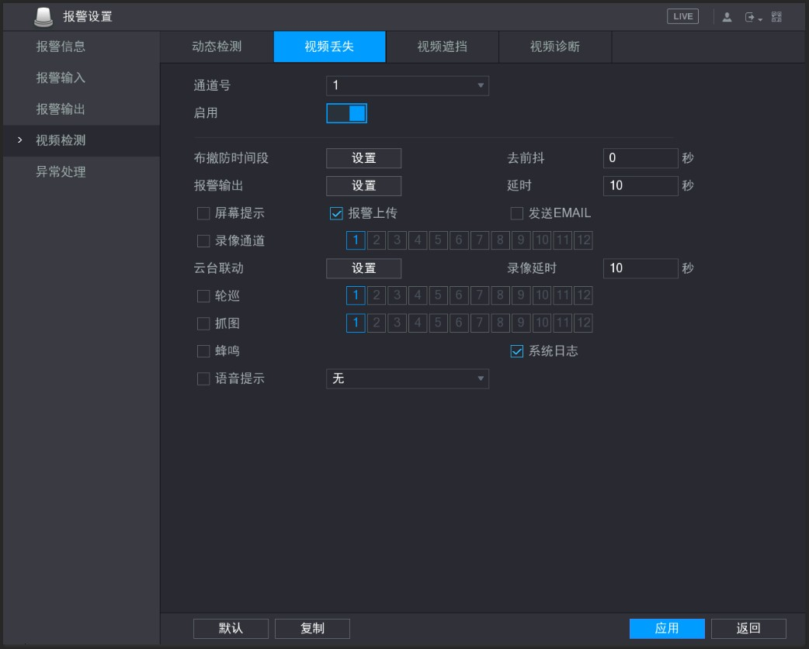

        - 視頻丟失報警可聯動雲台預置點、點間巡航、巡跡。
        - 其他操作方法：同動態檢測。
        - 去前抖：檢測到視頻丟失時，若在設置時間內報警消失，則不觸發報警。

視頻遮擋
當監控畫面被物體遮擋，導致監控畫面輸出為單一顏色圖像時，系統執行報警聯動動作。選擇“主功能表 > 報警 > 視頻檢測 > 視頻遮擋”，如圖 3-141 所示。

圖3-141 視頻遮擋
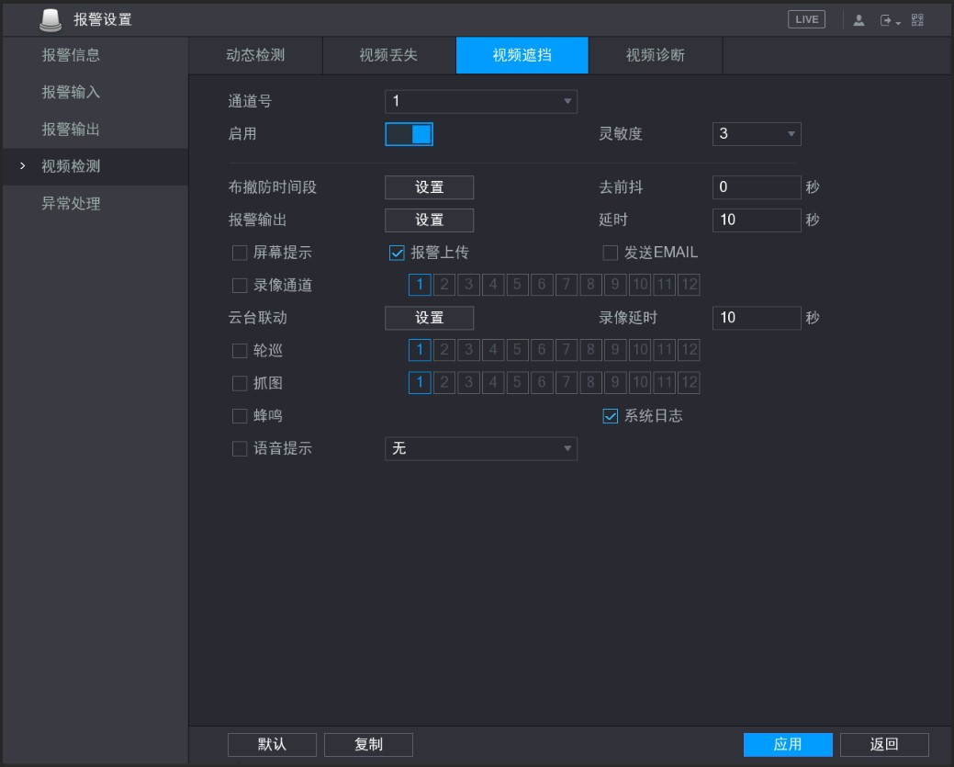

        - 遮擋檢測報警可聯動雲台預置點、點間巡航、巡跡。
        - 其他操作方法：同動態檢測。
        - 去前抖：檢測到視頻丟失時，若在設置時間內報警消失，則不觸發報警。

視頻診斷
當視頻圖像出現視頻模糊、亮度過曝、圖像偏色等現象時，系統執行報警聯動動作。
部分設備支援此功能，請以實際介面為准。
通過設置視頻診斷，當圖像出現條紋、雜訊、偏色、虛焦和過曝時，則觸發報警。每個通道都有獨立的使能開關和診斷規則，布撤防配置是所有通道聯動同一份配置。
選擇“主功能表 > 報警 > 視頻檢測 > 視頻診斷”，如圖 3-142 所示。

圖3-142 視頻診斷
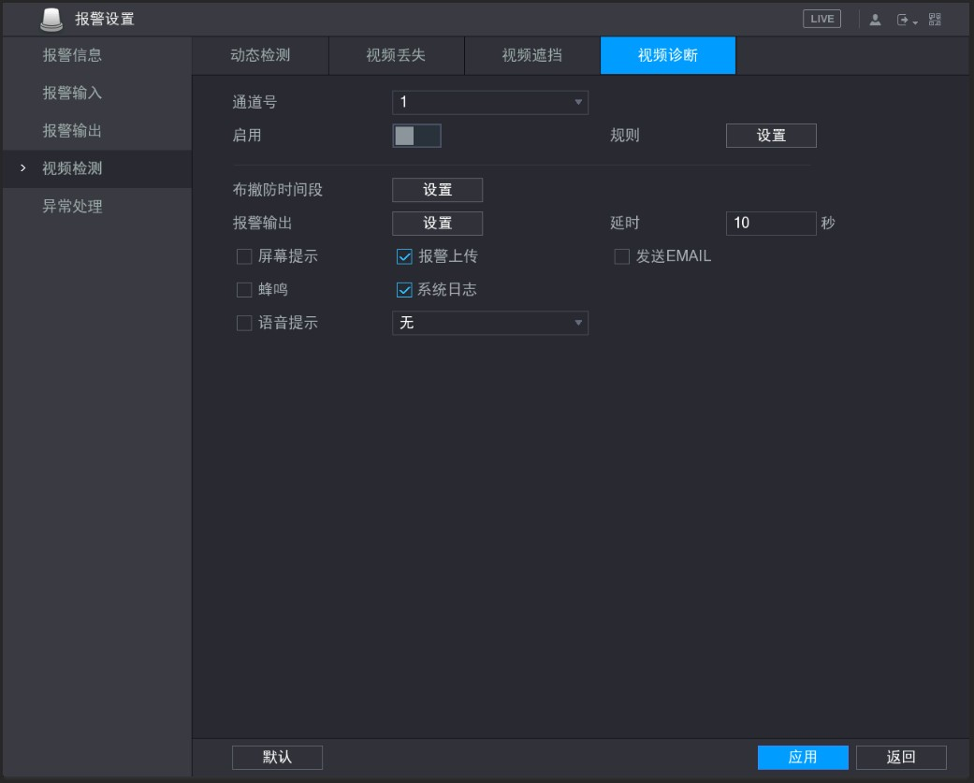

視頻診斷類型選擇

步驟1

步驟2
按一下“規則”後面的“設置”或移動滑鼠到“設置”，如圖 3-143 所示。
參數 | 說明
條紋 | 條紋是指因為設備老化或者受到電子干擾，在視頻中呈現出條狀的干擾，  如橫條紋、縱條紋或者斜向的條紋，給視覺感官造成的干擾。
雜訊 | 在攝像時，光學系統的失真或者傳輸過程中硬體設備原因所帶來的圖像  模糊、圖像品質下降都可以定義為視頻雜訊。

圖3-143 視頻診斷選擇
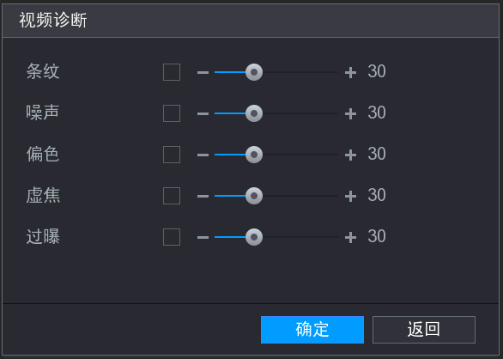

選擇要進行視頻診斷的診斷項（如條紋，雜訊等），並設置預警閾值（默認為 30）。
表3-44 視頻診斷參數說明

參數 | 說明
偏色 | 一般的視頻圖像都是彩色圖像，包含有色彩資訊，如 RGB。當圖像中這  三種分量就會以一些非常規的比例出現時，便可以說圖像存在偏色。
虛焦 | 清晰度好的圖像包含了較豐富的細節資訊，導致圖像清晰度下降的原因是模糊現象的產生。圖像模糊是一種常見的圖像降質問題，在圖像獲取、傳輸及處理過程中有許多因素會造成圖像模糊，在視頻診斷中被定義為虛焦。
過曝 | 圖像的亮度，指的是圖像圖元的強度，黑色為最暗，白色為最亮，黑色用 0 來表示，白色用 255 來表示，表示了圖像的明暗程度。當整體圖像中出現亮度值超過閾值時，便定義為過曝。

步驟3按一下“確定”保存設置。返回到“視頻診斷”介面。
步驟4按一下“應用”，完成設置。

        - 視頻診斷報警可聯動雲台預置點、點間巡航、巡跡。
        - 其他操作方法：同動態檢測。

異常處理

硬碟

步驟1

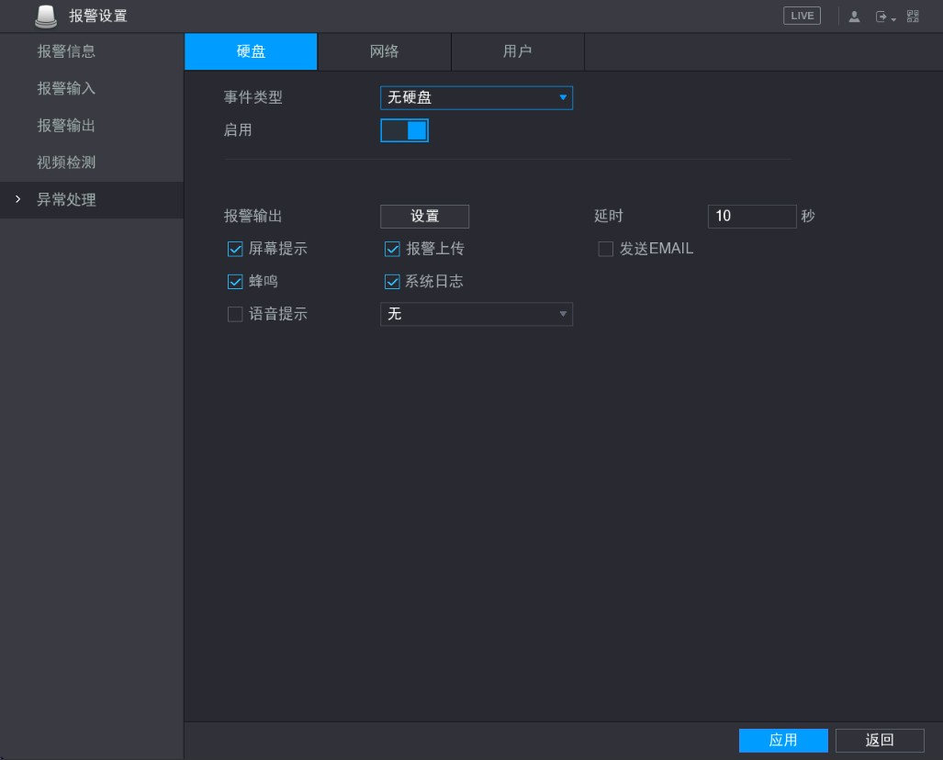

步驟2
選擇“主功能表 > 報警 > 異常處理 > 硬碟”。
參數 | 說明
事件類型 | 選擇事件類型，包括無硬碟、硬碟出錯、硬碟空間不足 3 種。

系統顯示“硬碟”介面，如圖 3-144 所示。
圖3-144 異常處理

配置參數，詳細參數說明請參見表 3-45。
表3-45 硬碟異常處理參數說明

參數 | 說明
啟用 | 按一下“啟用”後面的開關 ，表示啟用。
報警輸出 | 按一下“設置”，設置報警聯動輸出埠，發生報警時可聯動相應報警輸  出設備。
延時 | 設置相應的延時時間，取值範圍為 0s～300s。當外部報警撤銷後，系統自動延時相應時間，再關閉報警和聯動輸出。  設置為“0”時，報警不延時。
螢幕提示 | 在本地主機螢幕上提示報警資訊。
報警上傳 | 報警發生時將報警信號上傳到網路（包含報警中心）。
發送 EMAIL | 表示報警發生時同時發送郵件通知用戶。  該功能需在“網路設置”中啟用“Email 設置”， 詳細操作請參見  “3.8.8Email 設置”。
蜂鳴 | 發生異常時啟動蜂鳴器鳴叫。
系統日誌 | 在系統日誌中記錄網路異常日誌資訊。
語音提示 | 用於聯動語音播放功能，可以在“檔案名稱”中選擇語音檔，當發生  報警時，進行聯動播放音訊檔。

步驟3

網路
步驟1
按一下“應用”，保存配置。

選擇“主功能表 > 報警 > 異常處理 > 網路”。系統顯示“網路”
介面，如圖 3-145 所示。

圖3-145 網路
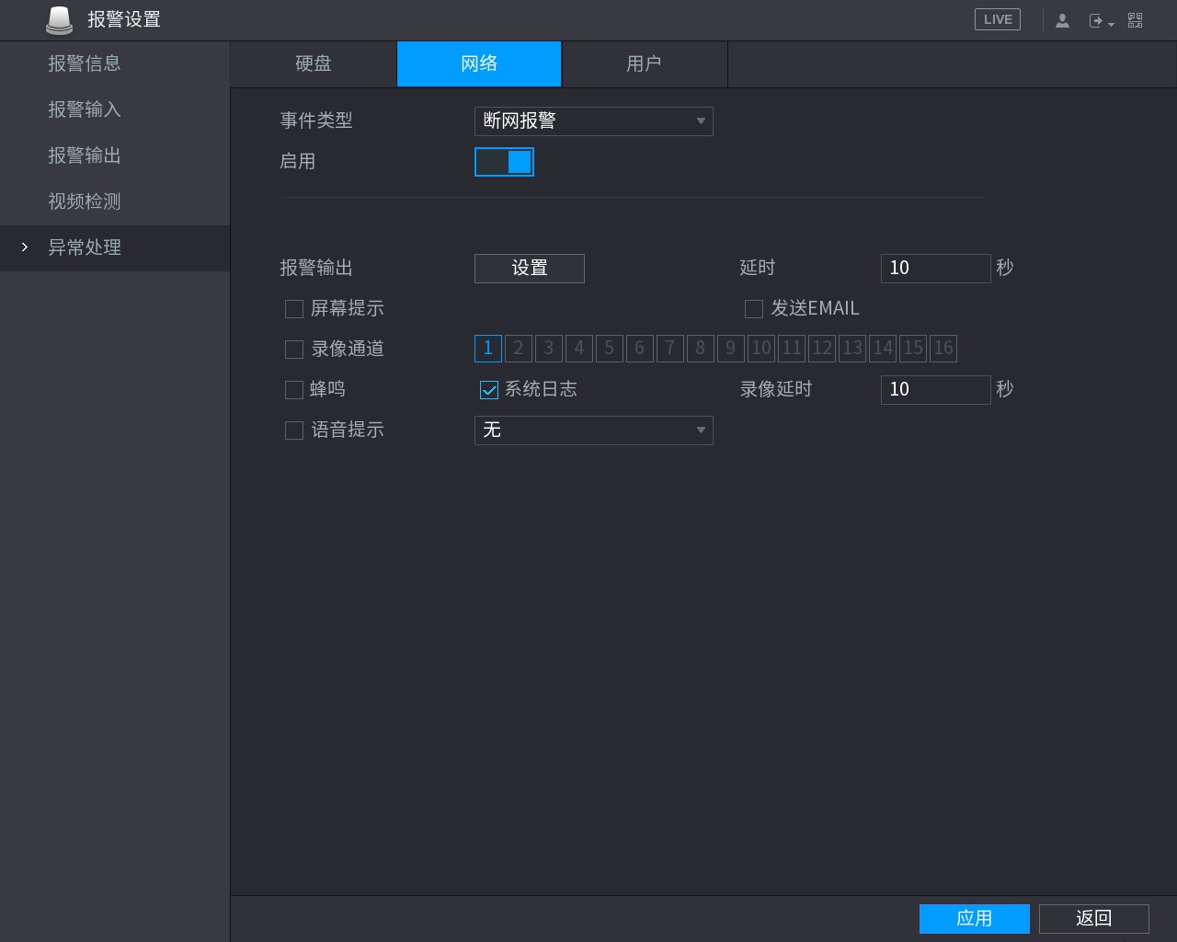

步驟2
配置參數，詳細參數說明請參見表 3-46。
表3-46 網路異常處理參數說明

參數 | 說明
事件類型 | 選擇事件類型，包括斷網報警、IP 衝突和 MAC 衝突三種。可對其中一個或多個事件進行設置。  部分設備支援其他報警功能，請以實際介面為准。
啟用 | 按一下“啟用”後面的開關 ，表示啟用。
可用容量 | 顯示硬碟空間當前可用容量百分比。
報警輸出 | 按一下“設置”，設置報警聯動輸出埠，發生報警時可聯動相應報警輸出設備。
延時 | 設置相應的延時時間，取值範圍為 0s～300s。當外部報警撤銷後，系統自動延時相應時間，再關閉報警和聯動輸出。  設置為“0”時，報警不延時。
螢幕提示 | 在本地主機螢幕上提示報警資訊。
發送 EMAIL | 表示報警發生時同時發送郵件通知用戶。  該功能需在“網路設置”中啟用“Email 設置”， 詳細操作請參見  “3.8.8Email 設置”。
錄影通道 | 設置錄影通道，可複選。
蜂鳴 | 發生異常時啟動蜂鳴器鳴叫。
系統日誌 | 在系統日誌中記錄網路異常日誌資訊。
錄影延時 | 報警結束時，錄影延長一段時間停止，時間以秒為單位，範圍在 10 秒～300 秒。

參數 | 說明
語音提示 | 用於聯動語音播放功能，可以在“檔案名稱”中選擇語音檔，當發生  報警時，進行聯動播放音訊檔。

步驟3

用戶
步驟1

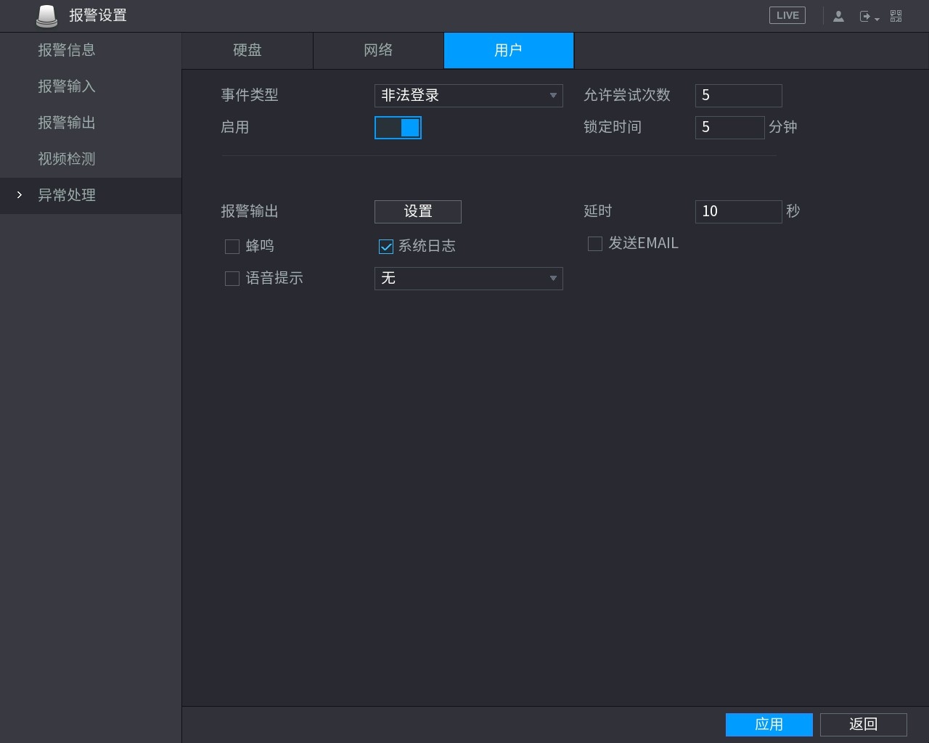

步驟2
按一下“應用”，保存配置。
參數 | 說明
事件類型 | 選擇事件類型，系統預設“非法登錄”。可對其中一個或多個事件進行設置。  部分設備支援其他報警功能，請以實際介面為准。
啟用 | 按一下“啟用”後面的開關，表示啟用。
允許嘗試次數 | 允許輸入錯誤密碼的次數，超過設定次數，帳戶將被鎖定。
鎖定時間 | 帳戶被鎖定的時間。
報警輸出 | 按一下“設置”，設置報警聯動輸出埠，發生報警時可聯動相應報警輸  出設備。
延時 | 設置相應的延時時間，取值範圍為 0s～300s。當外部報警撤銷後，系統自動延時相應時間，再關閉報警和聯動輸出。  設置為“0”時，報警不延時。
蜂鳴 | 發生異常時啟動蜂鳴器鳴叫。

選擇“主功能表 > 報警 > 異常處理 > 用戶”。系統顯示“使用者”介面，
如圖 3-146 所示。
圖3-146 用戶

配置參數，詳細參數說明請參見表 3-47。
表3-47 用戶異常處理參數說明

參數 | 說明
系統日誌 | 在系統日誌中記錄網路異常日誌資訊。
發送 EMAIL | 表示報警發生時同時發送郵件通知用戶。  該功能需在“網路設置”中啟用“Email 設置”， 詳細操作請參見  “3.8.8Email 設置”。
語音提示 | 用於聯動語音播放功能，可以在“檔案名稱”中選擇語音檔，當發生  報警時，進行聯動播放音訊檔。

步驟3
按一下“應用”，保存配置。

智慧分析
設置通用行為分析規則，當物體觸發行為分析規則時，系統產生報警，並以預先設置的報警方式通知使用者。分為類比頻道和 IP 通道兩種類型。

人臉偵測與智慧分析不能同時開啟。

設置智慧規則
設置類比頻道和 IP 通道智慧規則。
      - 部分設備支援該功能。
      - 設置類比頻道智慧功能前需先關閉 IP 擴展功能。
      - 應用該功能後，僅類比頻道立即執行該智慧規則，IP 通道還需開啟智慧功能後方可使用，詳見“3.12.2 啟用 IP 通道智能”。

操作步驟
步驟1

選擇“主功能表 > 智慧分析 > 智慧設置”。
系統顯示“智慧設置”介面，如圖 3-147 所示。

圖3-147 智能設置
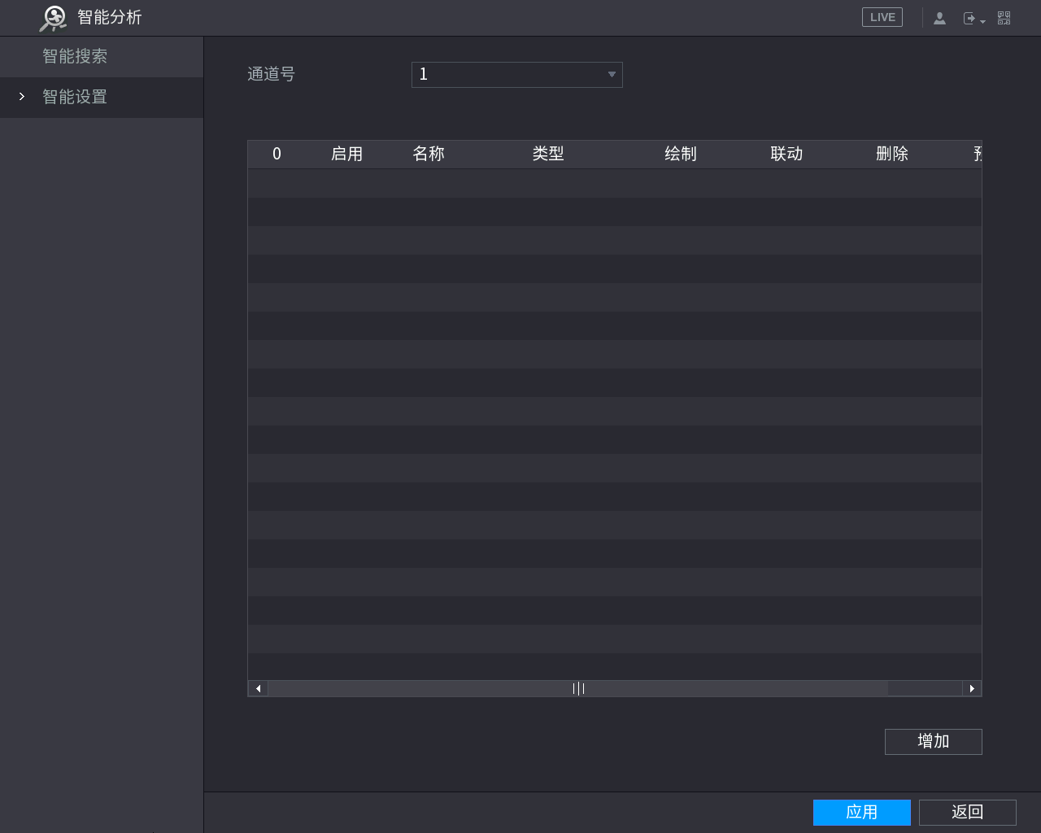

步驟2 選擇需要設置智慧分析的“通道號”。
步驟3按一下“增加”，並根據實際需求，選擇對應的規則類型。根據設置的規則類型，配置相關參數。
步驟4選擇核取方塊，表示啟用該規則。
步驟5按一下“應用”，完成智慧分析設置。

絆線入侵
在某些重要場所一般不允許人員進入或者只允許單向通行，用戶可通過設置絆線來分析檢測。
        - 警戒線由使用者自行設定，可為直線或任意折線。
        - 支持檢測單向、雙向跨越警戒線的行為。
        - 支援同一場景多條警戒線組合滿足複雜場景需求。
        - 支援目標尺寸過濾。

操作步驟

步驟1 選擇通道。
步驟2 在“智慧分析”介面，添加完規則後，選擇“類型”為“絆線入侵”。
如圖 3-148 所示。

圖3-148 絆線入侵
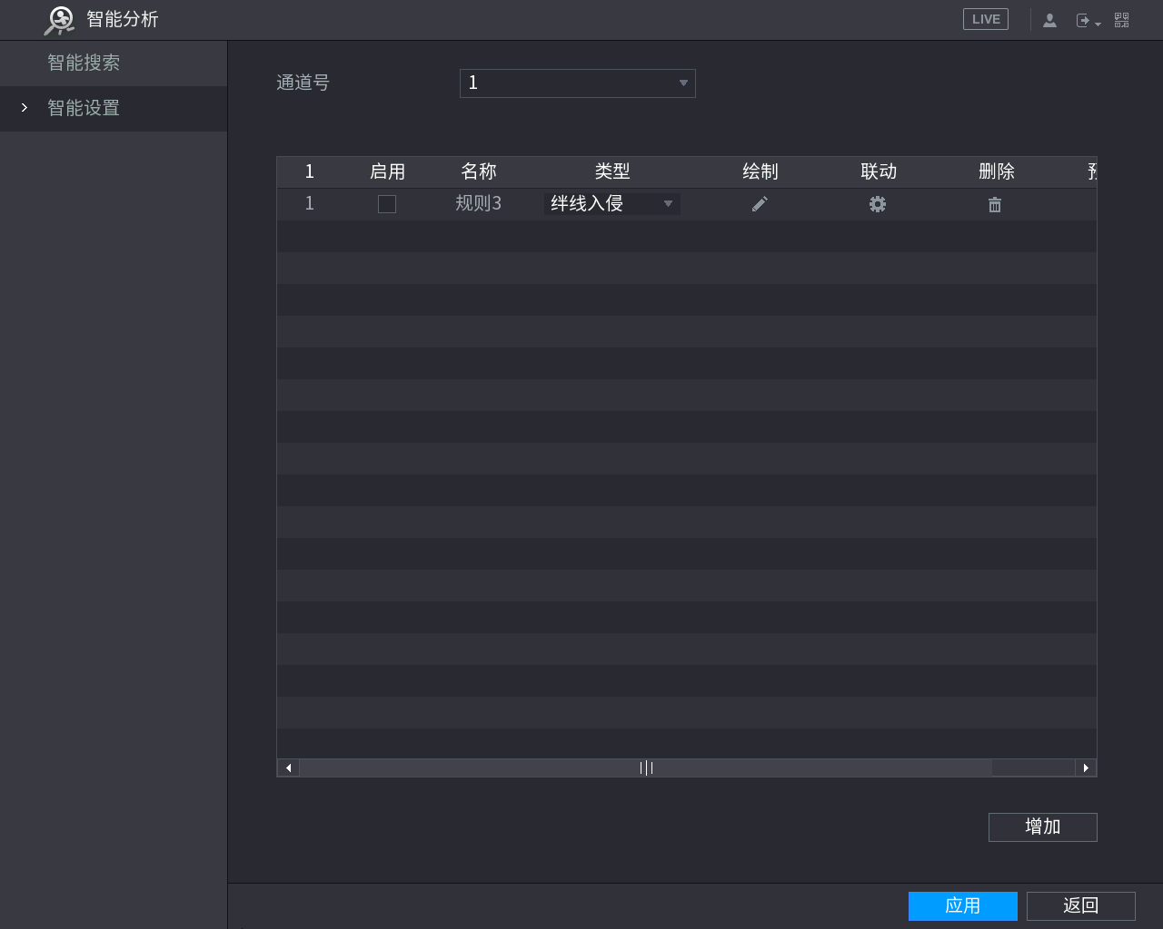

步驟3
繪製絆線。

- 按一下 ，系統顯示“繪製規則”監控畫面。
  - 當通道為類比頻道或未設置預置點的 IP 通道時，系統顯示如圖 3-149 所示。
  - 當通道為已設預置點的 IP 通道時，系統顯示如圖 3-150 所示。

圖3-149 規則設置（1）
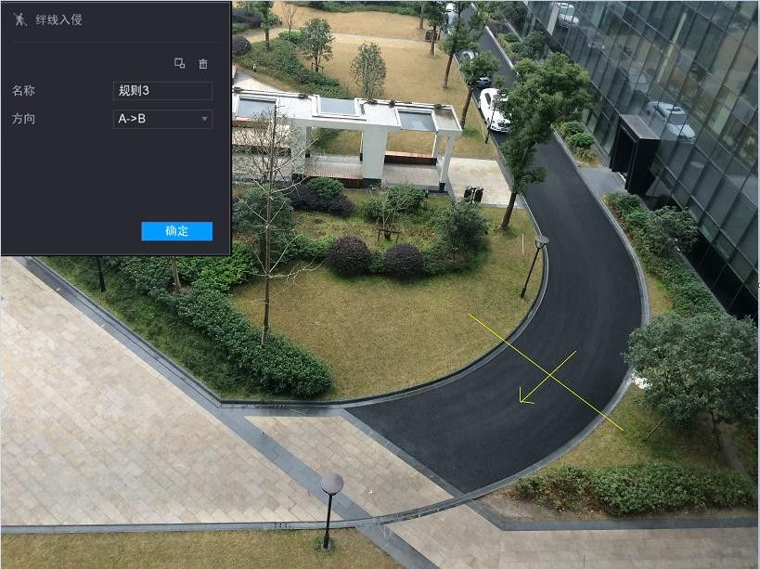

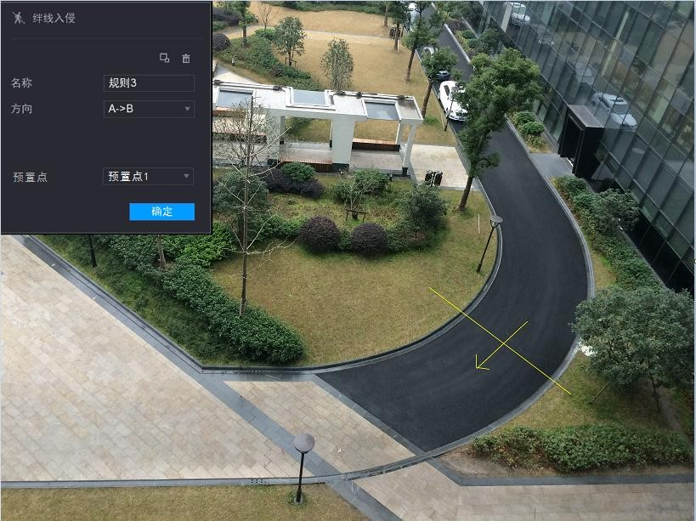
圖3-150 規則設置（2）

- 配置參數，詳細參數說明請參見表 3-48。
表3-48 絆線規則參數說明
參數 | 說明
名稱 | 自訂規則名稱。

參數 | 說明
方向 | 設置絆線的方向，可選 A→B、B→A、A↔B。
過濾目標 | 按一下 ，可設置過濾目標。  每個規則可設置 2 個目標過濾（最大尺寸和最小尺寸），即當通過目標小於最小目標，或者大於最大目標時，將不產生報警。設置的  最大尺寸不得小於設置的最小尺寸。
預置點 | 選擇預置點。

- 根據實際需要，在監控畫面上通過按住左鍵繪製絆線，絆線可以是直線，折線或者多邊形。
- 按一下“確定”。完成繪製絆線入侵規則。

步驟4

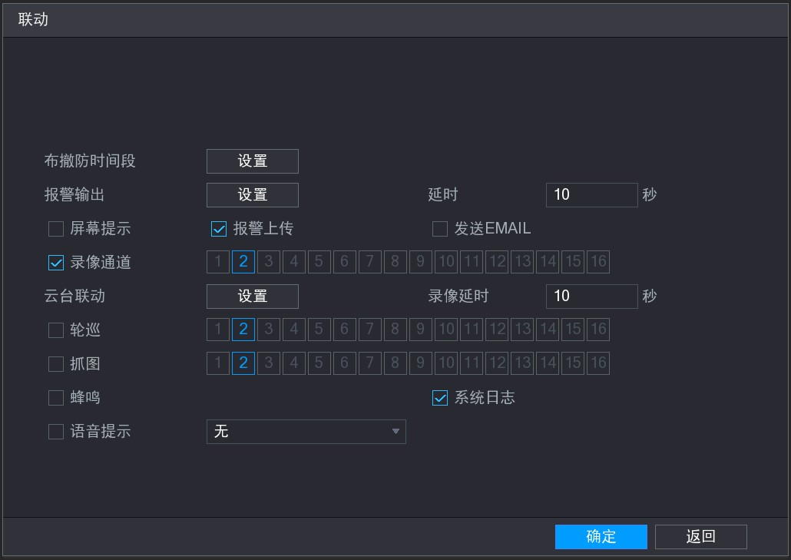

步驟5
按一下 ，設置聯動項。
系統顯示“聯動”介面，如圖 3-151 所示。
圖3-151 絆線入侵參數設置

配置參數，詳細參數說明請參見表 3-49。
表3-49 絆線入侵參數說明

參數 | 說明
布撤防時間段 | 設置報警聯動項啟用的時間段，在該時間段內報警聯動生效。詳細操作請參見“3.11.4.1 動態檢測”中的“布撤防時間段”。
報警輸出 | 選擇核取方塊，表示報警發生時啟動聯動報警輸出埠的外接設備。
延時 | 表示報警結束時，報警輸出延長一段時間再停止。取值範圍為 0 秒～300  秒，系統預設為 10 秒。  設置為“0”時，報警輸出不延時。
螢幕提示 | 選擇核取方塊，在本地主機螢幕上提示報警資訊。
報警上傳 | 選擇核取方塊，表示報警發生時將報警信號上傳到網路（包含報警中心）。

參數 | 說明
發送 EMAIL | 選擇核取方塊，表示報警發生時同時發送郵件通知用戶。  該功能需在“網路設置”中啟用“Email 設置”，詳細操作請參見“3.8.8  E-mail設置”。
錄影通道 | 選擇核取方塊，選擇所需的錄影通道（可複選），發生報警時，DVR 設備啟動該通道進行錄影。  要求已開啟報警錄影和自動錄影功能，詳細操作請參見“3.1.4.7.1 設置錄  像計畫”和“3.5 錄影與抓圖”。
雲台聯動 | 選擇核取方塊，報警發生時，聯動雲台動作。  按一下“設置”，設置雲台聯動，如聯動通道 1 的雲台轉至預置點 X。
錄影延時 | 報警結束時，錄影延長一段時間停止，時間以秒為單位，範圍在 10 秒～  300 秒。
輪巡 | 選擇核取方塊，並選擇輪巡的通道，表示報警發生時對選擇的輪巡通道進行畫面輪巡顯示。
抓圖 | 選擇核取方塊，表示報警發生時對選中通道進行觸發抓圖。  前提為“主功能表 > 存儲 > 存儲計畫 > 抓圖”使能智慧。
蜂鳴 | 選擇核取方塊，表示報警發生時啟動蜂鳴器鳴叫報警。
系統日誌 | 選擇核取方塊，表示報警發生時在日誌中記錄絆線入侵日誌。
語音提示 | 選擇核取方塊，表示啟用，用於聯動語音播放功能，可以在“檔案名稱”中選擇語音檔，在事件產生時進行聯動播放音訊檔。

步驟6 按一下“確定”。系統返回圖 3-148 所示介面。
步驟7 選擇核取方塊，表示啟用該規則，按一下“應用”。
步驟8開始執行絆線入侵偵測。

區域入侵
該規則用於檢測移動目標穿越指定區域或在指定區域內的行為。
        - 警戒區域形狀與數目可由使用者自行設定。
        - 支援檢測進入、離開警戒區域的行為。
        - 支援檢測移動目標在區域內的行為，觸發目標數目、持續時間可設置。
        - 支援目標尺寸過濾。

操作步驟

步驟1 選擇通道。
步驟2 在“智慧分析”介面，添加完規則後，選擇“類型”為“區域入侵”。如圖 3-152 所示。

圖3-152 區域入侵
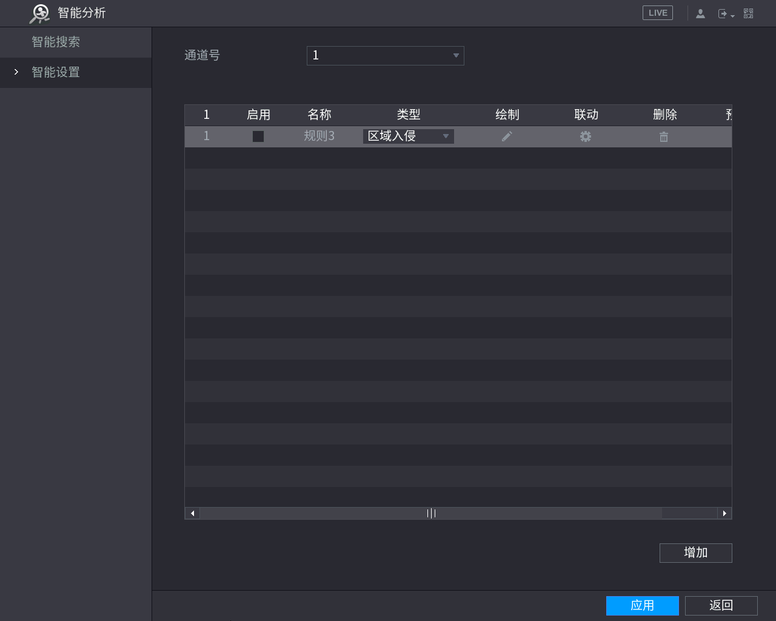

步驟3
繪製區域。

- 按一下 ，系統顯示“繪製規則”監控畫面，
  - 當通道為類比頻道或未設置預置點的 IP 通道時，系統顯示如圖 3-153 所示。
  - 當通道為已設預置點的 IP 通道時，系統顯示如圖 3-154 所示。

圖3-153 區域入侵規則設置（1）
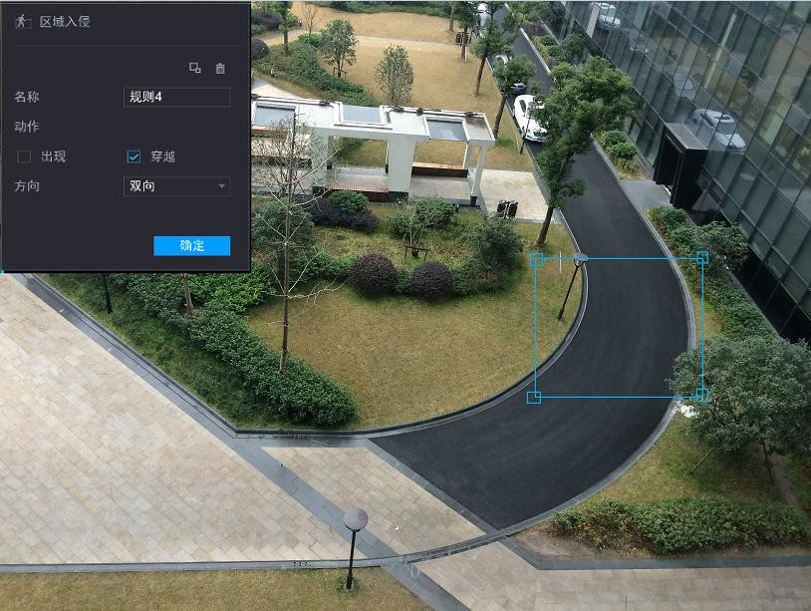

圖3-154 區域入侵規則設置（2）
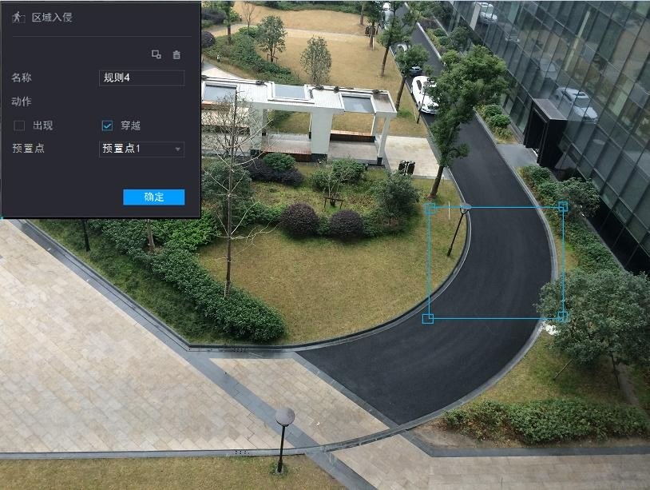

- 配置參數，詳細參數說明請參見表 3-50。
表3-50 區域入侵參數說明
參數 | 說明
規則名稱 | 自訂規則名稱。

動作 | 設置區域入侵的動作，可選出現、穿越區域。
方向 | 設置穿越區域的方向，可選擇進入、離開、進出。
過濾目標 | 按一下 ，可設置過濾目標。  每個規則可設置 2 個目標過濾（最大尺寸和最小尺寸），即當通過目標小於最小目標，或者大於最大目標時，將不產生報警。設置的最  大尺寸不得小於小設置的最小尺寸。
預置點 | 選擇預置點。
- 根據實際需要，在監控畫面上通過按住左鍵繪製監測區域。
- 按一下“確定”。 完成繪製區域入侵規則。

步驟4 按一下 ，配置參數並保存，詳細參數說明請參見表 3-49。區域入侵的參數配置與絆線入侵相同。
步驟5 選擇核取方塊，表示啟用該規則，按一下“應用”。開始執行區域入侵偵測。

物品遺留
該規則用於檢測指定區域內物品遺留的行為。
        - 檢測區域形狀與數目可由使用者自行設定。
        - 支援時間閾值設置。
        - 支援目標尺寸過濾。

操作步驟

步驟1

在“智慧分析”介面，添加完規則後，選擇“類型”為“物品遺留”。如圖 3-155 所示。

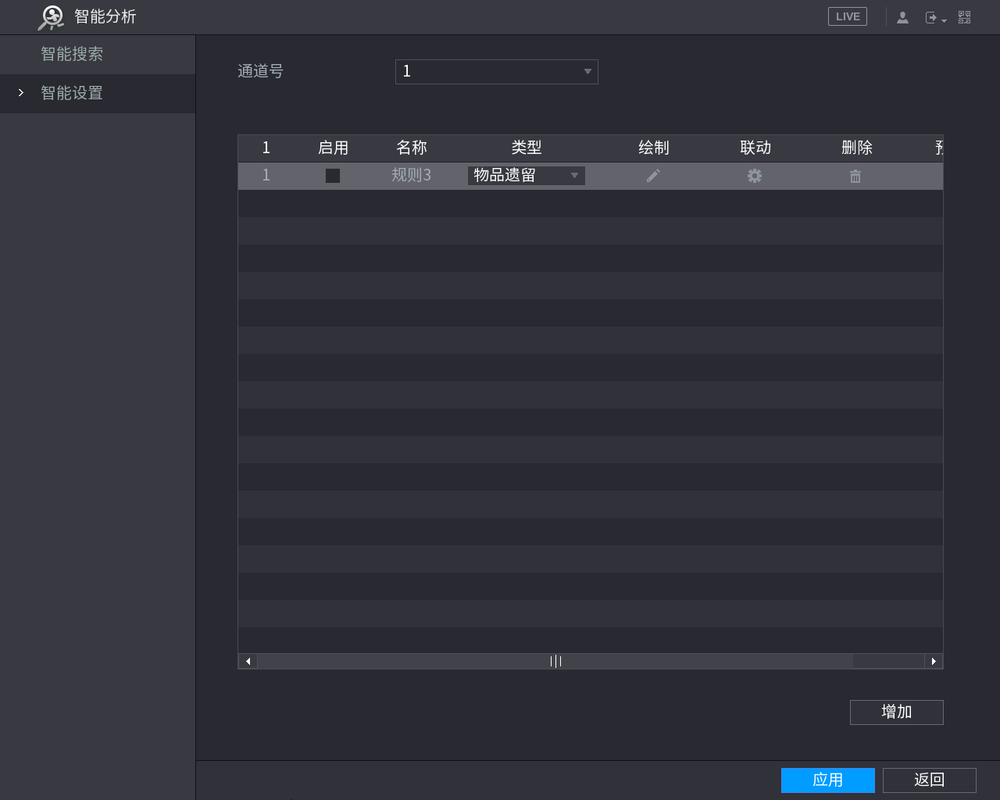
圖3-155 物品遺留

步驟2
繪製區域。

- 按一下 ，系統顯示“繪製規則”監控畫面。
  - 當通道為類比頻道或未設置預置點的 IP 通道時，系統顯示如圖 3-156 所示。
  - 當通道為已設預置點的 IP 通道時，系統顯示如圖 3-157 所示。
圖3-156 物品遺留規則設置（1）
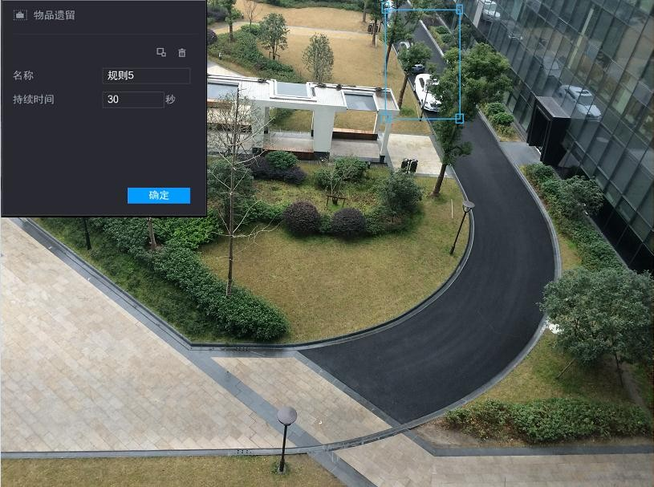

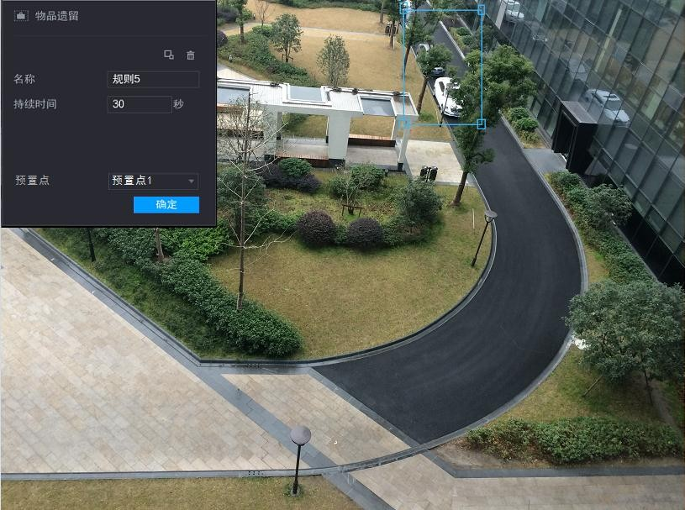
圖3-157 物品遺留規則設置（2）

- 配置參數，詳細參數說明請參見表 3-51。
表3-51 物品遺留參數說明
參數 | 說明
規則名稱 | 自訂規則名稱。
持續時間 | 設置物體遺留至觸發報警的最短時間。
過濾目標 | 按一下 ，可設置過濾目標。  每個規則可設置 2 個目標過濾（最大尺寸和最小尺寸），即當通過目標小於最小目標，或者大於最大目標時，將不產生報警。設置的最  大尺寸不得小於小設置的最小尺寸。

- 根據實際需要，在監控畫面上通過按住左鍵繪製監測區域。
- 按一下“確定”。完成繪製物品遺留規則。

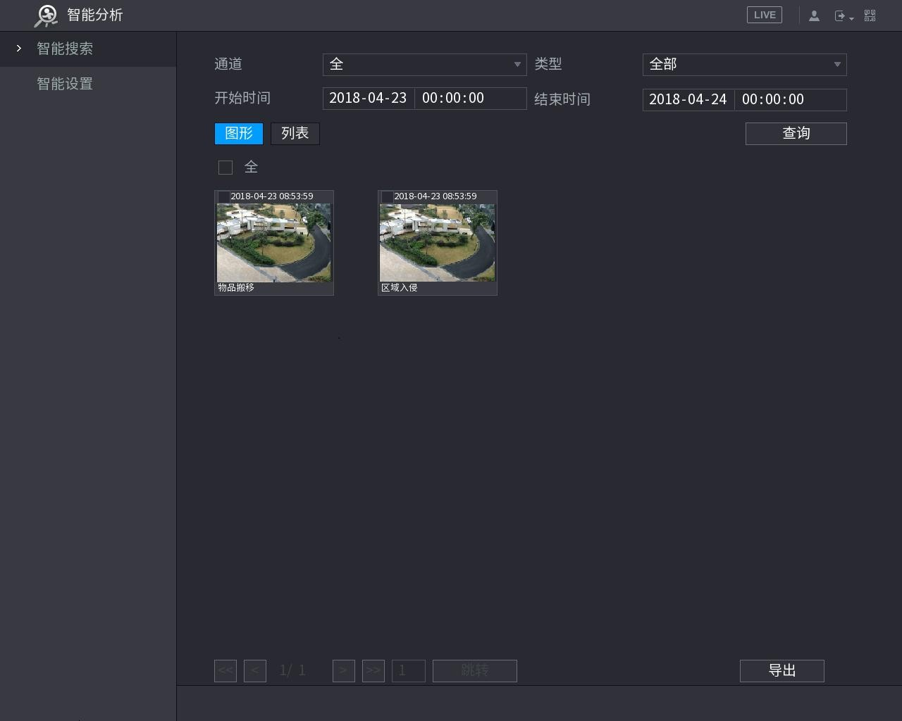
步驟3 按一下 ，配置參數並保存，詳細參數說明請參見表 3-49。物品遺留的參數配置與絆線入侵相同。
步驟4 按一下“應用”。開始執行物品遺留檢測。

3.12.2 智能搜索

步驟1

選擇“主功能表 > 智慧分析 > 智慧檢索”。
系統進入“智慧搜索”介面，如圖 3-164 所示。

圖3-165 智慧搜索結果（圖形）

圖3-166 智能搜索結果（列表）
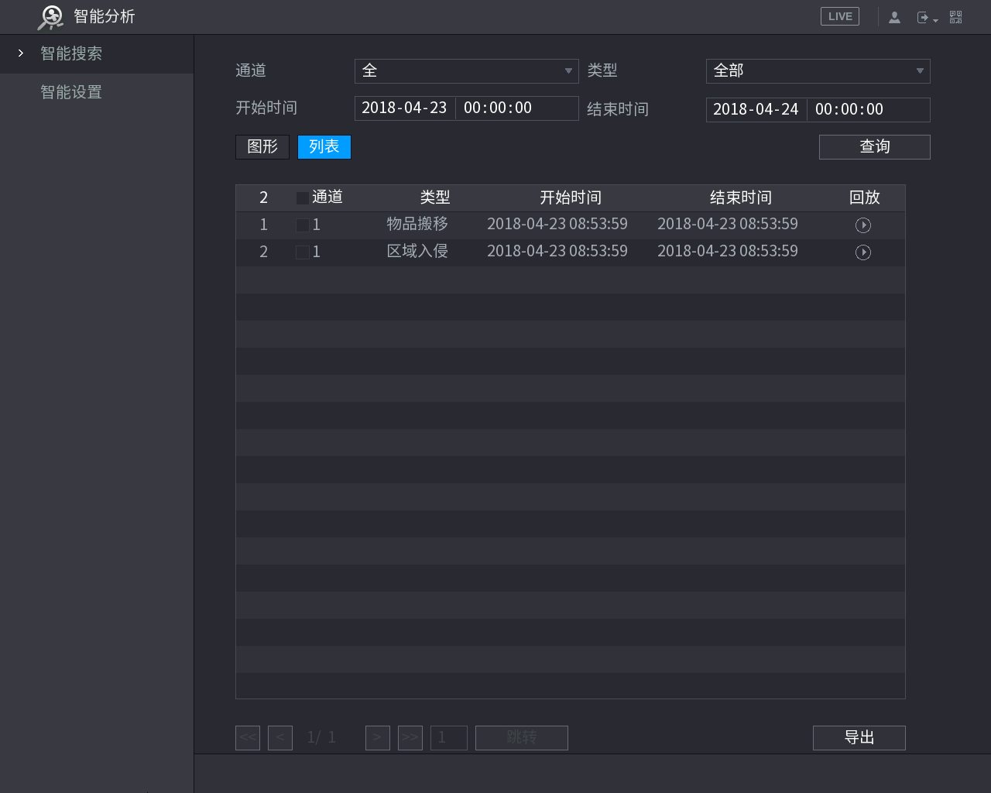
步驟6 按一下視頻或 ，系統顯示“錄影重播”介面，如圖 3-167 所示。

圖3-167 錄影播放
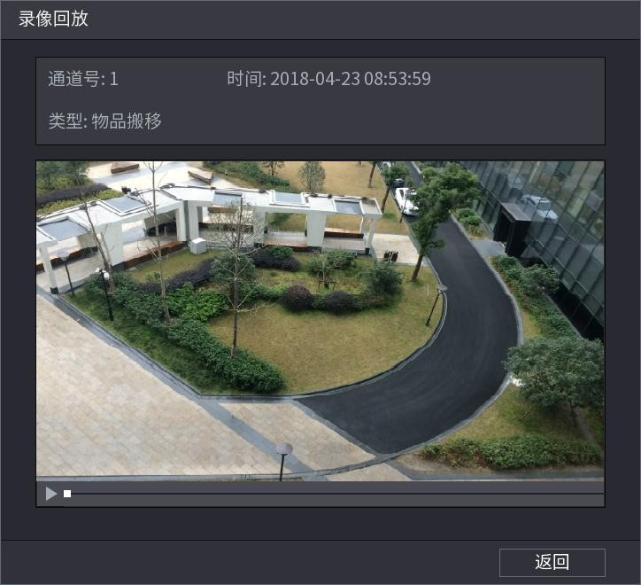

步驟7 按一下 ，進行錄影播放。
步驟8 按一下“返回”，結束錄影播放，返回“智慧搜索”介面。

按一下“匯出”，可匯出錄影檔。

人臉偵測
人臉偵測是指檢測區域內是否有出現人臉，當有人臉出現時，系統會執行報警聯動動作。

- 部分設備支援該功能，使用前請確認設備是否支援。
- 人臉偵測僅支持 1 路類比頻道，數字通道暫不支援。
- 人臉偵測與智慧分析不能同時開啟。

參數設置
步驟1 選擇“主功能表 > 人臉偵測 > 參數設置”，如圖 3-168 所示。

圖3-168 人臉偵測
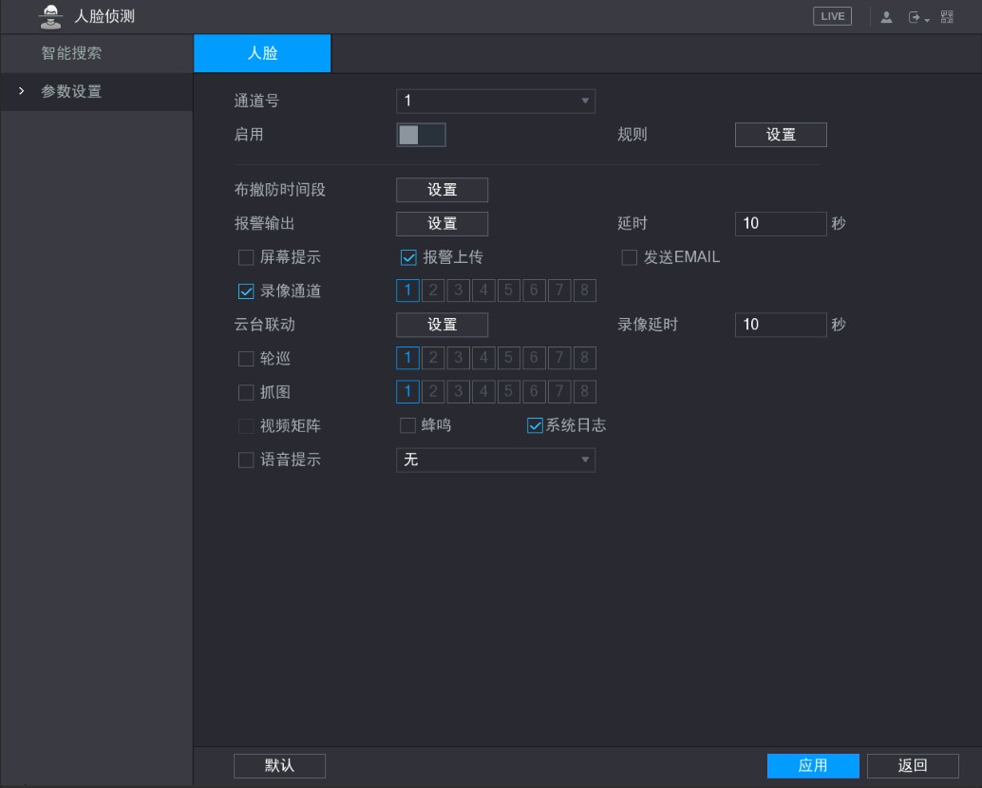

步驟2

設置人臉偵測參數，詳細參數說明請參見表 3-53。
表3-53 人臉偵測參數說明

參數 | 說明
通道號 | 選擇要設置人臉偵測的通道
啟用 | 按一下“啟用”後面的開關，表示開啟人臉偵測功能。
規則 | 按一下“設置”，選中藍色線框，通過滑鼠來調節區域大小。  當人臉小於最小目標，或者大於最大目標時，將不被檢測。設置的最  大尺寸不得小於設置的最小尺寸。
布撤防時間段 | 設置人臉偵測的時間段，在設置的時間範圍內才會啟動動態檢測，詳  細操作請參見“3.11.4.1 動態檢測”中的“布撤防時間段”
報警輸出 | 當檢測到人臉時啟動聯動報警輸出埠的外接設備。
延時 | 表示報警結束時，報警延長一段時間停止，取值範圍為 0s～300s。  設置為“0”時，報警不延時。
螢幕提示 | 選擇核取方塊，在本地主機螢幕上提示報警資訊。
報警上傳 | 報警發生時將報警信號上傳到網路（包含報警中心）。
發送 EMAIL | 選擇核取方塊，表示報警發生時同時發送郵件通知用戶  該功能需在“網路設置”中啟用“Email 設置”，詳細操作請參見  “3.8.8Email 設置”。

參數 | 說明
錄影通道 | 選擇核取方塊，選擇所需的錄影通道（可複選），發生報警時，DVR 設備啟動該通道進行錄影。  要求已開啟報警錄影和自動錄影功能，詳細操作請參見“3.1.4.7.1 設  置錄影計畫”和“3.5 錄影與抓圖”。
雲台聯動 | 報警發生時，聯動雲台動作。如聯動通道一的雲台轉至預置點 X。  人臉偵測報警只能聯動雲台預置點。
錄影延時 | 表示當動態結束時，錄影延長一段時間停止，時間以秒為單位，範圍在 10 秒～300 秒間。
輪巡 | 報警信號發生時對選擇進行錄影的通道進行畫面輪巡顯示。
抓圖 | 選擇核取方塊，表示報警發生時對選中通道進行觸發抓圖。  前提為開啟“主功能表 > 存儲 > 存儲計畫 > 抓圖”中的抓圖功能。
視頻矩陣 | 選擇核取方塊，表示啟用，當發生報警時，VIDEO OUT 輸出“主菜單 >  顯示輸出 > 輪巡設置”中設置的配置。  - 部分設備支援此功能，請以實際介面為准。  - 該功能需開啟輔屏使能。
蜂鳴 | 報警時啟動蜂鳴器鳴叫報警。
系統日誌 | 在系統日誌中記錄人臉偵測日誌資訊。
語音提示 | 用於聯動語音播放功能，可以在“檔案名稱”中選擇語音檔，在事  件產生時聯動播放音訊檔。

步驟3
按一下“應用”，完成人臉偵測設置。

智能搜索
為了符合法律要求，人臉圖像已做模糊處理，請以實際介面顯示為准。

步驟1

選擇“主功能表 > 人臉偵測 > 智慧檢索”。
系統進入“智慧搜索”介面，如圖 3-169 所示。

圖3-169 智能搜索

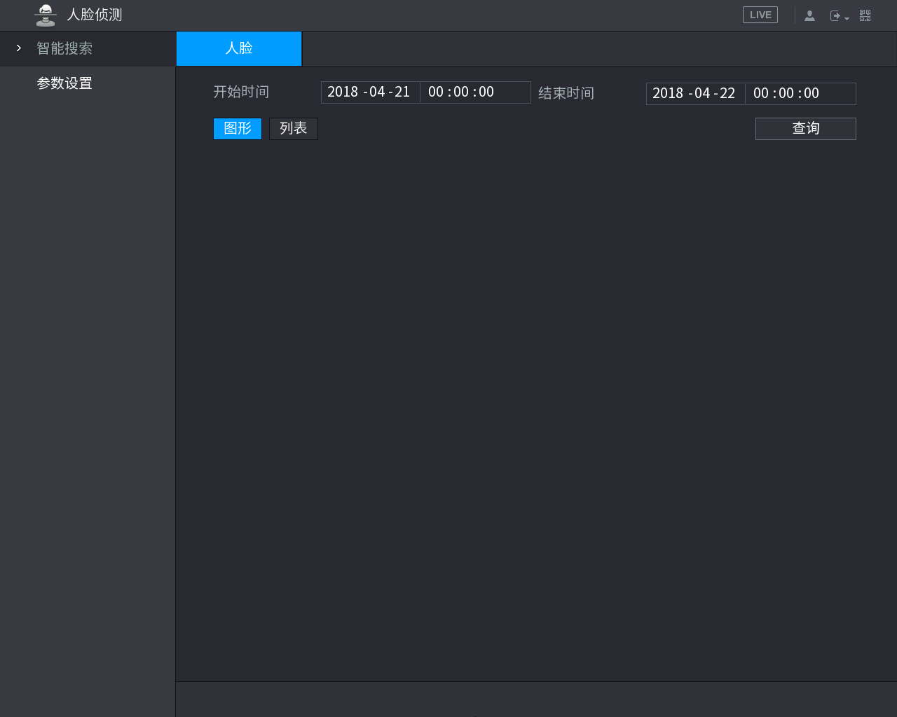

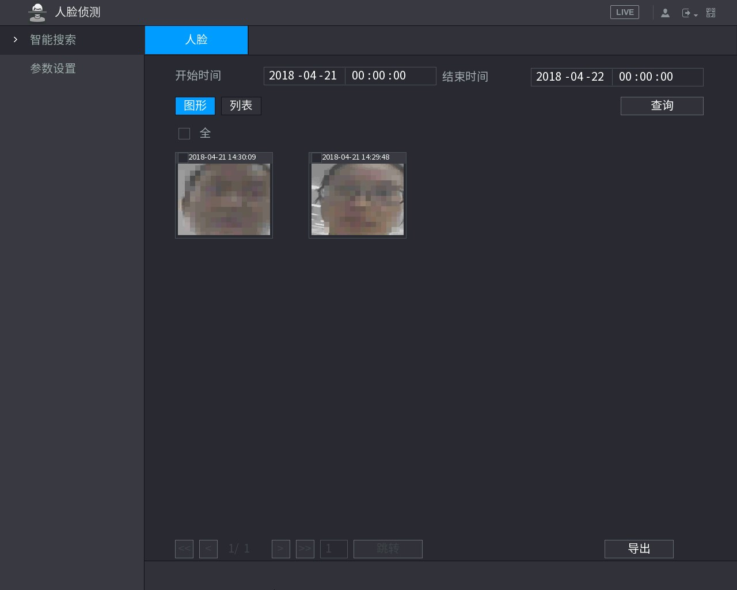
步驟2 輸入人臉查詢開始時間和結束時間。選擇查詢結果顯示方式，
包括“圖形”和“清單”兩種
步驟3 按一下“查詢”。系統顯示該時間段內的所有人臉資訊，如圖 3-170 或圖 3-171 所示。

圖3-170 人臉查詢結果（圖形）

圖3-171 人臉查詢結果（列表）
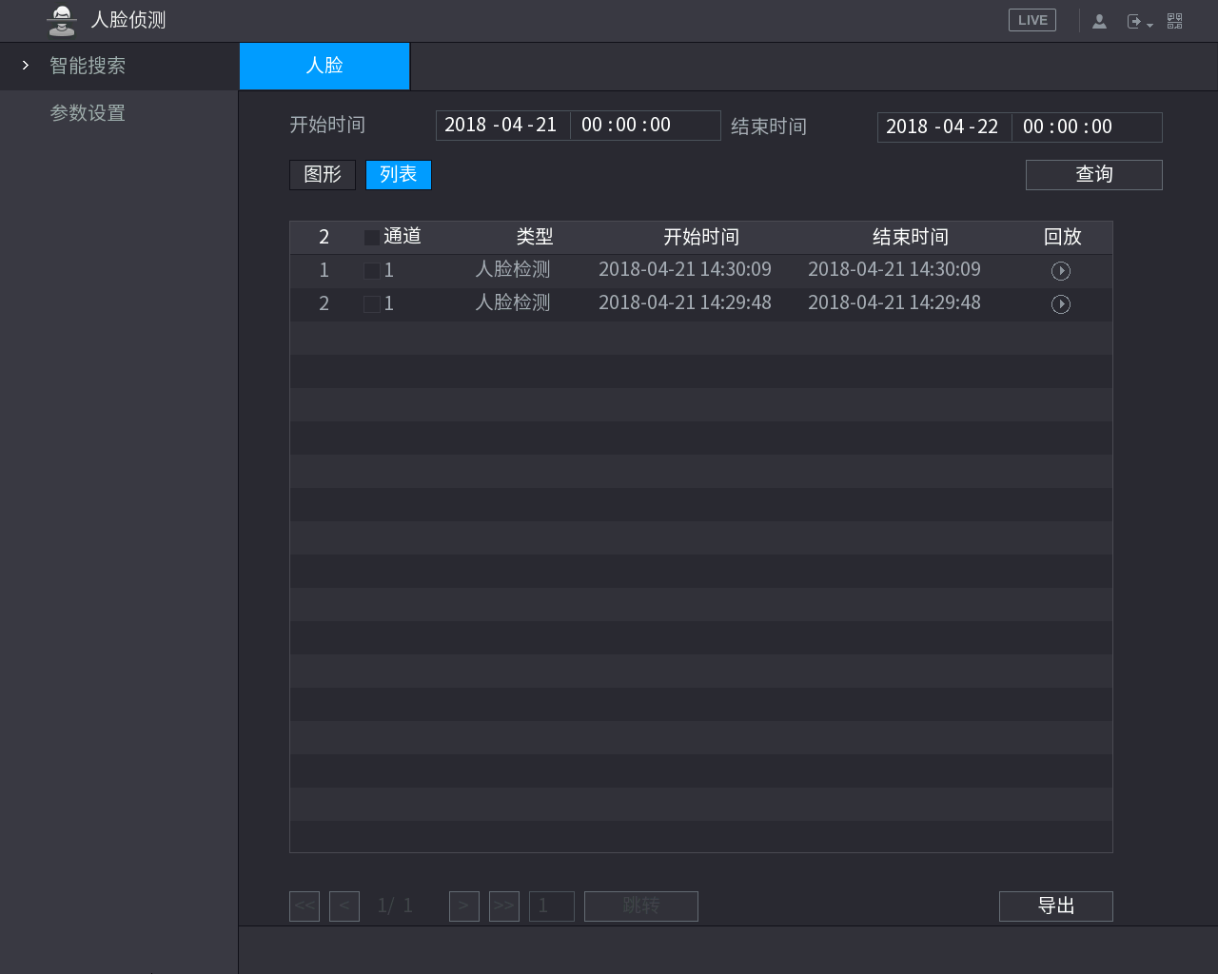
步驟5 按一下 人臉圖像或，系統顯示“錄影重播”介面，如圖 3-172 所示。

圖3-172 錄影播放
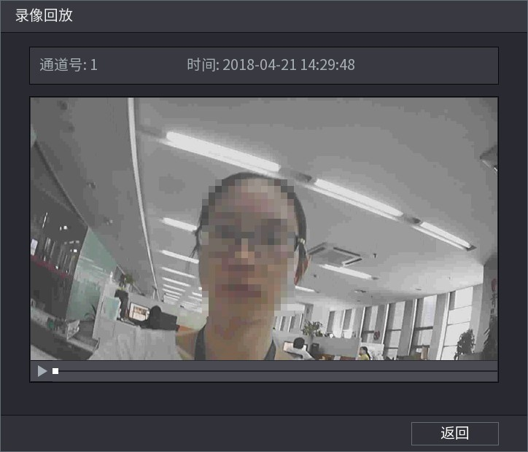

步驟 步驟6 按一下 ，進行錄影播放。
步驟 步驟7 按一下“返回”，結束錄影播放，返回“智慧搜索”介面。

按一下“匯出”，可匯出錄影檔。

存儲管理

硬碟管理
主機硬碟的配置管理。在功能表中顯示當前的硬碟資訊，如名稱、類型、狀態、總容量等。操作中包括格式化磁片資料、恢復錯誤、以及更改硬碟的屬性（讀寫碟/唯讀碟）。
選擇“主功能表 > 存儲 > 硬碟管理”，如圖 3-173 所示。
圖3-173 硬碟管理
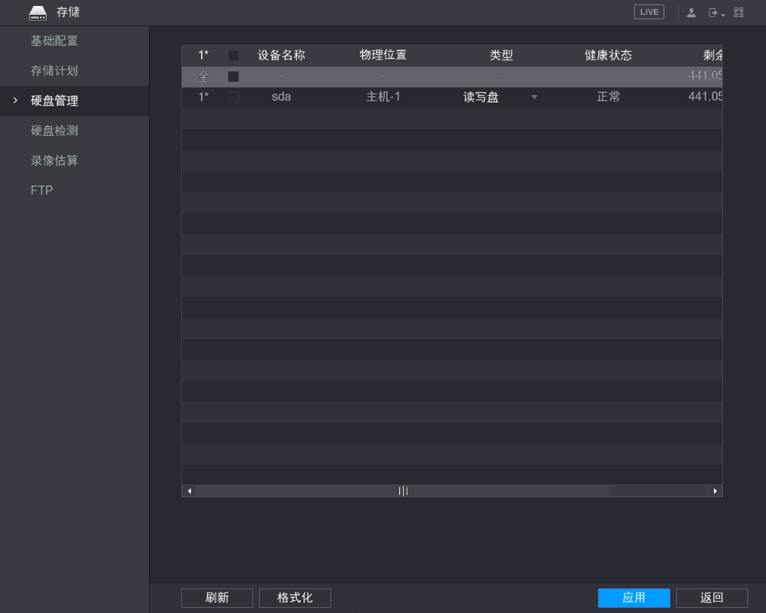

選擇相應硬碟，按一下“格式化”，按一下“確定”執行磁片格式化操作，執行完畢後按一下“確定”，系統提示重啟以生效。
介面顯示裝置最多可接入的硬碟介面序號（此圖顯示為 8 個）。

硬碟檢測
硬碟檢測用於檢測硬碟的當前狀態，以便使用者及時瞭解硬碟性能和更新存在問題的硬碟。

手動檢測

步驟1

選擇“主功能表 > 存儲 > 硬碟檢測 > 手動檢測”。系統顯示“手動檢測”介面，如圖 3-174 所示。

圖3-174 手動檢測
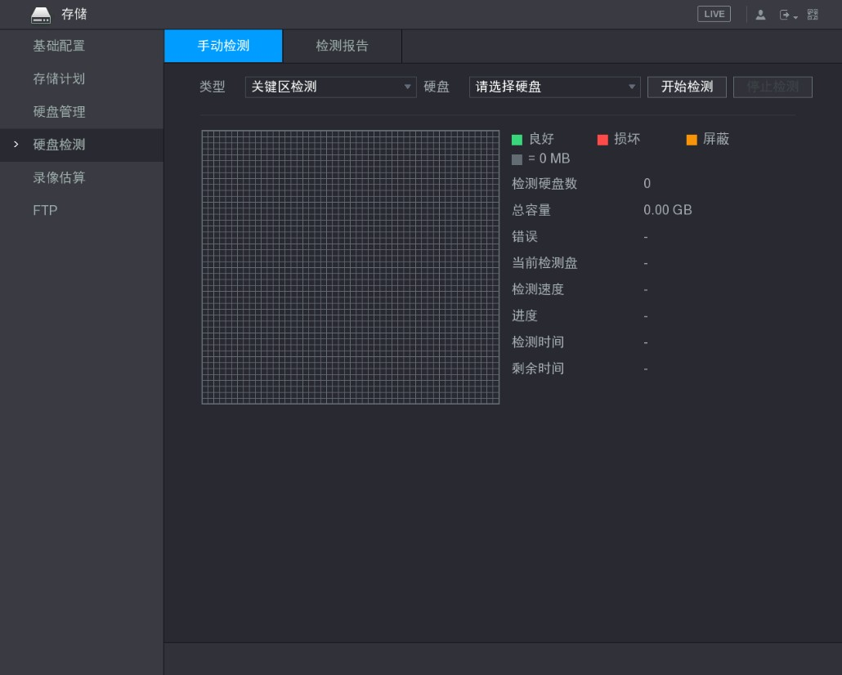

步驟2

步驟3
選擇“類型”、“硬碟”。
      - 關鍵區檢測：對硬碟中存儲的檔進行檢測，檢測出來的壞道通常可通過格式化硬碟來修復。若硬碟未寫入過檔，則檢測不到壞道。
      - 完全檢測：對全碟進行掃描，耗時較長，可能會影響正在進行錄影的硬碟。若檢測到壞道，可能是硬碟有損壞。

按一下“開始檢測”。
開始檢測，介面顯示檢測資訊。

檢測報告

步驟1

選擇“主功能表 > 存儲 > 硬碟檢測 > 檢測報告”。
系統顯示“檢測報告”介面，如圖 3-175 所示。

圖3-175 硬碟檢測
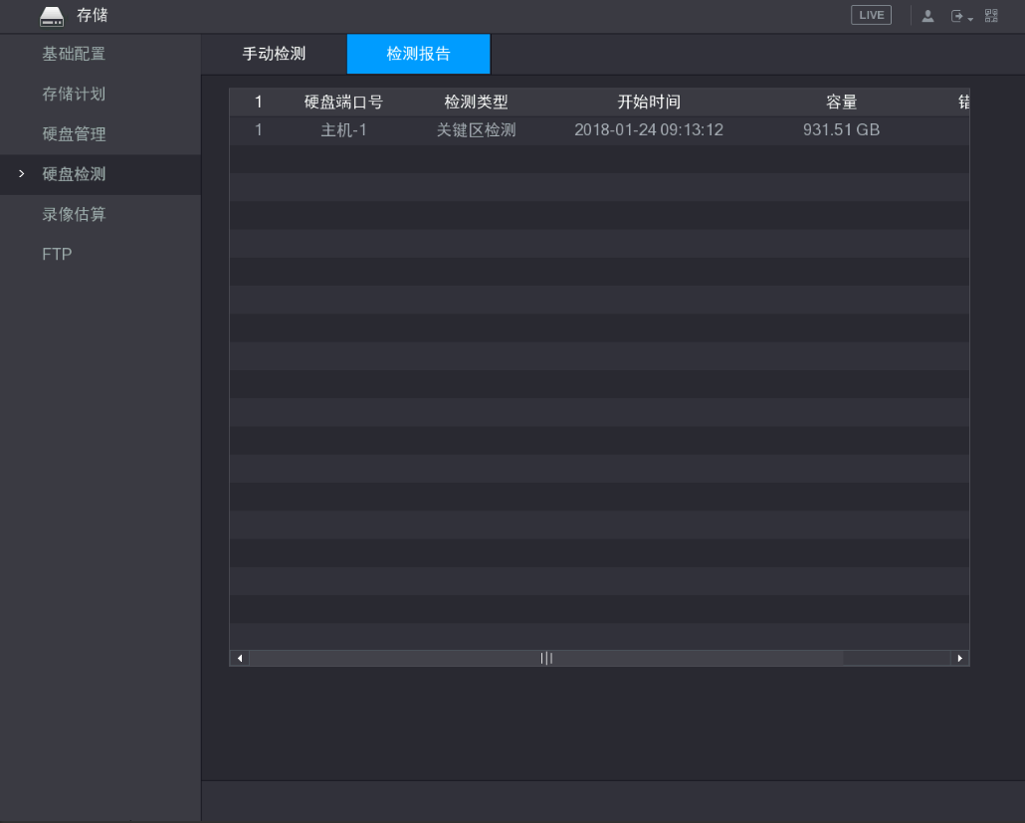

步驟2
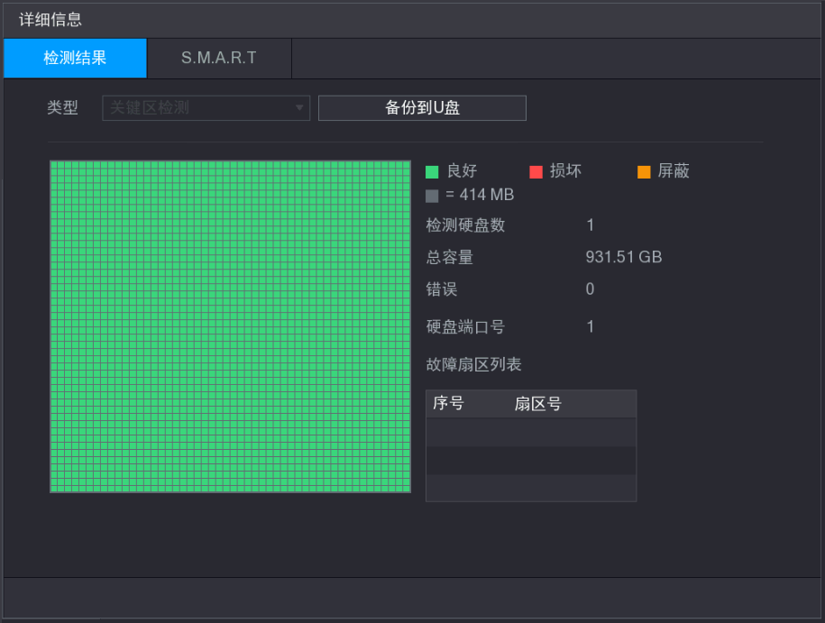
按一下“查看”或按兩下該檢測報告，可查看詳細資訊。
系統顯示“檢測結果”和“S.M.A.R.T”介面，如圖 3-176 和圖 3-177 所示。
圖3-176 檢測結果

圖 3-177 S.M.A.R.T
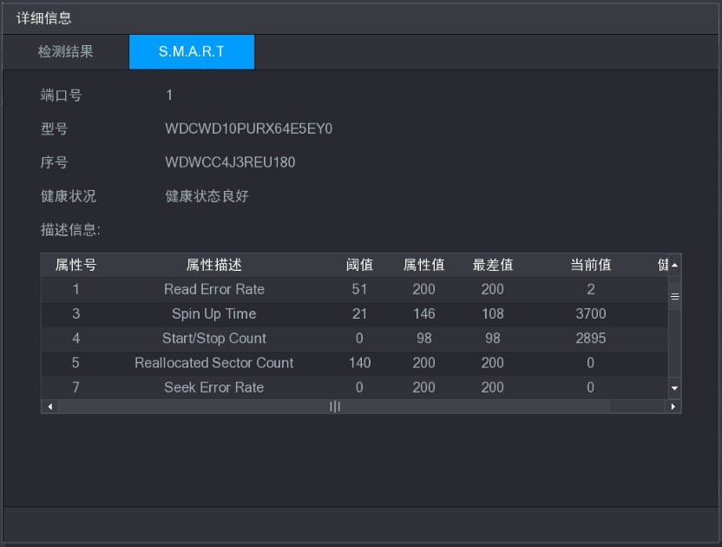

步驟3 “檢測結果”介面中，按一下“備份到 U 碟”，可將檢測結果存入 U 碟中。

錄影估算
自動根據硬碟容量計算錄影時間，以及根據錄影時間計算硬碟容量。選擇“主功能表 > 存儲 > 錄影估算”，如圖 3-178 所示。

圖3-178 錄影估算

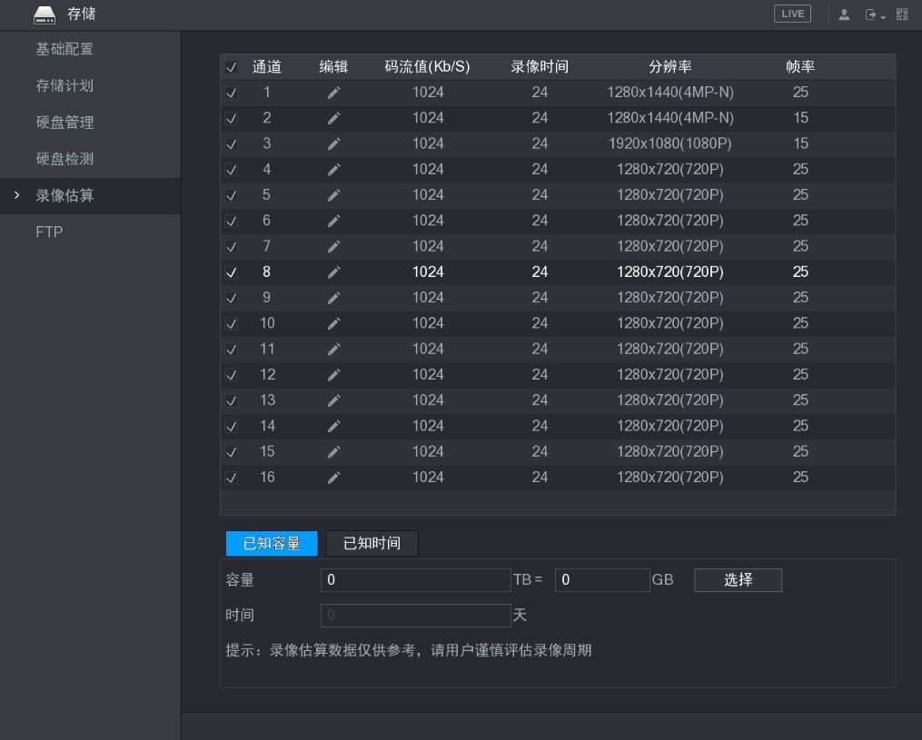

按一下 ，彈出“編輯”對話方塊，如圖 3-179 所示。可以編輯相應通道的解析度、幀率、碼流值和錄影時間。系統將根據各通道的配置，以及硬碟容量，來計算可存儲的時間。

圖3-179 編輯
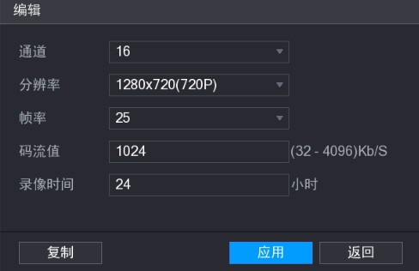

已知容量計算錄影時間

步驟1 選擇需要錄影的通道。
步驟2按一下“已知容量”。
步驟3按一下“選擇”選
步驟4擇硬碟。按一下“應用”。

顯示計算結果，如圖 3-180 所示。
圖3-180 已知容量
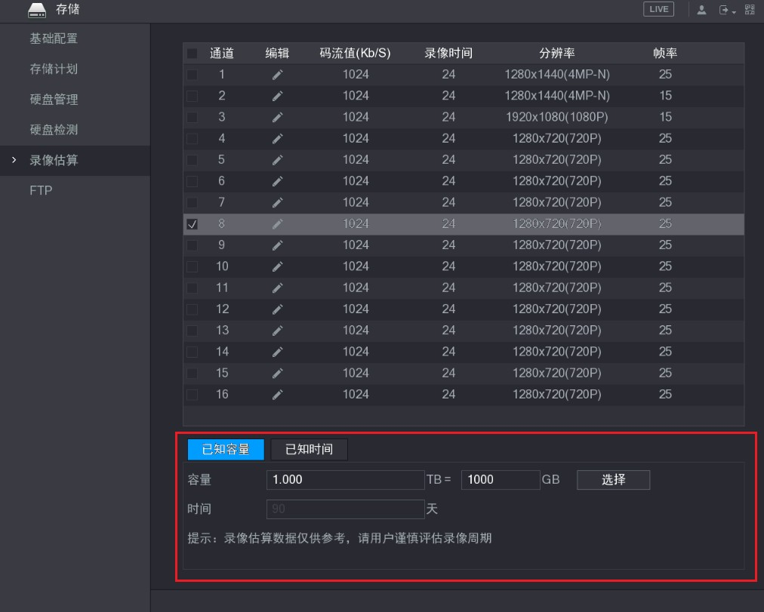

已知時間計算硬碟容量

步驟1 選擇需要錄影的通道。
步驟2 按一下“已知時間”，輸入“時間”。
自動顯示需要硬碟的容量，如圖 3-181 所示。

圖3-181 已知時間
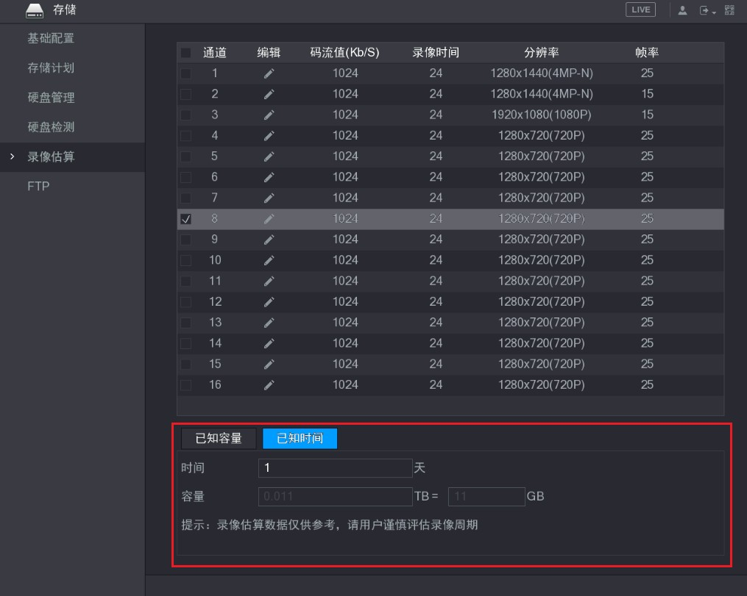

FTP
您可以將錄影和圖片備份到設置的 FTP 伺服器中進行存儲和查看。

前提條件
您需要購買或者下載 FTP 服務工具，並將軟體安裝到 PC 機中。
創建的 FTP 用戶，需設置 FTP 資料夾寫入許可權，否則錄影和圖片將無法上傳成功。

操作步驟

步驟1

選擇“主功能表 > 存儲 > FTP”。
系統顯示“FTP”介面，如圖 3-182 所示。

圖 3-182 FTP
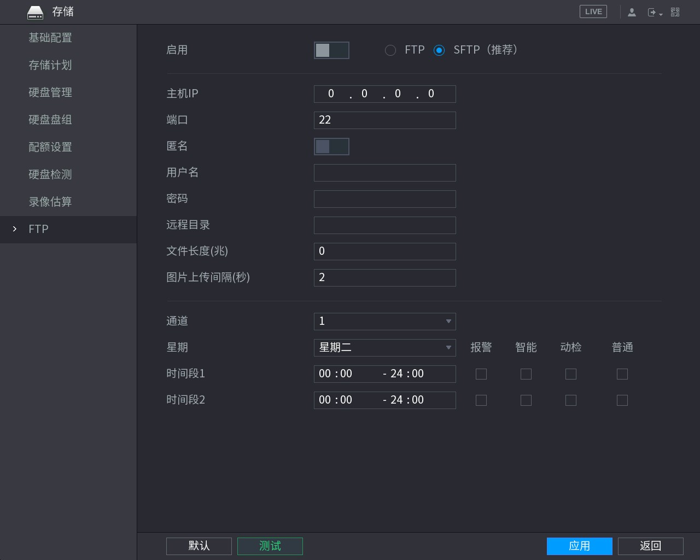

步驟2 開啟 FTP 上傳功能並選擇 FTP 類型。

FTP 為明文傳輸，SFTP 為密文傳輸，推薦選擇 SFTP。步驟3 配置參數，詳細參數說明請參見表 3-54。
表3-54 FTP 參數說明

參數 | 說明
主機 IP | 安裝 FTP/SFTP 伺服器的主機 IP 位址。
埠 | SFTP 默認埠 22，FTP 默認埠 21。
匿名 | 如果沒有設置存取權限，按一下“匿名”後面開關，表示匿名登入。
用戶名、密碼 | 訪問 FTP 伺服器的用戶名和密碼。
遠端目錄 | 在 FTP 帳號根目錄下按照規則創建資料夾。  - 遠端目錄為空時，系統會自動按 IP、時間建立不同的資料夾。  - 輸入遠端目錄名稱，系統會將在 FTP 根目錄下建立相應名稱的文件  夾，然後再按 IP、時間建立不同的資料夾。
文件長度 | 上傳錄影檔的長度。  - 當設置的檔長度值小於錄影檔長度時，只上傳設定值內的一段錄影。  - 當設置的檔長度值大於錄影檔長度時，上傳整個錄影檔。  - 當設置值為“0”時，上傳整個錄影檔。

參數 | 說明
圖片上傳間隔 | 上傳圖片的時間間隔。  - 若圖片上傳間隔時間大於抓圖頻率，則取最近的圖片上傳，例如圖片間隔設置為 5 秒，抓圖頻率為 2 秒/張，則每間隔 5 秒上傳一次緩存中最新抓拍的圖片。  - 若圖片上傳間隔時間小於抓圖頻率，則按照抓圖頻率上傳，例如圖片上傳間隔設置為 5 秒，抓圖頻率為 10 秒/張，則實際為每 10 秒上傳一次抓拍圖片。  - 選擇“主功能表 > 攝像頭 > 編碼設置 > 圖片碼流”，配置“抓圖頻率”。
通道 | 針對上傳錄影檔設置，對每個通道可分別設置上傳錄影的星期、時間  段和錄影類型。
星期、時間段 | 可以按照星期選擇，對每個星期數分別設置時間段定時上傳。每個星期  可設置兩個時間段。
類型 | 選擇上傳錄影的類型，包含報警、動檢、普通、智慧等錄影。在對應的時間段後面選擇相應的錄影類型，則在設置的時間段中上傳選擇類型的  錄影。

步驟4

步驟5

按一下“測試”。
- 若成功，則系統提示“FTP 連接成功”。
- 若失敗，則系統提示“FTP 連接失敗”，請重新檢查網路或者配置是否正確。

按一下“應用”，完成 FTP 設置。

攝像頭管理

攝像頭
選擇“主功能表 > 攝像頭”，如圖 3-183 和圖 3-184 所示。
前端設備不同，支援的參數不同，請以實際介面為准。

圖3-183 類比頻道的攝像頭介面
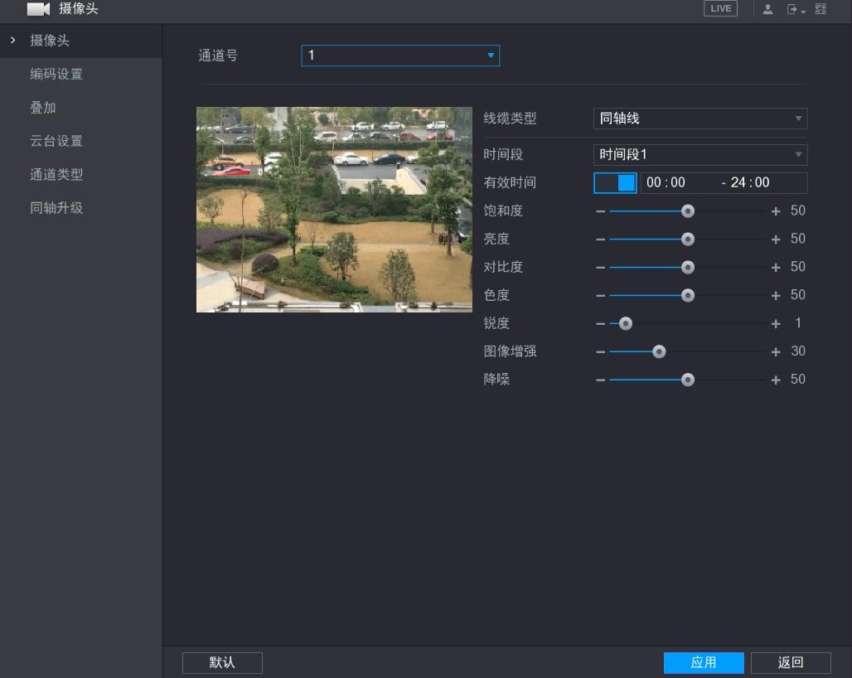

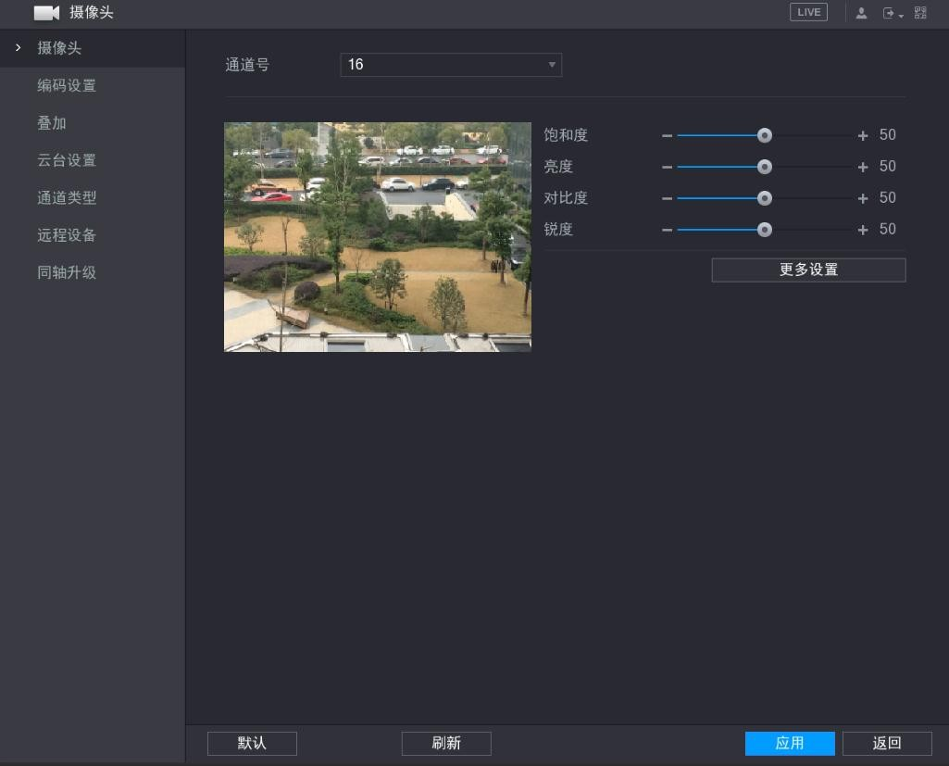
圖3-184 數位通道的攝像頭介面

表3-55 攝像頭參數說明
參數 | 說明
通道 | 選擇需要設置的通道。
線纜類型 | 根據實際線纜選擇對應的類型。  選擇“雙絞線”時，一共支持四種阻值 10、17、25、35 歐姆，根據實際使用的雙絞線選取對應數值。  部分設備支援線纜類型選擇，請以實際介面為准。
設定檔 | 您可以選擇對應的模式，系統將自動為您配置合理的參數。  - 普通，白天夜晚均適用。  - 按時間段切換，需要您配置所在地的“日出時間”和“日落時間”。
銳度 | 用於調節圖像邊緣的銳利程度。值越大邊緣越明顯，反之相反。該值設得較大時，  圖像容易產生雜訊。該值取值範圍為 0～15，預設值為 1。
亮度 | 用於調節圖像的整體亮度。當圖像整體偏亮或者偏暗時，可以調整此值。調節時圖像暗的區域和亮的區域將同時被等量增加或降低。值越大圖像越亮，反之相反。若該值設的較大時，圖像容易發蒙。該值取值範圍為 0～100，推薦值為 40～60，  預設值為 50。
對比度 | 用於調節圖像對比度。當圖像整體亮度適當時，但圖像對比度不夠時，可以調整此值。值越大圖像明亮反差越大，反之越小。若值設的過大時，圖像暗的地方太暗，亮的地方容易過曝。設的太小時，圖像會發蒙。該值取值範圍為 0～100，  推薦值為 40～60，預設值為 50。
飽和度 | 用於調整顏色深淺。值越大彩色將更濃，反之相反。該閾值不會影響圖像的整體亮度。該值設的過大時，圖像色彩太濃，如果白平衡不準時，易造成圖像灰色部分偏色。設的太小時，圖像色彩不夠鮮豔。該值取值範圍為 0～100，推薦值為  40～60，預設值為 50。
自動光圈 | 針對接上自動光圈鏡頭的設備有效。啟用代表了是自動模式，光線改變時，自動光圈會隨之改變；不啟用時，光圈開到最大，不在曝光控制中加入自動光圈的調  節。默認為啟用。
支持鏡像 | 啟用則改變視頻監視圖像的左、右方向。默認不啟用。
圖像翻轉 | - 啟用則改變視頻監視圖像的上、下方向，默認不啟用。  - 使用旋轉 90°功能時需將視頻解析度設置為 720P 或 720P 以下解析度。
背光補償模式 | 背光補償 | - 默認背光補償：根據所處場景自動進行曝光，以看清圖像中最暗的區域為目標。  - 自訂背光補償：選擇自訂區域後，整個畫面以所選區域  - 進行曝光，以矩形框內的區域達到合適的亮度為目標。
背光補償模式 | 寬動態 | 對於寬動態場景，該功能可以將高亮區亮度降低，低亮度區域亮度提高，儘量使高亮和低亮區域景物都能看清。可設置等級 1～  100，開啟寬動態時預設為 50。攝像機由非寬動態模式切換成寬  動態的過程中，會有幾秒的錄影丟失。
 | 強光抑制 | 打開強光抑制功能，隨著強光抑制等級的增加，畫面會抑制高亮區域的亮度，減小光暈區域的大小，整個畫面亮度降低。可設置等級 1～100，開啟強光抑制時默認為 50。只有在防閃爍為室外  且曝光模式為“自動”時才顯示強光抑制功能。
 | 關閉 | 關閉背光補償功能。  背光補償模式預設為關閉。
情景模式 | 設置白平衡的模式，主要是影響圖像的整體色調。預設為自動模式。  - 自動：自動設置白平衡，自動對不同的色溫進行白平衡的補償，使圖像顏色正常。  - 晴天：白平衡的閾值設置到晴天模式。  - 夜晚：白平衡的閾值設置到晚上模式。  - 自訂：可以手動設置紅色、藍色通道的增益，取值範圍為 0～100。

參數 | 說明
日/夜模式 | 設置圖像的彩色黑白模式，不受設定檔選擇的影響。預設為自動模式。  - 彩色：相機將只輸出彩色圖像。  - 自動：根據設備的特性（圖像的整體亮度或者是否接有紅外燈）選擇輸出彩色或者黑白圖像。  - 黑白：相機將只輸出黑白圖像。  - 感測器輸入：用於外接紅外燈控制日夜切換時設置。  部分非紅外線裝置支援感測器輸入功能。
圖像增強 | 增強圖像清晰度，數值越大，圖像越清晰，但噪點會增加。
降噪 | 對單幅圖像的噪點進行處理，處理後圖像會相對柔和。數值越大，效果越好。
取消 | 撤銷進入該頁面後進行的配置操作，恢復到上一次保存時的配置。
默認 | 設置為設備預設配置。
確定 | 保存配置。

編碼設置
設置視頻碼流和圖片碼流的相關參數。除了在開機嚮導進行編碼設置以外，還可以通過“主功能表 >
攝像頭 > 編碼設置”中設置。

視頻碼流
根據實際網路頻寬情況，設置視頻碼流參數，包括碼流類型、編碼模式、解析度等。
按一下“視頻碼流”，系統顯示“視頻碼流”介面，如圖 3-37 所示，
具體操作詳見“3.1.4.5 視頻碼流”。
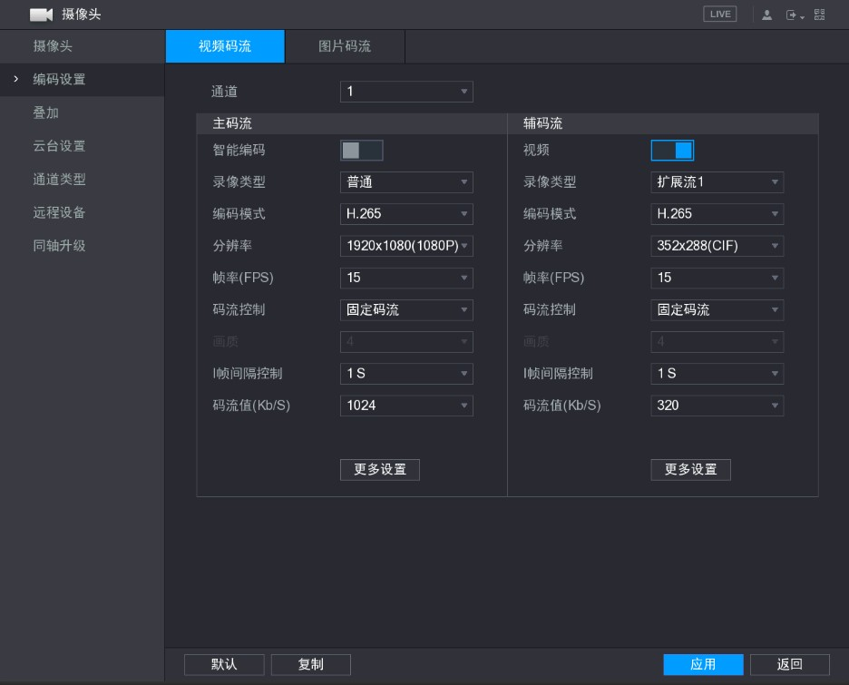
圖3-185 視頻碼流

圖片碼流
可對不同通道分別設置抓圖模式，以及抓取圖片的大小、品質、頻率等。

步驟1

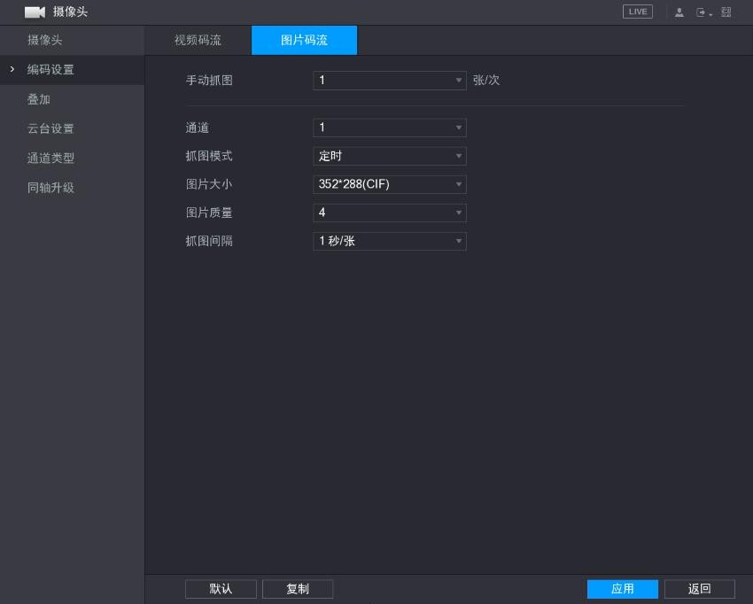

步驟2
按一下“圖片碼流”。
系統顯示“圖片碼流”介面，如圖 3-186 所示。
圖3-186 圖片碼流

配置參數，詳細參數說明請參見表 3-56。
表3-56 圖片碼流參數說明

參數 | 說明
手動抓圖 | 置手動抓圖的張數，1 張～5 張可選。
通道 | 選擇通道。
抓圖模式 | 分為定時抓圖、觸發抓圖和人臉抓圖。  - 定時抓圖指在時間表設定的範圍內進行抓圖。  - 觸發抓圖指在觸發動態檢測、視頻遮擋或者本地報警聯動後進行抓圖。  - 人臉抓圖指開啟人臉檢測，當發現人臉時進行抓圖，只有第 1 通道  支援該功能。
圖片大小 | 設置圖片大小，在下拉清單中選擇。
圖片品質 | 設置圖片品質，數位越大品質越高。
抓圖間隔 | 可選擇或者自訂抓圖頻率。
默認 | 設置為設備預設配置。
複製 | 該通道設置完後，可按一下複製將該設置應用到其他通道。

步驟3
按一下“應用”，完成配置。

通道類型
通過此介面，可以配置各個通道的接入模式。
類比頻道（CVBS 或 HDCVI 等信號）可以選擇相應的傳輸介質，具體以實際線纜為准，切換後保存即可生效，不需要重啟。

可將類比頻道切換為網路 IP 通道，接入網路攝像機，IP 通道只能從最後的通道開始設置，無法直接從中間通道開始設置，重啟後生效。
請根據通道連接的攝像機類型和傳輸介質對應選擇通道，否則可能導致不能正常顯示視頻圖像。
      - 型號不同支持的通道類型有所不同，請以實際介面為准。
      - 通道未接視頻源時，通道類型顯示只體現上一次的接入記錄，視頻源接入後會自我調整，無須關注此類通道的視頻源顯示類型。
圖3-187 通道類型
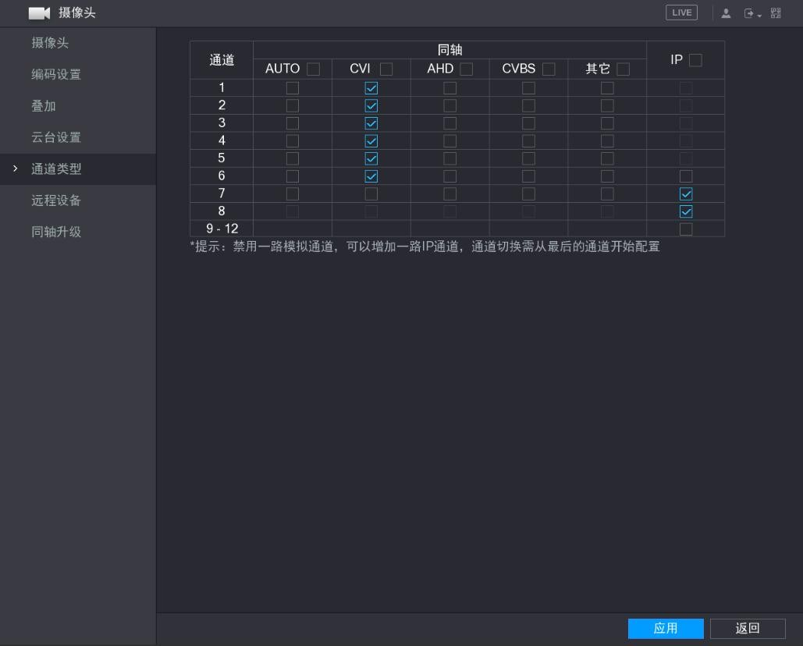

IP 通道擴展
IP 通道擴展功能是指設備在當前通道總數（模擬+IP）上，額外擴展出多路 IP 通道的功能，具體可擴展多少路 IP 通道以實際設備為准。
以 8 路類比設備為例。
      - 若設備未經過模數轉換，IP 通道擴展後，變成 8+4 規格（即 8 路模擬+4 路 IP）。
      - 若擴展前已進行過模數轉換（如 7 路類比+1 路 IP 規格），則通道擴展後變為 7 路模擬+5 路
IP 規格，即在當前的通道數上再增 4 路 IP 通道。

圖3-188 通道類型（1）
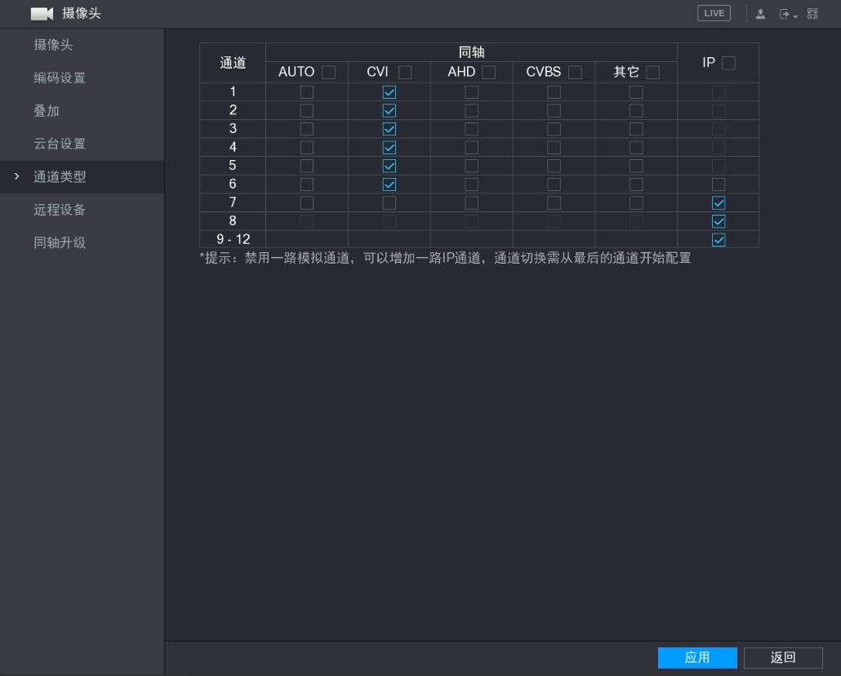

解除擴展
在 IP 通道擴展後，若使用者不需要再使用 IP 通道，則可以解除 IP 通道，其他通道不受影響。若需要刪除已經過模數轉換的 IP 通道，直接從上往下按一下該通道對應的類比頻道即可。
若需要刪除擴展的 IP 通道，直接按一下對應 變 即可。

疊加
設置視頻疊加和區域覆蓋的相關參數。可以通過“主功能表 > 攝像頭 > 疊加”進行設置。

疊加設置
設置監控畫面上疊加時間資訊、通道資訊。可以通過“主功能表 > 攝像頭 > 疊加”進行設置。設置區域遮擋框後，被遮擋的區域無法顯示，保證該區域的隱私。

步驟1
按一下“疊加”頁簽。
系統顯示“疊加”介面，如圖 3-189 所示。

圖3-189 疊加
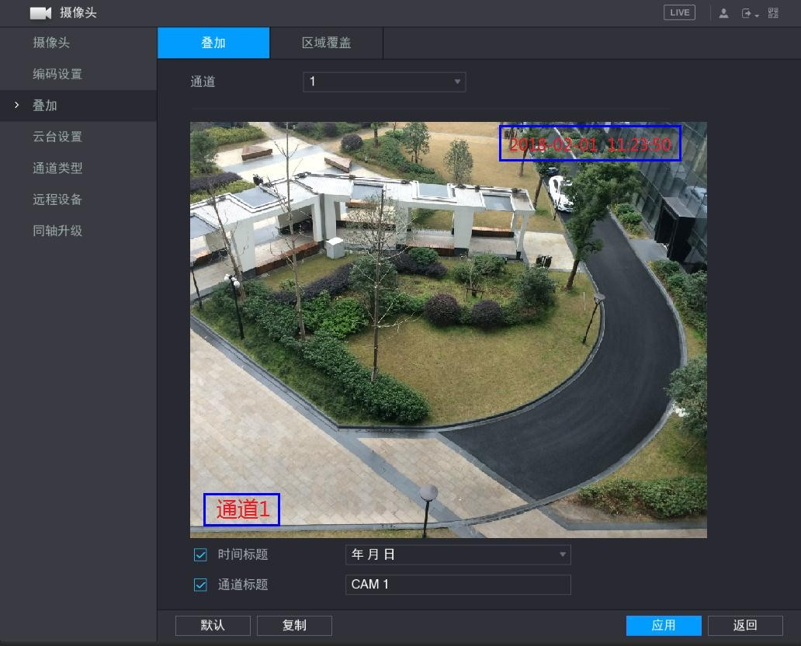

步驟2 配置參數，詳細參數說明請參見表 3-57。
表3-57 視頻疊加參數說明

參數 | 說明
通道 | 選擇通道。
時間標題 | 選擇“時間標題”，在監視的畫面中和重播錄影檔時將顯示時間標題。  拖動時間標題至合適的位置，再按一下“應用”，即可設置成功。
通道標題 | 選擇“時間標題”，在監視的畫面中和重播錄影檔時將顯示通道標題。  拖動通道標題至合適的位置，再按一下“應用”，即可設置成功。
默認 | 設置為設備預設配置。
複製 | 該通道設置完後，可按一下複製將該設置應用到其他通道。

步驟3 按一下“應用”，完成配置。

該通道設置完後，可按一下複製將該設置應用到其他通道，操作方法如下：

步驟1

按一下“複製”，系統彈出“應用到”提示框。
選擇需要複製配置的通道。如需應用到所有通道，可以直接選擇全。

圖3-190 應用到
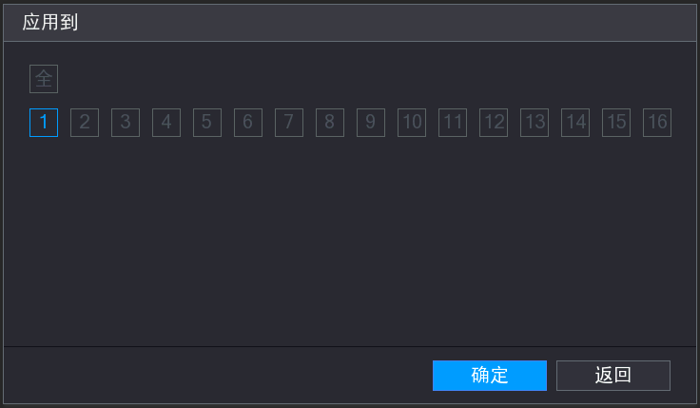

步驟2

按一下“確定”。 返回“疊加”頁面。

區域覆蓋
設置監控畫面上區域覆蓋資訊。設置區域遮擋框後，被遮擋的區域無法顯示，保證該區域的隱私。

步驟1

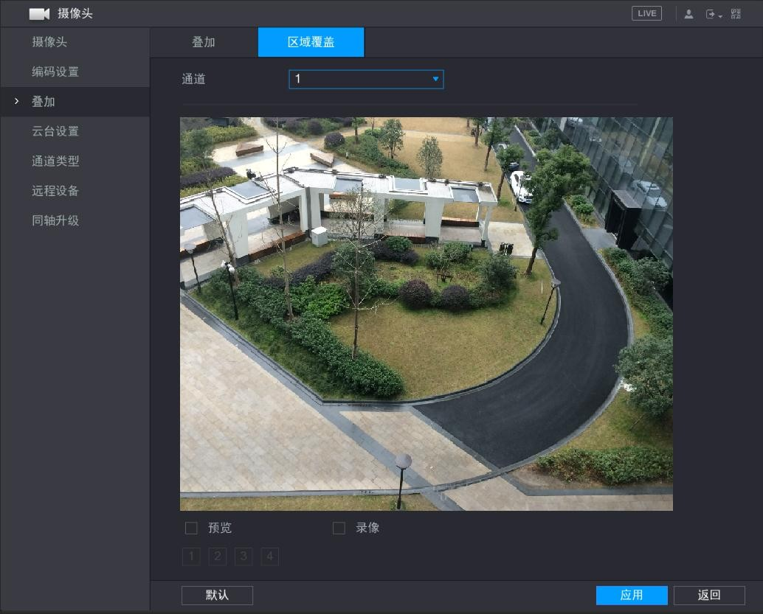

步驟2

按一下“區域覆蓋”頁簽。
系統顯示“區域覆蓋”介面，如圖 3-191 所示。
圖3-191 區域覆蓋

配置參數，詳細參數說明請參見圖 3-58。

表3-58 區域覆蓋參數說明
參數 | 說明
通道 | 選擇通道。
預覽 | 選擇“預覽”，表示經覆蓋設置過的區域，預覽狀態時任何人都無法監看。
錄影 | 選擇“錄影”，表示經覆蓋設置過的區域，錄影時任何人都無法即時監視。
1、2、3、4 | 代表覆蓋區域的個數。選擇個數後，使用者可對每個區域塊進行大小拉伸和位置拖移。
- 選擇“錄影”或“預覽”後才會出現。
- 一個通道畫面最多支援 4 塊區域遮擋塊。
默認 | 設置為設備預設配置。

步驟3
按一下“應用”，完成配置。

遠端設備

連接狀態
在此介面，可清楚查看設備的“連接狀態、IP 位址、視頻檢測、外部報警、通道名稱、廠商”等相關資訊。
選擇“主功能表 > 攝像頭 > 遠端設備 > 連接狀態”，如圖 3-192 所示。
圖3-192 連接狀態
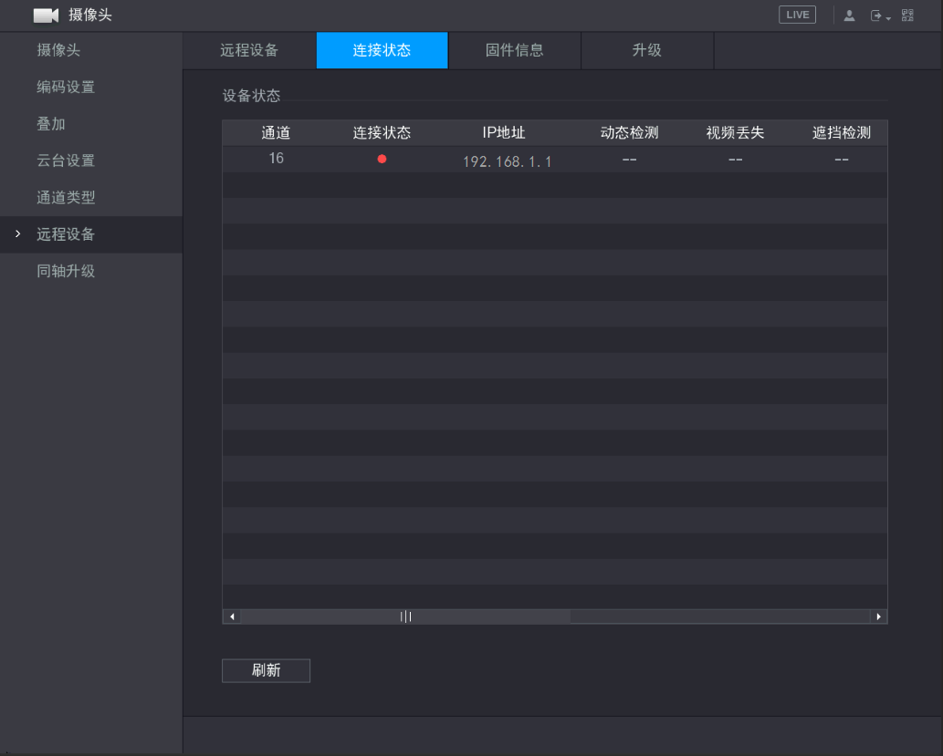

固件信息
在此介面，可清楚查看遠端設備的“通道、IP 位址、廠商、類型、系統版本、序號、視頻輸入、音訊輸入、外部報警”等資訊。
選擇“主功能表 > 攝像頭 > 遠端設備 > 固件資訊”，如圖 3-193 所示。

圖3-193 固件信息
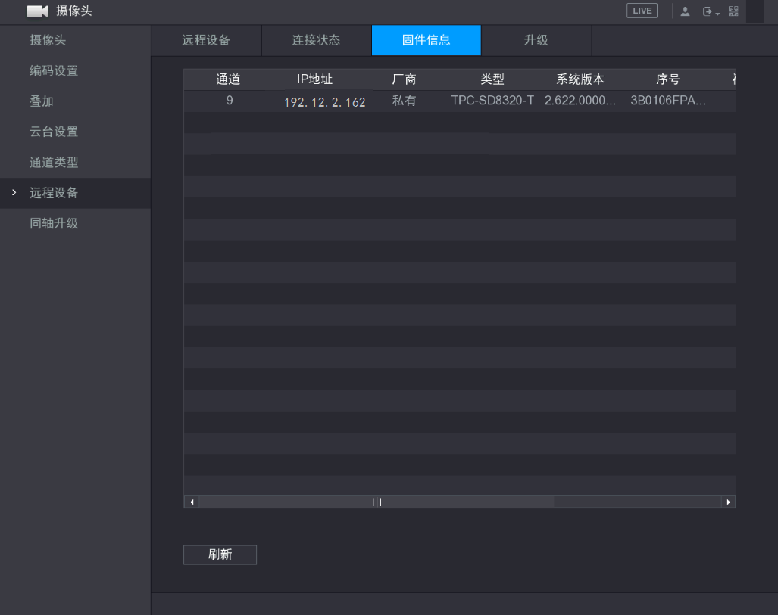

升級
您可以在 DVR 設備上升級遠端設備的系統版本，分為線上升級和檔升級。

操作步驟

步驟1

選擇“主功能表 > 攝像頭 > 遠端設備 > 升級”。系統顯示“升級”介面，如圖 3-194 所示。

圖3-194 升級
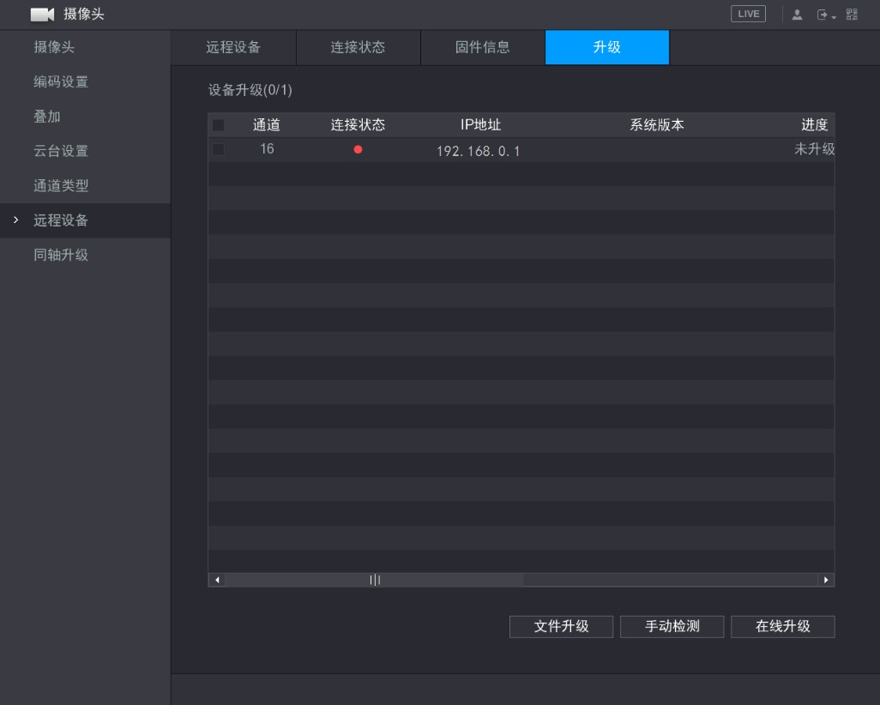

步驟2
升級遠端設備的系統版本。
- 線上升級
- 按一下需要升級版本的遠端設備右側的“檢測”，或選擇某個遠端設備的核取方塊，並按一下“手動檢測”。
系統檢測雲端新版本。
- 選擇有新版本的遠端設備，並按一下“線上升級”。升級成功後，系統將提示“升級完成”。
- 檔升級
- 選擇通道，按一下“檔升級”。
- 在彈出的“檔升級”介面中按一下“選擇升級檔”。
- 選擇升級檔，並按一下“確定”。
升級成功後，系統將提示“升級完成”。

3.15.6 同軸升級
若設備過多，可在“設備類型”中選擇需要升級的設備類型進行搜索。

支援對外接攝像頭進行系統升級。

步驟1 設備中插入含有升級檔的 USB 設備。
步驟2 選擇“主功能表 > 攝像頭 > 同軸升級”。
系統顯示“同軸升級”介面，如圖 3-195 所示。

圖3-195 同軸升級（1）
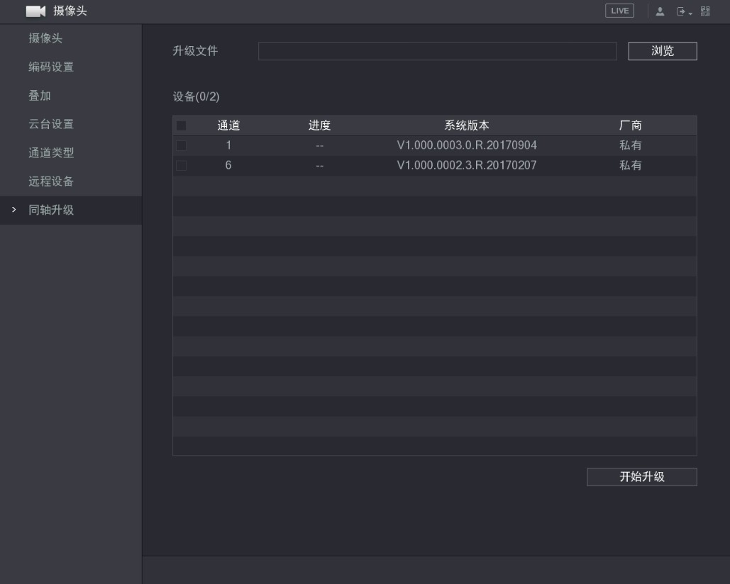

步驟3
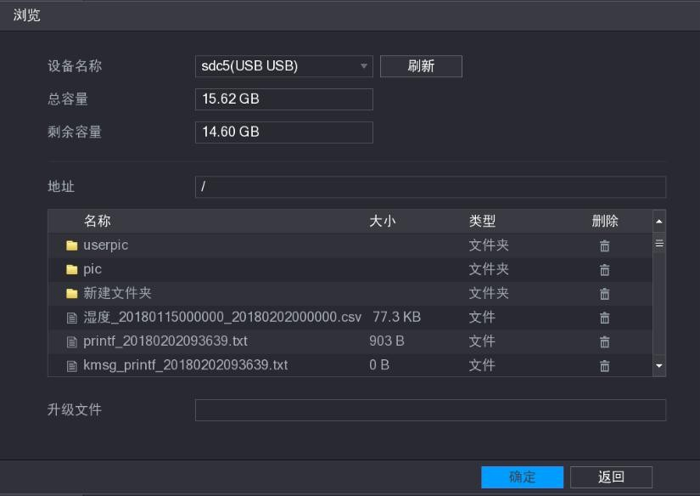
步驟4 選擇需要升級的通道，按一下通道號前的
變成
。
按一下“流覽”。
系統顯示“流覽”介面，如圖 3-196 所示。
圖3-196 流覽
系統顯示如圖 3-197 所示。
圖3-197 同軸升級（2）
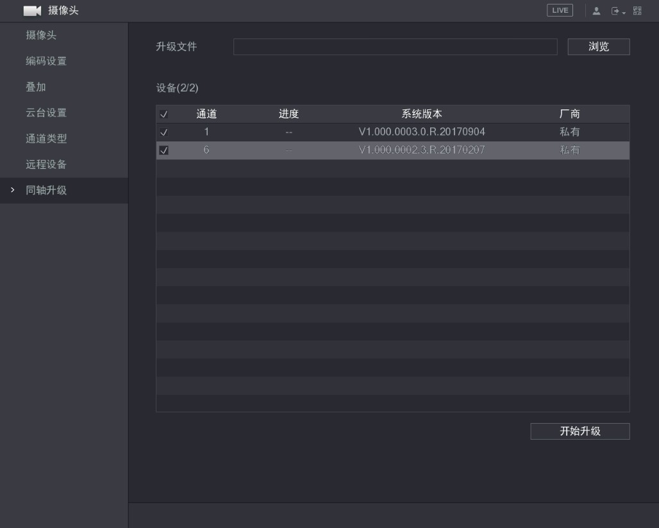

步驟5

按一下“開始升級”。
升級成功後，系統將提示“升級完成”。

POS
將 DVR 與 POS 機連接，接收 POS 機資訊，通道錄影中將疊加相關 POS 機資訊。

      - 本地預覽和重播 POS 機資訊時僅支援單畫面播放，WEB 端監視畫面顯示和重播時支援多畫面。
      - 該功能適用於連接超市的收銀機等場景，配置完成後，DVR 設備將從收銀機中獲取相關資訊，並以純文字的形式疊加到通道的監視畫面中。

POS 設置

步驟1

選擇“主功能表 > POS > POS 設置”。
系統顯示“POS 設置”介面，如圖 3-198 所示。

圖3-198 POS 設置
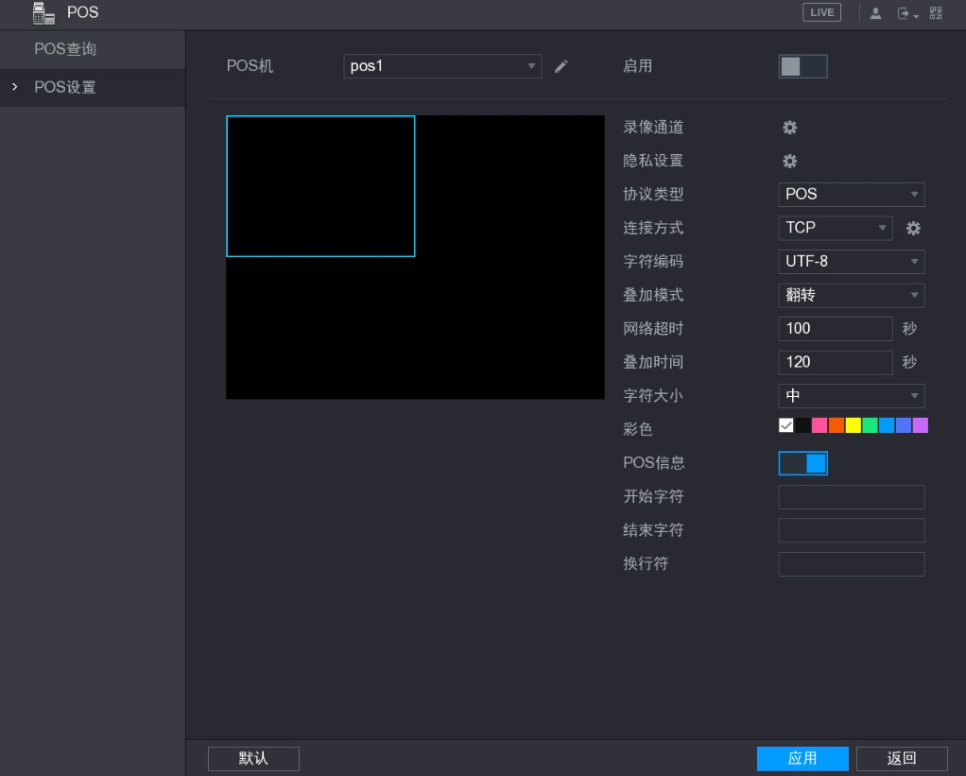

步驟2 按一下“啟用”後面的開關 ，表示啟用。
參數 | 說明
POS 機 | 選擇 POS 機名稱。  您可以修改該 POS 機名稱，具體操作步驟如下：  - 單 。  - 在彈出的對話方塊中輸入新的 POS 機名稱。  - 按一下“確定”。  - POS 機的名稱不能重複。  - POS 機名稱最大支持 21 個漢字，63 個英文字元。
錄影通道 | 按一下可設置 POS 機對應的錄影通道。
隱私設置 | 設置了隱私後，如發送的疊加資訊中包含該隱私字元，則本地預覽、Web 監視疊加資訊中該部分顯示為*。例如設置了 12、56、89 為隱私字元，發送的疊加資訊為 123456789，則本地預覽、Web 監視疊加資訊中該部分顯示為**34**7**。詳細方法請參見“隱私設置”。
協議類型 | 選擇協議類型，預設為 POS。
連接方式 | 選擇 POS 機和 DVR 設備的連接方式，可選 UDP 和 TCP。選擇了不同的連接方式，需要設置對應的參數。按一下“設置”，進行參數設置，詳細方法請參見“連接方式”。
字元編碼 | 選擇字元編碼。
疊加模式 | 設置 POS 資訊的疊加方式，可選翻轉和滾動。  - 翻轉指疊加資訊滿 8 行以翻頁方式替換。  - 滾動指疊加資訊滿 8 行以滾動方式替換，每次刷掉第一行。

配置參數，詳細參數說明請參見表 3-59。
表3-59 配置指令引數說明

參數 | 說明
網路超時 | 設置網路恢復超時時間。  因網路問題導致當前 POS 資訊無法正常顯示，超過設置時間後才恢複正常，系統只顯示最新有效的 POS 資訊。
疊加時間 | POS 資訊在畫面中顯示的時間，即如果時間設置為 5 秒，則 5 秒過  後顯示資訊消失。
字元大小 | 設置字元大小，包含“大”、“中”和“小”三種模式。
彩色 | 設置疊加資訊的字體顏色。
POS 信息 | 選擇核取方塊，本地預覽中才會有疊加資訊。
開始字元 | - 設置了“開始字元”和“結束字元”後，發送帶有開始、結束字元的疊加資訊，疊加資訊會顯示開始字元之後且在結束字元前的資訊。例如開始字元為 12，結束字元為 89，發送的疊加資訊為 123456789，則本地預覽、Web 監視疊加資訊顯示為  34567。  - 設置了“分行符號”後，疊加資訊將在分行符號之後換行顯示。例 如分行符號為 45，發送的疊加資訊為 123456789，則本地預覽、Web 監視疊加資訊顯示為：1236789  - 選擇“Hex”，則進行 ASCII 碼轉換。
結束字元
分行符號

步驟4

隱私設置
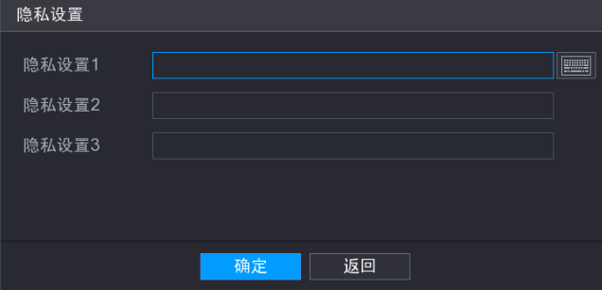
步驟1

連接方式
步驟1
步驟2
按一下“應用”，完成 POS 資訊設置。

單 。
系統顯示“設置”介面，如圖 3-199 所示。
圖3-199 隱私設置

步驟2 根據實際情況設置隱私內容。
步驟3 按一下“確定”，完成設置。

“連接方式”選擇“UDP”或“TCP”。單 。
系統顯示“IP 位址”設置介面，如圖 3-200 所示。

圖3-200 IP 位址設置
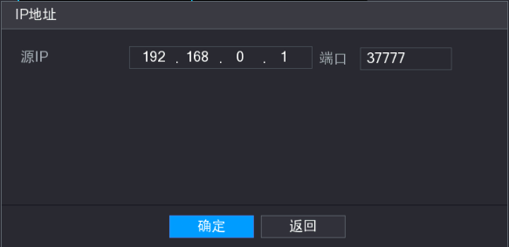

步驟3 在“源 IP”一項輸入 POS 機的 IP 位址，“埠”項輸入 POS 機的埠號。
步驟4 按一下“確定”，完成設置。

POS 查詢

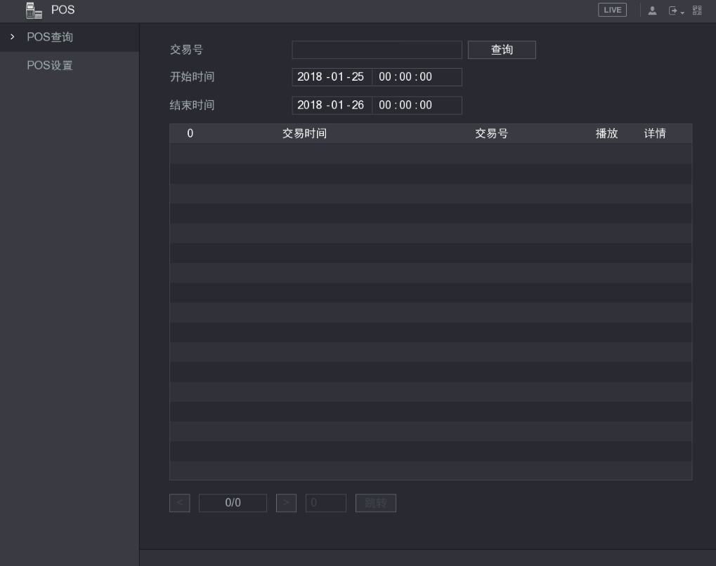

步驟1選擇“主功能表 > POS > POS 查詢”。
系統顯示“POS 查詢”介面，如圖 3-201 所示。
圖3-201 POS 查詢

步驟2 設置“交易號”、“開始時間”和“結束時間”。按一下“查詢”。
步驟3 系統顯示 POS 查詢結果，如圖 3-202 所示。

圖3-202 POS 查詢結果
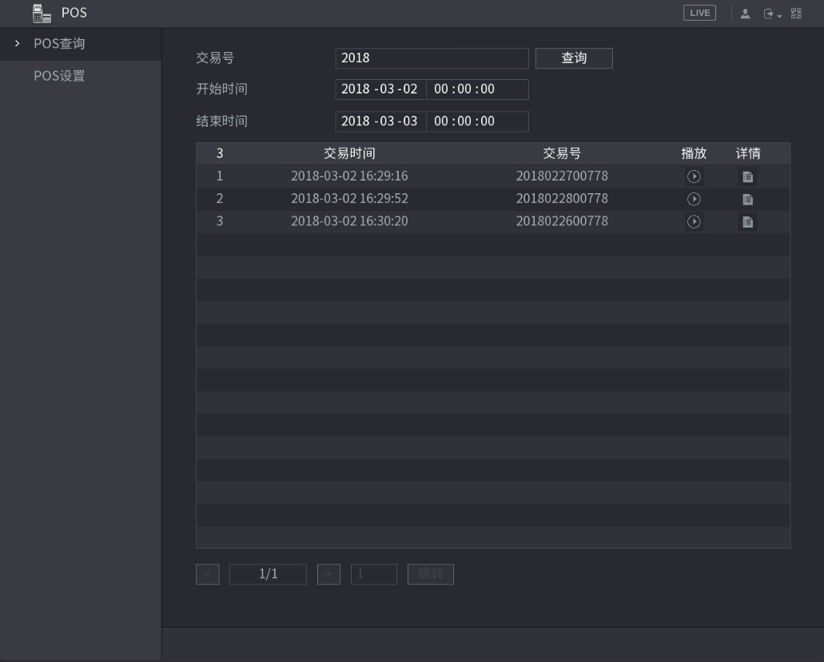

系統設置

普通設置
設置設備的基本資訊，包括本機設置、日期設置和假日設置。本機設置和日期設置的具體操作方法詳見“3.1.4.1.1 本機設置”和“3.1.4.1.2 日期設置”。
假日設置成功後，錄影設置和抓圖設置介面的時間段裡將顯示假日選項，具體操作方法如下。

步驟1 選擇“主功能表 > 系統 > 普通設置 > 假日設置”。系統顯示“假日設置”介面，如圖 3-203 所示。

圖3-203 假日設置

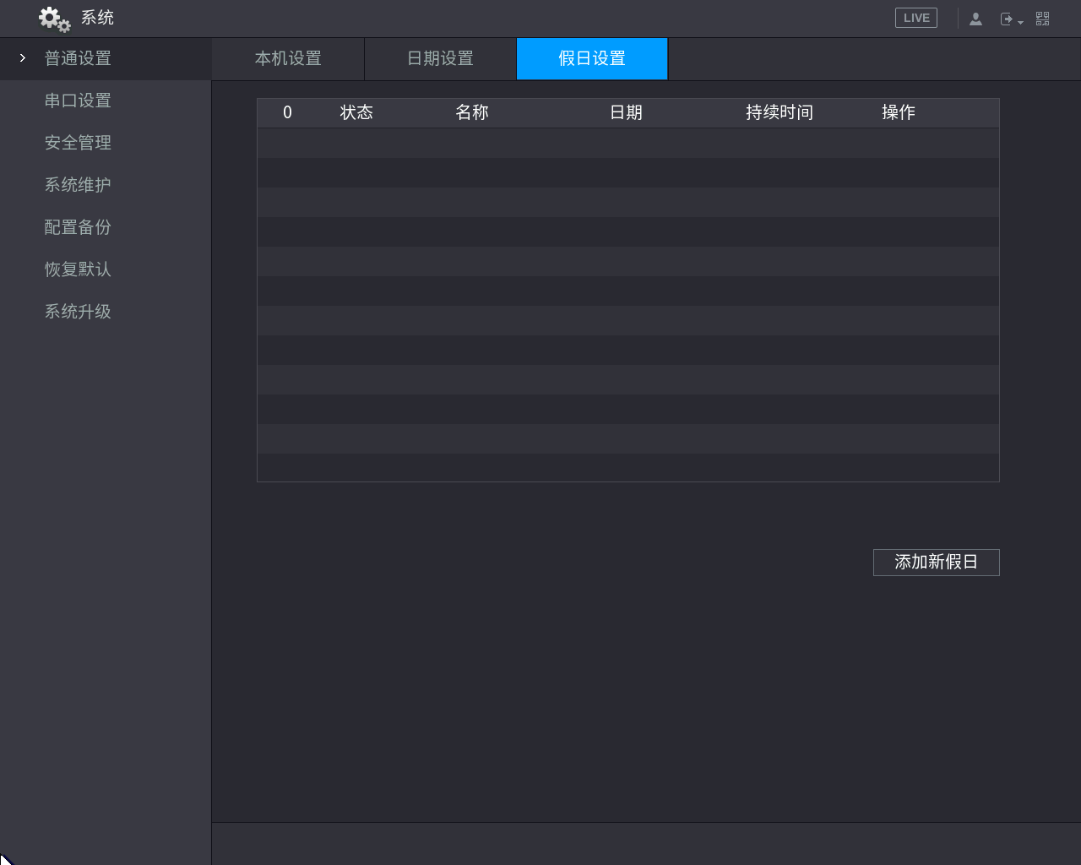

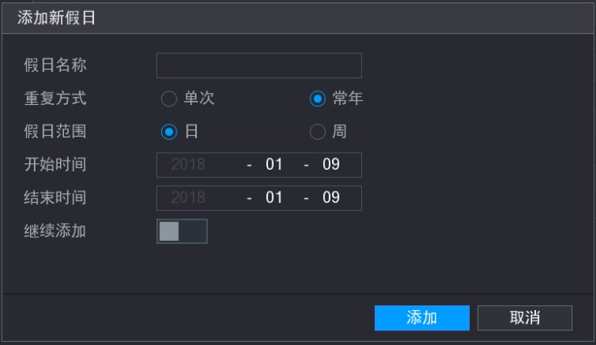

步驟2 按一下“添加新假日”。
系統顯示“添加新假日”介面，如圖 3-204 所示。
圖3-204 添加新假日

步驟3 根據實際需要，設置“假日名稱”、“重複方式”、“假日範圍”、“開始時間”和“結束時間”。
請根據實際情況，確定是否需要選擇“繼續添加”。
步驟4 按一下“添加”。

“假日設置”介面將顯示此假期，如圖 3-205 所示。

      - 添加成功後預設假日狀態是“開啟”，若需要關閉可在假日清單中將“狀態”選擇為“關閉”。
按一下 可對假日進行編輯，按一下 刪除假日。

圖3-205 假期編輯
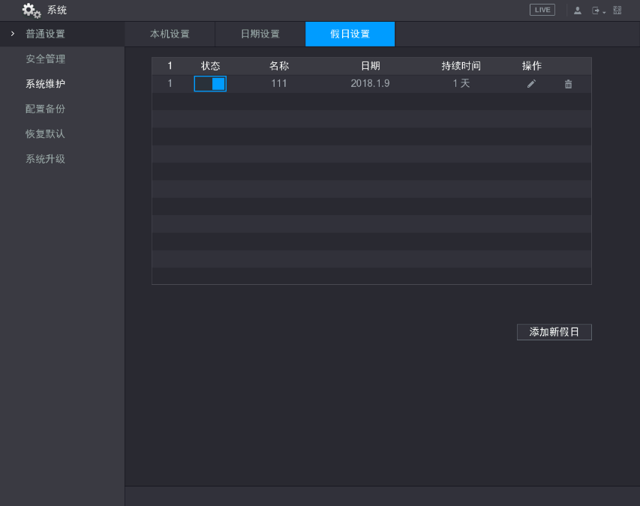

假日設置成功後，將在錄影和抓圖設置中顯示假日的選項，可對假日制定錄影和抓圖計畫。

串口設置
設置串口功能和串列傳輸速率等參數。
僅部分設備有此功能，請以實物為准。
選擇“主功能表 > 設置 > 系統 > 串口設置”，如圖 3-206 所示。

圖3-206 串口設置
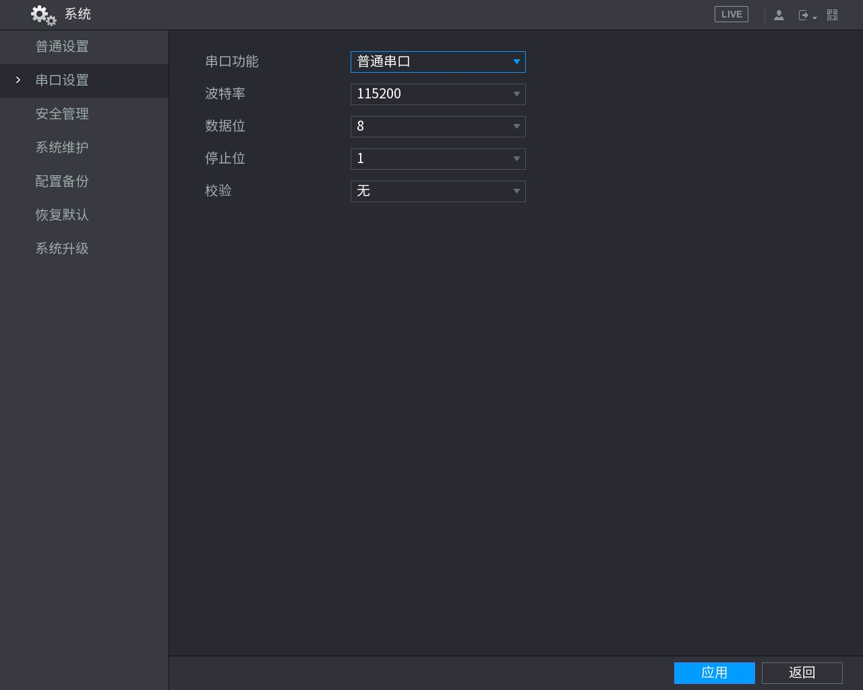

表3-60 雲台設置參數說明
參數 | 說明
串口功能 | 選擇相應的串口控制協議。  - 普通串口：用於利用串口和迷你終端軟體來升級程式和調試。  - 控制鍵碟：通過串口利用專用鍵碟控制本機。  - 透明串口：用來和 PC 直連，透傳資料。  - 協議串口：當要進行卡號疊加功能時，需要設置成此串口。  - 網路鍵碟：通過網口利用專用鍵碟控制本機。  - 雲台矩陣：外接矩陣控制。  - 默認為“普通串口”。
串列傳輸速率 | 選擇相應的串列傳輸速率長度。默認為 115200。
數據位元 | 包括 5～8 選項。默認為 8。
停止位 | 有 1、2 兩個選項。
校驗 | 分為無、奇數同位檢查、偶校驗、標誌校驗、空校驗。默認為無。

安全管理
為加強設備網路安全、保護設備資料，需要設置 IP 主機訪問設備的許可權（IP 主機是指有 IP 的個人電腦或伺服器）和密碼重置功能。

設置存取權限
白名單是允許指定的 IP 主機訪問設備，黑名單是指禁止指定的 IP 主機訪問設備。

步驟1

選擇“主功能表 > 系統 > 安全管理 > 存取權限”。系統顯示“安全管理”介面，如圖 3-207所示。

圖3-207 存取權限介面
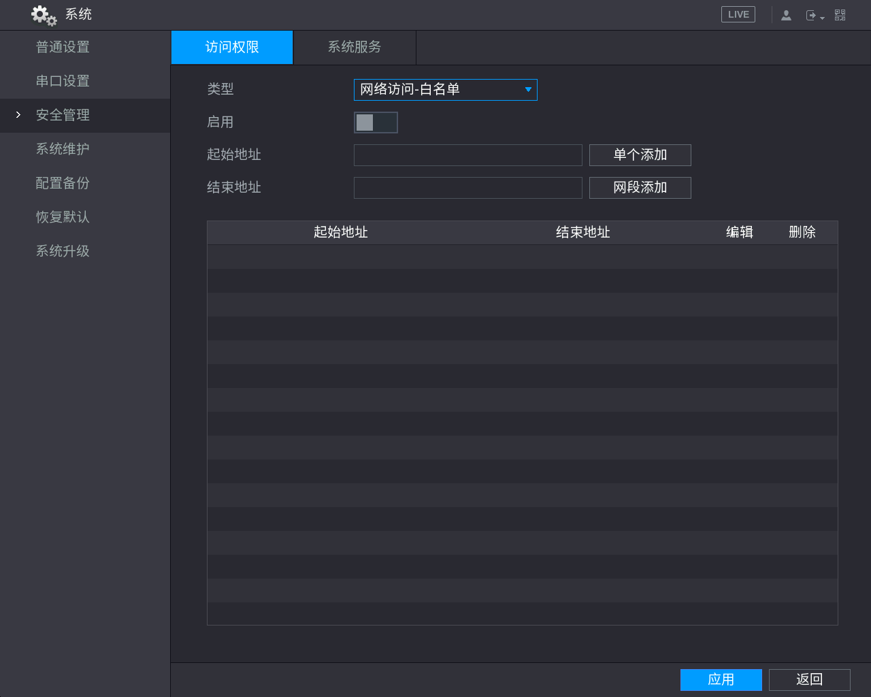

步驟2

步驟3

選擇“啟用”。
系統顯示黑白名單選擇項。

- 啟用“白名單”，在“類型”下拉清單中選擇“白名單”，添加白名單。
- 啟用“黑名單”，在“類型”下拉清單中選擇“黑名單”，添加黑名單。

配置參數，詳細參數說明請參見表 3-61。
表3-61 IP 地址參數說明

參數 | 說明
起始位址 | 輸入添加單個添加的 IP 位址或者網段添加的起始位址。
結束地址 | 輸入網段添加的結束位址。
單個添加 | 按一下“單個添加”，只添加起始位址的 IP。
網段添加 | 按一下“網段添加”，添加起始位址到結束位址之間的所有 IP 位址。  系統最大支援 64 個 IP 位址設置。

步驟4

按一下“應用”或者“保存”，完成設置。
- 若啟用白名單，則使用白名單裡面的 IP 主機登錄設備 WEB 介面，可以成功登錄設備。
- 若啟用黑名單，則使用黑名單裡面的 IP 主機登錄設備 WEB 介面，無法成功登錄。

設置系統服務
設備支援設置系統各內部服務功能的啟用和關閉。

操作步驟

步驟1

選擇“主功能表 > 系統 > 安全管理> 系統服務”。系統顯示“系統服務”介面，
如圖 3-208 所示。

圖3-208 密碼重置介面
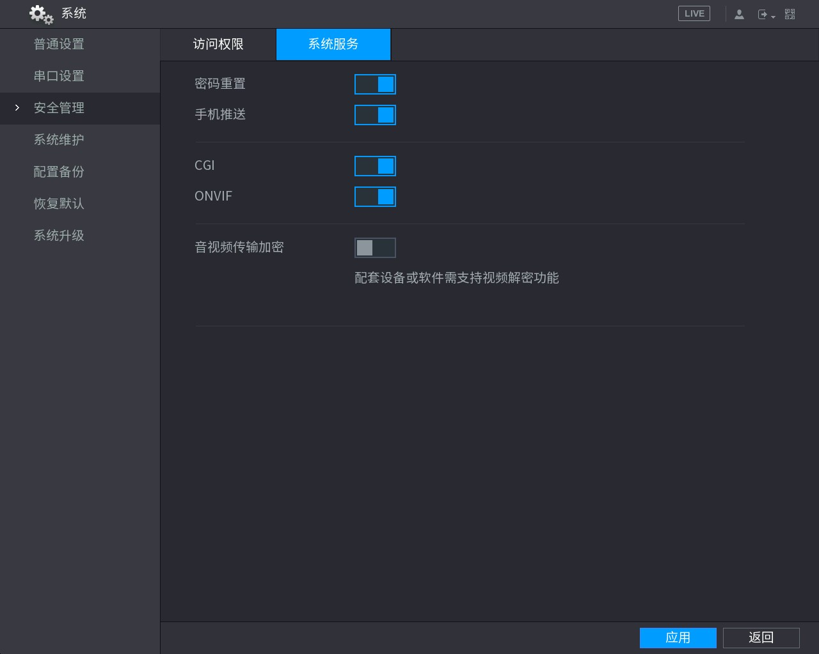

步驟2
參數 | 說明
重置密碼 | 設置“重置密碼”功能開啟或關閉，系統預設開啟該功能。  若選擇關閉，使用者將只能通過設備本地介面的安全問題重置密碼，請確保已設置密保問題。
手機推送 | 啟用該功能，設備端觸發的報警抓圖可以推送到手機端，系統預設開啟該功能。
CGI | 啟用後，設備可以通過該協定接入，系統預設開啟該功能。
ONVIF | 啟用後，設備可以通過該協定接入，系統預設開啟該功能。
音視頻傳輸加密 | 啟用該功能，碼流傳輸加密。  啟用時需確保配套設備或軟體支援視頻解密功能。

配置參數，詳細參數說明請參見
表3-62 系統服務參數說明

步驟3
按一下“應用”，完成設置。

系統管理
當設備執行時間較長時，您可以設置在空閒的時間內，設備自動重啟，以提高設備運行速度，您也可以設置主機殼風扇模式，以實現降低噪音和延長主機殼風扇壽命等作用。

步驟1

選擇“主功能表 > 系統 > 系統維護”。
系統顯示“系統維護”介面，如圖 3-209 所示。

圖3-209 系統維護
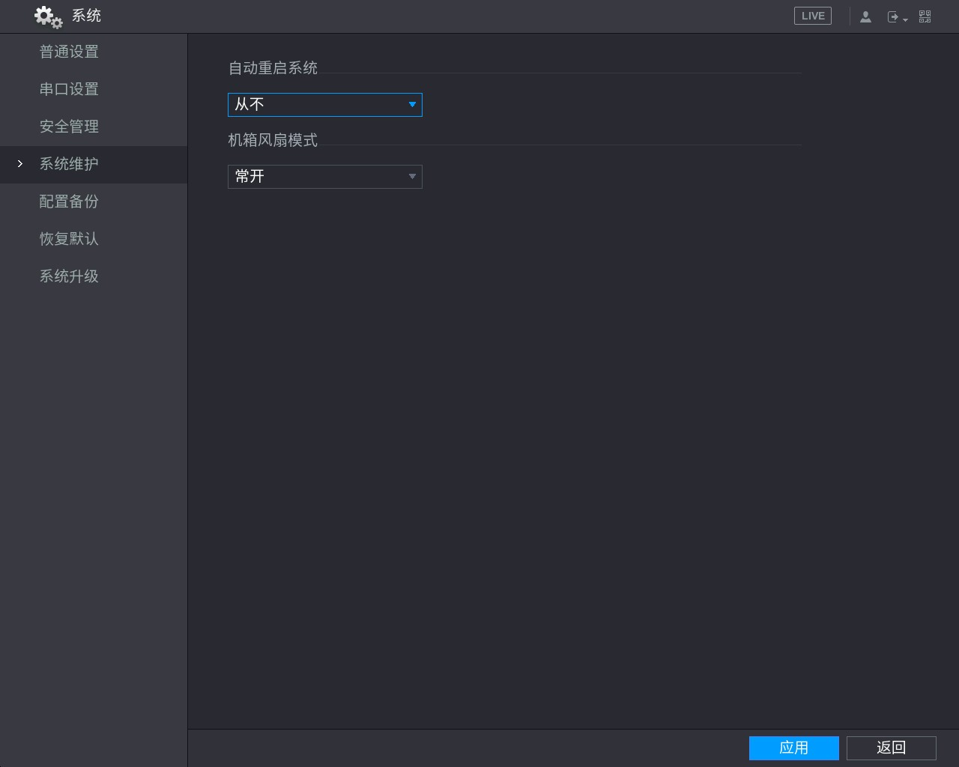

步驟2
配置參數，詳細參數說明請參見表 3-63。
參數 | 說明
自動重啟系統 | 設置自動重啟系統時間。
主機殼風扇模式 | 可以選擇常開和自動，系統預設常開，設置為自動時，主機殼風扇會根據設備溫度和外界環境溫度選擇開啟或關閉。  部分設備支援，僅本地介面支援該功能。

表3-63 系統維護參數說明

步驟3
按一下“保存”，完成配置。

配置備份
設備中的配置可進行匯出和導入，當多台設備需要進行同樣的參數設置時，可使用配置備份功能。備份還支援 U 碟目錄讀取、新建資料夾、刪除檔和資料夾等功能。
選擇“主功能表 > 系統 > 配置備份”。系統顯示“配置備份”介面，如圖 3-210 所示。

圖3-210 配置備份
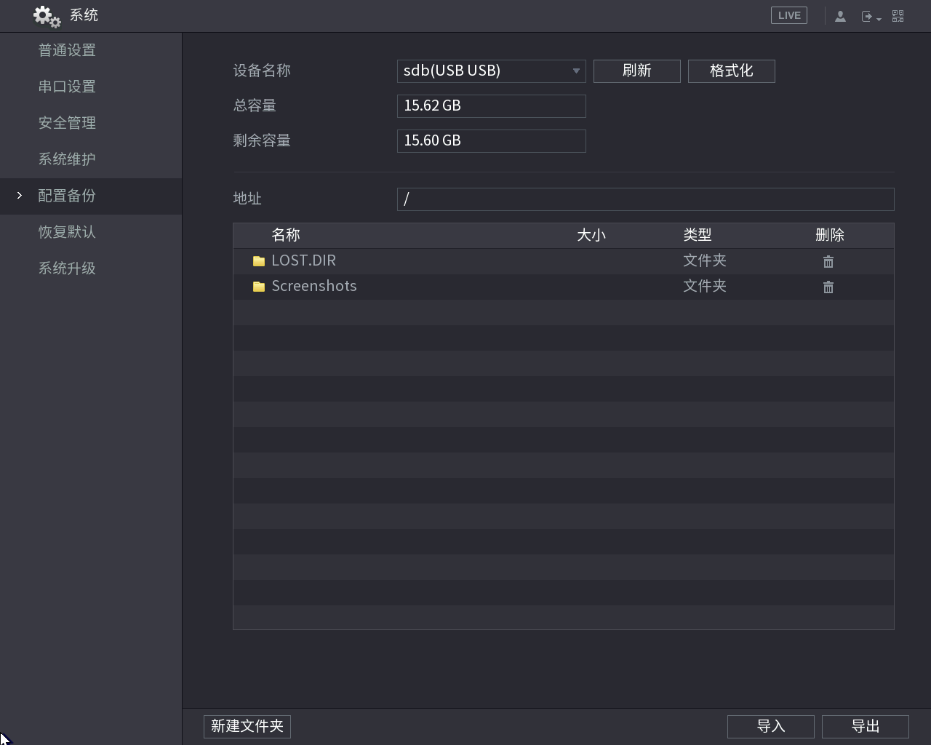

匯出設定檔

步驟1 插入外接設備，例如選擇“配置”資料夾來保存配置，
步驟2 按一下“匯出”。
則會在對應的路徑下生成一個“Config_時間”形式的資料夾。按兩下此資料夾，則看到所備份的一些設定檔。

導入設定檔
將外接設備中的設定檔導入到設備中。
選擇要導入的資料夾，按一下“導入”，導入成功，設備會重啟。
      - 如果其他頁面正在進行備份操作，則無法進入本配置備份頁面。
      - 每次進入配置備份頁面，會重新刷新設備，並將目前的目錄置為第一個外設的根目錄。
      - 如果打開配置備份頁面後，再插上外設，請按一下“刷新”以發現新設備。

恢復默認
僅 admin 用戶支持恢復出廠默認功能。
系統恢復到出廠時的預設配置狀態（可根據功能表上的選項選擇恢復的具體項）。
步驟1 選擇“主功能表 > 系統 > 恢復預設”，如圖 3-211 所示。

圖3-211 恢復默認
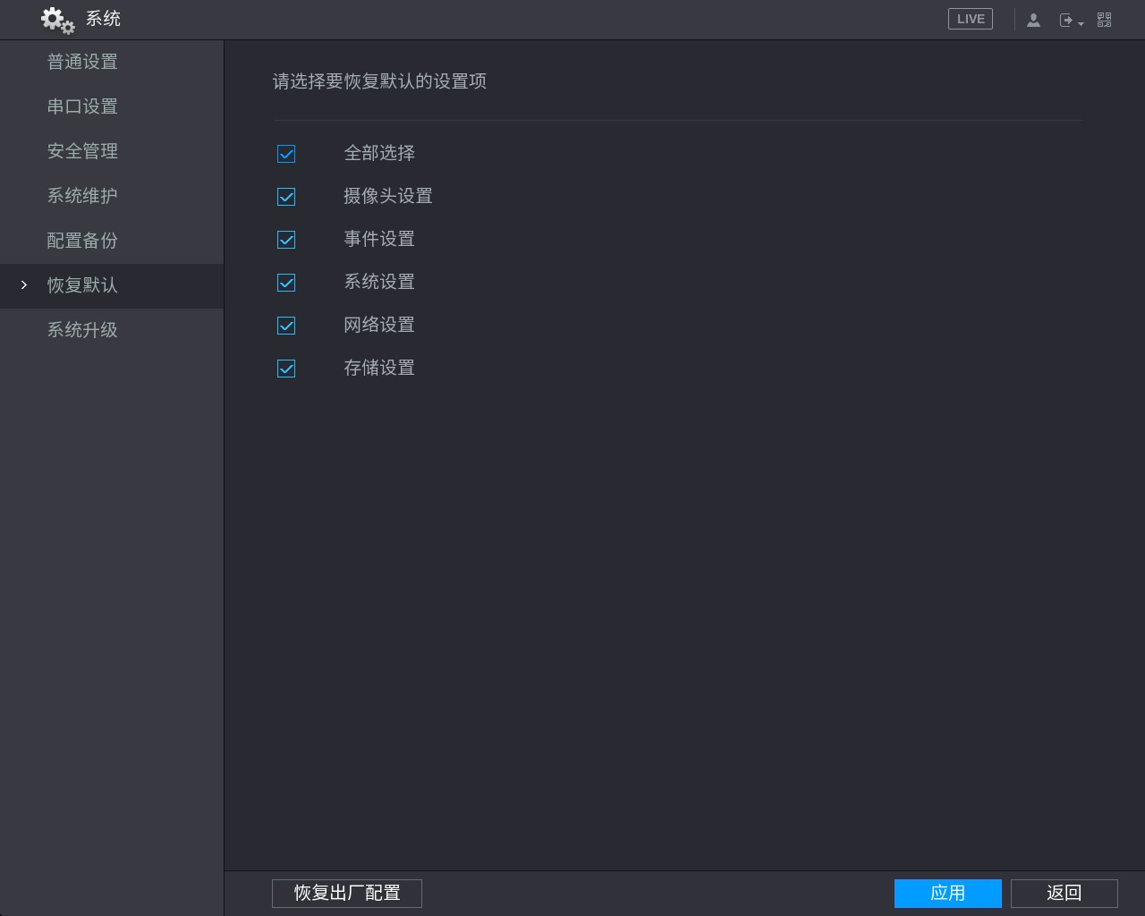

步驟2
選擇需要恢復預設的設置項，按一下“應用”，完成恢復默認設置。

系統升級

介面升級
U 碟升級支援路徑選擇。
步驟1 選擇“主功能表 > 系統 > 系統升級”，如圖 3-212 所示。

圖3-212 系統升級（1）
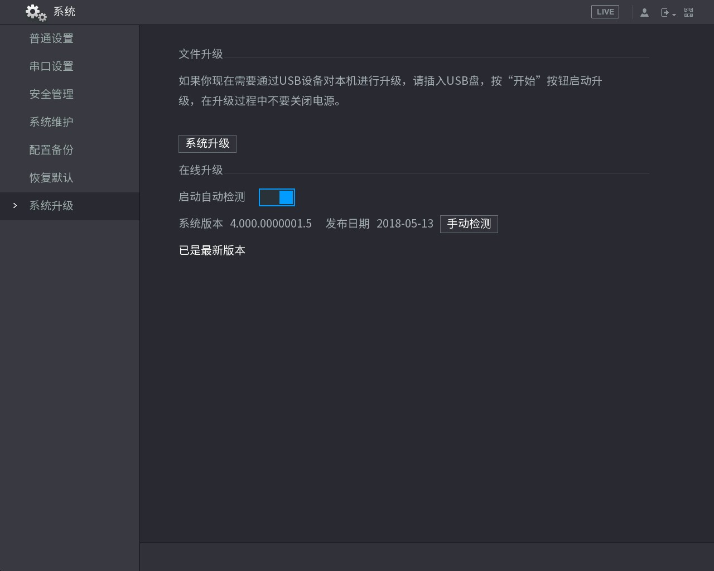

步驟2

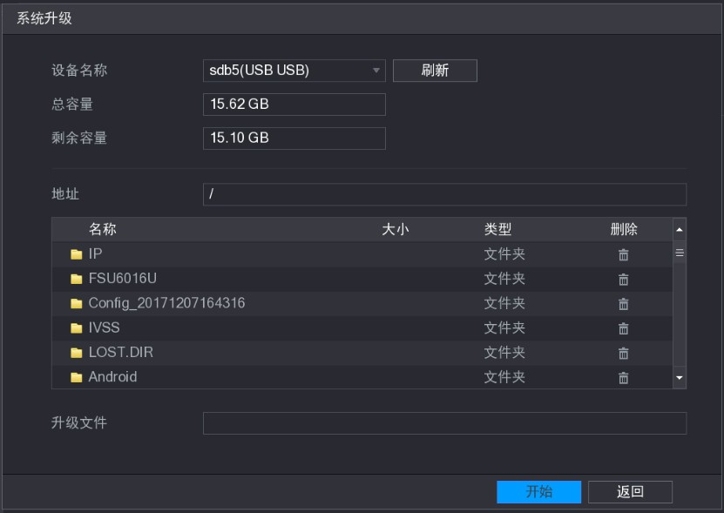

按一下“系統升級”，如圖 3-213 所示。
圖3-213 系統升級（2）

步驟3 選擇檔。
步驟4 按一下“開始”，系統開始升級。

線上升級
當 DVR 設備接入公網後，可通過線上升級的方式升級系統。
線上升級前需要檢測是否存在新版本，版本檢測分為自動檢測和手動檢測。
        - 自動檢測：設備每隔一段時間自動檢測是否存在新版本。
        - 手動檢測：即時檢測是否存在新版本。

升級過程中，請確保網路和設備供電正常。

步驟1

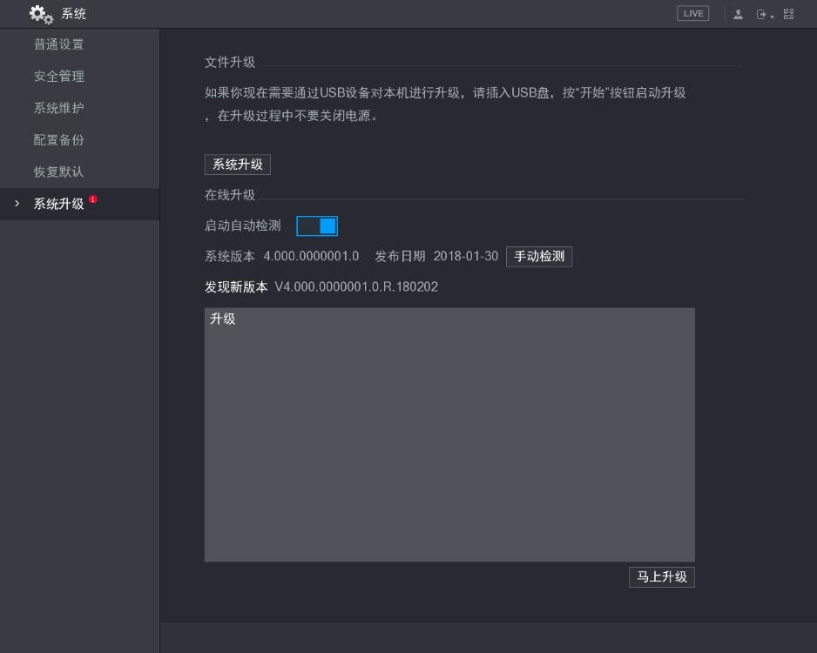

步驟2

步驟3

選擇“主功能表 > 系統 > 系統升級”。系統顯示如圖 3-214 所示介面。
圖3-214 線上升級

檢測版本。
- 自動檢測：選擇“自動檢測”，按一下“保存”。
- 手動檢測：按一下“手動檢測”。
系統開始檢測新版本，檢測完成後，顯示檢測結果：
- 介面顯示“已是最新版本”，表示當前已是最新版本，無需升級。
- 介面顯示發現的新版本資訊（包括發佈日期、更新說明等），表示存在新版本，請執行步驟 3。

按一下“馬上升級”，升級系統。

Uboot 升級
在開機時，uboot 階段自動檢測是否有 U 碟，以及 U 碟中的升級檔，檢測正確後，自動進行升級。從而解決設備異常時只能通過串口和 TFTP（Trivial File Transfer Protocol）方式升級的問題。
U 碟中需要存放“u-boot.bin.img”和“update.img”兩個文件。
U 碟需插在設備的前面板 USB 介面中，否則將無法正常檢測升級。

查看信息

版本資訊
選擇“主功能表 > 資訊 > 版本資訊”，進入“版本資訊”介面，如圖 3-215 所示。顯示裝置系統的硬體特性，軟體版本及發佈日期等資訊。
圖3-215 版本資訊
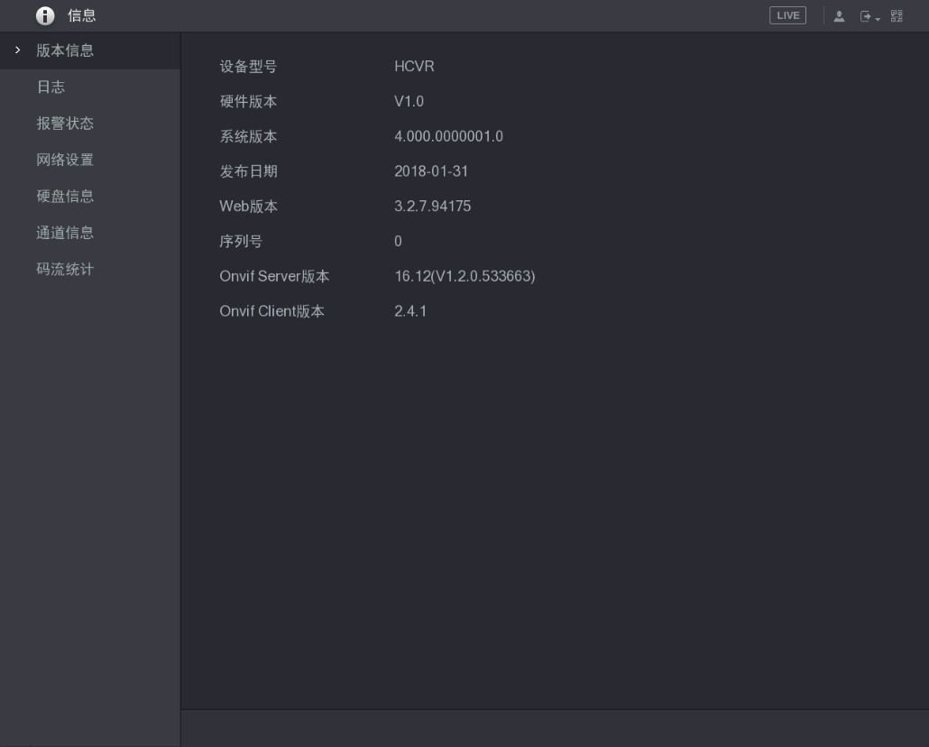

日誌資訊
顯示系統的日誌，方便使用者查看登錄日誌等。
選擇“主功能表 > 資訊 > 日誌”，如圖 3-216 所示。
      - 若沒有接硬碟，系統最多存儲 1024 條 flash 日誌。
      - 若已連接硬碟，則最多可以存 3 萬條日誌和 1024 條 flash 日誌。
      - 格式化硬碟時，日誌不會丟失，如果拔掉硬碟，日誌則有可能會丟失。

圖3-216 日誌
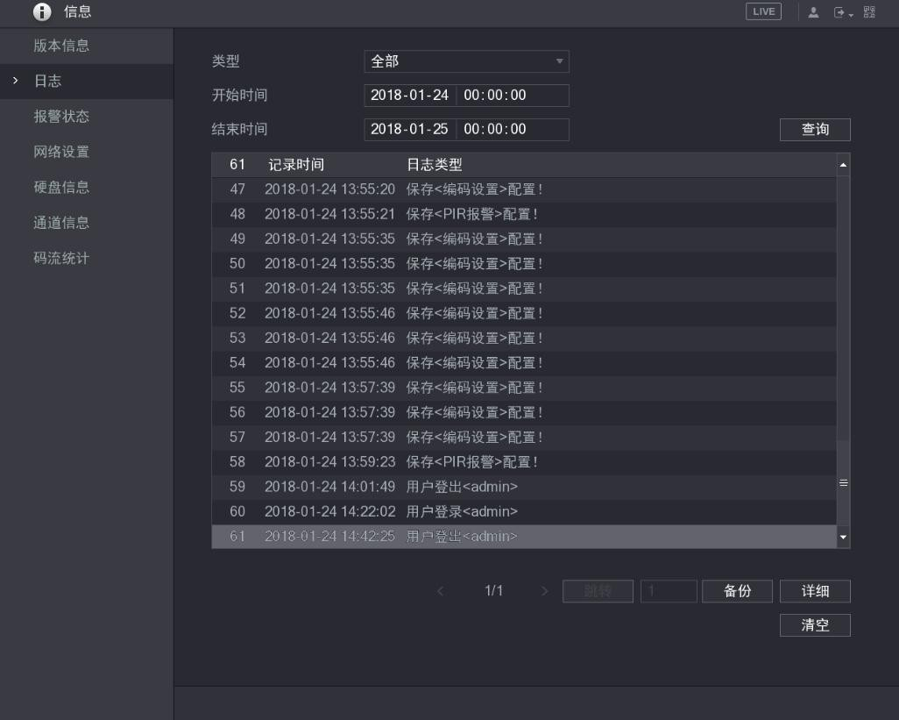

表3-64 日誌參數說明
參數 | 說明
類型 | 可分為系統操作、配置操作、資料管理、錄影操作、使用者管理、日誌清除、檔操作、連接日誌。日誌中只區分正常重啟、異常重啟和保護重啟三種類型，0x02、0x03、0x04 都歸為保護重啟範疇。  存在數位通道時，還包括遠端連接。
開始/結束時間 | 設置要查詢的日誌時間段，直接按一下“查詢”，系統以清單形式將記錄的日誌顯示出來（每頁清單最多顯示 100 條資訊），可用滑鼠直接按“向上翻頁/向下翻頁”按鈕實現翻頁查詢。按“備份”按鈕可以進行日誌備份。
詳細 | 按一下“詳細”或通過按兩下選擇項彈出“詳細資訊”介面。 顯示日誌詳細資訊內容，記錄日誌補充資訊。  在“詳細資訊”介面中，可以拉動捲軸查看資訊，也可通過按“上一  條”、“下一條”查看其他日誌資訊。
備份 | 按一下“備份”，系統進入“日誌備份”介面，可對日誌進行備份。
清空 | 按一下“清空”，可清空所有日誌。  僅 admin 用戶可使用該功能。

報警狀態
選擇“主功能表 > 資訊 > 報警狀態”，進入“報警狀態”介面，可查看設備的報警記錄。
部分設備支援該功能，請以實際介面為準。

圖3-217 報警狀態
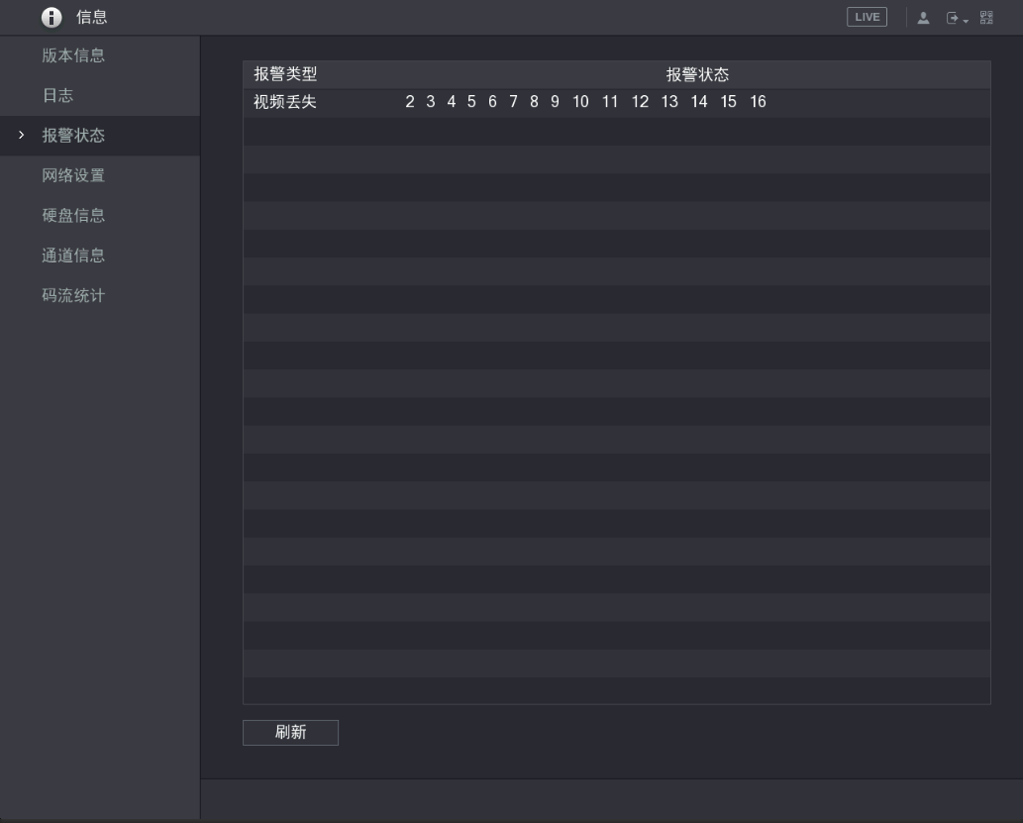

網路資訊

線上用戶
查看連接在設備上的網路使用者資訊，也可單 ，遮罩某用戶一段時間，時間長度在下方設置， 遮罩時間最長可設置 65535 秒。頁面 5 秒會檢測一次當前是否有用戶增加或者刪除，並即時更新清單資訊。
選擇“主功能表 > 資訊 > 網路資訊 > 線上使用者”，進入“線上使用者”介面，如圖 3-218 所示。

圖3-218 線上用戶
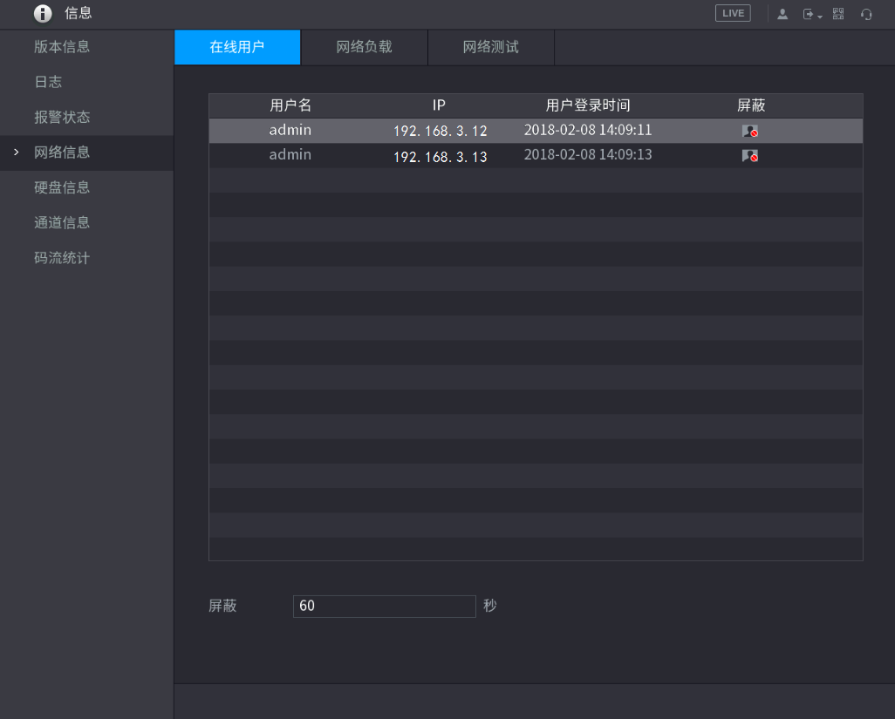

網路負載
在網路負載介面，可直觀看到設備網卡的流量統計以及網口的相關資訊。清單方塊中顯示連接著的所有的網卡資訊。若網路斷線，該網卡連接狀態是失敗。按一下某張網卡，可在下方看到該網卡的流量統計情況，如發送速率和接收速率。
選擇“主功能表 > 資訊 > 網路資訊 > 網路負載”，如圖 3-219 所示。

圖3-219 網路負載
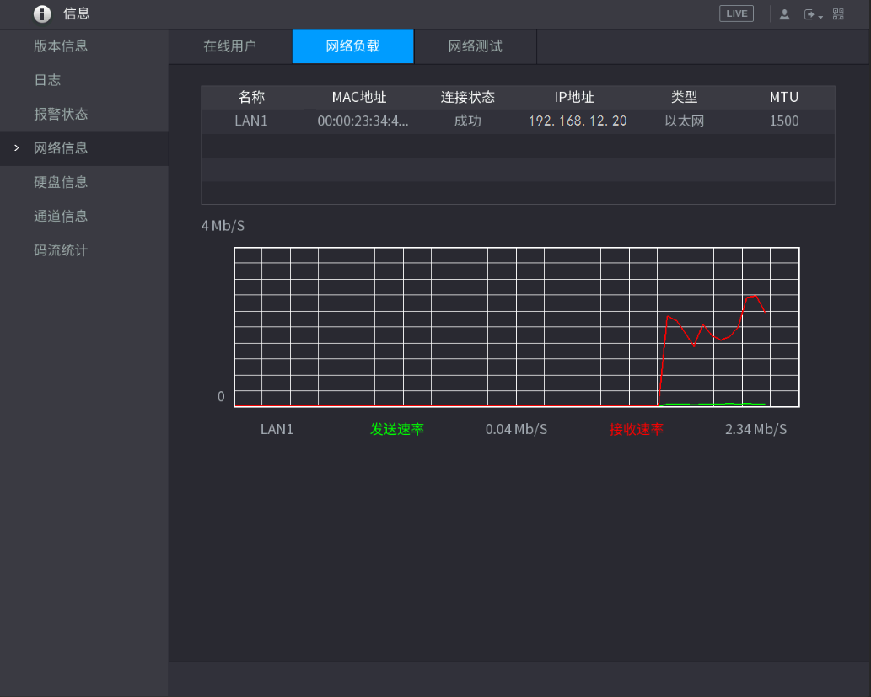

網路測試
測試目的地址，備份網路抓包檔。
選擇“主功能表 > 資訊 > 網路資訊 > 網路測試”，如圖 3-220 所示。

圖3-220 網路測試
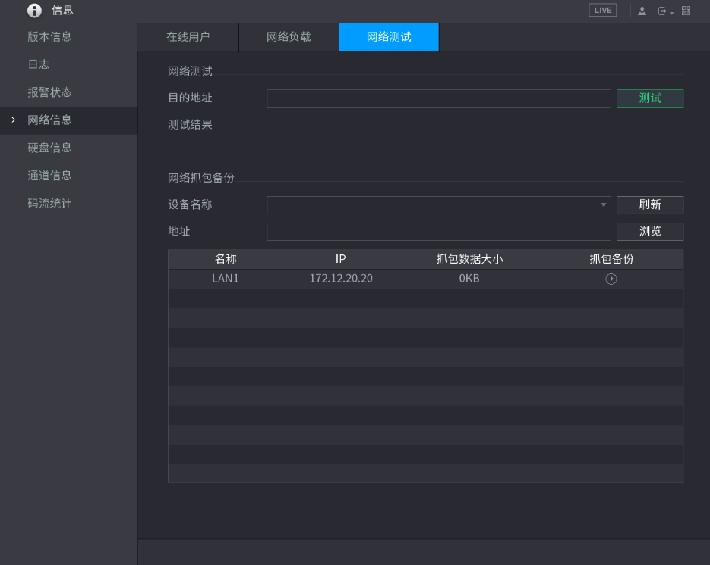

表3-65 網路測試參數說明
參數 | 說明
目的地址 | 輸入合法的 IPv4 位址和功能變數名稱。
測試 | 按一下“測試”可以測試與目的地址的連通性，測試結果顯示出“平均延遲”和“丟包率”，並對“網路狀態”進行評價，分為較差，良好，網路不可達等。
網路抓包備份 | - 插入 USB 設備，按一下“刷新”。  - 使用者可以選擇通過“設備名稱“的下拉清單選擇外接設備。  - 按一下“流覽”。清單方塊會顯示出所有已連接的網卡清單（包括乙太網，PPPoE，Wi-Fi，3G）。  - 選擇需要備份的網卡資訊。  - 按一下右側 ，開始抓包。  - 不能同時對幾張網卡抓包。  - 開始抓包後，用戶可以退出做相應的網路操作，如 WEB 登錄、監  視。回到抓包頁面按一下 停止抓包。  - 在選擇的路徑下保存已抓取的網路包，命名方式採用“網卡名-時間 ”的方式保存。抓取的包可在 PC 機上用 Wireshark 軟體打開，供專業人員分析以解決疑難問題。

硬碟資訊
顯示裝置所連接的硬碟數量、硬碟類型、硬碟總容量、剩餘容量、硬碟狀態等資訊。如果連接 eSATA
外置硬碟時，在此介面將顯示相關資訊。
選擇“主功能表 > 資訊 > 硬碟資訊”，進入“硬碟資訊”介面。

圖3-221 硬碟資訊
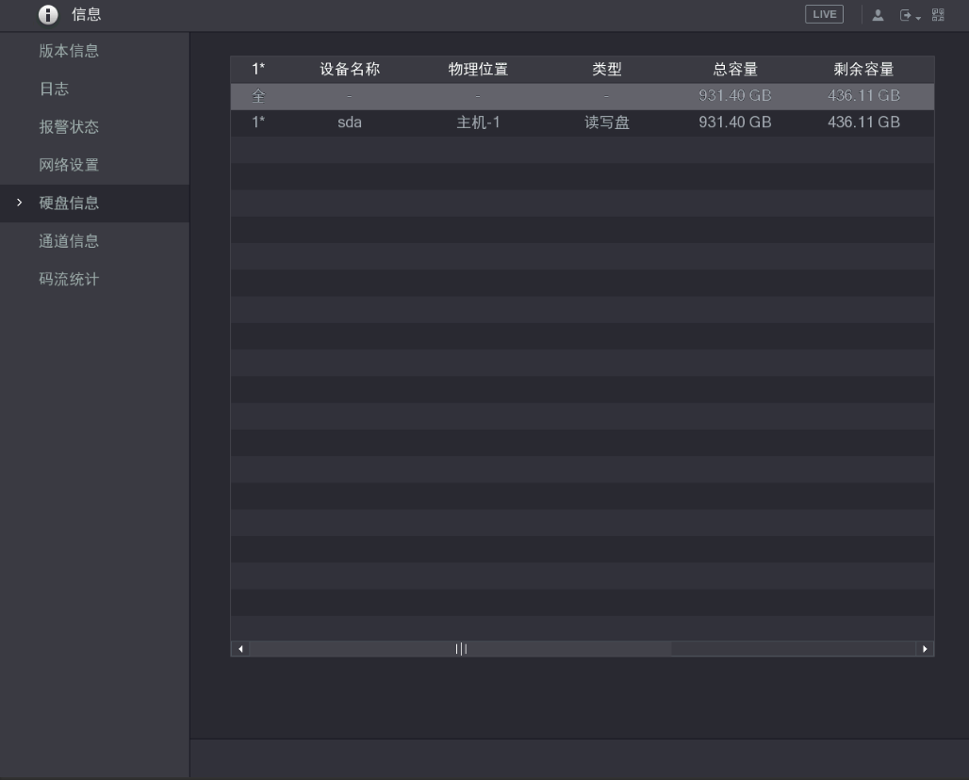

表3-66 硬碟資訊參數說明
參數 | 說明
序號 | 顯示裝置所連接的硬碟數量，﹡表示為當前工作碟。
類型 | 對應的硬碟屬性。
總容量 | 顯示硬碟可利用的總容量大小。
剩餘容量 | 顯示硬碟剩餘可利用的容量大小。
健康狀態 | 分為正常、警告、錯誤三種狀態。
運行狀態 | 分為活動、休眠兩種狀態。
S.M.A.R.T | 按一下 ，可顯示硬碟檢測資訊。

通道資訊
您可以在此介面查看各通道連接的攝像頭資訊。
選擇“主功能表 > 資訊 > 通道資訊”，系統進入“通道資訊”介面，如圖 3-222 所示。
      - 設備不同，通道資訊顯示不同，請以實物為准。
      - 攝像頭制式為通道連接的前端攝像頭制式。

圖3-222 通道資訊
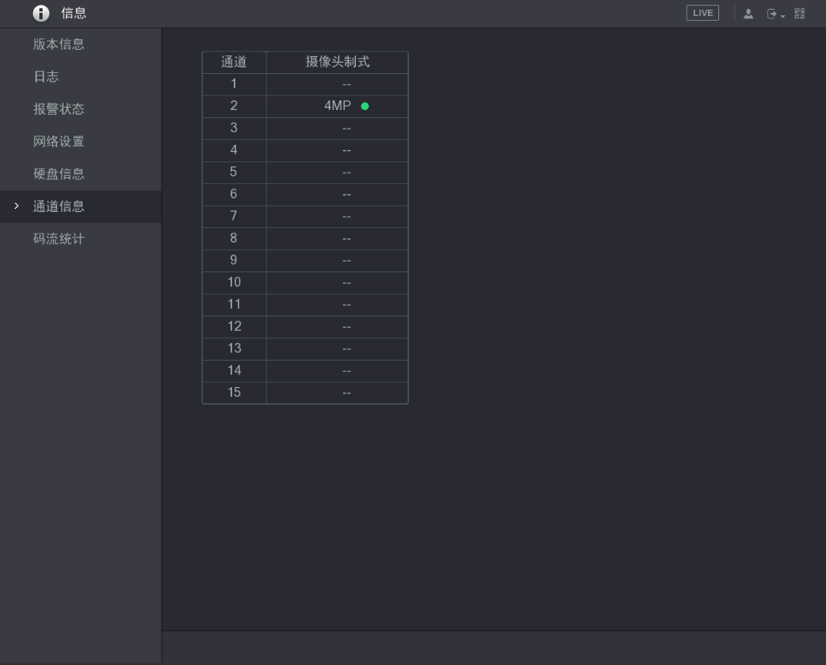

碼流統計
選擇“主功能表 > 資訊 > 碼流統計”，進入“碼流統計”介面。
即時顯示通道圖像的碼流（Kb/s-千比特/秒）、所占硬碟控制和解析度。

圖3-223 碼流統計
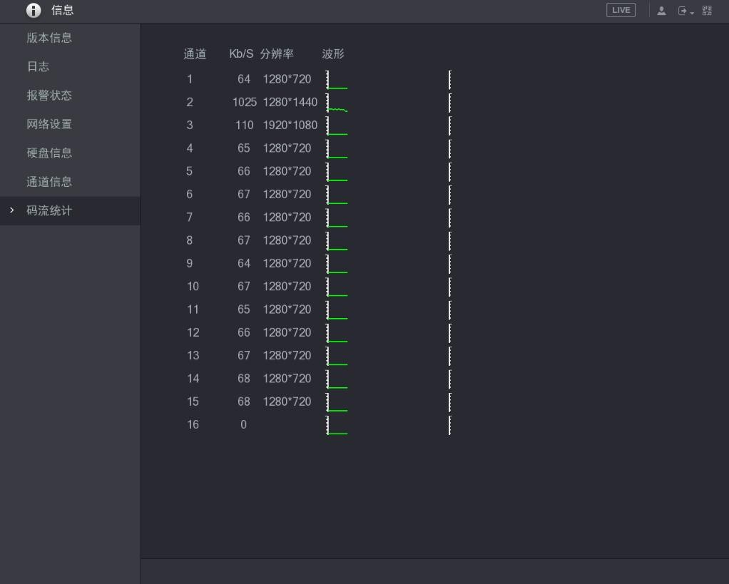

IoT 管理
只有部分設備支援此功能。

感測器設置
支持通過 USB 閘道或攝像頭閘道配對無線探測器的功能，配對成功後，用戶可通過無線探測器進行遠端報警。操作步驟如下。
在預覽介面按一下右鍵，選擇“主功能表 > IoT 管理 > 管理 > 感測器配對”。系統顯示“感測器配對”介面，如圖 3-224 所示。

圖3-224 感測器配對（1）
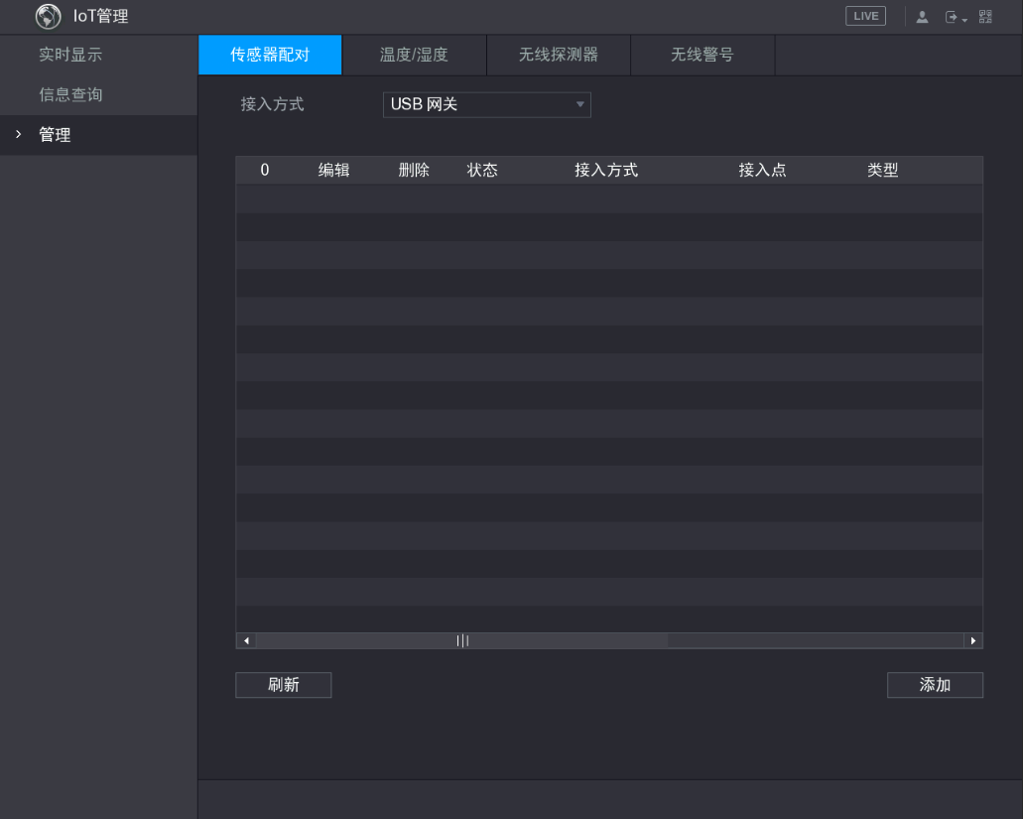

USB 閘道配對

步驟1 在設備中插入 USB 閘道設備。
步驟2 在“感測器配對”介面，“接入方式”選擇“USB 閘道”。
步驟3 按一下“添加”。
系統顯示“添加”頁面，如圖 3-225 所示。

圖3-225 添加（1）
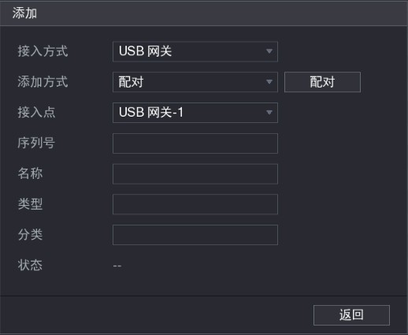

步驟4 選擇“接入方式”為“USB 閘道”。
步驟5 選擇“添加方式”為“配對”，系統自動配對感測。配對成功後顯示如圖 3-226 所示。
圖3-226 配對成功（1）

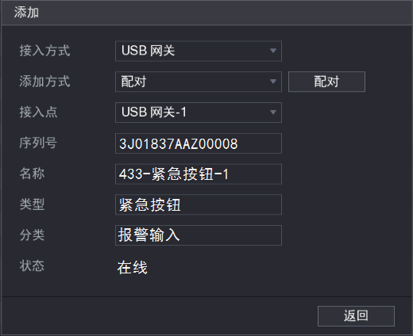

“添加方式”選擇“白名單”時，輸入裝置序號，按一下“添加”即可。

步驟6
按一下“返回”。
系統返回“感測器配對”介面，如圖 3-227 所示。

按一下 可修改感測器名稱，按一下 可刪除該感測器

圖3-227 感測器配對（2）
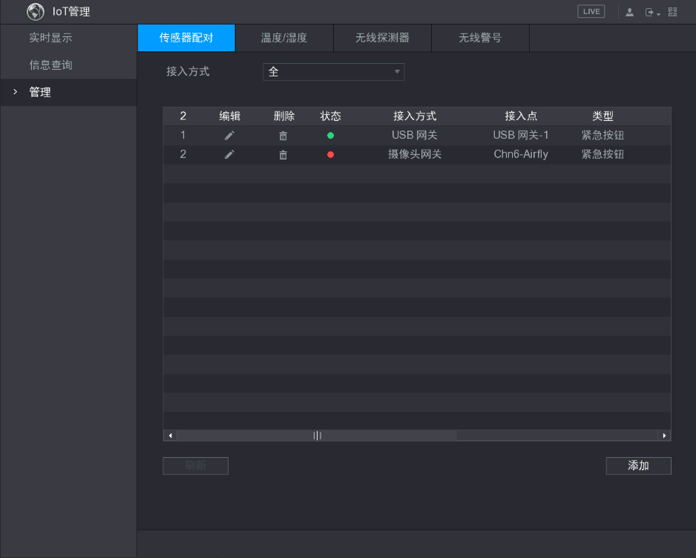

按一下“刷新”，可獲取感測器最新配對狀態。

攝像頭閘道配對

設置該功能前，請確保已接入閘道攝像機。

步驟1

在“感測器配對”介面，“接入方式”選擇“攝像頭閘道”。系統顯示如圖 3-228 所示。

圖3-228 感測器配對（3）
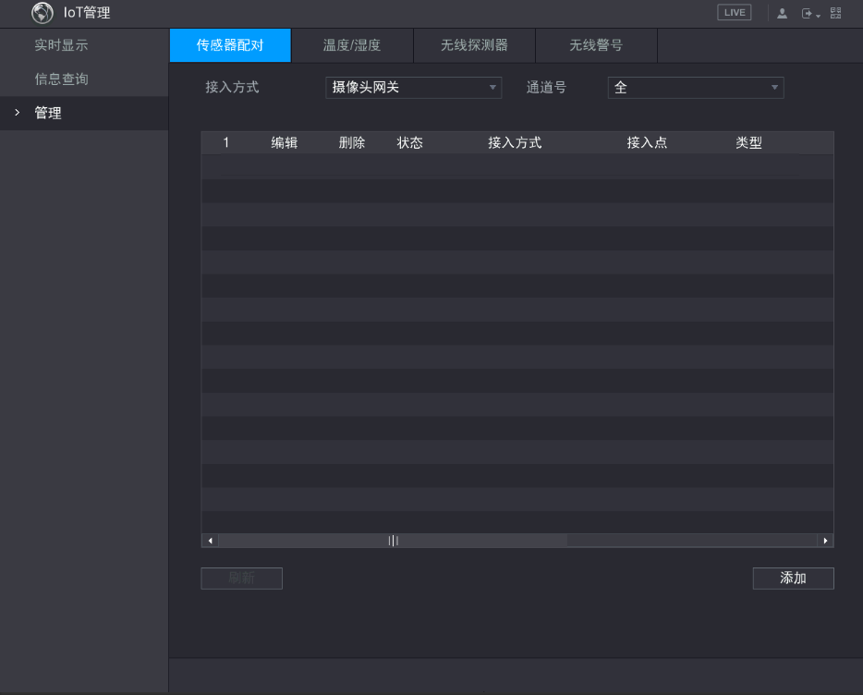

選擇通道號可顯示當前通道號下攝像頭閘道的配對狀態。

步驟2 按一下“添加”。系統顯示“添加”介面。
步驟3 選擇“接入方式”為“攝像頭閘道”，如圖 3-229 所示。
圖3-229 添加（2）
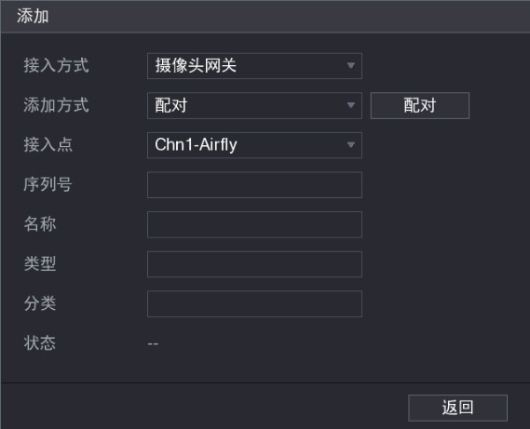

步驟4

選擇“添加方式”為“配對”，按一下“配對”。配對成功，系統顯示如圖 3-230 所示介面。
圖3-230 配對成功（2）
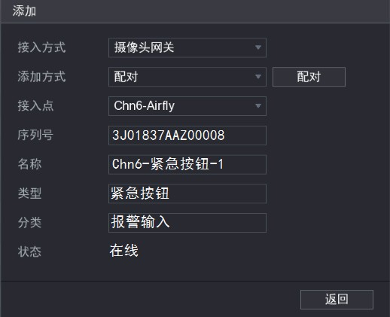

步驟5

選擇“添加方式”為“白名單”時，輸入裝置序號，按一下“添加”即可。按一下“返回”。
系統返回“感測器配對”介面，如圖 3-231 所示。

      - 按一下 可修改感測器名稱，按一下 可刪除該感測器。
      - 狀態顯示綠色表示配對成功。
      - 按一下“刷新”，可獲取感測器最新配對狀態。

圖3-231 感測器配對（4）
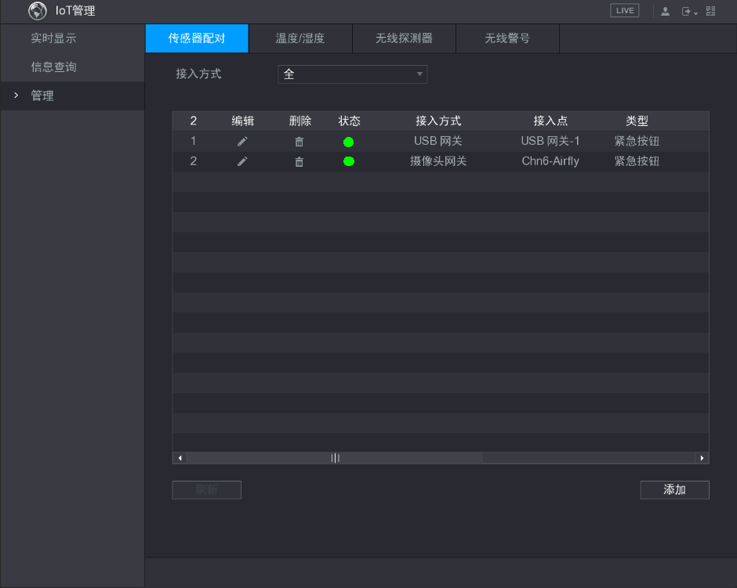

無線探測器

步驟1

在預覽介面按一下右鍵，選擇“主功能表 > IoT 管理 > 管理 > 無線探測器”。系統顯示“無線探測器”介面，如圖 3-232 所示。

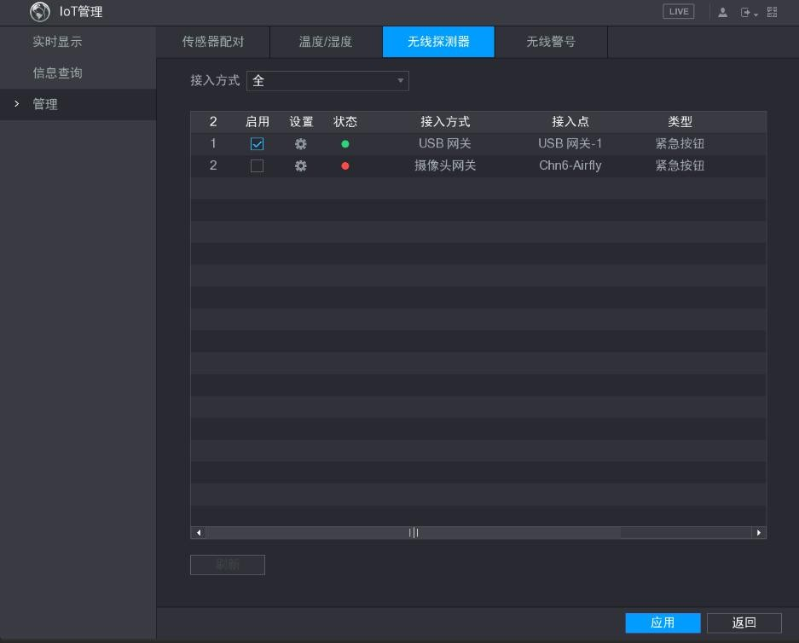
圖3-232 無線探測器

步驟2

步驟3

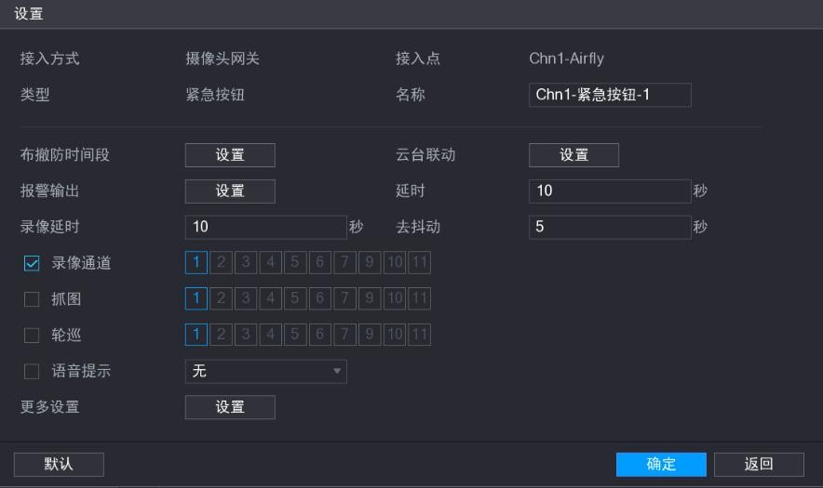

步驟4
“接入方式”選擇“USB 閘道”、“攝像頭閘道”或者“全”。

當選擇“接入方式”為“攝像頭閘道”時，可通過選擇“通道號”篩選當前無線探測器配 對狀態。

單 。系統顯示“設置”介面，如圖 3-233 所示。
圖3-233 設置

設置參數，詳細參數說明請參見表 3-67。

表3-67 設置參數說明
參數 | 說明
名稱 | 輸入該通道報警名稱。
布撤防時間段 | 設置報警聯動項啟用的時間段，在該時間段內報警聯動生效。詳細操作請參  見“3.11.4.1 動態檢測”。
雲台聯動 | 按一下“設置”，設置雲台聯動，報警發生時，聯動雲台動作。
報警輸出 | 表示報警發生時啟動聯動報警。  按一下“設置”，系統顯示“報警輸出”介面，可設置“普通報警”、“報警盒子”、“無線警號”和“輸出延時”等相關參數。
延時 | 表示報警結束時，報警輸出延長一段時間再停止。取值範圍為 0 秒～300 秒， 系統預設為 10 秒。  設置為“0”時，報警輸出不延時。
錄影延時 | 表示當實際動態結束時，錄影延長一段時間停止。取值範圍為 10 秒～300 秒，  系統預設為 10 秒
去抖動 | 表示動檢停止後，到報警結束時所用的時間。範圍為 0-600 秒，系統預設為 5  秒。
錄影通道 | 選擇核取方塊，選擇所需的錄影通道（可複選），發生報警時，DVR 設備啟動該通道進行錄影。  要求已開啟動檢錄像和自動錄影功能，詳細操作請參見“3.1.4.7.1 設置錄影  計畫”和“3.5 錄影與抓圖”。
抓圖 | 選擇核取方塊，表示報警發生時對選中通道進行觸發抓圖。  前提為“主功能表 > 存儲 > 存儲計畫 > 抓圖”使能動檢。
輪巡 | 選擇核取方塊，表示報警發生時對選擇的輪巡通道進行畫面輪巡顯示。
語音提示 | 選擇核取方塊，表示啟用，用於聯動語音播放功能，可以在“檔案名稱”中選  擇語音檔，在事件產生時進行聯動播放音訊檔。
螢幕提示 | 選擇核取方塊，在本地主機螢幕上提示報警資訊。
發送郵件 | 選擇核取方塊，表示報警發生時同時發送郵件通知用戶。  只有在“管理 > 網路設置 > Email 設置”介面中，開啟 Email 功能才可使用  發送郵件功能。
蜂鳴 | 選擇核取方塊，表示報警發生時啟動蜂鳴器鳴叫報警。
系統日誌 | 選擇核取方塊，表示報警發生時在日誌中記錄感測器報警日誌資訊。
視頻矩陣 | 選擇核取方塊，表示啟用，當發生報警時，VIDEO OUT 輸出“主功能表 > 顯示輸出 > 輪巡設置”中設置的配置。  - 部分設備支援此功能，請以實際介面為准。  - 該功能需開啟輔屏使能。

步驟5 設置完成後按一下“確定”。
步驟6 按一下“應用”，結束配置。

按一下“刷新”顯示當前無線探測器最新配對狀態。

溫濕度感測器設置
      - 支援預覽和查詢前端相機溫濕度功能。
      - 支援溫濕度感測器報警功能。

只有溫濕度相機支援此功能。

設置檢測功能

設置該功能前，請先確保已接入溫濕度相機。

步驟1

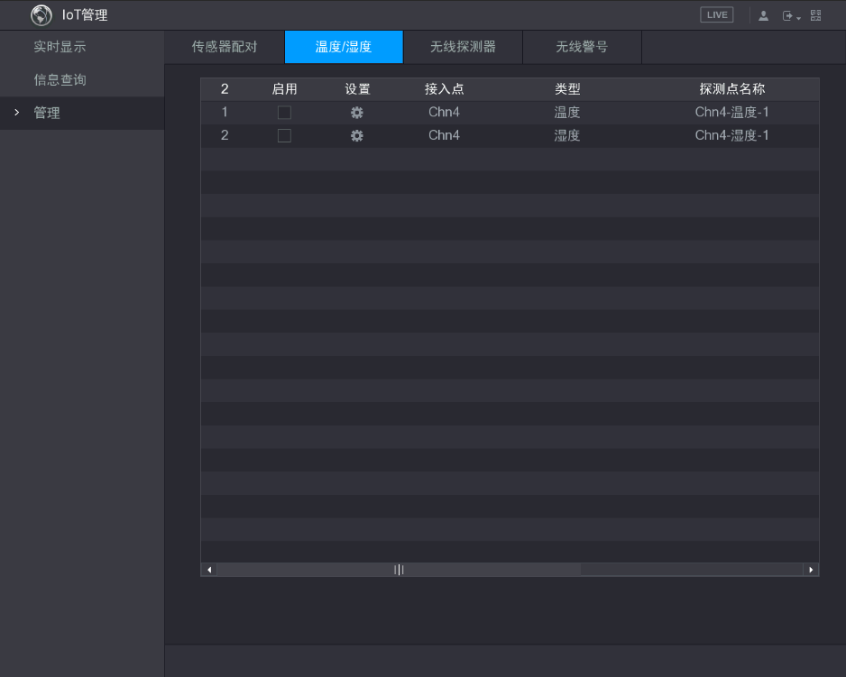

步驟2

選擇“主功能表 > IoT 管理 > 管理 > 溫度/濕度”。系統顯示“溫度/濕度”介面，如圖 3-234 所示。
圖3-234 溫度/濕度（1）

選擇“啟用”，如圖 3-235 所示。
系統將自動檢測攝像頭感測器溫濕度值，並可在“即時顯示”介面顯示該檢測值。

圖3-235 溫度/濕度（2）
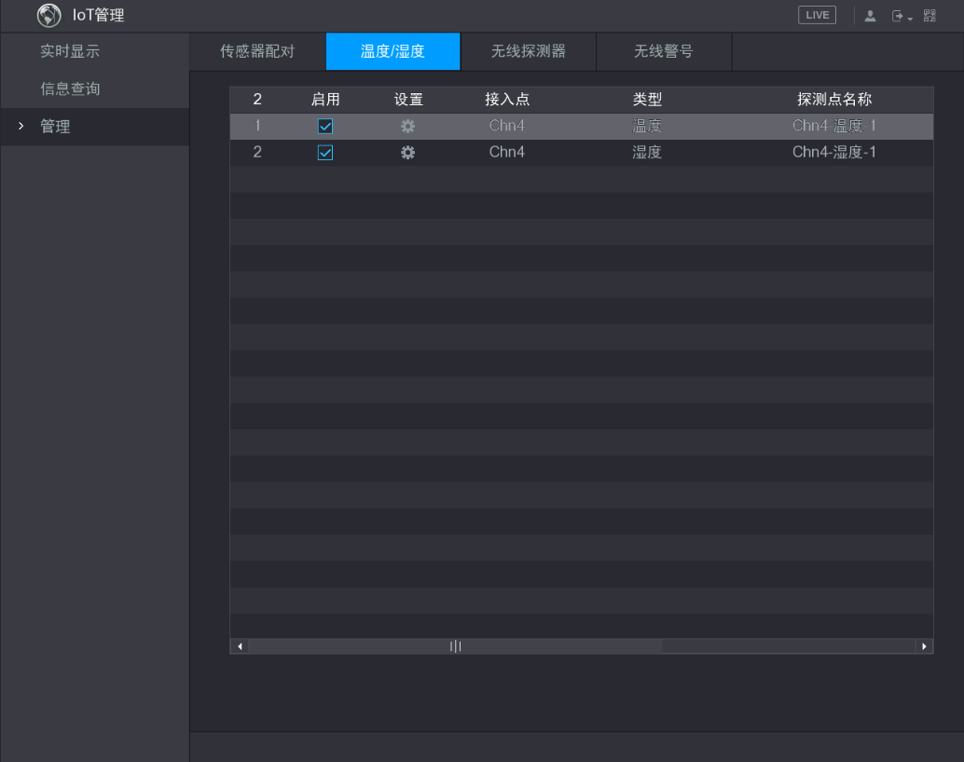

即時顯示
支持查詢、預覽攝像頭溫濕度值，當前值顯示紅色時表示報警。
選擇“主功能表 > IoT 管理 > 即時顯示”。系統顯示“溫度/濕度”介面，如圖 3-236 所示。

圖3-236 即時顯示
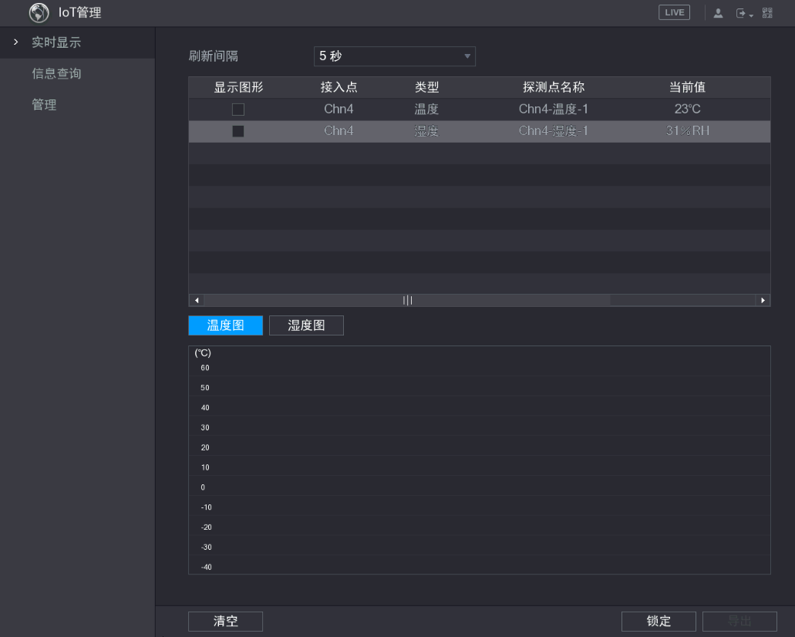

表3-68 即時顯示參數說明
參數 | 說明
刷新間隔 | 設置圖形更新的時間間隔。
顯示圖形 | 選擇核取方塊，顯示對應的圖形。  - 若類型為溫度，則顯示溫度圖。  - 若類型為濕度，則顯示濕度圖。
清空 | 按一下“清空”，可清除溫濕度記錄。
鎖定 | 按一下“鎖定”，鎖定溫濕度記錄，並顯示“匯出”，可匯出相應記錄。  詳細操作請參見“3.19.2.3 匯出溫濕度值”。

匯出溫濕度值
支援匯出溫濕度傳感記錄。
設置該功能前，請先確保已接入 USB 設備。

步驟1

在溫濕度“即時顯示”介面，如圖 3-236 所示，按一下“鎖定”。
系統鎖定當前值，如圖 3-237 所示。

圖3-237 濕度圖鎖定
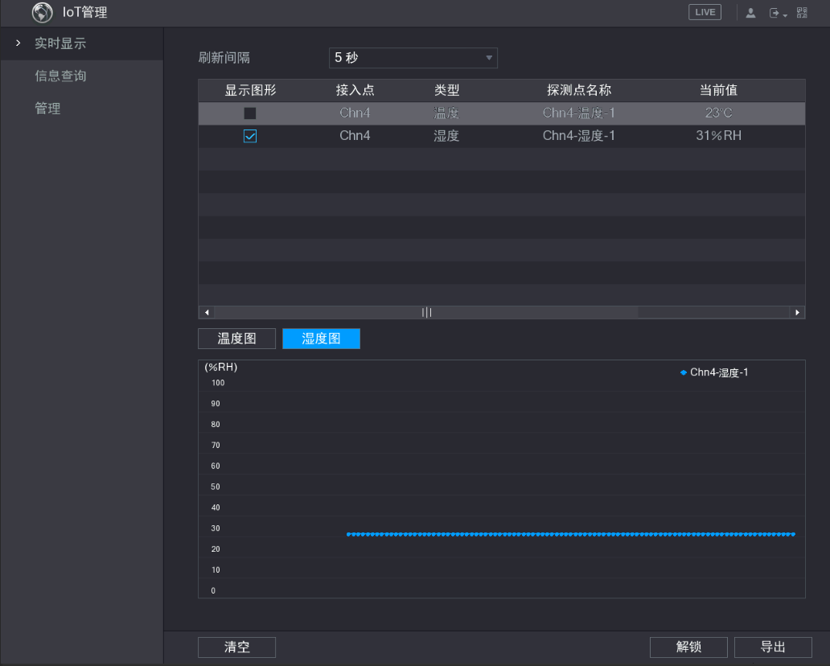

步驟2

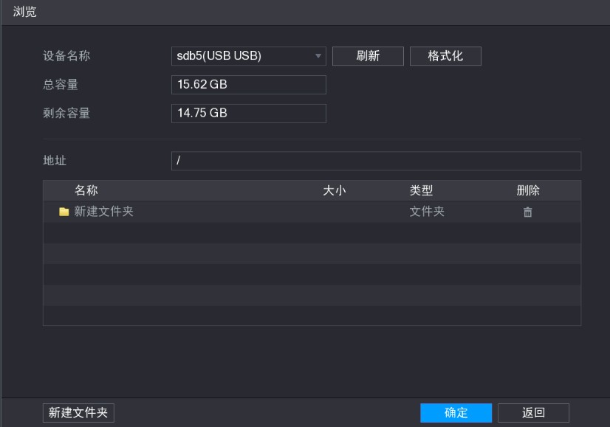

按一下“匯出”。系統顯示“流覽”介面，如圖 3-238 所示。
圖3-238 匯出

步驟3選擇匯出路徑。
步驟4 按一下“確定” 返回“即時顯示”介面。匯出結束。

感測器報警設置
支援感測器報警值設置。
        - 溫度報警設置

步驟1

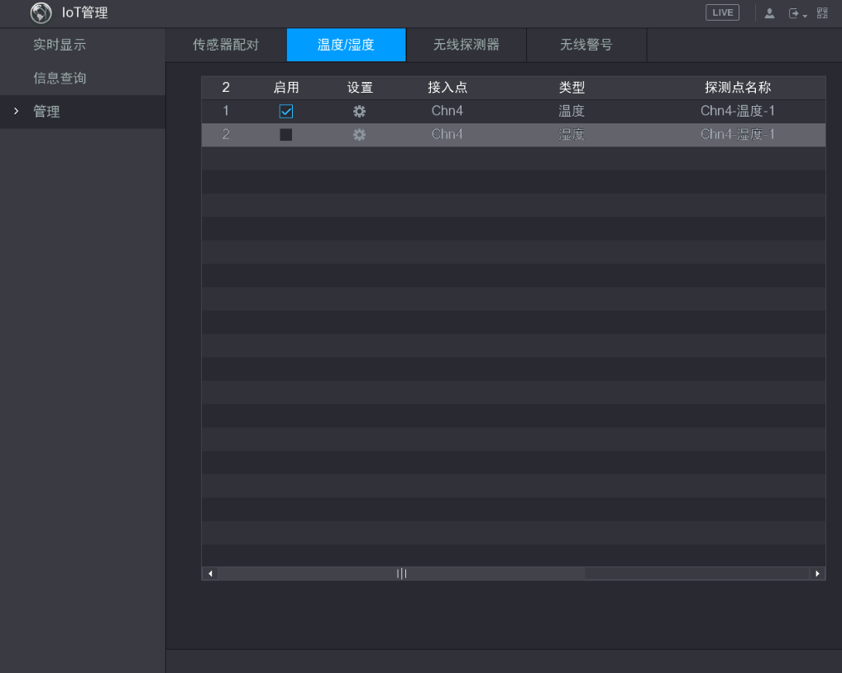

步驟2

選擇“主功能表 > IoT 管理 > 管理 > 溫度/濕度”。系統顯示“溫度/濕度”介面，如圖 3-239 所示。
圖3-239 溫度/濕度（3）

按一下“溫度”類型對應的 ，
系統顯示“設置”介面，如圖 3-240 所示。

圖3-240 溫度設置
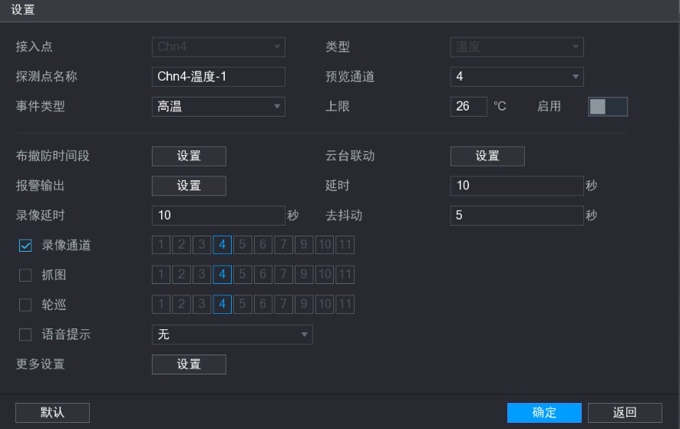

步驟3

設置參數，詳細參數說明請參見表 3-69。
表3-69 設置參數說明

參數 | 說明
接入點 | 顯示感測器報警通道名稱。
類型 | 顯示該報警類型。
探測點名稱 | 設置探測點名稱。
預覽通道 | 設置預覽通道，在設備發生報警時，可通過此通道查看報警情況。
事件類型 | 設置報警事件類型。  - 設置溫度報警時，包含“高溫”和“低溫”兩種事件類型。  - 設置濕度報警時，包含“高濕”和“低濕”兩種事件類型。
上限/下限 | 設置報警溫濕度上下限。  - 設置溫度報警，高低溫可設置範圍為“-40℃～＋90℃”。  低溫上限不能高於當前設置的高溫值，相反，高溫下限不能低於當前設置的低溫值。  選擇“事件類型”為“高溫”時，“上限”範圍為“低溫下限值～＋90℃”。選擇“事件類型”為“低溫”時，“下限”範圍為“-40℃～高溫上限值”。  - 設置濕度報警，高低濕可設置範圍為“0%~100%”。  低濕上限不能高於當前設置的高濕值，相反，高濕下限不能低於當前設置的低濕值。  “事件類型”為“高濕”時，“上限”範圍為“低濕下限值～100%”。  “事件類型”為“低濕”時，“下限”範圍為“0%～高濕上限值”。
啟用 | 按一下“啟用”後面的開關 ，溫濕度報警功能。
布撤防時間段 | 設置報警聯動項啟用的時間段，在該時間段內報警聯動生效。詳細操作請參  見“3.11.4.1 動態檢測”。
雲台聯動 | 按一下“設置”，設置雲台聯動，報警發生時，聯動雲台動作。
報警輸出 | 表示報警發生時啟動聯動報警。  按一下“設置”，系統顯示“報警輸出”介面，可設置“普通報警”、“報警盒子”、“無線警號”和“輸出延時”等相關參數。
延時 | 表示報警結束時，報警輸出延長一段時間再停止。取值範圍為 0 秒～300 秒， 系統預設為 10 秒。設置為“0”時，報警輸出不延時。

參數 |  | 說明
錄影延時 |  | 表示當實際動態結束時，錄影延長一段時間停止。取值範圍為 10 秒～300 秒，  系統預設為 10 秒。
錄影通道 |  | 選擇核取方塊，選擇所需的錄影通道（可複選），發生報警時，DVR 設備啟動該通道進行錄影。  要求已開啟動檢錄像和自動錄影功能，詳細操作請參見“3.1.4.7.1 設置錄影計畫”和“3.5 錄影與抓圖”。
抓圖 |  | 選擇核取方塊，表示報警發生時對選中通道進行觸發抓圖。  前提為“主功能表 > 存儲 > 存儲計畫 > 抓圖”使能動檢。
輪巡 |  | 選擇核取方塊，表示報警發生時對選擇的輪巡通道進行畫面輪巡顯示。
語音提示 |  | 選擇核取方塊，表示啟用，用於聯動語音播放功能，可以在“檔案名稱”中選擇語音檔，在事件產生時進行聯動播放音訊檔。
更多  設置 | 去抖動 | 表示動檢停止後，到報警結束時所用的時間。範圍為 0-600 秒。
 | 螢幕  提示 | 選擇核取方塊，在本地主機螢幕上提示報警資訊。
 | 發送  郵件 | 選擇核取方塊，表示報警發生時同時發送郵件通知用戶。  只有在“管理 > 網路設置 > Email 設置”介面中，開啟 Email 功能才可使用  發送郵件功能。
 | 蜂鳴 | 選擇核取方塊，表示報警發生時啟動蜂鳴器鳴叫報警。
 | 系統日  志 | 選擇核取方塊，表示報警發生時在日誌中記錄溫濕度報警日誌資訊。
 | 視頻矩陣 | 選擇核取方塊，表示啟用，當發生報警時，VIDEO OUT 輸出“主功能表 > 顯示輸出 > 輪巡設置”中設置的配置。  - 部分設備支援此功能，請以實際介面為准。  - 該功能需開啟輔屏使能。
 | 短信 | 選擇核取方塊，表示報警發生時同時發送短信通知用戶。  只有在“管理 > 用戶管理”中預留手機，設備接入 3G/4G 模組，才可使用發  送短信功能。

步驟4
按一下“確定”，完成設置。

按一下 ，可直接預覽當前通道錄影資訊，如圖3-241所示
圖3-241 預覽
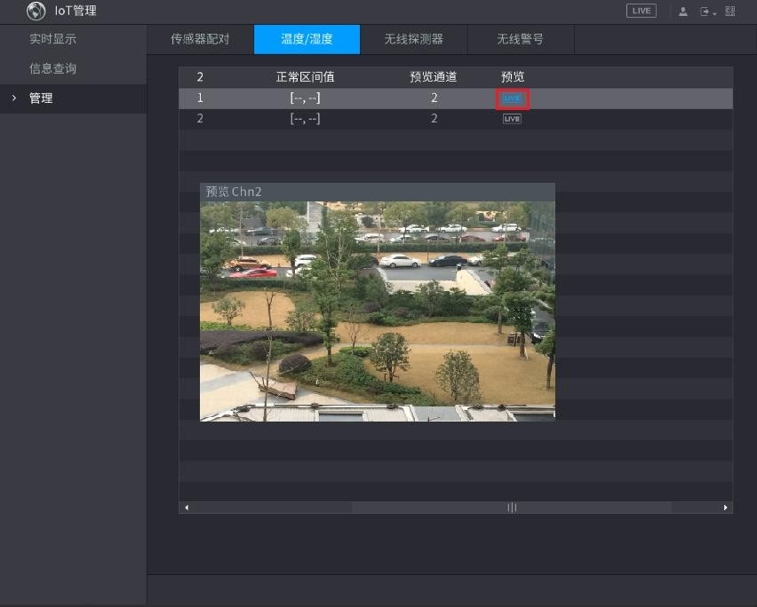

        - 濕度報警設置

步驟1

選擇“主功能表 > IoT 管理 > 管理 > 溫度/濕度”。系統顯示“溫度/濕度”介面，如圖 3-242 所示。

圖3-242 溫度/濕度（3）
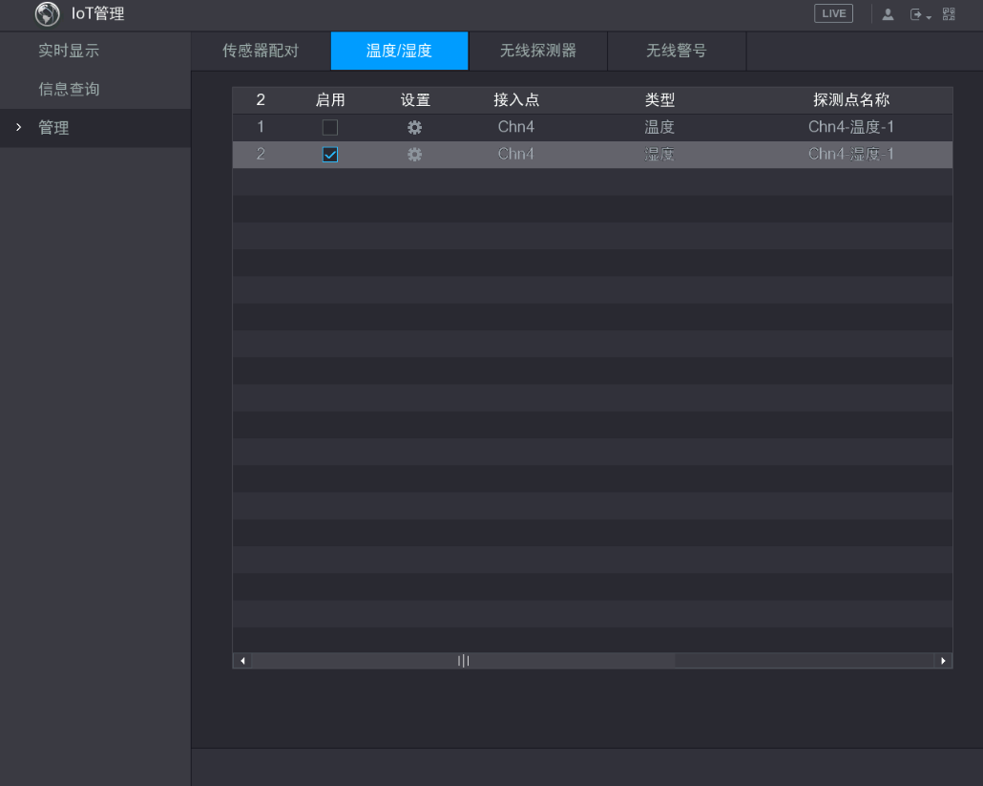
步驟2 按一下“濕度”類型對應的 ，系統顯示“設置”介面，如圖 3-243 所示。

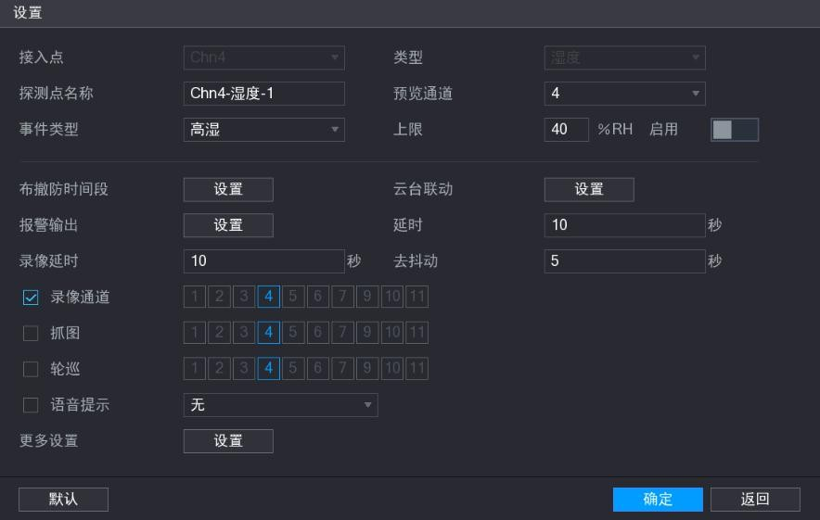
圖3-243 濕度設置

步驟3 設置參數，詳細參數說明請參見表 3-69。步驟4 按一下“確定”，完成設置。
按一下 ，可直接預覽當前通道錄影資訊，如圖3-241所示

查詢 IoT 資訊
支援查詢和備份 IoT 資訊。
此功能需外接 USB 設備。

步驟1

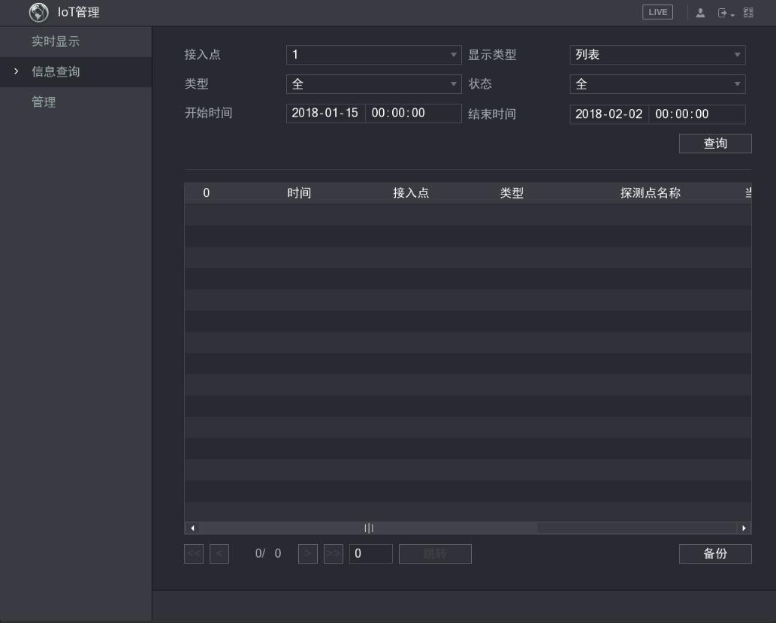

步驟2

選擇“主功能表 > IoT 管理 > 資訊查詢”。
系統顯示“資訊查詢”介面，如圖 3-244 所示。
圖3-244 資訊查詢

設置參數，詳細參數說明請參見表 3-70。

表3-70 設置參數說明

參數 | 說明
接入點 | 顯示感測器報警通道名稱。
顯示類型 | 設置查詢結果顯示類型，包含“清單”和“圖形”兩種形式。
類型 | 顯示該報警類型，包含“全”、“溫度”和“濕度”三種類型。
狀態 | 設置查詢資訊狀態，包含“正常”、“高溫”、“低溫”、“高濕”、“低濕”和“全”六種狀態。
開始時間 | 設置資訊查詢的開始/結束時間。
結束時間

步驟3

按一下“查詢”，系統顯示查詢結果。
顯示類型選擇“清單”時如圖 3-245 所示，顯示類型選擇“圖形”時如圖 3-246 所示。

圖3-245 資訊查詢結果（清單類型）
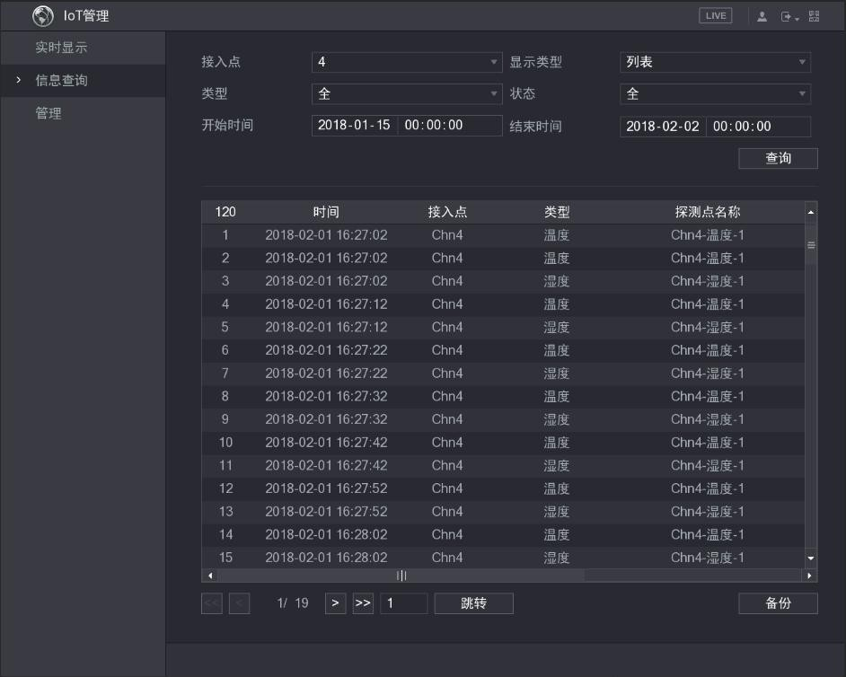

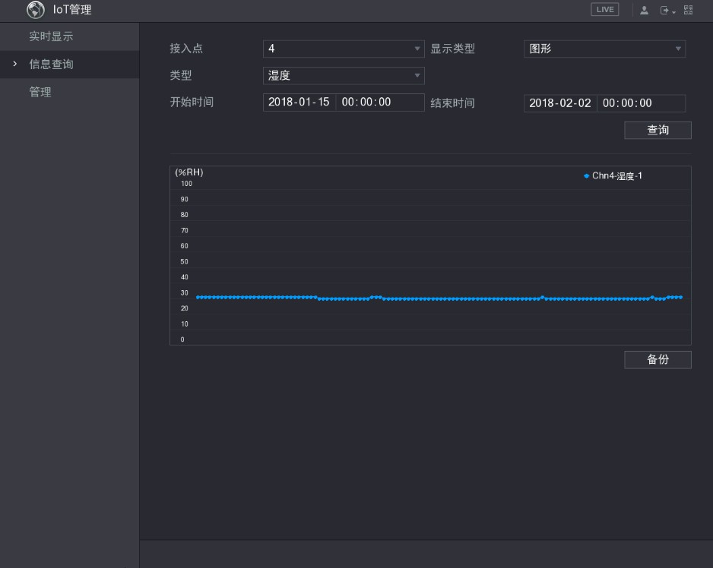
圖3-246 資訊查詢結果（圖形類型）

步驟4 按一下“備份”，系統顯示“流覽”頁面，如圖 3-247 所示。

圖3-247 備份流覽
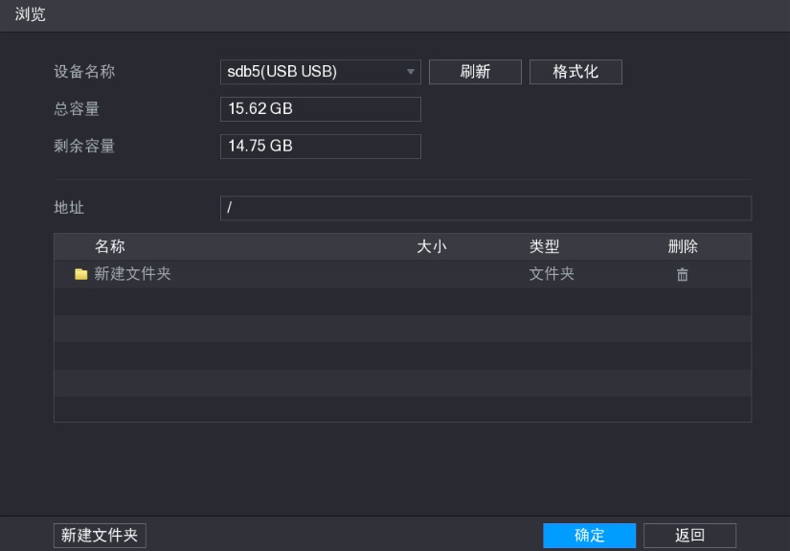

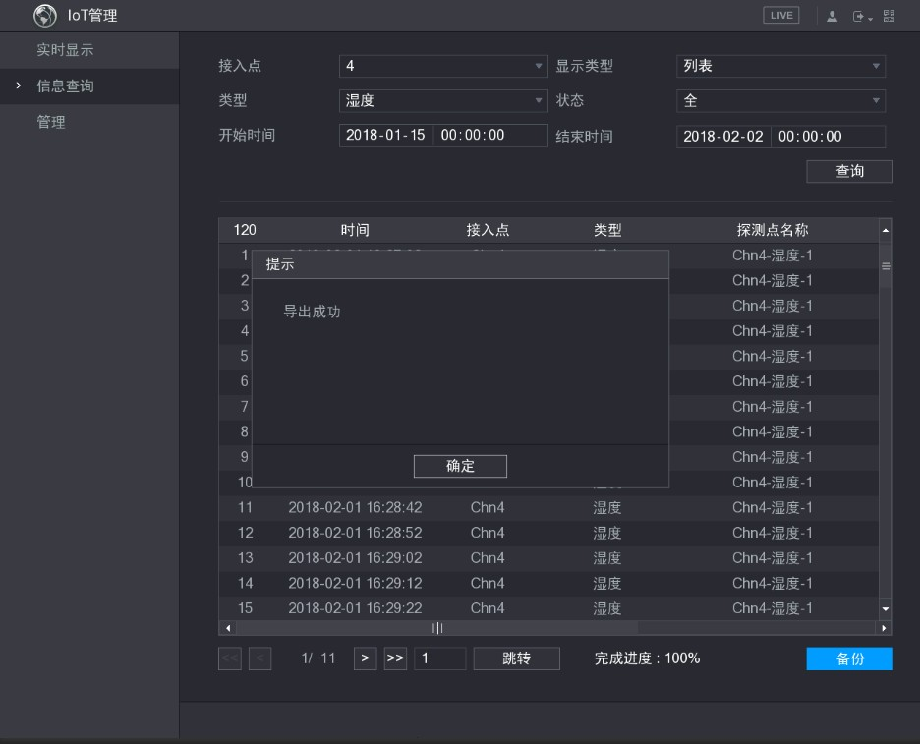

步驟7

步驟5 選擇檔案備份路徑。
步驟6 按一下“確定”，返回資訊查詢頁面，系統提示“匯出成功”，如圖 3-248 所示。
圖3-248 匯出成功

按一下“確定”，完成備份。

3.19.3 無線警號
設備支援無線警號報警輸出功能。

該功能需設備接入無線警號感測器，以及與無線警號感測器同一頻段的 USB 閘道模組或同軸閘道相機才能使用。

步驟1

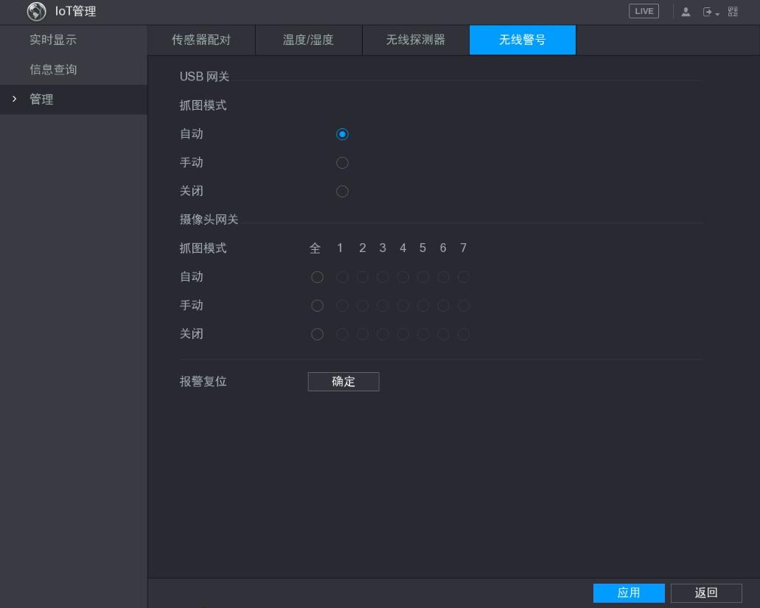

步驟2

選擇“主功能表 > IoT 管理 > 管理 > 無線警號”。系統顯示“無線警號”介面，如圖 3-249 所示。
圖3-249 無線警號

設置參數，詳細參數說明請參見表 3-71。
表3-71 設置參數說明

參數 | 說明
自動 | 事件聯動報警輸出 USB 閘道或攝像頭閘道後，無線感測器觸發報警時，無線  警號開始蜂鳴報警。
手動 | 設置為“手動”模式後，已接入 USB 無線警號或同軸無線警號可蜂鳴報警。
關閉 | 事件觸發後，聯動無線警號不會蜂鳴報警。
報警復位 | 按一下“確定”，無線警號蜂鳴報警停止。

步驟3

按一下“應用”，保存設置。

關機
      - 系統提示“系統正在關閉中…”時，請不要按電源“開關鍵”。
      - 設備運行時（特別是正在錄影時），請勿強制關機（即直接斷開電源）。
      - 更換硬碟須打開主機殼並先切斷外部電源。

操作方法
    - 通過主功能表關機（推薦此方法）：

步驟1

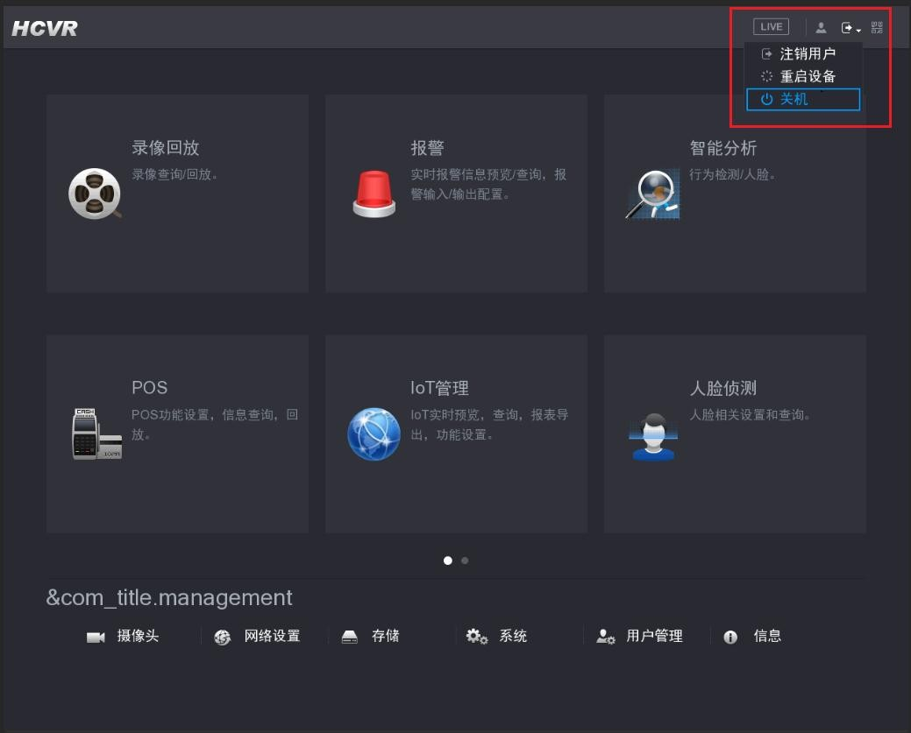

步驟2
按一下主菜單右上角 ，如圖 3-250 所示。

圖3-250 關閉設備（1）

選擇“關機”。
沒有關機許可權的使用者需要先輸入關機手勢或密碼，如圖 3-251 和圖 3-252 所示。

圖3-251 關閉設備（2）
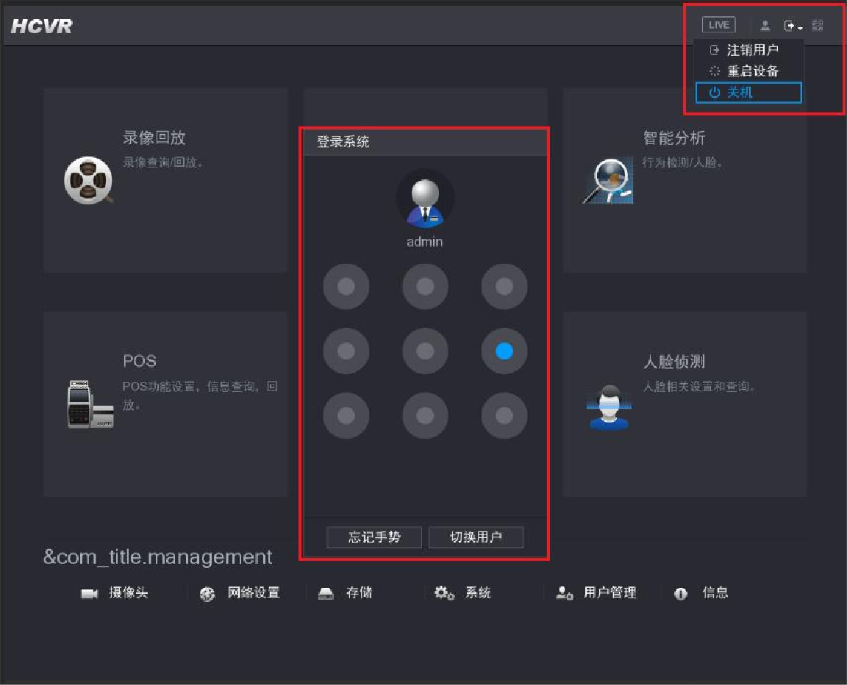

圖3-252 關閉設備（3）
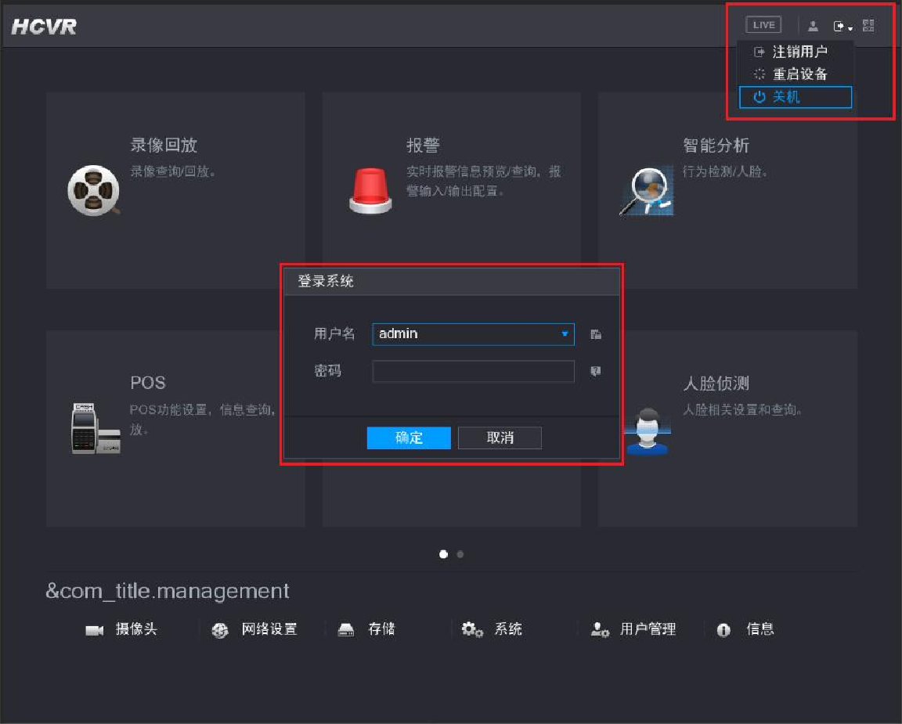

    - 通過遙控器關機持續按住遙控器上的電源“開關鍵”3 秒以上。
      - 通過按後面板的電源開關關機

斷電恢復
當錄影機處於錄工作狀態下，若系統電源被切斷或被強行關機，重新接通電源後，
錄影機將自動保存斷電前的錄影，並且自動恢復到斷電前的工作狀態繼續工作。

